«Қарағанды медицина университеті» ҚеАҚ

ӘОК 615.45:582.893 Қолжазба құқығында

ТУРДИЕВА ЖАНЕЛЬ АСХАТОВНА

Ferula songarica эфир майы негізіндегі зеңге қарсы гельді алу технологиясын жасау

8D07201- «Фармацевтикалық өндіріс технологиясы»

Философия докторы (PhD)
ғылыми дәрежесін алу үшін жасалған диссертация

Ғылыми кеңесшілері:
химия ғылымының докторы,
профессор
Атажанова Г.А.
биология ғылымының кандидаты,
профессор
Ишмуратова М.Ю.
Шетелдік ғылыми кеңесші:
медицина ғылымының докторы,
профессор Самородов А. В.

Қазақстан Республикасы
Қарағанды, 2026
МАЗМҰНЫ

НОРМАТИВТІК СІЛТЕМЕЛЕР................................................................. |  | 4
БЕЛГІЛЕУЛЕР МЕН ҚЫСҚАРТУЛАР................................................. |  | 5
КІРІСПЕ ......................................................................................................... |  | 6
1 | ӘДЕБИ ШОЛУ ………..………………..…………..……..…..….... | 11
1.1 | Ferula тұқымдасына жататын өсімдіктердің жалпы сипаттамасы, ботаникалық сипаттамасы және таралу аймағы….…………………………....................................................... | 11
1.2 | Ferula тұқымдастарының химиялық құрамы ……………………… | 15
1.3 | Ferula тұқымдастарына жататын өсімдіктердің қолданылуы……… | 22
1.4 | Қазақстан Республикасының фармацевтикалық нарығындағы гельдердің ассортиментіне шолу……………………………………. | 26
2 | ЗЕРТТЕУДІҢ МАТЕРИАЛДАРЫ ЖӘНЕ ӘДІСТЕРІ ….…..…. | 33
2.1 | Зерттеу материалдары……………………………………....….....…. | 33
2.2 | Зерттеу әдістері………………………………………...……...……… | 32
3 | ОРТАЛЫҚ ҚАЗАҚСТАН ФЛОРАСЫНДАҒЫ FERULA SONGARICA ӨСІМДІК ШИКІЗАТЫН ЗЕРТТЕУ …… | 45
3.1 | Орталық Қазақстан аумағындағы Ferula songarica шөбінің таралуы мен шикізат қоры …………………..….…….….. | 45
3.2 | Ferula songarica өсімдік шикізатын даярлау технологиясы ……… | 49
3.3 | Ferula songarica өсімдік шикізатын анатомо-морфологиялық зерттеу. | 52
3.4  3.5  3.6  3.7 | Ferula songarica жер асты және жер үсті бөліктерін гистохимиялық талдау….……………………………………………………….…...  Ferula songarica өсімдік шикізатының фармацевтикалық технологиялық параметрлерін анықтау.……………………………  Ferula songarica өсімдік шикізатының фитохимиялық құрамын зерттеу.……………………………………………………….…...........  Ferula songarica өсімдік шикізатының сапа спецификациясын жасау және сақтау мерзімін белгілеу .……………………………… | 62  68  72  73
4 | FERULA SONGARICA ӨСІМДІК ШИКІЗАТЫНАН ЭФИР МАЙЫН АЛУ ЖӘНЕ ЗЕРТТЕУ …………………………………. | 79
4.1 | Ferula songarica өсімдік шикізатынан эфир майын алу және химиялық құрамын зерттеу …………..……………………. | 79
4.2 | Ferula songarica жер асты бөлігінен эфир майын алудың технологиясын жасау | 84
4.3 | Ferula songarica эфир майының сапа спецификациясын және сақтау мерзімін белгілеу ……………………………………………... | 86
5 | FERULA SONGARICA ЭФИР МАЙЫ НЕГІЗІНДЕ ЖҰМСАҚ ДӘРІЛІК ЗАТТЫҢ ҚҰРАМЫН , ТЕХНОЛОГИЯСЫН ЖАСАУ…………………….………………………… | 91
5.1 | Ferula songaricа эфир майы негізіндегі гельдің құрамын таңдау…. | 91
5.2 | Ferula songarica шөбінің эфир майы негізіндегі гельдің реологиялық қасиеттерін анықтау | 97
5.3 | Ferula songaricа эфир майы негізіндегі гельді жасаудың технологиялық схемасы ……………………………………………… | 99
5.4 | Ferula songarica эфир майы негізінде гельдің сапа спецификациясын жасау және сақтау мерзімін анықтау …………. | 102
6 | FERULA SONGARICA ЭФИР МАЙЫНЫҢ ЖЕДЕЛ УЫТТЫЛЫҒЫН ЖӘНЕ FERULA SONGARICA ЭФИР МАЙЫНЫҢ ЖӘНЕ ОНЫҢ НЕГІЗІНДЕГІ ГЕЛЬДІҢ БИОЛОГИЯЛЫҚ БЕЛСЕНДІЛІКТЕРІН ЗЕРТТЕУ ………….. | 108
6.1 | Ferula songarica эфир майының жедел уыттылығын зерттеу | 108
6.2 | Ferula songarica эфир майының және оның негізіндегі гельдің микробқа және зеңге қарсы белсенділігін зерттеу …………………. | 112
6.3 | Ferula songarica шөбінің эфир майы мен эфир майы негізіндегі гельдің қабынуға қарсы белсенділігі ……………………. | 114
6.4 | Ferula songarica шөбінің эфир майы мен эфир майы негізіндегі гельдің антикоагулянттық, антиагрегациялық және антиоксиданттық белсенділігі ………………….………..………… | 115
7 | FERULA SONGARICА ЭФИР МАЙЫ НЕГІЗІНДЕГІ ГЕЛЬ ӨНДІРІСІНІҢ ТЕХНИКО-ЭКОНОМИКАЛЫҚ НЕГІЗДЕМЕСІ | 121
ҚОРЫТЫНДЫ ……..…………………………………………...…….….. |  | 125
ПАЙДАЛАНЫЛҒАН ӘДЕБИЕТТЕР ТІЗІМІ ….…….………….……. |  | 127
ҚОСЫМША А - Патент......................... |  | 139
ҚОСЫМША Б - Зертханалық регламент...................... |  | 140
ҚОСЫМША В - Оқу процесіне енгізу актісі........................................... |  | 141
ҚОСЫМША Г - Оқу процесіне енгізу актісі........................................ |  | 142
ҚОСЫМША Д - Оқу процесіне енгізу актісі............................................. |  | 143
ҚОСЫМША Е - Өсімдік шикізатының қорын анықтау............................ |  | 144
ҚОСЫМША Ж - Өсімдік шикізатының түрін анықтау............................. |  | 145
ҚОСЫМША З - Нормативтік құжат..................................................... |  | 146
ҚОСЫМША И - Нормативтік құжат...................................................... |  | 147
ҚОСЫМША К - Нормативтік құжат..................................... |  | 148
ҚОСЫМША Л - Биоэтика 15.04.2025 ж. № 9 хаттама..................... |  | 149
ҚОСЫМША М - Уыттылығын зерттеу актісі....................................... |  | 150
ҚОСЫМША Н – Микробқа және зеңге қарсы белсенділігін зертеу актісі....... |  | 151
ҚОСЫМША П - Қабынуға қарсы белсенділігін анықтау актісі........ |  | 152
ҚОСЫМША П - Антиоксиданттық белсенділігін анықтау актісі........ |  | 153
ҚОСЫМША Р – Ғылыми - әдістемелік еңбектердің тізімі |  | 154

НОРМАТИВТІК СІЛТЕМЕЛЕР

Осы диссертацияда келесі нормативтік құжаттарға сілтемелер пайдаланылды:
«Дәрілік затты өндіруші дәрілік заттардың тұрақтылығын зерттеулерді, оларды сақтау және қайта бақылау мерзімін белгілеуді жүргізу қағидаларын бекіту туралы» Қазақстан Республикасы Денсаулық сақтау министрінің 2020 жылғы 28 қазандағы № ҚР ДСМ-165/2020 бұйрығы.
«Дәрілік заттарды таңбалау мен қадағалау және медициналық бұйымдарды таңбалау қағидаларын бекіту туралы» Қазақстан Республикасы Денсаулық сақтау министрінің 2021 жылғы 27 қаңтардағы № ҚР ДСМ-11 бұйрығы.
«Дәрілік заттар мен медициналық бұйымдарды сақтау және тасымалдау қағидаларын бекіту туралы» Қазақстан Республикасы Денсаулық сақтау министрінің 2021 жылғы 16 ақпандағы № ҚР ДСМ-19 бұйрығы.
«Дәрілік заттарды өндіруші әзірлеген және дәрілік заттарға сараптама кезінде дәрілік заттардың сапасы жөніндегі нормативтік құжатты мемлекеттік сараптама ұйымымен келісу қағидаларын бекіту туралы» Қазақстан Республикасы Денсаулық сақтау министрінің 2021 жылғы 16 ақпандағы № ҚР ДСМ-20 бұйрығы
«Радиациялық қауіпсіздікті қамтамасыз етуге қойылатын гигиеналық нормативтерді бекіту туралы» Қазақстан Республикасы Денсаулық сақтау министрінің 2022 жылғы 2 тамыздағы № ҚР ДСМ-71 бұйрығы. URL: https://adilet.zan.kz/rus/docs/V2200029012 (жүгінген күні: 15.04.2023);
Қазақстан Республикасы Үкіметінің 2006 жылғы 31 қазандағы N 1034 Қаулысы «Өсімдіктер мен жануарлардың сирек кездесетiн және құрып кету қаупi төнген түрлерiнiң тiзбесiн бекiту туралы» (өзг. мен қос. 16.09.2022 г.). URL: https://adilet.zan.kz/rus/docs/P060001034_ (жүгінген күні: 05.04.2023);
«Өсімдік ресурстарының қорларына ресурстық зерттеп-қарауды жүргізу және оларды пайдалану лимиттерін айқындау әдістемесін бекіту туралы» Қазақстан Республикасы Экология және табиғи ресурстар министрінің м.а. 2023 жылғы 30 наурыздағы № 103 бұйрығы. URL: https://adilet.zan.kz/rus/docs/V2300032193 (жүгінген күні: 05.04.2023);
Еуразиялық экономикалық комиссия Кеңесінің 2018 жылғы 26 қаңтардағы № 15 «Өсімдік тектес шикізатты өсірудің, жинаудың, өңдеудің және сақтаудың тиісті тәжірибесі қағидаларын бекіту туралы» шешімі.
Еуразиялық экономикалық комиссия Алқасының 2021 жылғы 07 желтоқсандағы №169 «Өсімдік фармацевтикалық субстанцияларының (дәрілік шикізат негізіндегі препараттардың) және дәрілік өсімдік препараттарының тұрақтылығын зерттеуге қойылатын талаптарды бекіту туралы» шешімі.
Қазақстан Республикасының Мемлекеттік фармакопеясы 1 т. - Алматы: «Жібек жолы» Баспа үйі, 2008. - 592 б.
Қазақстан Республикасының Мемлекеттік фармакопеясы 2 т. - Алматы: «Жібек жолы» Баспа үйі, 2008. - 720 б.
ЖФМ.1.5.3.0003.15 «Дәрілік өсімдік шикізаты мен дәрілік өсімдік препараттарын микроскопиялық және микрохимиялық зерттеу техникасы».
АНЫҚТАМАЛАР, БЕЛГІЛЕР ЖӘНЕ ҚЫСҚАРТУЛАР

ATCC | Американдық типтік культуралар жинағы
GACP | Дәрілік өсімдіктерді тиісті іс-тәжірибемен өсіру және жинау
GMP | Good manufacturing practice (тиісті өндірістік тәжірибе)
LD₅₀ | Жануарлардың 50%-ының өліміне әкелетін летальды доза.
АҚШ | Америка Құрама Штаттары
ББЗ | Биологиялық белсенді заттар
ГХ-МС | Газды хромато-Масс-спектрометрия
ДДСҰ | Дүниежүзілік денсаулық сақтау ұйымы
ДМСО | Диметилсульфоксиді
ДӨШ | Дәрілік өсімдік шикізаты
ДП | Дәрілік препарат
ДСМ | Денсаулық сақтау министрлігі
ЕАЭО Ф | Евразиялық экономикалық одақ фармакопеясы
ЖДФ | Жұмсақ дәрілік форма
ЖИД | Жалынды-ионизациялық детектор
ЖФМ | Жалпы фармакопеялық мақала
ЖШС | Жауапкершілігі шектеулі серіктестік
КеАҚ | Коммерциялық емес Акционерлік қоғам
ҚМУ | Қарағанды медицина университеті
ҚР | Қазақстан Республикасы
ҚР МФ | Қазақстан Республикасының Мемлекеттік фармакопеясы
мг/кг | миллиграмм/киллограмм
МЕМЛСТ | Мемлекеттік стандарт
мкл | Микролитр
мкм | Микрометр
мм | Миллиметр
натрий КМЦ | Натрий-карбоксиметил целлюлоза
НҚ | Нормативтік құжат
рН | Сутектік көрсеткіш
см³ | Сантиметр куб
FSK (гель) | Ferula songarica эфир майы негізіндегі гель
FSK (эфир майы) | Ferula songarica эфир майы
ЭМ | Эфир майы

КІРІСПЕ

Жұмыстың өзектілігі
Қазақстанда Мемлекет басшысының 2029 жылға қарай отандық дәрі-дәрмек өндірісінің 50%-ға дейінгі үлесіне қол жеткізу жөніндегі тапсырмасын орындау үшін кешенді шаралар қабылдануда.
Қазақстан Республикасы Денсаулық сақтау министрлігінің мәліметтеріне сәйкес, 2025 жылдың алғашқы он айында фармацевтикалық кәсіпорындар өндіріс көлемін 11,7%-ға арттырып, жалпы көрсеткіш 156,6 млрд теңгені (шамамен 305 млн АҚШ доллары) құрады. Бұл 2024 жылдың сәйкес кезеңімен салыстырғанда 16,4 млрд теңгеге артық. Өндіріс көлемінің өсуі фармацевтикалық препараттар мен медициналық бұйымдарды өндіруге арналған жаңа технологиялық желілерді іске қосумен байланысты.
Қазіргі уақытта Қазақстан Республикасында 200-ден астам отандық медициналық өнім өндіруші кәсіпорын жұмыс істейді, оның ішінде 43-і фармацевтикалық компаниялар, ал қалғандары медициналық бұйымдар өндірісімен айналысады.
Фармацевтикалық саланың дамуындағы оң динамикаға қарамастан, Қазақстан Республикасының фармацевтикалық нарығы әлі де импорттық дәрілік заттарға едәуір тәуелді болып отыр. Осыған байланысты отандық дәрілік құралдарды әзірлеу, сондай-ақ оларды өндірудің тиімді технологияларын жасау және енгізу қазіргі фармацевтикалық ғылым мен өндірістің маңызды әрі өзекті бағыттарының бірі болып табылады
Жаңа препараттарды жасау қазіргі фармацевтикалық өнеркәсіп пен ғылымның негізгі міндеттерінің бірі болып табылады. Медицинаның қарқынды дамуы, жаңа аурулардың пайда болуы және микроорганизмдердің қолданыстағы антибиотиктерге төзімділігінің өсуі тиімді, қауіпсіз және инновациялық шешімдерді іздеуді талап етеді. Дүниежүзілік денсаулық сақтау ұйымының мәліметтері бойынша әлемде жыл сайын дәстүрлі емдеу әдістеріне төзімді инфекцияларды тудыратын патогенді микроорганизмдердің ондаған жаңа штаммдары пайда болады. Мұндай жағдайда жаңа дәрілік заттарды табу және енгізу халықтың денсаулығын сақтау және аурулармен күресу үшін маңызды болып табылады.
Перспективті бағыттардың бірі - табиғи қосылыстарды, оның ішінде өсімдік эфир майларын дәрілік құралдарды әзірлеу үшін негіз ретінде пайдалану. Көп компонентті және күрделі химиялық құрамға ие өсімдік эфир майлары бір мезгілде бірнеше патогенді микроорганизмдерге әсер етіп, төзімділіктің даму қаупін азайтады. Сонымен қатар, табиғи дәрі-дәрмектер көбінесе денеге жұмсақ әсер етеді және синтетикалық баламасымен салыстырғанда жанама әсерлері аз.
Дүниежүзілік фармацевтикалық нарықта шөптен жасалған дәрілік заттарға қызығушылық артып келеді, бұл олардың тиімділігімен де, қауіпсіз және экологиялық таза өнімдерге сұраныстың артуымен де түсіндіріледі. Антисептиктер, қабынуға қарсы дәрілік заттар және иммуномодуляторлар сияқты эфир майларына негізделген өнімдер медицинада, косметологияда және тамақ өнеркәсібінде кеңінен қолданылады.
Жаңа дәрі-дәрмектерді жасау үшін табиғи компоненттерге қызығушылықтың артуы аясында ғалымдар биологиялық белсенділіктің кең спектріне ие эфир майларына ерекше назар аударуда. Соңғы жылдары бұл бағыттағы зерттеулер бірегей биологиялық белсенді заттардың көздеріне айналуы мүмкін толық зерттелмеген өсімдіктерді зерттеуге бағытталған. Ғылыми және фармакологиялық тұрғыдан айтарлықтай құндылыққа ие өсімдіктердің бірі - Орталық Азияның таулы өңірлеріне тән эндемик болып табылатын Ferula songarica өсімдігі.
Ferula songarica дәстүрлі медицинада әртүрлі ауруларды емдеу үшін қолданылатын құнды эфир майларымен танымал. Бұл майлардың құрамында микробқа қарсы, қабынуға қарсы, антиоксиданттық және иммуномодуляциялық әсерлері бар белсенді компоненттер бар, бұл оларды заманауи дәрі-дәрмектерді дамыту үшін тартымды етеді. Ferula songarica өсімдігі әлі де жеткілікті деңгейде зерттелмеген, әсіресе оның негізінде стандартталған дәрілік құралдарды әзірлеу және фармацевтикалық тұрғыдан негіздеу мәселелері толыққанды қарастырылмаған.
Ferula songarica эфир майын кешенді зерттеу денсаулық сақтау саласының заманауи талаптарына сәйкес келетін тиімділігі мен қауіпсіздігі ғылыми тұрғыдан негізделген дәрілік құралдарды әзірлеуге мүмкіндік береді.
Бұл бағыттағы маңызды кезең - эфир майын алудың технологияларын жасау, оны стандарттау және сапасын бақылау, бұл жасалатын дәрілік нысандардың тұрақтылығын, тиімділігін және қауіпсіздігін қамтамасыз етуге мүмкіндік береді..
Осылайша, Қазақстан аумағында өсетін Ferula songarica мен оның эфир майларын әрі қарай зерттеу жаңа табиғи дәрілік заттарды жасаудың негізі бола алады, олар фармацевтикалық нарықта маңызды орын алып, халық денсаулығына елеулі ықпал етеді.

Зерттеудің мақсаты:
Ferula songarica өсімдігінің жерасты бөлігінен алынған эфир майы негізінде зеңге қарсы бағытталған дәрілік өнімді әзірлеу және оның фармакологиялық белсенділігі мен уыттылық көрсеткіштерін зерттеу.

Зерттеудің міндеттері:
- Ferula songarica өсімдік шикізатын дайындау тәсілін әзірлеу, оның фармакогностикалық сипаттамасын зерттеу, сондай-ақ сапа көрсеткіштерін қалыптастыру және сақтау мерзімін негіздеу.
- Ferula songarica өсімдігінің жер асты бөлігінен эфир майын бөліп алу, оның химиялық құрамын талдау, сапалық параметрлерін анықтау және сақтау кезеңін белгілеу.
- Ferula songarica эфир майы негізінде дәрілік форманың құрамын әзірлеу және оны өндіру технологиясын қалыптастыру.
- Ferula songarica эфир майының және оның негізінде дайындалған гельдің зеңге қарсы белсенділігін бағалау, сондай-ақ эфир майының жедел уыттылық көрсеткіштерін зерттеу.

Зерттеу нысаны: дәрілік өсімдік шикізаты - Ferula songarica өсімдігінің жер үсті және жер асты бөліктері; өсімдік негізіндегі фармацевтикалық субстанция - Ferula songarica өсімдік шикізатының жер асты бөлігінен алынған эфир майы; өсімдік негізіндегі дәрілік құрал - Ferula songarica жер асты бөлігінен алынған эфир майы негізіндегі гель.
Зерттеу пәні: Ferula songarica өсімдік шикізатының өсу ареалын талдау, фармакогностикалық ерекшеліктерін анықтау және стандарттау, эфир майын алу технологиясын жасау, олардың фитохимиялық құрамын және биологиялық белсенділігін зерттеу, Ferula songarica тамырының эфир майы негізінде гель алу технологиясын жасау, гидродистилляция әдісімен алынған эфир майы мен эфир майы негізіндегі гельдің қауіпсіздігі мен фармакологиялық қасиеттерін зерттеу.
Зерттеу әдістері: фармакопеялық, фармакогностикалық, физикалық, физико-химиялық, фармакологиялық, биологиялық, статистикалық.
Ғылыми жаңалығы
Ғылыми зерттеулердің нәтижесінде алғаш рет:
- алғаш рет Қазақстанда өсетін Ferula songarica өсімдігіне фармакогностикалық зерттеу жүргізілді;
- алғаш рет Ferula songarica өсімдік шикізатының жер асты бөлігінен гидродистилляция әдісі арқылы эфир майы бөлініп алынды, оның химиялық құрамы, қауіпсіздігі және in vitro жағдайында тиімділігі зерттелді;
- алғаш рет Ferula songarica жер асты бөлігінің эфир майы негізінде зеңге қарсы гель түріндегі жаңа дәрілік зат құрамы жасалды;
- алғаш рет Ferula songarica жер асты бөлігінің эфир майы негізіндегі зеңге қарсы гельдің сапа көрсеткіштері әзірленіп, сақтау мерзімі мен сақтау шарттары анықталды.
Диссертациялық зерттеудің ғылыми жаңалығы «Зеңге қарсы дәрі ретінде Ferula songarica эфир майын қолдану» өнертабысы ҚР пайдалы модельге патентімен расталды. 02.12.2024 № 10302 (А Қосымшасы).
Қорғауға шығарылатын диссертациялық зерттеудің негізгі ережелері:
Орталық Қазақстан аумағында өсетін Ferula songarica шөбінің шикізат қорлары мен фармакогностикалық талдау нәтижелері, нормативтік құжаттардың жобалары;
- Ferula songarica өсімдік шикізатының жер асты бөлігінен гидродистиляция әдісімен эфир майын алу және оның компоненттік құрамына жүргізілген талдау нәтижелері;
- Ferula songarica өсімдік шикізатының жер асты бөлігінің эфир майы негізіндегі гель түріндегі дәрілік заттың құрамын әзірлеу;
- Ferula songarica өсімдік шикізатының жер асты бөлігінің эфир майы және оның негізіндегі гельдің фармакологиялық белсенділігін зерттеу нәтижелері.
Жұмыстың тәжірибелік мәні
Жүргізілген зерттеулер нәтижесінде Орталық Қазақстан аумағында Ferula songarica шөбінің шикізат қоры анықталды.
Диссертациялық жұмысты зерттеу барысында алынған нәтижелер бойынша дәрілік өсімдік материалы ұсынылды: дәрілік заттарды жасауға арналған Ferula songarica шөбі.
«Ferula songarica» дәрілік өсімдік шикізатын дайындау технологиясы, сапа спецификациясы және нормативтік құжаттардың жобалары дайындалды (Қосымша Б).
Ferula songarica өсімдік шикізатынан эфир майы гидродистилляция әдісімен алынып, оның химиялық құрамы газды хроматография–масс-спектрометрия (ГХ–МС) әдісі арқылы анықталды.
Фармацевтикалық субстанция негізінде (Ferula songarica жер асты бөлігінің эфир майы) зеңге қарсы гель түріндегі жұмсақ дәрілік құрал дайындалды. Клиникаға дейінгі зерттеулер нәтижесінде фармацевтикалық субстанцияның уыттылық қасиеттері анықталмады және оның зеңге қарсы әсері ғылыми негізделіп, зеңге қарсы дәрілік құрал ретінде қолдану мүмкіндігі ұсынылды.
Зеңге қарсы гельді алу үшін зертханалық регламент әзірленіп, нормативтік құжаттардың жобалары дайындалды (Қосымшалар Б, В, Г, Д).
Ferula songarica өсімдігінің фармакогностикалық зерттелуіне қатысты ғылыми-зерттеу жұмыстарының нәтижелері «Қарағанды медицина университеті» КеАҚ, фармация мектебіне, «Академик Е.А. Бөкетов атындағы Қарағанды ұлттық зерттеу университеті" КеАҚ, биология-география факультетіне, «Башқұрт мемлекеттік медицина университеті», фармакогнозия және ботаника кафедрасының оқу процесіне енгізілді (Қосымшалар Е, Ж, З).
Автордың жеке үлесі.
Диссертация авторы отандық және шетелдік әдебиеттерге кең көлемде шолу жасап, талдау жүргізді, сондай-ақ қойылған міндеттерге сәйкес эксперименттік жұмыстарды дербес орындады. Бұл зерттеу нәтижелерінің заманауи жабдықтар мен ғылыми әдебиеттерді қолдана отырып, зертханалық және өндірістік жағдайларда алынуымен расталады.
Алынған нәтижелердің ғылыми дәйектілігі мен сенімділігі фармацевтикалық ғылым мен тәжірибеде өзекті болып табылатын мәселелерді, соның ішінде отандық жаңа дәрілік препараттарды әзірлеу міндеттерін шешуге бағытталғанымен негізделеді. Сонымен қатар, зерттеулердің заманауи ғылыми-зерттеу инфрақұрылымында жүргізілуі және олардың нәтижелері негізінде нормативтік құжаттар жобаларының дайындалуы алынған деректердің нақтылығын растайды.
Диссертация нәтижелерінің апробациясы
Ғылыми жұмыстың негізгі нәтижелері мен тұжырымдары келесі ғылыми іс-шараларда баяндалды:
1. «Биология, медицина және фармацевтиканың даму перспективалары» IX халықаралық жас ғалымдар мен студенттердің ғылыми конференциясы (Шымкент қ., 2022 ж. 8-9 желтоқсан);
2. «Фармацияның өрлеуі!» студенттік ғылыми-практикалық конференциясы (Карағанды қаласы, 2023 ж. 13-14 сәуір);
3. «Денсаулық сақтаудың заманауи технологияларын дамыту үрдістері» жас ғалымдардың X халықаралық ғылыми-тәжірибелік конференциясы (Мәскеу қ., Ресей, 5-6-желтоқсан 2023 жыл) ;
4. «Биология мен экологияның өзекті мәселелері» Ботаника кафедрасының профессоры Ахметжанова А.И.-нің 80 жылдық мерейтойына арналған халықаралық республикалық ғылыми-тәжірибелік конференция материалдары. (Карағанды қ., 2025 ж. 15 қаңтар).
Жариялымдар туралы мәліметтер
Диссертациялық зерттеу нәтижелері ғылыми жарияланымдарда көрініс тапты. Жалпы саны 9 ғылыми еңбек жарияланды, олардың құрылымы төмендегідей:
- Scopus дерекқорында индекстелетін халықаралық рецензияланатын журналдарда – 2 мақала (Q2 деңгейі, 50%);
- Қазақстан Республикасы Ғылым және жоғары білім министрлігінің Ғылым және жоғары білім саласындағы сапаны қамтамасыз ету комитеті ұсынған басылымдарда – 2 мақала;
- халықаралық ғылыми-практикалық конференциялар материалдарында – 4 жұмыс;
- пайдалы модельге арналған патент – 1.
Диссертацияның көлемі мен құрылымы
Ұсынылып отырған диссертациялық жұмыс көлемі 160 беттен тұратын компьютерлік мәтін түрінде рәсімделген. Жұмыс құрамында 39 кесте мен 29 сурет берілген, пайдаланылған әдебиеттер тізімі 156 дереккөзді қамтиды, сондай-ақ 16 қосымша материалдармен толықтырылған.
Диссертацияның құрылымы бірнеше негізгі бөлімдерден тұрады: кіріспе, тақырып бойынша әдеби мәліметтерді талдау бөлімі, зерттеу материалдары мен қолданылған әдістер сипатталған тарау, жүргізілген зерттеулердің нәтижелерін қамтитын жеті бөлім және қорытынды.

1 ӘДЕБИ ШОЛУ

1.1 Ferula тұқымдасына жататын өсімдіктердің жалпы сипаттамасы, ботаникалық сипаттамасы және таралу аймағы
Қазіргі кезеңде Қазақстан Республикасындағы фармацевтикалық саланы дамытудың басым бағыттарының бірі табиғи шикізат көздерін зерттеу және қайта қалпына келетін жергілікті өсімдік ресурстарын тиімді пайдалану негізінде дәрілік препараттар өндіру болып саналады. Қазақстан флорасында шамамен 6000-ға жуық жоғары сатыдағы тамырлы өсімдіктер кездеседі, алайда олардың ішінде тек 273 түрі ғана ресми түрде дәрілік өсімдіктер ретінде танылып, дәстүрлі және ғылыми медицинада кеңінен қолданыс табуда.
Зерттеу нысаны ретінде ғылыми қызығушылық тудыратын өсімдіктердің бірі - Ferula songarica Pall. ex Spreng. Бұл өсімдік Қазақстан аумағында, сондай-ақ Батыс Сібірде, Моңғолияда және Қытайда кеңінен таралған. Жергілікті халық медицинасында ол дәстүрлі түрде дене ауырсынуын, суық тиюді және асқазан ауруларын емдеу мақсатында қолданылған [1].
Ferula L. тұқымдасының өсімдіктері әртүрлі фитохимиялық қосылыстардың көзі болып табылады. Олардың құрамында негізінен сесквитерпендер, сесквитерпенді кумариндер және сесквитерпенді хромондар кездеседі, бұл қосылыстардың көпшілігі биологиялық белсенділіктің кең ауқымын көрсетеді. Алайда Ferula тұқымдас өсімдіктердің жоғары фитохимиялық әлеуетіне қарамастан, Ferula songarica Pall. ex Spreng. түрі жеткілікті дәрежеде зерттелмеген. Халық медицинасында кеңінен қолданылатынына қарамастан, бұл өсімдіктің фитохимиялық құрамы туралы ғылыми мәліметтер шектеулі болып табылады [2].
Ferula L. тұқымдасының түрлері - көпжылдық монокарпты және поликарпты түбіртекті шөптесін өсімдіктер, әдетте жоғары әрі қалың сабағы мен күшті түбірлік жүйесі бар. Қазіргі уақытта Ferula L. тұқымдасына шамамен 180 түр жатады, олар Орталық Азияда, Батыс Сібірде, Кавказда, Жерорта теңізі аймағында, Солтүстік Африкада, Кіші Азияда, Иранда, Ауғанстанда, Қытайда (Синьцзян) және Үндістанда таралған, олардың ішінде Орталық Азия мен Қазақстанда да кездеседі [3]. Ferula L. тұқымдасына жататын өсімдіктердің ең жоғары алуан түрлілігі Қазақстан мен Орталық Азия аумақтарында таралған. Бұл өңірлерде эндемик түрлерінің үлесі жоғары болып келеді және олардың тіршілік ету ортасы әртүрлі экологиялық жағдайлармен сипатталады. Ferula тұқымдасына жататын көптеген өсімдіктер дәстүрлі медицинада қолданылатын хош иісті шайырлардың табиғи көзі ретінде белгілі. Олардың қатарына сагапенум - Ferula persica L., гальбанум - Ferula gummosa Boiss., сумбул - Ferula moschata Koso-Pol., сондай-ақ диверсин - Ferula diversivittata Regel & Schmalh. жатады. Ferula L. тұқымдасына жататын өсімдіктер сабағы жуан, биік, кейде өте ірі болып келетін көпжылдық монокарпты және поликарпты шөптесін өсімдіктерден тұрады [4].
Apiaceae (шатыршагүлділер) тұқымдасына жататын бұл өсімдіктердің биіктігі мен морфологиялық құрылымы әртүрлі болып келеді, ал түсі ашық сарыдан қызыл-қоңыр түске дейін өзгеріп отырады [5]. Бұл өсімдіктердің алғашқы жүйелі ғылыми классификациясын швед ғалымы Карл фон Линней тек 1753 жылы өзінің «Species Plantarum» еңбегінде ұсынған. Автордың еңбегінде алғаш рет Ferula canadensis, Ferula communis, Ferula ferulago, Ferula glauca, Ferula meoides, Ferula nodiflora, Ferula orientalis және Ferula tingitana өсімдіктері сипатталып, жүйелендірілген. Ferula L. тұқымдасына жататын өсімдіктер биологиялық және морфологиялық ерекшеліктерінің әртүрлілігімен сипатталады, құрамында монокарпты көпжылдық және поликарпты өсімдіктер кездеседі. Кейбір өсімдіктердің, мысалы Ferula gigantea B. Fedtsch., биіктігі 4 метрге дейін жетуі мүмкін. Биіктігі төмен өсімдіктер де кездеседі, мысалы Ferula nuda Spreng., оның биіктігі 25–30 см-ден аспайды [6]. Бұл өсімдік Орта Азия мен Қазақстан аумағында, сондай-ақ Сырдария маңы шөлдері мен Қызылқұмда (Өзбекстан) таралған. Ірі әрі биік өсетін Ferula L. тұқымдасына жататын өсімдіктер қалың, іші қуыс және біршама шырынды сабақтарымен сипатталады. Жапырақтары үш рет тілімденген, ұсақ бөлшектелген, сабақты қоршап тұратын қалың түптік қынаппен ерекшеленеді. Гүлдері көбінесе сары түсті, сирек жағдайда ақ түсті болып келеді және ірі шатыр тәрізді гүлшоғырларға жиналады [7].
Орта Азия мен Қазақстан аумағында Ferula L. тұқымдасы өкілдерін зерттеумен Е. Регель (1878, 1882), В.А. Федченко (1902), Б.М. Козо-Полянский (1914, 1915, 1922, 1924), Е.П. Коровин (1939, 1940, 1947, 1961, 1962), Р.А. Камелин (1970), М.С. Байтенов (1970, 1975), М.Г. Пименов (1974, 1979, 1980, 1983), Л.К. Сафина (1984, 2012) айналысқан. Иран, Ауғанстан және Түркия аумақтарында Ferula тұқымдасына қатысты зерттеулер Koie, Rechinger (1963), Pesmen (1972), Д. Чемберлин және К. Речингер (1987) тарапынан жүргізілген.
2008 жылы Р. Курзина-Млыник және басқа авторлар ядролық рибосомалық РНҚ-ны зерттеу негізінде Ferula L. тұқымдастарының филогенетикалық орнын айқындап, қазіргі Қазақстан аумағында таралған Ferula тұқымдастарының түрлеріне қатысты Л.К. Сафина мен М.Г. Пименов ұсынған жүйелеуді қолдаған [8].
Ferula тұқымдастарының жер асты бөлігі көбінесе ірі әрі күрделі құрылымымен ерекшеленеді. Ол тамырдан және сабақтамырдан (каудекс) тұрады [9]. Сабақтамыр өз кезегінде сабақтық және тамырлық бөліктерден құралған күрделі морфологиялық түзілім болып табылады. Монокарпты өсімдіктерде сабақтамыр жер астында орналасқан, айтарлықтай жуандаған және қысқарған вегетативті жертағанды өркен сабағынан түзіледі, ол төменгі бөлігінде дәл сондай жуандаған тамырдың базальды бөлігіне жалғасады. Сабақтамырдың қалыптасуына гипокотиль де қатысады [10]. Поликарпты өсімдіктерде сабақтамыр тармақталған, ол монокарпиялық өркендердің сүректенетін базальды бөліктерінен, метаморфозданған гипокотильден және тамырдың базальды бөлігінен тұрады; ересек генеративті және кәрілік дараларында бұл бөліктердің шекаралары іс жүзінде ажыратылмайды [11].
Сабақтамырдың бетінде көптеген тыртықтар мен қатпарлар айқын байқалады. Көптеген Ferula түрлерінде жапырақтар қурағаннан кейін де олардың сағақтары немесе кем дегенде өткізгіш шоқтары бірнеше жыл бойы сабақтамырда сақталып, оның бетінде азды-көпті тығыз киіз тәрізді қабат түзеді [12].
Ferula тұқымдас өсімдіктердің тамырларының анатомиялық құрылысы айрықша ерекшеліктерімен сипатталады [13]. Ferula тамырлары қоңыр түсті, көбінесе қабыршақтанып түсетін тоз қабатымен қапталған; оның астында қалың қабық қабаты орналасады, ал тамырдың орталық бөлігін айқын тілімденген. Мұндай құрылым көбіне жас тамырларға тән. Кейіннен, тамырдың дамуы мен жуандауына қарай камбийдің толқынды сызығы үзіліп, орталық цилиндр жеке өткізгіш ұлпа түзілуімен жіктеледі. Бұл үдерістің әрі қарай дамуы олардың шашыраңқы немесе шеңберлі орналасуымен сипатталатын жеке орталық ксилема шоқтарының қалыптасуына алып келеді [14]. Флоэмада қалыптасатын көптеген шайыр жолдары жіңішке тамырларда азды-көпті дұрыс орналасқан концентрлі белдеулер түзеді, ал жасы үлкен тамырларда шоқтық құрылымның айқындалуына байланысты шайыр жолдарының мұндай реттелген орналасуы сақталмайды [15].
Ferula тұқымдас өсімдіктер сабақтарының биіктігі айтарлықтай өзгешеленеді. Ferula foetida сабақтары салыстырмалы түрде аласа (1,2 м-ден аспайды, сирек жағдайда 1,5 м-ге дейін), бірақ жуан әрі конус тәрізді болады [16]. Ferula тұқымдас өсімдіктерінің көптеген түрлерінде сабақтары әртүрлі дәрежеде түкті болып келеді. Түктері оңай түсіп қалатын (Ferula foetida, Ferula litwinowiana) немесе жеміс беру кезеңіне дейін сақталатын қатты түкті (Peucedanoides көптеген түрлері) болуы мүмкін. Ferula foetida түрінде сабақ қабығы даму соңында көбіне қабыршақтанып түседі, ал басқа түрлерде мұндай құбылыс байқалмайды [17].
Ferula тұқымдастарының кейбір түрлеріне (Ferula diversivittata Regel & Schmalh. және Ferula malacophylla Pimenov et Branova) сабақ буындарының айқын ісінуі тән [18]. Сонымен қатар, тығыз сабаққа ие өсімдік түрлерінің басым көпшілігінен айырмашылығы, кейбір Ferula тұқымдас өсімдіктерде (Ferula botschantzevii Korovin) сабақтарының ортаңғы және жоғарғы бөліктерінде орталық паренхиманың ыдырауы нәтижесінде түзілетін қуыстар кездеседі [19]. Сабақтың бұтақтануы кезектесіп орналасқан, әрі сабақтың жоғарғы бөлігінде кейде бұтақтар бір-біріне соншалықты жақын орналасады, олардың орналасуы шоқтанып (шоғыршақты) орналасуды еске салады [20].
Ferula өкілдерінің жапырақтары үшқұлақты күрделі тілімденген, айқын дамыған сағағы бар, оның төменгі бөлігі азды-көпті ісінген қынапқа ұласады. Жапырақ белгілеріне қарай өсімдік түрлері бір-бірінен айтарлықтай ерекшеленеді, бұл оларды вегетативтік күйінде анықтауға мүмкіндік береді. Жапырақтың өзгермелі белгілеріне жапырақ тақтасының тілімдену дәрежесі, соңғы үлесшелерінің пішіні мен олардың тісті болуы, қынаптарының, сағақтарының және тақталарының түктілігі, сондай-ақ қынаптың ісінуі мен консистенциясы жатады. Жапырақ тақтасының тілімденуінің ең төменгі дәрежесі екі рет қауырсынды тілімді жапырақтарға тән. Әдетте мұндай тілімдену соңғы үлесшелері кең болып келетін түрлерде байқалады [21].
Ferula gummosa Boiss., Ferula linczevskyi Korovin, Ferula dissecta, Ferula ferulaeoides түрлерінің жапырақтары бес рет тілімденген; бұл белгі бойынша Ferula varia (Schrenk) Trautv., Ferula songarica Pall. ex Spreng., Ferula nuda, Ferula caspica Bieb. және басқа да кейбір тұқымдастарының жапырақтары аздап ғана кем. Ferula өкілдерінің жапырақ тақталарының пішіні әдетте үшбұрышты, дөңгелек-үшбұрышты немесе кең сопақша болып келеді; олардың ең үлкен өлшемдері ұзындығы 50 см-ге дейін, ені 40 см-ге дейін жетеді. Кей жағдайларда жапырақ тақтасының топырақ бетіне қатысты орналасуы диагностикалық белгі бола алады. Жапырақ тақтасының үлесшелерінің пішіні мен мөлшері ерекше алуан түрлі. Олардың пішіні дөңгелек секілді (Ferula schtschurowskiana, Ferula xeromorpha), сопақша (көптеген түрлері, соның ішінде Ferula lehmannii, Ferula potaninii Korovin ex Pavlov, Ferula ovina, Ferula nuda, Ferula syreitschikowii K.-Pol.), ұзынша-ланцет тәрізді (Ferula foetida), ланцет тәрізді (Ferula canescens (Ledeb.) Ledeb.), ланцет-сызықты (Ferula penninervis), сызықты (Ferula dissecta, Ferula sibirica және басқа да көптеген түрлері) және, ақырында, жіп тәрізді (Ferula koso-poljanskyi Korovin) болуы мүмкін [22].
Ferula тұқымдастарының гүлдері шатырша тәрізді жинақталып, олар өз кезегінде күрделі шатыршаларды құрайды, кейін күрделі гүлшоғыр түзеді. Күрделі гүлшоғырдың жеке бұтақтары (паракладийлері) негізгі ұшынан кезектесіп таралады және тек жоғарғы бөлігінде ғана жалған шоғыршақты түрде орналасады. Күрделі гүлшоғырлары ұштарының тармақталу дәрежесіне байланысты қос, үштік немесе көптік шатыршалар ретінде сипатталады [24].
Қазақстан флорасы бойынша, сондай-ақ С.А. Арыстанғалиевтің және Л.К. Сафина мен М.Г. Пименовтың мәліметтері бойынша, Қазақстанда Ferula тұқымдасының 48 түрі кездеседі. Л.М. Гродзинская [25] және тағы да басқа авторлар Қазақстанның дәрілік өсімдіктерін зерттеу барысында тағы үш түрін анықтап, Қазақстанда жалпы саны 51 түрге жеткенін көрсеткен. Олардың ішінде Л.М. Гродзинская және авторлар халық медицинасында қолданылатын 15 түрін бөліп көрсеткен. Олар: Ferula songarica, Ferula assa-foetida, Ferula caspica, Ferula diversivittata, Ferula ferulaeoides, Ferula iliensis, Ferula karelinii, Ferula pallida, Ferula penninervis, Ferula sumbul, Ferula schair, Ferula teterrima, Ferula transiliensis, Ferula tschimganica, Ferula tenuisect [26].
Ferula тұқымдастары - биологиялық белсенді заттардың алуан түрлілігімен ерекшеленетін маңызы зор өсімдіктер тобы. Ferula тұқымдасына жататын өсімдіктердің химиялық құрамына эфир майлары, фурокумариндер, алкалоидтар, флавоноидтар, шайырлар, органикалық қышқылдар және олардың емдік әрі фармакологиялық қасиеттерін анықтайтын басқа да қосылыстар кіреді [27]. Ferula тұқымдасына жататын өсімдіктерден табылған маңызды компоненттердің ішінде айқын антимикробтық, қабынуға қарсы және антиоксиданттық белсенділікке ие фурокумариндер ерекше атап өтіледі [28-30]. Кейбір Ferula түрлерінің құрамындағы эфир майлары да антисептикалық және ауырсынуды басатын әсерлерді қоса алғанда, кең ауқымды физиологиялық әсер көрсетуі мүмкін [31].
Ferula түрлерінде кездесетін химиялық қосылыстардың әртүрлілігі бұл өсімдіктерді дәстүрлі және қазіргі заманғы медицинада қолдануға мүмкіндік береді. Алайда, Ferula тұқымдасына жататын өсімдіктер негізінде жасалған дәрілік заттарды тереңірек түсіну және тиімді пайдалану үшін олардың химиялық құрамын, әсер ету механизмдерін және қауіпсіздік деңгейін әрі қарай зерттеу қажет.
Бұл қорытынды Ferula тұқымдас өсімдіктерінің емдік әлеуетін айқындайтын химиялық құрамның маңыздылығын көрсетіп, ғылыми зерттеулерді жалғастыру қажеттігін ерекше атап өтеді [32].

1.2 Ferula тұқымдастарының химиялық құрамы
Өсімдіктер әртүрлі терапиялық әсерге ие табиғи қосылыстардың маңызды көзі болып табылады және жаңа дәрілік заттарды әзірлеу мақсатында кеңінен зерттелуде [33]. Ғасырлар бойы көптеген ауруларды емдеуде табиғи қосылыстарға негізделген дәстүрлі медицина құралдары қолданылып келеді. Қазіргі уақытта фармацевтикалық препараттардың едәуір бөлігі табиғи өнімдер мен олардың туындылары негізінде алынуда. [34].
Дәрілік өсімдіктер - химиялық құрамы күрделі биологиялық жүйелер болып табылады. Олар фотосинтез және зат алмасу үдерістері нәтижесінде көмірқышқыл газы, су және бейорганикалық қосылыстардан алуан түрлі органикалық заттарды синтездейді [35]. Осы ерекшелігіне байланысты өсімдіктер бейорганикалық заттардан адам мен жануарлар ағзасының тіршілігі үшін қажетті органикалық қосылыстарды түзетін бірегей тірі жүйе ретінде қарастырылады. Минералды элементтер өсімдік ағзасындағы метаболизмдік үдерістерге қатысып, көбіне органикалық молекулалармен байланысқан күйде болады [36].
Өсімдіктерді дәрілік мақсатта қолданғанда, адам организміне минералды заттар мен органикалық қосылыстардың алғашқы және екінші синтезден түзілген кешені әсер етеді. Дәрілік өсімдіктер құрамындағы ең маңызды заттар тобы - фармакологиялық белсенділігі бар биологиялық белсенді қосылыстар (ББҚ) болып табылады [37].
Биологиялық белсенді заттар айқын фармакологиялық белсенділікке ие. ББҚ құрамына алғашқы синтездің қосылыстары (көмірсулар, липидтер, витаминдер) және негізінен екінші синтездің қосылыстары (эфир майлары, терпендер, сапониндер, ащы заттар, таниндер және басқа да заттар) кіреді [38].
Биологиялық белсенді қосылыстардың сапалық және сандық құрамы дәрілік өсімдіктерде олардың өсу ортасының экологиялық жағдайларына, онтогенетикалық даму кезеңіне, жинау мерзіміне, кептіру әдісіне, шикізатты сақтау шарттарына және басқа да факторларға байланысты өзгеріп отырады [39]. Ferula өсімдіктері - биологиялық белсенді қосылыстарға ие және дәстүрлі медицинада қолданылуы туралы мәліметтер болғанымен, фармакологиялық әлеуеті толық зерттелмеген және ғылыми тұрғыдан әлі де жан-жақты зерделеуді қажет етеді [40].
Ferula L. тұқымдасының өсімдіктеріне жүргізілетін химиялық зерттеулердің саны жылдан-жылға өсіп келеді. Қазақстан аумағында және оған шектес республикаларда өсетін Ferula L. тұқымдасының түрлерінің химиялық құрамын зерттеу нәтижесінде 50-ден астам түрі талданып , 250-ден астам жаңа терпендер, кумариндер, күрделі эфирлер және басқа да қосылыстардың химиялық құрылымы анықталды. Қазіргі уақытта Ferula L. түрлерінің химиялық құрамын жан-жақты зерттеу жұмыстары жүргізілуде, оның нәтижелері 1-кестеде көрсетілген.келтірілген [41].

Кесте 1 - Ferula тұқымдас өсімдіктердің химиялық құрамы

Өсімдік түрі | Өсімдік органы | Эфир майы | Сесквитерпеноидтар | Кумариндер | Терпеноидтар | Майлар | Көмірсулар | Флавоноидтар | Стероидтар
F. penninervis | Тамыры | + | + | + | - | - | - | - | -
F. penninervis | Жер үсті бөлігі | + | - | - | - | - | - | - | -
F. penninervis | Жемісі | + | + | + | - | - | - | - | -
F. dshizakensis | Жер үсті бөлігі | - | - | - | + | - | - | - | -
F. angreni | Тамыры | - | - | - | + | - | - | - | -
F. angreni | Жемісі | - | - | - | + | - | - | - | -
F. sumbul | Тамыры | + | - | + | - | - | - | - | -
F. ovina | Тамыры | + | - | + | + | - | - | - | -
F. ovina | Жер үсті бөлігі | + | - | - | - | - | - | - | -
F. ovina | Жемісі | + | - | + | - | + | - | - | -
F. diversivittata | Жер үсті бөлігі | + | + | + | - | - | + | + | -
F. diversivittata | Тамыры | - | + | + | - | - | - | - | +
F. diversivittata | Жемісі | + | - | + | - | - | - | - | -
F. kokanica | Тамыры | - | - | + | - | - | - | - | -
F. kokanica | Жемісі | + | - | + | - | - | - | - | -
F. schtschurowskiana | Тамыры | + | - | - | - | - | - | - | -
F. varia | Тамыры | + | + | + | + | - | + | - | -
F. varia | Жер үсті бөлігі | + | - | - | - | - | - | + | -

Ferula kokanica шырынының құрамынан бес макро- және микроэлемент анықталып, олардың ішінде кальций мөлшері бойынша басым үлеске ие болған. Зерттеу нәтижелері бойынша ауыр металдар анықталмаған [42]. Ferula kokanica шырынында полифенолды қосылыстардың мөлшері 759,67348 мг/л деңгейінде анықталған. Бұл қосылыстарға 2-(4-гидроксифенил) этанол, транс-ферул қышқылы, физетин гидрат және кумар қышқылы жатады. Ferula kokanica - қолшатыр тұқымдасына жататын, бай химиялық құрамымен ерекшеленетін кең таралған өсімдіктердің бірі болып табылады [43].
G. Kavoosi және тағы да басқа авторлар Ferula assa-foetida өсімдігінің эфир майларының қасиеттерін зерттеген. Ferula assa-foetida өсімдігінен алынған эфир майлардың химиялық құрамы газдық хроматография–масс-спектрометрия (ГХ–МС) әдісімен анықталған [44]. ГХ–МС әдісі арқылы жүргізілген талдау нәтижесінде эфир майының негізгі компоненттері келесі заттар екені белгілі болды: (E)-1-пропенил втор-бутил дисульфид (23,9%), 10-эпи-γ-эудесмол (15,1%), (Z)-1-пропенил втор-бутил дисульфид (8,0%), (Z)-β-оцимен (5,6%), α-эудесмол (4,5%), α-пинен (4,4%), β-пинен (4,2%), β-дигидроагарофуран (4,1%), γ-эудесмол (3,5%), гвайол (3,0%), агароспираль (3,0%), лимонен (2,9%), α-фелландрен (2,9%), (E)-β-оцимен (2,5%), 5-эпи-7-эпи-α-эудесмол (2,1%), β-эудесмол (1,1%). Ferula assa-foetida өсімдігінен алынған эфир майының шығымы шамамен 9%-ды, ал латекстен алынған эфир майының шығымы шамамен 4%-ды құраған. Нәтижесінде эфир майының құрамында ацикликалық күкіртқұрамды қосылыстар [(E)-1-пропенил втор-бутилдисульфид және (Z)-1-пропенил втор-бутилдисульфид] және бициклді сесквитерпендер [10-эпи-γ-эудесмол] жоғары деңгейде анықталған.
Эфир майларының құрамы өсімдік түріне, климаттық ерекшеліктерге, өсу биіктігіне, жинау уақыты мен фенологиялық кезеңіне байланысты өзгеріп отырады. Осыған байланысты Ferula assa-foetida өсімдігінің бұрын зерттелген эфир майларымен салыстырғанда аталған зерттеудегі эфир майы құрамында ұқсас компоненттер болғанымен, олардың сапалық және сандық көрсеткіштері арасында елеулі айырмашылықтар байқалған [45].
Majid Mohammadhosseini және тағы да басқа авторлар Ferula тұқымдасына жататын өсімдіктердің эфир майларының фитохимиялық құрамына шолу жасаған. Бұл шолуда бірқатар эндемиялық және жергілікті Ferula түрлерінен алынған эфир майларының, олео-гум-смолалардың және ұшпа емес фракциялардың фитохимиялық құрамы туралы мәліметтер келтірілген. Авторлар ерекше назарды эфир майларының құрамындағы күкіртқұрамды ұшпа заттар мен аралас биогенетикалық шығу тегі бар жаңа фитохимиялық қосылыстарға аударады. Жалпы эфир майларындағы кең таралған компоненттерді есептемегенде, зерттеу барысында 180-нен астам химиялық қосылыс анықталған. Олардың қатарында күкіртқұрамды метаболиттер, терпеноидтар, кумариндер, сесквитерпенді кумариндер және т.б. бар, олар агликондар және гликозидтер түрінде берілген, сондай-ақ таралуы мен биологиялық белсенділігі (болған жағдайда) сипатталған. Ferula тұқымдас өсімдіктерде әртүрлі табиғи қосылыстар класына жататын, антипролиферативті, қабынуға қарсы және нейропротекторлық белсенділігімен ерекшеленетін көптеген жаңа екінші реттік метаболиттер анықталған. Бұл фитохимиялық қосылыстардың кейбірі тек осы туысқа тән, сондықтан оларды хемотаксономиялық маркерлер ретінде қарастыруға болады [46].
Filippo Maggi және тағы да басқа авторлар Ferula glauca өсімдігінің ұшпа фракцияларын зерттеп, оның құрамындағы 100 компонентті анықтаған (жапырақтарда - 60, гүлдерде - 82, жемістерде - 19, тамырларда - 23), бұл жалпы эфир майының 68,7-96,8% құрайды. Негізгі ұшпа қосылыстар ретінде жапырақ фракциясында (E)-кариофиллен (24,9%) және кариофиллен оксиді (14,3%), гүлдер фракциясында α-пинен (11,7%), мирцен (13,6%) және гермакрен D (14,2%), ал тамыр фракцияларында α- (24,2%) және β-пинен (14,7%) анықталған [47].
Ал Hossein T. Jalali өз жұмысында Иранның солтүстік аймағынан жиналған Ferula gummosa өсімдігінің олео-гум-смоласының химиялық құрамын зерттеген. Этанолда ерігіш фракциясы (шамамен 67 масс.%) үш негізгі құрамдас бөліктен тұрады: монотерпендер мен монотерпеноидтар (шамамен 15 масс.%), сесквитерпендер мен сесквитерпеноидтар (шамамен 30 масс.%) және тритерпендер мен тритерпеноидтар (шамамен 55 масс.%) [48]. Терпендер мен терпеноидтардың негізгі топтары газдық хроматография мен масс-спектрометриялық детектордың (ГХ-МС) көмегімен анықталған.
Ferula ovina Boiss., Ferula iliensis Krasn. ex Korovin және Ferula akitschkensis B. Fedtsch. ex Koso-Pol. өсімдіктерінің әртүрлі бөліктерінен гүлдену/бүршік ату және жеміс беру кезеңдерінде жиналған өсімдік шикізатын гидродистилляция әдісімен өңдеп, эфир майларын бөліп алған. Ferula ovina өсімдігінің эфир майының негізгі компоненттері α-пинен (6,9-47,8%), β-пинен (1,5-7,1%), сабинен (0,1-20,5%), β-фелландрен (0-6,5%), транс- вербенол (0,9-7,4%), эремофилен (3,1-12%) және 6 Z. -2,5,5,10-тетраметил-ундека-2,6,9-триен-8-он (0-13,7%) анықтаған. Ferula akitschkensis өсімдігінің эфир майларында негізгі қосылыстар ретінде α-пинен (0-46,2%), β-пинен (0-47,9%), сабинен (0-28,3%), эремофилен (0-10,6), β-кариофиллен (0-7,5%), химахален-7-ол (0-28,2%) және химахалолдың туындысы (0 - 8,3%) анықталған [49].
G. Oüzek тағы да басқа авторлар Ferula iliensis өсімдігінің эфир майын бөліп алып, оның химиялық құрамын зерттеген. Зерттеу нәтижесінде эфир майының негізгі компоненттері ретінде ( E )-пропенил сек -бутилдисульфид (15,7 - 39,4%) және ( Z )-пропенил сек -бутилдисульфид (23,4 - 45,0%) табылған [50].
Әдеби деректерге сәйкес, Ferula тұқымдасына жататын өсімдіктердің химиялық құрамында кумариндер мен сесквитерпендер кеңінен таралған. Сонымен қатар, Ferula тұқымдасына кіретін бірқатар өсімдіктердің эфир майларын зерттеу барысында олардың айқын антиоксиданттық, цитоуытты және бактерияға қарсы белсенділік көрсететіні жөнінде ғылыми деректер келтірілген [51].
Ғылыми жарияланымдарда Ferula тұқымдасына жататын өсімдіктердің фармакологиялық әлеуеті жан-жақты талданып, олардың ішінде цитоуытты белсенділікке ие қосылыстарға айрықша мән берілген. Аталған зерттеулер шеңберінде өсімдік экстрактыларының химиялық құрамы сараланып, құрамындағы сесквитерпендер, кумариндер және басқа да биологиялық белсенді заттардың болуы мен ықтимал әсер ету механизмдері қарастырылған [52].
Е.С. Жестовская және тағы да басқа авторлар Ferula songarica дәрілік өсімдік шикізатының компоненттік құрамын газды хроматография-масс-спектрометрия (ГХ-МС) әдісімен зерттеген. Зерттелетін нысандардан компоненттерді алу үшін ұсақталған құрғақ шикізатты этанолмен экстракциялау жүргізілген. Полярлы қосылыстарды талдау үшін алынған экстрактылар қосымша түрде дериватизацияланып, олардың триметилсилильді туындылары алынған. Компоненттерді сәйкестендіру үшін коммерциялық спектралды кітапханалар (NIST11, Wiley14) және авторлық масс-спектрлер кітапханасы қолданылған. Зерттеулер бойынша Ferula songarica тамырынан алынған экстрактының компоненттік құрамы 45 түрлі қосылыстан тұрады. Олардың ішінде қанттар (37,29%), 3-фарнезил-4-гидроксибензой қышқылы (34,15%), май қышқылдары (9,46%), даукан эфирлері (7,18%) және сесквитерпеноидтар (1,74%) кездеседі. Идентификацияланған қосылыстардың ішінде бірқатар ерекше қосылыстар да анықталып, олар 2-кестеде келтірілген.

Кесте 2 - Ferula songarica тамырынан алынған экстракт құрамында анықталған химиялық қосылыстар

Химиялық қосылыс | Ұсталу уақыты,мин | Үлесі,%
Бензой қышқылының туындылары
3-фарнезил-4- гидроксибензой қышқылы | 2841* | 34.15
Сесквитерпеноидтар
Ферутинол | 1917 | 0.07
Феругинин | 2496 | 1.67
Таниндер
Ферутинин | 2807 | 5.20
Дегидроферутинин | 2415 | 0.20
Теферин | 2852 | 1.15
Метилтеферин | 2826 | 0.46

Ferula тұқымдасына жататын көптеген өсімдіктердің экстракт құрамында гидроксиароматикалық қышқылдардың түрлі күрделі эфирлері кездеседі, олар химиялық таксономиялық сипаттамасы ретінде қызмет атқара алады. Мысалы, зерттеу барысында табылған ферутинин мен теферин қосылыстары Ferula songarica өсімдігінің ғана емес, сондай-ақ Ferula tenuisecta өсімдігінің тамырларында да анықталды. Жүргізілген зерттеулер бұл қосылыстарды бөлек емес, сесквитерпеноидтармен (ферутинол, феругинин) және 3-фарнезил-4-гидроксибензой қышқылымен бірге пайдалану қажеттілігін көрсетті, өйткені бұл қосылыстар Ferula songarica өсімдігіне тән маркер қосылыстар ретінде әрекет ете алады [53].
T. B. Букреев және басқа авторлар өз еңбектерінде Ferula songarica (Apiaceae) өсімдігінің тамырларынан алынған спиртті экстракттардың компоненттік құрамын зерттеген. Колонкалық хроматография әдісі арқылы спиртті экстракттан бөлініп, ИК-спектроскопия, ¹H және ¹³С ЯМР спектроскопиясы, сондай-ақ масс-спектрометрия әдістерімен анықталған қосылыстар қатарына геранилацетон, 3-фарнезил-4- гидроксибензой қышқылы, 6-(3R,4R-дигидроксибензоил)-ферутинол (акиферидин), b-ситостерин және стигмастерин жатады - бұлар бұл өсімдік түрі үшін бұрын белгісіз қосылыстар болып табылады. Сонымен қатар, гидролизат құрамынан ферутинол 6-(4R-гидроксибензоил)-ферутинол (ферутинин) және лапиферин сияқты қосылыстар да анықталған.
Ferula songarica өсімдігінің тамырынан алынған спиртті экстракттың компоненттік құрамы зерттеліп, нәтижесінде бұрынғы ғылыми деректермен сәйкестендірілген β-ситостерин мен стигмастерин, сондай-ақ 1-суретте ұсынылған бірқатар қосылыстар анықталып, құрылымдары идентификацияланды.
Ferula songarica (Pall. ex Spreng.) өсімдігінің тамырынан алынған спиртті экстракттан бұрын белгісіз болған бірқатар қосылыстар - геранилацетон, 6-(3R,4R-дигидроксибензоил)-ферутинол (акиферидин), вирусқа қарсы белсенділікке ие 4-гидрокси-3-фарнезилбензой қышқылы, сондай-ақ β-ситостерол мен стигмастерол бөлініп алынып, құрылымдары анықталды. Сонымен қатар, бұл өсімдік түрі үшін бұрыннан белгілі сесквитерпеноидтар - ферутинол (гидролизаттан), 6-(4R-гидроксибензоил)-ферутинол (ферутинин) және лапиферин де бөлініп алынды.

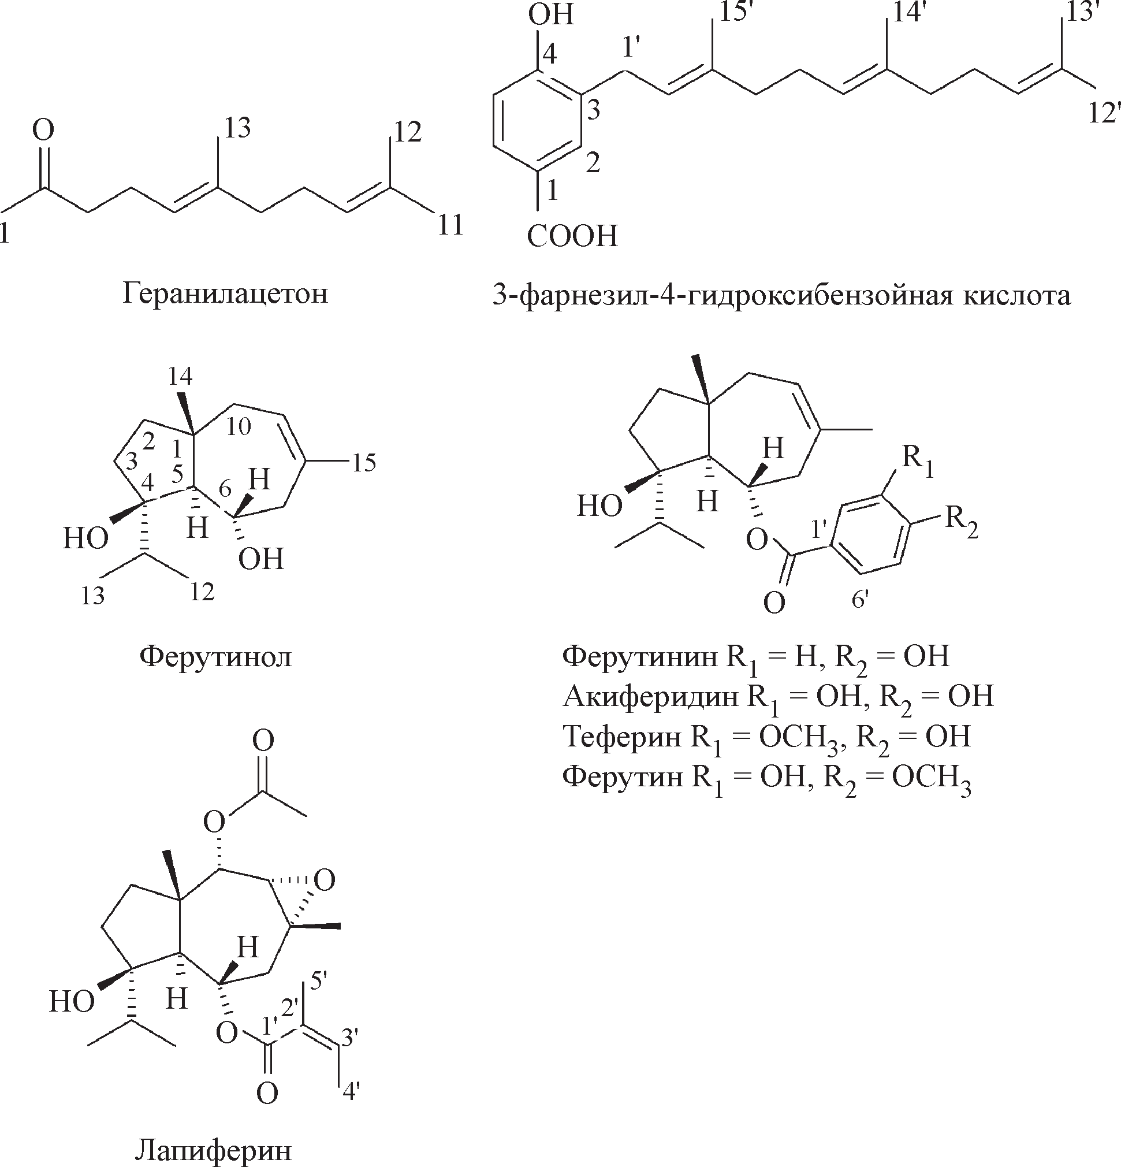

Сурет 1 - Ferula songarica өсімдігінің тамырынан алынған спиртті экстракттан бөлініп алынған қосылыстар.

Ferula songarica өсімдігінің жер асты бөлігі биологиялық белсенді заттарға, әсіресе эфир майлары, кумариндер, сапониндер мен полисахаридтерге бай. Бұл компоненттер өсімдік тамырын микробқа қарсы, антисептикалық, қабынуға қарсы және иммунитетті ынталандыратын қасиеттері бар терапевтік қосылыстардың маңызды көзі етеді [54].
Ferula songarica эфир майының негізгі компоненттерінің бірі - кең биологиялық белсенділік спектріне ие α-пинен. C₁₀H₁₆ формулалы бұл моноциклді терпен қарағай, розмарин, базилик сияқты өсімдіктердің және Ferula тұқымдасы түрлерінің эфир майларында да кездеседі, бұл оның табиғатта кең таралғанын және фармакологиялық тұрғыдан маңыздылығын көрсетеді.
Қос байланыстың орналасу ерекшелігіне қарай пинендердің 3 изомері белгілі. Олардың құрылымдық формулалары 2-суретте көрсетілген [55].

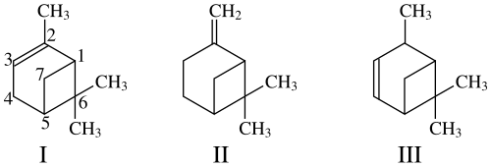

Сурет 2 - α-пинен (I), β-пинен (II) және δ-пинен (III) құрылымдық формулалары

α-пинен - монотерпендер класына жататын қосылыс болып табылады және қылқан жапырақты ағаштарға тән иісімен сипатталады. α-пинен ғасырлар бойы тыныс алу жолдарының инфекцияларын емдеуде қолданылып келеді. Сонымен қатар, ол парфюмериялық және хош иісті заттар өнеркәсібінде маңызды рөл атқарады. Медициналық мақсатта қолдану тұрғысынан ғылыми және практикалық қызығушылыққа ие, сондай-ақ айтарлықтай өндірістік және коммерциялық маңыздылығымен сипатталады. α-пинен ((1RS,5RS)-2,6,6-триметилбицикло[3.1.1]гепт-2-ен) екі изопрендік бірліктен түзілген бициклді көмірсутек болып табылады, соның нәтижесінде оның жалпы молекулалық формуласы C₁₀H₁₆ құрайды.
Бұл қосылыс айқын биологиялық белсенділікке ие. Атап айтқанда, α-пинен әртүрлі патогенді микроағзалардың өсуін тежейтін бактерияға қарсы әсер көрсетеді. Сонымен қатар, ол қабынуға қарсы қасиетке ие, яғни қабыну процестерінің қарқындылығын төмендетуге қабілетті, бұл оны қабынумен жүретін ауруларды емдеуде қолдануға негіз болады [56].
Осы қасиеттеріне байланысты α-пинен тыныс алу жолдарының аурулары мен қабыну процестерінде қолданылатын дәрілік құралдардың құрамына енгізіледі. Ол тері күтіміне арналған құралдардың құрамына антисептикалық және хош иістендіргіш қасиеттері бар компонент ретінде енгізіліп, тазартылған эфир майларын өндіруде және әртүрлі фармацевтикалық әрі косметикалық өнімдерде ароматизатор ретінде пайдаланылады [57].

1.3 Ferula тұқымдастарына жататын өсімдіктердің қолданылуы
Ferula L. - ежелден белгілі дәрілік өсімдіктердің бірі. Әбу Әли ибн Сина өз емдік тәжірибесінде феруланы тері ауруларын (витилиго), туберкулезді, буын ауруларын емдеуде, ішекқұрттарға қарсы, асқазан мен ішектің қабынуында, сондай-ақ ағзаны тұздар мен қоректік қалдықтардан тазарту үшін қолданған [58].
Ferula тұқымдасына жататын өсімдіктер Авиценна мен Бируни заманында дәрілік өсімдіктер ретінде танылған. Ferula L. өсімдіктерінен бөлінетін шайырлар емдік мақсатта пайдаланылған, ал кейбір елдерде, мысалы, Иранда, бұл шайырлар Батыс Еуропаға экспортталып, қазіргі уақытта да медицинада қолданылуда. Ferula L. кейбір түрлерінің шайырлары жақсы желімдік қасиетке ие болып, акрил бояулары мен нитролактар өндірісіне жарамды.
Apiaceae өкілдері арасында Ferula L. тұқымдастары ең ірілерінің бірі болып табылады және дәстүрлі медицинада кеңінен қолданылатын, биологиялық белсенді заттарға бай көптеген перспективалы түрлерді біріктіреді [59].
Ferula L. тұқымдасына жататын кейбір өсімдіктердің түрлері бағалы емдік қасиеттерге ие тағамдық дәмдеуіштер ретінде көне дәуірлерден бері белгілі болғанымен, бұл өсімдіктердің алғашқы жүйелі жіктемесі тек 1753 жылы швед жаратылыстанушысы Карл фон Линнейдің «Species Plantarum» атты еңбегінде ұсынылған. Осы еңбекте алғаш рет Ferula canadensis, Ferula communis, Ferula ferulago, Ferula glauca, Ferula meoides, Ferula nodiflora, Ferula orientalis және Ferula tingitana сияқты түрлер сипатталып, жүйеленген [60].
Назаров М.Н. және т.б авторлардың деректері бойынша, Үнді медицинасында Ferula түрлері диспепсия, диарея, тырысқақ, қант диабеті, невроз, истерия, ревматизм және бронхиалды астма жағдайларында емдік мақсатта қолданылады. Орталық Азияда Ferula ежелден бері өттің ағуын ынталандыру үшін, сондай-ақ истерия, ипохондрия, тырыспалар, бронхиалды астма, өкпе туберкулезі, қант диабеті, бауыр аурулары, мерез, қатерлі ісіктер кезінде және тері ауруларына қарсы жара жазғыш құрал ретінде сыртқы қолдану арқылы пайдаланған. Ауғанстанда кептірілген шайырдан алынған ыстық судағы тұнбаны истерия, көкжөтел және жараларды емдеу үшін ішке қабылдайды. Қытайда өсімдік қайнатпасы ішек құрттарына қарсы қолданылады. Египетте кептірілген тамырдың ыстық судағы экстракты ішке құрыспен күресетін, несеп айдайтын және ауырсынуды басатын құрал ретінде пайдаланылады. Непалда шайырдан алынған су экстракты антигельминттік дәрі ретінде қолданылады. Сауд Арабиясында кептірілген шайыр көкжөтелге қарсы ем ретінде пайдаланылады. Бразилияда кептірілген жапырақ пен сабағынан дайындалған ыстық су экстракты жануарлардың ұрғашылық қабілетін арттыру үшін афродизиак және олеорезин түрінде қолданылады. АҚШ-та Ferula шайырының сұйық экстракты қақырық түсіретін, антигельминттік, құрыспен күресетін, афродизиактық және миды ынталандыратын құрал ретінде қолданылады. Ferula тамыры артралгия, ревматизм, невралгия жағдайларында жақпа майлар түрінде жергілікті қолданылып, сондай-ақ жазылуы қиын және іріңді жараларды емдеу үшін пайдаланылады [61].
Ғылыми әдебиеттерде Ferula L. тұқымдастарына жататын өсімдіктердің эфир майлары, экстракттары және эндофиттерінің биологиялық белсенділігі мен медициналық маңызы туралы көптеген мәліметтер келтірілген. Дәстүрлі медицинада ферула тамырынан алынатын шайыр ертеден бері Азия елдерінің емшілерімен емдік мақсатта қолданылып келеді. Мысалы, Ferula nodosa, Ferula assafoetida L., Ferula galbaniflua, Ferula sumbul, Ferula communis L., Ferula persica, Ferula sagapenum сияқты ферула түрлерінің терапевтік әсері жөнінде ортағасырлық парсы ғалымы, шығыс аристотелизмі өкілі, философ әрі дәрігер Әбу Әли ибн Сина еңбектерінде жазылған [62].
Ғылыми әдебиеттерде Ferula тұқымдасына жататын өсімдіктердің әртүрлі эфир майлары мен экстракттарының кең ауқымды биологиялық және емдік белсенділігі жөнінде мәліметтер бар [63,64]. Бұл әсерлерге қатерлі ісікке қарсы, антигельминттік, эпилепсияға қарсы, афицидтік, антиоксиданттық, микробқа қарсы, антигипертензивтік, зеңге қарсы, антидепрессанттық, фитотоксикалық, антипролиферативтік, ацетилхолинэстераза мен мускарин рецепторларын тежейтін, қарапайымдыларға қарсы, антигемолитикалық, антимикобактериялық, ойық жараға қарсы, ісікке қарсы, антикоагулянттық, контрацептивтік, спазмолитикалық, тырысуға қарсы, босаңсытқыш, антиноцицептивтік, ұйықтататын, гипотензивтік, бұлшықетті босаңсытатын, есте сақтау қабілетін жақсартатын, ас қорыту ферменттерін күшейтетін, вирусқа қарсы, анксиолитикалық, антигиперлипидемиялық, антигенотоксикалық, қабынуға қарсы, цитотоксикалық, антигипергликемиялық, акарицидтік, қант диабетіне қарсы, гепатопротекторлық және антибиотикалық әсерлер жатады [65,66].
Көптеген дәрілік өсімдіктердің иісі олардың құрамындағы эфир майларына байланысты, бұл майлар өсімдіктердің беткі қабатында (безді түктер, эфир майлы бездер, безді дақтар) немесе ішкі құрылымдарында (секреторлық жасушалар, жолдар мен өзектер, секреторлық қуыстар) жиналады. Эфир майлары - ұшпа, көбінесе сұйық күйде болатын органикалық қосылыстардың қоспасы, олардың құрамына көмірсутектер, әсіресе терпендер, спирттер, фенолдар, кетондар, альдегидтер және басқа да заттар кіреді. Эфир майларының тұтқырлағыш, бактерицидтік, қабынуға қарсы және жараны жазатын әсері бар [67].
Үндістандық ғалымдар өз еңбектерінде Ferula assafoetida смоласынан алынған «Хинг» препаратының биологиялық және фармакологиялық белсенділігін зерттей отырып, бұл заттың жоғары терапиялық әсерге ие екенін анықтады. Препарат антиоксиданттық, фибринолитикалық, нефропротекторлық, микробтарға қарсы, паразиттерге қарсы, антигиперлипидемиялық және қант диабетіне қарсы әсер көрсететіні хабарланады [68].
А.Х. Хасанов өзінің зерттеу жұмыстарында Ferula gigantea өсімдігінің биологиялық белсенділігіне арналған ғылыми әдебиеттерді талдай келе, бұл өсімдік негізінде әлемнің әртүрлі елдерінде инфекциялық және бейинфекциялық сипаттағы патологияларды емдеуге арналған түрлі дәрілік пішіндер: пилюлалар, тұнбалар, эмульсиялар жасалғанын айтады. Аталған дәрілік түрлер истерия, жүйке жүйесінің аурулары, астма мен жөтел кезінде қолданылады. Асафетида негізіндегі таблеткалар ас қорытуды жақсартады [69].
Орталық Азия халқы Ferula tadshikorum өсімдігінің шайыры ішек құрттарына қарсы, инсектицидтік және тырыспаға қарсы дәрі ретінде, сондай-ақ кейбір жүйке жүйесі аурулары мен несеп-жыныс жүйесінің вирустық ауруларында қолданады [70]. Ferula тұқымдасының кең таралған өсімдіктерінің бірі - Ferula kuhistanica Korovin, халық арасында «камол», «коврак», «шашир» деген атаулармен белгілі. Бұл өсімдік Орталық Азия тұрғындарымен жараның жазылуын тездететін құрал ретінде пайдаланылған. Халық емшілері бұл өсімдіктің тамырынан алынған смоланы сифилис пен қатерлі ісіктерді емдеуде қолдануды ұсынады [71].
О.А. Попов және оның авторлық ұжымының шолу еңбегінде Ferula тұқымдасына жататын өсімдіктер құрамындағы биологиялық белсенді заттардың фармакологиялық белсенділігі туралы деректер келтірілген. Фармакологиялық тұрғыдан маңызды бөлігі - Ferula өсімдігінен алынатын камедьті шайыр. Ferula негізінде бірнеше препараттар жасалған, атап айтқанда тефестрол, паноферол. Ферутина, ферутинин және теферин күрделі эфирлерінің айқын эстрогендік белсенділігі анықталған [72].
Гальбан қышқылының натрий тұзы (Ferula gummosa шайыры негізінде алынған қосылыс) резерпиннің ойық жара түзу ықтималдығын статистикалық тұрғыдан сенімді деңгейде төмендететіні анықталған. Аталған қосылыс әлсіз миотропты спазмолитикалық белсенділік танытады, сондай-ақ орталық жүйке жүйесіне бәсеңдетуші әсер көрсетеді. Сонымен қатар, ол хлоралгидрат пен барбитураттар тобына жататын препараттардың фармакологиялық әсерін потенциялайды, бағдарлы рефлекстің қимылдық компонентін төмендетеді. Фармакодинамикалық қасиеттері қатарында әлсіз гипотензиялық әсер және диурездің орташа дәрежеде артуы байқалады [73].
Ferula karatavica өсімдігінің тамырларынан алынған каратавил қышқылының натрий тұзы антибиотикалық белсенділікке ие, гипотензиялық және спазмолитикалық құрал ретінде қолданылады, хлоралгидратпен шақырылған наркоздың ұзақтығын арттырады, бірақ сонымен қатар ареколинмен индуцирленген тремор мен коразолмен шақырылған құрысуларды күшейтеді, жаралар санын азайтады [74].
Ferula lithophila өсімдігінен бөлінген кумариндер қатерлі ісіктерге қарсы белсенділік көрсетеді. Ferula litwinowiana өсімдігінің тамырларынан алынған сесквитерпендік лактондар ұшықтарға қарсы қасиетке ие болып, герпетикалық кератитті емдеуде қолданылуы мүмкін [75].
Ferula pallida өсімдігінен бөлінген терпеноидтық қосылыс чимганин, эксперименттік зерттеулерде эстрогендік белсенділік көрсететіні анықталған [76]. Сондай-ақ Ferula tenuisecta құрамынан оқшауланған терпеноидтар да эстрогендік әсерге ие екені дәлелденген. Аталған биологиялық белсенді заттар негізінде эстрогендік белсенділігі бар «Пенаферол» дәрілік препараты әзірленген [77].
Ferula L. тұқымдасындағы өсімдіктер, терпеноидты туындылардың шынайы көздері ретінде, дәрілік препараттарды дайындауда болашағы зор ресурс болып табылады [78].
Ferula тұқымдасының әртүрлі түрлерінен дәрілік препараттар жасалған, олар медицинада кеңінен қолданылады: антибактериалды 1%-ды диверсолид майы (Ferula diversivittata-дан) көздің роговицадағы жарақаттық эрозияларын емдеуде тиімді. Грилактон (Ferula grigoriewii-ден) Microsporum lanosum-ға қарсы антибактериалды әсер көрсетеді [79].
Ferula тұқымдасына жататын өсімдіктердің тамырларынан алынған қайнатпалар, экстракттар және жақпа майлар дәстүрлі медицинада суық тию, бас ауыруы және радикулит кезінде қолданылады. Сыртқы қолдану барысында аталған дәрілік түрлер экзема, трофикалық жаралар және ұзақ жазылмайтын жараларды емдеуде тиімділік көрсетеді. Сонымен қатар, тәжірибелік зерттеулерде бұл препараттардың гипотензивтік әсері анықталған. Тамыр шикізатын құйрық маймен бірге қолдану сүйек сынуларында, пародонтоз және стоматит кезінде қолдануға мүмкіндік береді. 5–10 % концентрациядағы жақпа май түріндегі тамыр экстракттары күйіктер мен жаралардың жазылу үдерісін жеделдететіні тәжірибелік түрде дәлелденген.
Ferula жемістерінен алынған экстракттар ісікке қарсы белсенділік танытады. Сасық қурайдың смоласынан жасалған «Асафин» препараты функционалды диспепсияны емдеуде қолданылады [80]. Сонымен қатар, бірнеше Ferula түрлерінің тамырларынан алынған смолалар асқазанның бұзылуы, ревматизм, бас ауруы, артрит және бас айналу сияқты ауруларды емдеуде пайдаланылады [81]. Кейбір түрлері дәстүрлі тағам ретінде және дәстүрлі медицинада тері инфекцияларын емдеу, диабетті емдеу, ұстамалар мен истерияның алдын алу үшін қолданылады [82].
Әдебиетке шолу нәтижесінде, Ferula тұқымдасы көптеген биологиялық қасиеттерге ие екендігі анықталды: олар ісікке қарсы, антигельминттік, эпилепсияға қарсы, антиоксиданттық, жараға қарсы, микробқа қарсы, вирусқа қарсы, зеңге қарсы, гипертензияға қарсы, антидепрессанттық, антипролиферативтік, антигемолитикалық, антикоагулянттық, контрацептивтік, спазмолитикалық және диабетке қарсы әсерлерге ие. Бұл қасиеттер феруланың түрлі түрлерінен биологиялық белсенді қоспалар мен фармацевтикалық құрамдарды жасауға мүмкіндік беріп, инфекциялық және инфекциялық емес ауруларды алдын алу және емдеу саласында қолданылуына жол ашты.

  - Қазақстан Республикасының фармацевтикалық нарығындағы гельдердің ассортиментіне шолу
Дәрілік терапияның ерекше рөлі мен тиімділігі дәрілік құралдарға (ДҚ) деген сұраныстың ұлғаюын анықтайды, бұл мемлекеттік денсаулық сақтау жүйесі үшін де, жалпы халықтың ДҚ тұтыну деңгейінің өсуіне де байланысты. Қазіргі заманғы фармакотерапия негізін 3-3,5 мың субстанция құрайды, олардан 300 мыңға дейін дәрілік құралдар шығарылады. Қазіргі уақытта денсаулық сақтаудың ең өзекті мәселелерінің бірі - дәрілік құралдарды және басқа ресурстарды тиімді пайдалану болып табылады [83].
Қазақстанда фармация саласындағы ғылыми-практикалық жұмыс 1951 жылдан бастау алған. Қазіргі уақытта бұл бағытта Қарағанды медицина университетінің фармация мектебі мен республикадағы медициналық жоғары оқу орындарының арнайы кафедралары жұмыс істейді.
Қазақстанның фармацевтикалық нарығы ТМД елдері ішінде ең дамыған нарықтардың бірі болып табылады. Белгілі бір дәрежеде дәрілік заттардың тапшылығы еңсеріліп, дайын дәрілік құралдар мен медициналық мақсаттағы бұйымдардың алуан түрімен қамтамасыз етілу деңгейі артты.
Қазақстан Республикасында фармацевтика саласының дамуына қолайлы жағдайлар жасау және оның өнімділігін арттыру - ұлттық экономиканы дамытудың тиімді жолдарының бірі болып табылады. Бұл өз кезегінде ел ішіндегі импорттық дәрілік заттардың артық көлемін отандық препараттармен алмастыруға мүмкіндік береді. Экономикалық тоқырауды еңсерудің бірден-бір жолы - импорттық тауарларды отандық өніммен алмастыру болып табылады [84].
Қазақстан Республикасының фармацевтика саласын орнықты дамыту үшін маркетингтік зерттеулерге және мемлекет тарапынан қолдауға негізделген инновациялық әдістерді енгізу қажет.
Қазақстан Республикасының фармацевтикалық нарығы - Орталық Азиядағы ең ірі әрі неғұрлым дамыған нарықтардың бірі. Алайда бұл сала дамыған елдердің фармацевтикалық нарығымен салыстырғанда жеткілікті деңгейде қалыптаспаған және әлі де даму сатысында тұр. Елдің тәуелсіздік жылдарындағы экономикалық дамуы мұнай-газ және тау-кен өндіру өнеркәсібінің қарқынды өсуімен тікелей байланысты. Осы екі саланың дамуы фармацевтикалық препараттар сатылымының артуы арқылы денсаулық сақтау секторының да кеңеюіне ықпал етті. Қазіргі таңда Қазақстанның фармацевтикалық нарығында бірқатар елеулі кемшіліктер байқалады. Бұл, ең алдымен, халыққа кепілдендірілген көлемде тегін медициналық көмектің толық көлемде көрсетілмеуімен байланысты [85].
2025 жылдың наурыз айындағы деректерге сәйкес, Қазақстан Республикасында әртүрлі дәрілік түрлерімен тіркелген дәрілік заттардың жалпы саны 6946-дан асады. Соның ішінде 1062 атау отандық өндірістегі препараттарға тиесілі, бұл жалпы көрсеткіштің 15%-ын құрайды (3-сурет).

Сурет 3 - Қазақстан фармацевтика нарығындағы отандық дәрілік құралдардың үлесі
Қазақстан Республикасының Мемлекеттік дәрілік заттар тізілімінде тіркелген барлық препараттардың ішінде жұмсақ дәрілік түрлерге жататындары 337 атауды құрайды, бұл жалпы тіркелген дәрілік заттардың 4,87%-ына тең [86]. Жұмсақ дәрілік түрлердің сапасы, тиімділігі мен қауіпсіздігі негіздің түріне, белсенді заттардың дисперстік күйіне, сондай-ақ өндіру мен сақтау талаптарының сақталуына тәуелді. Еуразиялық экономикалық комиссия алқасының 2015 жылғы 22 желтоқсандағы №172 шешімімен бекітілген дәрілік заттар номенклатурасына сәйкес, жұмсақ дәрілік түрлерге майлар, гельдер, кремдер, линименттер және пасталар жатады.
4-суретте ұсынылған деректерге сәйкес, жұмсақ дәрілік түрлердің арасында жетекші орынды майлар иеленеді - олардың үлесі 38%-ды құрайды. Гельдер мен кремдердің әрқайсысы 29%-дан үлеске ие, ал линименттер мен пасталардың үлесі небәрі 1%-ды құрайды.

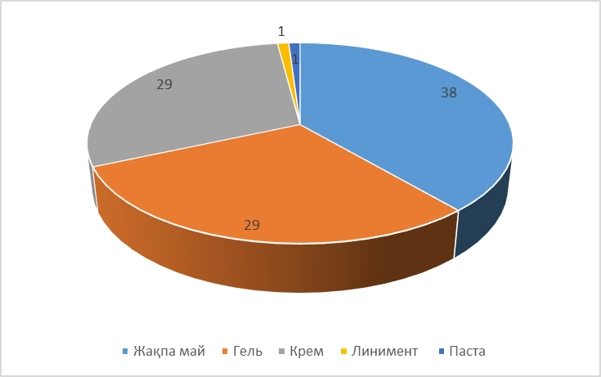

Сурет 4 - Қазақстан фармацевтикалық нарығында жұмсақ дәрілік түрлердің таралуы

Қазақстан нарығын маркетингтік талдау нәтижесінде 337 атау жұмсақ дәрілік түрлердің ішінде отандық препараттардың үлесі тек 29 атауды құрайды, бұл жалпы көлемнің 8,6%-ын құрайды (5-сурет).
Отандық жұмсақ дәрілік түрлерін өндірушілер арасында Нобель, Шаншаров-Фарм, Фармация 2010 және басқа да компаниялар бар.

Сурет 5 - Қазақстан фармацевтикалық нарығындағы отандық жұмсақ дәрілік құралдардың үлесі

Фармацевтикалық нарықтың болашақтағы перспективті бағыттарының бірі - дәрілік заттардың максималды терапевтік әсерін қамтамасыз ету үшін дәрілік формадағы белсенді заттың жергілікті және біркелкі шығуын қамтамасыз ететін препараттарды дайындау. Осы талаптарға сәйкес келетін гельдер: олардың рН көрсеткіші терінің рН-ына жақын, олар тез дайындалады, тері тесіктерін бітемейді және тез әрі біркелкі таралады [87]. Осы себептен, гельдер болашақта тиімді дәрілік форма ретінде қарастырылады. Келесі зерттеу кезеңінде Қазақстан Республикасының Мемлекеттік дәрілік заттар реестріне енгізілген гельдер номенклатурасының маркетингтік талдауы жүргізілді. Қазіргі уақытта реестрде 100 атау гельдер тіркелген.
Қазақстан нарығына жеткізілетін гельдердің негізгі өндірушілері: Үндістан - 23%, Түркия - 7%, Болгария - 13%, Ресей - 6%, Германия мен Польша - 9%, Франция мен Швейцария - 4%, Бельгия - 3%, Қазақстан - 1% және басқа елдер (6-сурет).

Сурет 6 - Қазақстанда тіркелген гельдердің негізгі өндірушілері

Келесі кезеңде гельдік дәрілік формалар қолданылу тәсіліне қарай жіктеліп, салыстырмалы талдау жүргізілді. 7-суретте келтірілген нәтижелерге сәйкес, ең кең таралған түрі сыртқы қолдануға арналған гельдер екені анықталды, олардың үлесі жалпы құрылымда 81% құрайды.

Сурет 7 - Гель формаларының қолданылу ерекшеліктеріне байланысты зерттеу
3-кестеде берілген мәліметтерді талдау нәтижесінде Қазақстан Республикасының дәрілік заттардың мемлекеттік тіркелімінде микробтарға және саңырауқұлақтарға қарсы әсер ететін гельдік препараттардың саны шектеулі екені анықталды. Сонымен қатар, қолданыстағы гельдердің көпшілігі синтетикалық шығу текті дәрілік құралдар болып табылады.
Қазақстан фармацевтикалық нарығындағы тіркелген 100 гельдік препараттың ішінде тек 3-еуі ғана зеңге қарсы бағытталған дәрілік түрлерге жатады.

Кесте 3 - Қазақстан Республикасының Мемлекеттік дәрілік құралдар реестріне енгізілген зеңге қарсы қасиеттері бар гельдер

Атауы | Белсенді заттар | Қосымша заттар | Өндіруші ел | Фармакологиялық әсері
Миконаз | Миконазол | Сорбитол ерітіндісі 70 %, глицерин, карбоксиметилцеллюлозаның натрий тұзы, натрий бензоаты, апельсин майы, лимон қышқылының моногидраты, полисорбат 80, тазартылған су | Египет | Зеңге қарсы, микробка қарсы
Фуцис | Флуконазола 5 мг | Карбомер (карбопол 940), бензил спирті, полисорбат 80, пропиленгликоль, 2 - октилдодеканол, натрий гидроксиді, De – lite хош иістендіргіші, тазартылған су. | Үндістан | Зеңге қарсы
Кандид B | Клотримазол 20 мг | Хлорокрезол, карбопол 940 (Карбомер 940), цетиловый спирт, воск цетомакроголя эмульгирующего, пропиленгликоль, очищенный глицерин, бензиловый спирт, гидрохлорид натрия. | Үндістан | Зеңге қарсы, микробка қарсы
Клотримазол | Клотримазола 1% | Бензил спирті, цетостеарил спирті, октилдодеканол, полисорбат, сорбитан стеараты, синтетикалық спермацет, су. | Польша | Зеңге қарсы
Нафтифин | Нафтифин гидрохлорид 1% | Натрий гидроксиді, бензил спирті, сорбитан стеараты, цетилпальмитаты, цетил спирті, стеарин спирті, полисорбат 60, изопропилмиристаты, тазартылған су | Ресей | Зеңге қарсы
Ламизил | Тербинафин2 10 мг | Бензил спирті, карбомер, изопропилмиристат, бутилгидрокситолуол, сорбитан лаурат, полисорбат-20, натрий гидроксид, 96% этанол, тазартылған су | Германия | Зеңге қарсы

Бірінші тарау бойынша қорытынды

Жүргізілген әдеби шолу нәтижесінде Apiaceae тұқымдасына жататын Ferula тектес өсімдіктердің биологиялық белсенді заттардың құнды көзі екені және олардың фармакогностикалық әрі фармакологиялық тұрғыдан жоғары ғылыми қызығушылық тудыратыны анықталды. Әдеби деректер Ferula тектес өсімдіктердің Қазақстан флорасында кең таралғанын, алайда олардың жекелеген түрлерінің, әсіресе Ferula songarica өсімдігінің, дәрілік өсімдік шикізаты ретінде жүйелі және кешенді зерттелу деңгейі жеткіліксіз екенін көрсетеді.
Ferula тұқымдасына жататын өсімдіктердің химиялық құрамы жоғары әртүрлілігімен сипатталады және эфир майлары, моно- және сесквитерпеноидтар, кумариндер, фурокумариндер, фенолды қосылыстар және басқа да биологиялық белсенді заттарды қамтиды. Әдеби деректерде Ferula songarica өсімдігінің жер асты бөлігінің биологиялық белсенді қосылыстарға, соның ішінде эфир майына бай екенін және оның құрамындағы негізгі компоненттердің микробқа қарсы, зеңге қарсы, қабынуға қарсы, антиоксиданттық, цитоуытты, антисептикалық белсенділік көрсетуі мүмкін екендігі көрсетілген.
Қазақстан Республикасының фармацевтикалық нарығына жүргізілген талдау зеңге қарсы гель түріндегі дәрілік құралдардың басым бөлігі импорттық және синтетикалық белсенді заттарға негізделгенін, ал өсімдік тектес белсенді компоненттерге негізделген отандық препараттардың үлесі өте шектеулі екенін көрсетті. Осыған байланысты Ferula songarica эфир майы негізінде зеңге қарсы жұмсақ дәрілік форма жасау отандық фармацевтикалық өндіріс үшін ғылыми және практикалық тұрғыдан өзекті бағыт болып табылады.

2 ЗЕРТТЕУДІҢ МАТЕРИАЛДАРЫ ЖӘНЕ ӘДІСТЕРІ
Диссертациялық жұмыстың эксперименттік бөлімдерін жүзеге асыру кезінде Қазақстан Республикасының Мемлекеттік Фармакопеясына және елімізде қолданылатын дәрілік заттардың сапасын реттейтін мемлекеттік стандарттар мен нормативтік құжаттарға негізделген материалдар мен әдістер қолданылды.

2.1 Зерттеудің материалдары
Дәрілік өсімдік шикізаты
Ferula songarica өсімдік шикізаты, 2021 жылдың тамыз-қыркүйек айларында Қарқаралы кентінің маңында (Қазақстан, Қарағанды облысы, N 49⁰43323, E 75⁰483886) жиналды. Өсімдіктің ботаникалық идентификациясы, «Е.А. Букетов атындағы Қарағанды ұлттық зерттеу университеті» КеАҚ биология-география факультетінде расталған (Қосымша Д).
Тест нысаналар
Грам-оң бактериялар: Staphylococcus aureus ATCC 6538; Bacillus subtilis ATCC 6633;
Грам-теріс бактериялар: Escherichia coli ATCC 25922; Pseudomonas aeruginosa АТСС 27853;
Зеңдер: Candida albicans ATCC 10231;
Клиникалық штаммдар: Candida albicans 62608; Candida glabrata 62706; Candida dubliniensis 62610;
Қосалқы заттар:
Ацетонитрил. С₂Н₃N. (Mr 41.05). 1000700. (ҚР МФ т.1, б. 339) - – түссіз, мөлдір, тез ұшатын және жанғыш сұйықтық. Сумен араласады, хроматографиялық талдауларда жиі қолданылады.
Тазарлтылған су (ҚР МФ I, т.2). Мөлдір түссіз сұйықтық [119, Б. 475-477].
Этанол 96 % Р (ҚР МФ I, т. 2), С₂Н₅ОН (Мr 46.03) – түссіз, мөлдір, ұшқыш, жанғыш және гигроскопиялық қасиеті бар сұйықтық.
Глицерин. С₃Н₈О₃ пропан-1,2,3,-триол. (Mr 92,1). (ҚР МФ I, т.2, Б.176-178).
Хлороформ. CHCl₃. (Mr 1.49). 1018600. [67-66-3]. (ҚР МФ I, т. 1, Б. 440)
Натрий гидроксиді. NaOH. (Mr 40). (ҚР МФ I, т.2, Б.343-344).
Сусыз натрий сульфаты. Na₂SO₄. (Mr 142). (ҚР МФ I, т.2, Б.370).
Хроматографияға арналған гелий. He. (Ar 4.003). 1041800. [7440-59-7]. (ҚР МФ I, т.1, Б.345).
Реактивтер: метилен көгі (ҚР МФ I, т. 2, Б. 387), конц. H₂SO_{4,} 10% тимол ерітіндісі (ҚР МФ I т. 2, Б. 424), Люголя реактиві (ҚР МФ I т.1 Б. 370), конц. H₂SO₄ (ҚР МФ I т. 2, Б. 413), 10% K₂Cr₂O₇ спирттегі ерітінідісі (ҚР МФ Iт.1, Б.369), 1% FeCl₃ спирттегі ерітіндісі (ҚР МФ I т.1 Б. 364), Драгендорф реактиві (ҚР МФ I т.1, Б. 370).
Көмекші заттар
Твин 80 (Полисорбат 80) (ҚР МФ 1т., 2.6.12. 173 б., ҚР МФ 2т., 432 б.)
Бензил спирті. 1010700 (ҚР МФ 1т., 340 б.).
Күкірт қышқылы H₂SO₄. (Mr 98,1). 1086800. (ҚР МФ 1т., 375 б.).
Карбопол 940. Өндіруші Қытай. Артикул 574612097
Глицерин С₃Н₈О₃ пропан-1,2,3,-триол. (Mr 92,1). (ҚР МФ 2дисст., 176-178 б.).
Натрий карбоксиметилцеллюлоза. Өндіруші Қытай. CAS № 9004-32-4
Карбоксиметилцеллоза. Өндіруші Қытай. Артикул 5209003723
Салыстыру препараттары:
Нистатин. C₄₇H₇₅NO₁₇. (Mr 926). (ҚР МФ I, т.3, Б.513).
Зерттеу барысында in vitro жағдайында диагностика жүргізуге арналған, құрамында нистатині бар индикаторлық дискілер қолданылды. Сонымен қатар, фармакопеялық талаптарға сәйкес натрий бензилпенициллині (C₁₆H₁₇N₂NaO₄S, Mr 356,4; ҚР Мемлекеттік фармакопеясы, I том, 2-бөлім, 133-бет) пайдаланылды. Бензилпенициллин негізінде дайындалған индикаторлық дискілер де зерттеу объектілерінің бірі болды. Қосымша ретінде натрий диклофенак (C₁₄H₁₀Cl₂NNaO₂; ҚР Мемлекеттік фармакопеясы, 2-том, 625-бет) қолданылды.
Зерттелетін эфир майының жедел уыттылығын және қабынуға қарсы белсенділігін анықтау кезінде орташа салмағы 20-21 грамм болатын екі жыныстағы тексіз ақ тышқандар қолданылды.
Аспаптар мен құрылғылар:
Зерттеу барысында келесі ғылыми және лабораториялық аспаптар қолданылды:
1. Термикалық және дистилляциялық аспаптар:
-WB-4MS (Ресей Федерациясы) су моншасы және VGT-1200 (Қытай) ультрадыбыстық моншасы;
-Лабтех ИР-1ЛТ (Ресей) вакуумді-роторлық буландырғыш.
2. Хроматографиялық жүйелер:
-Agilent 5975C газ хроматографы (масс-селективті детекторі бар, АҚШ);
-Agilent 1260 Infinity сұйық хроматографы (ультракүлгін детекторы және масс-спектрометрі, АҚШ).
3. Микроскоптар мен бейнеқұралдар:
-UHCCD03100KPA Альтами микроскоптары (16×4 және 16×10 есе Мпикс, Ресей);
-Levenguk DTX 50 USB-микроскопы (Болгария);
-Биомед-4 микроскопы (4×, 10×, 20×, 40×, Ресей);
-Leica DM1000 микроскопы (40×, 100×, 400×, Германия);
-Pannoramic 250 сканерлеуші микроскоп (3DHISTECH Ltd., Венгрия).
4. Өлшеу және зерттеу құралдары:
-Цифрлық штангенциркуль;
-ОПН-3.02 центрифугасы, ротор радиусы 130 мм (ААҚ ТҚК «ДАСТАН», Қырғызстан);
-Агрегометр «АТ-02» (ЖШС «Медтех», Ресей);
-Оптикалық екі арналы автоматтандырылған қан ұйыту анализаторы АСКа 2-01-«Астра» ( «Астра» Ғылыми-зерттеу орталығы, Ресей);
-«ХЛМ-003» хемилюминомері (Ресей Федерациясы).

2.2 Зерттеудің әдістері
Ferula songarica шөбінің шикізат қорын анықтау әдісі
Ferula songarica шөбінің шикізат қорын және оларды жинау көлемінің мүмкіндігін анықтау үшін өсімдіктің өсетін аумағы мен оның өнімділігі (шикізат қорының тығыздығы) есепке алынды. Өсімдік таралған аумақ белгілі бір геометриялық пішінге (тікбұрыш, шаршы, трапеция, шеңбер) келтіріліп, қажетті өлшемдер (ұзындық, ен, диаметр) арқылы жалпы ауданы есептелді. Егер өсімдіктер аймақ бойынша біркелкі таралмаған, яғни жеке дақтар түрінде орналасқан болса, алдымен жалпы таралған аумақтың ауданы, кейін сол аумақтағы нақты зерттелетін Ferula songarica шөбінің алып жатқан үлесі (пайызы) анықталды.
Ferula songarica өсімдігінің таралу аумағы палетка әдісімен анықталды. Палетканың әрбір ұяшығының ауданы 1 см² болып, жоспар масштабы 1:10000 болған жағдайда бұл жергілікті жердегі 1 гектарға тең болды.
Шикізаттың өнімділігі (қор тығыздығы) Ferula songarica өсімдігінің саны мен зерттелетін аумақ ауданы арасындағы пайыздық қатынас арқылы бағаланды. Өнімділікті есептеу кезінде көктеген немесе зақымданған үлгілер есепке алынған жоқ.
Зерттеу жұмыстарының нәтижелері бойынша шикізат қорын анықтау, өнімділікті есептеу, нақты өсімдік шоғырының аумағын анықтау және олардағы шикізат қорының мөлшерін есептеу мақсатында материалдар өңделді.
Ferula songarica өсімдігінің зерттелген шикізатын макроскопиялық және микроскопиялық деңгейлерде идентификациялау мен сипаттау, сондай-ақ шикізатты жинау бойынша барлық зерттеулер Қазақстан Республикасының Мемлекеттік Фармакопеясы, Еуразиялық экономикалық одақ фармакопеясы және GACP (дәрілік өсімдіктерді дұрыс жинау қағидаттары) талаптарына сәйкес жүргізілді.
ҚР МФ І т.2 сәйкес, өсімдік шикізатының құрамында эфир майы бар болғандықтан 25±2°С аспайтын температуралық жағдайда сақталды.
Ferula songarica өсімдік шикізатын фармакогнозиялық зерттеу
Ferula songarica дәрілік өсімдік шикізатын анатомо-морфологиялық белгілерін анықтау Қазақстан Республикасының Мемлекеттік фармакопеясының талаптарына сәйкес жүргізілді.
Шикізатты макроскопиялық талдау. ҚР МФ I том, 2.8.3 және ЕАЭО Ф 2.1.8.
Өсімдік үлгілеріндегі сабақ, жапырақ, гүл, жеміс, тамыр құрылымдары х5 және х10 үлкейткіш арқылы зерттелді. Зерттелетін материалдардың өлшемдері 3,1 мегапиксельді цифрлық камерамен жабдықталған Altami микроскобының бағдарламалық жасақтамасы көмегімен (үлкейту режимі 16х4 және 16х10) анықталды. Микроскопиялық фотосуреттер Levenguk USB микроскобы арқылы түсірілді. Морфологиялық сипаттамалар М.Н. Прозина, А.А. Долгова және Л.И. Лотова ұсынған әдістемелік ұсынымдар негізінде жүргізілді [88-90].
Шикізатты микроскопиялық талдау. ҚР МФ Т. I 2.8.3 және ЕАЭО Ф т.2. 1.8.17.
Жиналған өсімдік шикізаты 70% этанолда (этил спирті), Страсбургер-Флеминг әдісіне сәйкес (этил спирті, глицерин және су 1:1:1 қатынаста) өңделіп, фиксациядан өткізілді. Микроскопиялық препараттар жалпы қабылданған зертханалық әдістерге сай дайындалды. Препараттарды жұмсарту үшін глицерин ерітіндісі пайдаланылды. Беткі препараттарды алу мақсатында өсімдік материалы 10% калий гидроксиді ерітіндісінде қайнатылды. Зерттеу жұмыстары «Биомед-4» маркалы микроскопта жүргізіліп, 10× және 20× үлкейткішті окулярлар, сондай-ақ 4×, 10×, 20× және 40× объектив линзалар қолданылды. Анатомиялық сипаттама жасау барысында К. Эзау, Н.А. Анели және Л.И. Лотова ұсынған әдістемелік құралдардағы терминдер негізге алынды [91-94].
Ferula songarica өсімдігінің сабағы, тұтас гүлдері, жапырақтарының көлденең және беткі кесінділері, тамырлары мен жемістері негізінде гистохимиялық талдау жүргізілді. Жиналған өсімдік мүшелері 70% этил спирті, глицерин және дистилденген судан тұратын 1:1:1 қатынасындағы Страус-Флеминг ерітіндісінде бекітілді. Ferula songarica өсімдігінің жер үсті және жер асты мүшелерінің кесінділеріндегі бояу өзгерістері микроскопиялық зерттеу арқылы тіркеліп, микрофотосуреттер «Биомед-4» микроскобы (окулярлары 10×, 20× және объектив линзалары 4×, 10×, 20×, 40×) көмегімен түсірілді. Шикізаттың гистохимиялық талдауы ЖФМ ОФС.1.5.3.0003.15 «Өсімдік шикізаты мен дәрілік өсімдіктер препараттарын микроскопиялық және микрохимиялық зерттеу әдістемесі» талаптарына сәйкес жүргізілді.
Гистохимиялық зерттеу барысында келесі реактивтер қолданылды: эфир майларын анықтау үшін метилен көгі, полисахаридтерді анықтау мақсатында 10% тимол ерітіндісі және концентрлі күкірт қышқылы (H₂SO₄), сесквитерпеноидтар анықтауда - концентрлі H₂SO₄, фенолдық қосылыстарды анықтау үшін спирттегі 10% калий дихроматы (K₂Cr₂O₇) ерітіндісі, ал флавоноидтарды анықтау үшін - спирттегі 1% темір хлориді (FeCl₃) ерітіндісі пайдаланылды.
Шикізаттың ұсақталу дәрежесі. Қазақстан Республикасының мемлекеттік фармакопеясы (ҚР МФ), I том, 562-бет. «Дәрілік өсімдік шикізатының ұсақталу дәрежесін анықтау».
Өсімдік шикізатындағы бөгде қоспаларды анықтау ҚР МФ 1 т, 2.8.2. монографиясына сай жүргізілді. Шикізат зеңмен және қамбарлы зиянкестермен бүлінбеуі қажет. Өсімдік шикізатын визуалды түрде немесе 6x үлкейткіш әйнек арқылы тексеріледі. Бөгде қоспалар бөлініп, олардың мөлшері пайыздық көрсеткішпен есептеледі.
Өсімдік шикізатын кептіру кезіндегі масса шығынын анықтау әдісі
Шикізатты кептіру кезіндегі масса жоғалтуды анықтау ҚР МФ, 1 т., 2.2.32 және ЕАЭО Ф 2.1.2.31. фармакопеялық әдісіне сәйкес (d әдісі) анықталды.
Жалпы күлді анықтау әдісі
Шикізат күлінің жалпы құрамы ҚР МФ, 1 т., 2.4.16 және ЕАЭО Ф 2.1.4.16 мақаласына сәйкес анықталды. Шикізаттың 100 г-ындағы хлорсутек қышқылында ерімеген күл-сульфатты немесе хлорсутек қышқылында еріткенде қалған қалдықты есептеу жүргізілді. Бұл өлшемдер ҚР МФ 1 т., 2.8.1 және ЕАЭО Ф 2.1.8.1 фармакопеялық әдістемесіне сәйкес анықталды.
Дубильді заттардың жалпы саны танинге шаққандағы мән бойынша титриметриялық әдіс арқылы анықталды. Аталған зерттеу Қазақстан Республикасының ОФС «Дәрілік өсімдік шикізаты мен дәрілік өсімдік заттарындағы дубильді заттардың мөлшерін анықтау» (әдіс 1) талаптарына сәйкес жүргізілді [96].
Полисахаридтерді сандық анықтау. Шамамен 10,0 г өсімдік шикізаты (нақты навеска) 500 мл сыйымдылығы бар колбаға салынғаннан кейін үстіне 200 мл тазартылған су қосылады. Колба қайнап тұрған су моншасында қыздырылып, 1 сағат бойы экстракция жүргізіледі. Алынған сығынды маталы сүзгі арқылы сүзіліп, экстракция бір рет қайталанады. Барлық сығындылар біріктіріліп, вакуум астында «ақ лента» қағаз сүзгі арқылы тазаланады.
Сүзінді роторлы буландырғышта бастапқы көлемінің 1/5 дейін буландырылады, содан соң үстіне 96 % этил спиртінің үш есе көлемі қосылып, полисахаридтік кешеннің толық тұнуы үшін 12 сағат бойы тоңазытқышта ұсталуы қамтамасыз етіледі. Тұнба алдын ала тұрақты массаға жеткізілген қағаз сүзгі арқылы сүзіліп, сүзгіде қалған тұнба 30 рет ыстық 96 % этил спиртімен, кейін ацетонмен жуылады. Соңында сүзгідегі тұнба тұрақты массаға дейін кептіріліп, таразыға салынады [97].
Аминқышқылдардың құрамын анықтау этанолдағы 2% нингидрин ерітіндісімен әрекеттесуге негізделген спектрофотометриялық әдіспен, содан кейін реакция өнімін спектрофотометриялық анықтаумен жүзеге асырылды [98].
Ferula songarica өсімдігінің минералды құрамын анықтау атомды-эмиссионды индуктивті байланысқан плазма және атомды-абсорбциялық спектрометрия әдістерімен жүргізілді. Зерттеу жұмыстары химия-аналитикалық зертхананың базасында, ТОО «Азимут Геология» (Қарағанды, Қазақстан) жүзеге асырылды.
Өсімдік шикізатындағы радионуклидтерді анықтау ҚР Ұлттық экономика министрінің 2017 жылғы 27 ақпандағы № 155 бұйрығымен бекітілген «Радиациялық қауіпсіздікті қамтамасыз етуге арналған санитарлық-эпидемиологиялық талаптардың» гигиеналық нормативтері мен ҚР МФ 1т. 566 б. талаптарына сәйкес жүргізілуі қажет.
Радионуклидтерді анықтау безозолды радиохимиялық әдіспен бета-спектрде жүргізілді және зерттеу «ЭкоЭксперт» сынақ орталығы (Қарағанды қаласы, Қазақстан) базасында жүзеге асырылды.
Зерттеудің хромматографиялық әдістері.
Газды хромматография.
Газдық хроматография-масс-спектрометрия (ГХ/МС) әдісімен Ferula songarica шөбінің эфир майларының және соның негізіндегі дәрілік құралдың химиялық құрамын талдау Agilent GC System 7890A газдық хроматографы және масс-селективті детекторы Agilent 5975C (MSD) көмегімен жүргізілді. Зерттеуде HP-5MS капиллярлық колонкасы (ұзындығы 30 м, ішкі диаметрі 0,25 мм, пленка қалыңдығы 0,25 мкм) пайдаланылды. Температуралық бағдарлама бойынша: пештің изотермасы 33-70°С-та 2 минут сақталып, кейін 70°С-тан 270°С-қа дейін 20°С/мин қыздырылып, соңында 270°С-та 30 минут ұсталды. Тасымалдаушы газ ретінде 2 мл/мин жылдамдықпен бөлусіз гелий қолданылды. Буландырғыштың температурасы - 250°С, детектор - 230°С. Масс-спектрлер 70 эВ ионизация энергиясымен және 280°С-тағы бөлгіш температурада m/z 10-650 аралығында тіркелді.
Компоненттерді сәйкестендіру үшін алынған масс-спектрлер NIST 2017 кітапханасының (нұсқа 2.3) мәліметтерімен және AMDIS 32 бағдарламасымен салыстырылды. Эфир майындағы компоненттердің үлесі ChemStation бағдарламасы арқылы есептелді. Зерттеу әдісі КеАҚ «Қарағанды медицина университеті» базасында жүргізілді.
Гельдерден α-пиненнің босап шығуын «агарға тікелей диффузия» әдісімен зерттеу.
α-пинен сандық анықтау. ҚР МФ, І т. 2.2.28.
Бактериологиялық агардың дәл өлшенген мөлшері (2,00 г) 250 мл көлемдегі термиялық төзімді конусты колбаға салынып, үстіне 100 мл тазартылған су қосылды және үздіксіз араластыра отырып, қайнап тұрған су моншасында 10 - 15 минут бойы толық ерігенше қыздырылды. Содан кейін, ыстық агар ерітіндісіне 10 мл 0,1%-дық метилен көгі индикаторының ерітіндісі қосылып, ерітінді қою жасыл түске боялды. Ыстық агар бірден Петри табақшасына тең көлемде құйылып, тоңазытқышқа қойылып, желе түзілгенше суытылды.
Әсер етуші заттың майдан босап шығуын зерттеу термостатта 3 сағат бойы «агарға тікелей диффузия» әдісімен жүргізілді. Бояғыш компонент ретінде метилен көгі пайдаланылды, себебі α-пинен босап шыққанда агарды қою көк түске бояйды. 2%-дық агар ерітіндісі дайындалып, Петри табақшаларына құйылды, бір сағат бойы салқындатылды, кейін диаметрі 8,5 мм болатын лункалар кесіліп, әртүрлі негіздегі Ferula songarica жер асты бөлігінің эфир майына негізделген гельдерден 0,25 г мөлшерінде салынды. Зерттеу 36,6±0,2ºС температурада 3 параллельде жүргізілді. Агардағы диффузия дәрежесі аймақтардың қою көк түске боялуы арқылы визуалды түрде бағаланды.
Ferula songarica шөбінің эфир майы негізіндегі гельдің реологиялық қасеттерін анықтау
Жұмыс (20 ± 2) °С температурада, төменгі және жоғары қысым градиенттері жағдайында, Brookfield NDJ-1F ротациялық вискозиметрі арқылы орындалды. Эфир майы бар гельдің тиксотропты қасиеттерін бағалау мақсатында қиысу жылдамдығы градиенті мен жанама кернеу арасындағы тәуелділікке сәйкес графиктер құрастырылды.
Жүйенің бұзылу сәтін сипаттайтын "жоғарғы" қисық пен оның қалпына келуін көрсететін "төменгі" қисықтың, сондай-ақ олардың арасындағы "гистерезис ілмегінің" болуы - гельдің тиксотроптық қасиетке ие екенін дәлелдейді
Ferula songarica эфир майының және оның негізіндегі гельдің микробқа және зеңге қарсы белсенділігін анықтау
Агарға диффузия әдісімен микробқа және зеңге қарсы белсенділікті зерттеу
Үлгілердің микробқа және зеңге қарсы белсенділігі грам-оң бактериялардың (Staphylococcus aureus ATCC 6538, Bacillus subtilis ATCC 6633), грам-теріс бактериялардың (Escherichia coli ATCC 25922, Pseudomonas aeruginosa ATCC 27853), сондай-ақ ашытқы зең саңырауқұлағына (Candida albicans ATCC 10231) және оның клиникалық штаммдарына (Candida albicans 62608, Candida glabrata 62706, Candida dubliniensis 62610) қатысты бағаланды. Микроорганизмдерге қарсы белсенділікті бағалау агарға диффузия әдісімен жүргізілді, мұнда зерттелетін затпен сіңірілген агар дискілері қолданылады [99].
Микроорганизмдердің дақылдары рН 7,3 ± 0,2 болатын сұйық қоректік ортада 30-35ºС температурада 18-20 сағат бойы өсірілді. Алынған дақылдар стерильді 0,9% натрий хлоридінің изотониялық ерітіндісімен 1:1000 қатынасында сұйылтылып, зерттелетін тест-штаммдарға сәйкес элективті және қоректік орталармен толтырылған Петри табақшаларына 1 мл көлемінде егілді. Егу «тұтас көгал» әдісімен жүргізілді. Қолданылған қоректік орталар: Чистович ортасы, қоректік агар, Эндо ортасы, Сабуро ортасы болды. Оларға зерттелетін үлгілердің, бензилпенициллин натрий тұзының және нистатиннің сіңірілген дискілері енгізілді. Бақылау ретінде этанол қолданылды [100].
Зерттеу нәтижелері бактериялар өсуінің тежелу аймақтарының диаметрін өлшеу арқылы бағаланды. Әр сынама үш параллель тәжірибеде тексерілді [101].
Нәтижелерді статистикалық өңдеу ҚР Мемлекеттік фармакопеясының талаптарына сәйкес жүргізілді. Есептеу үшін Excel, Statistica 12.0 электрондық бағдарламалары қолданылды.
Ferula songarica эфир майының және оның негізіндегі гельдің өткір уыттылығы
Эфир майының жедел уыттылығын зерттеу бойынша барлық эксперименттік жұмыстар «Жаңа фармакологиялық заттарды клиникаға дейінгі зерттеу жөніндегі нұсқаулықтың» талаптарына сай жүргізілді (Дәрілік заттарды клиникаға дейінгі зерттеу жөніндегі нұсқаулық. 1-бөлім. - М.: Гриф и К, 2012. - 944 б.).
Барлық эксперименттік жұмыстар «Пущино» зертханалық жануарлар питомнигінен алынған жануарларға, 2024 жылы БММУ фармакология кафедрасының базасында жүргізілді. Зерттеулер омыртқалы жануарларды зертханалық жағдайда қорғау жөніндегі Еуропалық конвенцияның халықаралық ұсынымдарына, Ресей Федерациясында зертханалық доклиникалық зерттеулер жүргізу қағидаларына (ГОСТ 3 51000.3–96 және 51000.4–96, ГОСТ 50258–92), сондай-ақ Ресей Федерациясы Денсаулық сақтау және әлеуметтік даму министрлігінің 23.08.2010 ж. №708н «Зертханалық зерттеулер жүргізу қағидаларын бекіту туралы» бұйрығына (GLP) сәйкес орындалды.
Зерттеу ғылыми зерттеулерді бағалау жөніндегі этикалық комитетімен мақұлданды (№4 хаттама, 19.02.2026 ж.).
Жануарларды ұстау омыртқалы жануарларды қорғау жөніндегі Еуропалық конвенция талаптарына (2010/63/EU Директивасы) және зертханалық жануарларды ұстау мен күту жөніндегі нұсқаулыққа (ГОСТ 33215–2014) сәйкес, СП 2.2.1.3218–14 санитариялық-эпидемиологиялық ережелеріне сай виварий жағдайында жүзеге асырылды.
Жануарлар бір торда 5 бастан аспайтындай орналастырылып, азық пен суға еркін қолжетімділік жағдайында ұсталды. Жарық режимі 12 сағаттық аралықпен 1:1 қатынасында реттелді. Температура 22–25°С шегінде, салыстырмалы ылғалдылық 50–70% деңгейінде сақталды.
Эксперименттік жануарлардың ішкі ағзаларының гистоморфологиялық бағалануы
Талдауға келесі ағзалар алынды: жүрек, ми, өкпе, бүйрек, бауыр, көкбауыр.
Зерттеу материалдары бақылау кезеңі аяқталғаннан кейін эксперименттік жануарлардан алынды. Алынған үлгілер 10% буферленген бейтарап формалинде фиксацияланды. Бұдан кейін үлгілер изопропил спиртінің біртіндеп артатын концентрацияларында стандартты гистологиялық өңдеуден өткізіліп, парафинге (Биовитрум, РФ) енгізілді. Алынған парафин блоктарынан қалыңдығы 4 мкм кесінділер дайындалып, олар гематоксилин-эозинмен (Биовитрум, РФ) боялды.
Дайын шыны препараттар Pannoramic 250 (3DHISTECH Ltd., Венгрия) сканерлеуші микроскопының көмегімен цифрландырылып, морфологиялық талдау жүргізілді.
Барлық эксперименттік жұмыс Ресей Федерациясының Денсаулық сақтау министрлігінің БММУ фармакология кафедрасында клиникалық фармакология курсы бойынша «Жаңа фармакологиялық заттарды доклиникалық зерттеуге арналған нұсқаулық» (Дәрілік заттарды доклиникалық зерттеу жүргізу бойынша нұсқаулық. Бірінші бөлім. - М.: Гриф и К, 2012. - 944 бет.) ұсыныстарына сәйкес орындалды.
Ferula songarica эфир майының және оның негізіндегі гельдің қабынуға қарсы әсері
Зерттеу орташа дене салмағы 20–21 г, жасы шамамен 2 ай болатын 160 ақ тышқанға жүргізілді. Зерттелетін затты енгізу пероральды (ішке қабылдау) әдісімен жүзеге асырылды. Барлық эксперименттік зерттеулер «Жаңа фармакологиялық заттарды клиникаға дейінгі зерттеу жөніндегі нұсқаулықтың» ұсынымдарына сәйкес орындалды (Дәрілік заттарды клиникаға дейінгі зерттеу бойынша нұсқаулық. Бірінші бөлім. - М.: Гриф и К, 2012. - 944 б.).
Жедел қабыну реакциясы (ісіну) 0,1 мл 2 % формалин ерітіндісін субплантарлық (табан апоневрозы астына) енгізу арқылы индукцияланды. Зерттелетін фитопрепараттар жануарларға күн сайын 7 тәулік бойы енгізілді. Табанның ісіну дәрежесі цифрлық штангенциркуль көмегімен өлшеніп, қабыну индукциясына дейінгі көрсеткіштермен салыстырғанда 4 және 24 сағаттан кейін табан диаметрінің (мм) өзгеруі арқылы бағаланды. Бақылау ретінде диклофенак натрий қолданылып, ол ісіну моделін индукциялаудан 1 сағат бұрын 10 мг/кг дозада құрсақ қуысына енгізілді.
Зерттеу нәтижелері Statistica 10.0 (StatSoft Inc, АҚШ) статистикалық бағдарламасы арқылы өңделді. Акопиялынған мәліметтердің үлестірімінің қалыптылығын тексеру үшін Шапиро-Уилк критерийі қолданылды. Дисперсиялық талдау үшін Краскел-Уоллис немесе Манн-Уитни критерийлері (тәуелсіз топтар үшін), сондай-ақ Фридман критерийі (қайталанатын өлшемдер үшін) қолданылды. Статистикалық маңыздылық деңгейі р = 0,05 деп алынды .
Ferula songarica эфир майының және оның негізіндегі гельдің антикоагулянттық, антиагреганттық және антиоксиданттық белсенділігі
Зерттеулер in vitro жағдайында сау еркек донорлардан алынған қанмен жүргізілді. Донорлардың жалпы саны 102 адамды құрады. Қан үлгілерін алу алдында зерттеуге қатысушылардың барлығынан ақпараттандырылған келісім рәсімделді.
Зерттеу ғылыми зерттеулерді бағалау жөніндегі этикалық комитетімен мақұлданды (№4 хаттама, 19.02.2026 ж.).
Гемостаз жүйесінің көрсеткіштерін зерттеу мақсатында қан үлгілері кубитальды көктамырдан BD Vacutainer® вакуумдық қан алу жүйесін пайдалану арқылы алынды (Becton Dickinson and Company, АҚШ). Веноздық қанды тұрақтандыру мақсатында 3,8 % натрий цитраты ерітіндісі 9:1 қатынасында қолданылды. Барлық тестілер тромбоциттермен байытылған және тромбоциттерден жұтаңдатылған плазмамен жүргізілді. Тромбоциттермен байытылған плазма цитратты қаннан 150g салыстырмалы центрифугалық үдеу кезінде 1000 айн/мин 10 минут бойы центрифугалау арқылы алынды, ал бестромбоцитарлы плазма 1500g 3000айн/мин 20 минут бойы центрифугалау арқылы алынды. Центрифугалау режимі ротор радиусы 130 мм болатын ОПН-3.02 центрифуга (ААҚ ТҚК «ДАСТАН», Қырғызстан) қолданылды.
Тромбоциттер агрегациясына әсерін зерттеу Born әдісі бойынша (Born G.G.V. Nature (London). - 1962. - V.194.) «АТ-02» агрегометрінде (НПФ "Медтех", Ресей) жүргізілді. Агрегация индукторы ретінде аденозиндифосфат (АДФ) - 20 мкг/мл концентрациясында және коллаген - 5 мг/мл концентрациясында қолданылды (өндіруші – «Технология-Стандарт», Ресей).
Антикоагулянттық белсенділік жалпы қабылданған клоттингтік тесттерді қолдану арқылы екі арналы автоматтандырылған оптикалық қан ұю анализаторында — АСКа 2-01 «Астра» (НПЦ «Астра», Ресей) құрылғысында анықталды. Зерттеу барысында белсендірілген парциалды тромбопластин уақыты (БПТУ), протромбин уақыты (ПУ) және Clauss әдісі бойынша фибриноген концентрациясы анықталды. Жұмыста Барнаул қаласындағы «Технология-Стандарт» (Ресей) компаниясының реактивтері қолданылды.
Фитопрепараттардың антиоксиданттық қасиеттері организмдегі ең кең таралған еркін радикалды оксидтену реакцияларын және белсенді оттегінің түрлерін қалыптастыруды бастайтын ортада липидтер пероксидінің оксидтену реакцияларын имитациялайтын қарапайым модельдік жүйелерде бағаланды. Жарық шығуын тіркеу «ХЛМ-003» (Ресей) химилюминомері арқылы жүргізілді.
Зерттеу нәтижелері Statistica 10.0 (StatSoft Inc, АҚШ) және статистикалық бағдарламасы арқылы өңделді. Нақты алынған мәліметтердің үлестірімінің қалыптылығын тексеру үшін Шапиро-Уилк критерийі қолданылды. Дисперсиялық талдау үшін Краскел-Уоллис немесе Манн-Уитни критерийлері (тәуелсіз топтар үшін), сондай-ақ Фридман критерийі (қайталанатын өлшемдер үшін) қолданылды. Статистикалық маңыздылық деңгейі р = 0,05 деп алынды [102].

Екінші тарау бойынша қорытынды
Зерттеудің екінші бөлімінде диссертациялық жұмыстың мақсаты мен қойылған міндеттеріне сәйкес қолданылған зерттеу нысандары, материалдары және әдістері жүйелі түрде негізделді. Зерттеу нысаны ретінде Ferula songarica өсімдігінің жер үсті және жер асты бөліктері, өсімдік шикізатынан алынған эфир майы, сондай-ақ эфир майы негізінде дайындалған гель түріндегі жұмсақ дәрілік форма таңдалды.
Зерттеулерді жүргізу барысында фармакопеялық талаптарға, Қазақстан Республикасының Мемлекеттік фармакопеясына, Еуразиялық экономикалық одақтың нормативтік құжаттарына және дәрілік өсімдік шикізатын зерттеуге қойылатын қазіргі заманғы ғылыми талаптарға сәйкес келетін әдістер кешені қолданылды. Дәрілік өсімдік шикізатының сапасын бағалау үшін морфологиялық, анатомиялық, гистохимиялық және фармакогностикалық әдістер пайдаланылды, бұл алынған шикізаттың түпнұсқалылығын, біртектілігін және стандарттауға жарамдылығын анықтауға мүмкіндік берді.
Жұмсақ дәрілік формаға қойылатын негізгі талаптарды (біртектілік, реологиялық қасиеттер, физика-химиялық тұрақтылық) бағалауға мүмкіндік беретін әдістер қолданылды. Биологиялық белсенділікті және қауіпсіздікті бағалау үшін in vitro және in vivo фармакологиялық әдістер кешені пайдаланылып, зерттеу нәтижелерінің ғылыми негізділігі мен сенімділігі қамтамасыз етілді.

3 ОРТАЛЫҚ ҚАЗАҚСТАН ФЛОРАСЫНДАҒЫ FERULA SONGARICA ӨСІМДІК ШИКІЗАТЫН ЗЕРТТЕУ

3.1 Орталық Қазақстан аумағындағы Ferula songarica шөбінің таралуы мен шикізат қоры
Адамзат өркениетінің тарихи дамуы қоршаған ортаны тану, табиғи ресурстарды, сондай-ақ флора мен фаунаны шаруашылық қызметте ұтымды пайдалану үдерістерімен тығыз сабақтас. Қоғамның өндіргіш күштерінің даму деңгейі артқан сайын табиғи ресурстарды игеру қарқыны күшейіп, оларды пайдалану бағыттары мен функционалдық қолдану аясы едәуір кеңейе түседі [103].
Болашақта пайдалану мүмкіндігі жоғары ресурстар қатарына қайта қалпына келетін ресурстар, оның ішінде өсімдіктер, саңырауқұлақтар, қыналар, жануарлар мен микроорганизмдер жатады. Бұл ресурстар экологиялық таза өндірісті қамтамасыз ете алады және ұтымды пайдалану жағдайында оларды ұзақ уақыт бойы қолдануға мүмкіндік береді [104].
Өсімдік әлемі биологиялық әртүрлілігінің жоғары деңгейімен ерекшелене отырып, адамзат қоғамының қалыптасуынан бастап оның өмір сүруі мен дамуы үшін маңызды ресурс болып табылады. Адамзат өркениетінің алғашқы кезеңдерінде-ақ қоршаған ортадағы өсімдік түрлері жүйелі түрде ажыратылып, олардың морфологиялық ерекшеліктері мен биологиялық белсенді қасиеттері зерттеліп, практикалық тұрғыдан бағаланған. Жинақталған білімдер кейіннен жүйеленіп, шаруашылық және медициналық маңызы бар өсімдік түрлері қолданылу бағыттарына сәйкес жіктелді. Нәтижесінде көне дәуірлерде дәрілік өсімдіктерге арналған алғашқы трактаттар мен жазбаша дереккөздер қалыптасты [105,106]. Ұзақ тарихи кезең бойы дәрілік өсімдіктер фармакотерапияның негізгі көзі қызметін атқарды. Алайда XX ғасырда органикалық және синтетикалық химияның қарқынды дамуы фармацевтикалық өндірісте синтетикалық препараттардың кеңінен енгізілуіне әкелді, соның салдарынан өсімдік тектес шикізаттың медицинадағы рөлі салыстырмалы түрде төмендеді. Таблетка, инъекциялық ерітінділер, суппозиторийлер және басқа да дәрілік қалыптар түріндегі синтетикалық препараттардың өндірісі мен қолжетімділігі олардың клиникалық тәжірибеде кең қолданылуына және жылдам терапиялық әсер көрсетуіне мүмкіндік берді.Сонымен қатар, клиникалық бақылаулар мен эксперименттік зерттеулер нәтижесінде химиялық препараттардың тиімділігі әрдайым тұрақты бола бермейтіні, ұзақ немесе бақылаусыз қолдану кезінде ауыр жанама әсерлер туындатуы және ағзаның әртүрлі жүйелеріне жағымсыз ықпал етуі мүмкін екендігі анықталды. Кейбір синтетикалық дәрілік заттардың қолданылу мерзімінің шектелуі терапиялық нәтижеге толық қол жеткізуге кедергі келтіруі ықтимал [107,108].
Дәрілік өсімдіктер мен олардан жасалған шөптер кешенді түрде әсер етеді. Мысалы, қытай халық медицинасында шөптерді бір-бірінің әсерін күшейту, жанама әсерлерін төмендету және иммунитетті арттыру мақсатында таңдайды. Өсімдіктер мен жануарлардан алынатын өнімдер ұзақ уақыт бойы қолдануға болады немесе аурулардың алдын алу үшін пайдаланылуы мүмкін. Бұл әсіресе иммунитеті әлсіреген қарт адамдар мен балалар үшін маңызды [109-111].
XX ғасырдың соңы мен XXI ғасырдың басында бүкіл әлемде табиғи тектес дәрілік заттарға деген қызығушылықтың айтарлықтай артуы байқалады. Бұл үрдіс дәстүрлі медицинаның ғасырлар бойы жинақталған тәжірибесі мен оның практикалық әлеуетінің жоғары болуымен түсіндіріледі. Әрбір елде этноботаникалық зерттеулер жүргізіліп, олардың нәтижесінде белгілі бір өсімдік түрлерін тағамдық, медициналық, техникалық және өзге де мақсаттарда қолдану мүмкіндіктері айқындалады. Осы тұрғыда өсімдіктерді ботаникалық зерттеу барысында олардың практикалық маңызы туралы деректер жүйелі түрде жинақталады. Өсімдіктерді пайдалану жолдарын және олардан алынатын өнімдерді зерттейтін ботаника саласы XX ғасырдың басында «шаруашылық ботаникасы» деп аталып, кейіннен «экономикалық ботаника» немесе «ботаникалық ресурстарды зерттеу» атауымен ғылыми айналымға енді [112].
Ботаникалық ресурстарды зерттеу ғылымы төмендегідей объектілерді қамтиды:
1) халық шаруашылығында пайдаланылатын немесе шаруашылық айналымына енгізуге болатын өсімдік түрлері;
2) өсімдіктердің өңдеуге жарамды бөліктері (шикізат);
3) практикалық маңызы бар жеке химиялық қосылыстар, сондай-ақ өсімдік қауымдастықтары, популяциялар мен өскіндер;
4) өсімдіктер негізінде алынатын өнімдер және олардың қолданылу бағыттары;
5) өсімдік ресурстарын ұтымды пайдалану, жерсіндіру және кейінгі өсіру мәселелері.
Осылайша, ботаникалық ресурстарды зерттеу объектісі ретінде тек жекелеген шикізаттық өсімдік түрлері ғана емес, сонымен қатар өсімдік қауымдастықтары, олардың өскіндері мен табиғи ресурстық әлеуеті де қарастырылады.
Геоботаникалық, жүйелік, экологиялық, фитохимиялық және фармакологиялық әдістер негізінде шикізаттық өсімдіктер мен олардың қауымдастықтарын кешенді түрде зерттеу жүргізіледі. Бұл ресурстық зерттеулердің ерекшелігі - ол кешенді ғылым болып табылады, басқа ғылымдардың, мысалы, геоботаника, өсімдік химиясы, биохимия, өсімдік физиологиясы, агрономия, егіншілік, өсімдік таксономиясы және басқа да салалардың тұжырымдары мен әдістерін қабылдайды.
Қазіргі заманда медицинада өсімдік тектес дәрілік құралдардың маңызы зор. Қазіргі таңда бірнеше ауыр ауруларды емдеу үшін тек өсімдік тектес дәрілік заттар қолданылады, мысалы, жүрек-қан тамырлары аурулары, асқазан-ішек аурулары, жүйке жүйесінің кейбір аурулары және басқа да аурулар.
Ботаникалық ресурстар зерттеуі Қазақстан Республикасында ерекше маңызды. Бұл аспект өз дәрілік препараттарын өндіру қажеттілігімен, әсіресе өз экстрактілері мен субстанцияларын жасау қажеттілігімен байланысты. Қазіргі уақытта республикада өндірістің көп бөлігі дәрілік препараттар - дженериктерге негізделген, яғни Ресей, Үндістан, Қытай, Польша және басқа елдерден әкелінген субстанцияларға негізделген.
Қазақстан шаруашылық маңызы бар өсімдік ресурстарына аса бай мемлекеттердің бірі болып табылады. Мәселен, республика аумағында таралған тамырлы өсімдіктердің 5500-ден астам түрінің шамамен 1500 түрі дәрілік қасиеттерге ие болуы ықтимал. Алайда қазіргі таңда ресми медицинада олардың тек 160 түрі ғана қолданылуда. Бұл деректер жергілікті өсімдік шикізатын ғылыми тұрғыда зерттеп, ұтымды пайдалану арқылы дәрілік заттардың негізгі топтарын өндіруге және ел халқын отандық дәрі-дәрмектермен қамтамасыз етуге елеулі мүмкіндік бар екенін көрсетеді [113–117].
Химия-фармацевтикалық өнеркәсіп пен экспортқа бағытталған ұйымдар көптеген дәрілік өсімдік түрлерінің шикізатына айтарлықтай зәру болып отыр. Мұндай жағдайдың туындауының негізгі себептерінің бірі - шикізаттың нақты қорлары мен оларды дайындауға қажетті өсімдіктер туралы дәл мәліметтердің болмауы, сондай-ақ шикізатты дайындаушыларда өндірістік көлемде жинауға жарамды өсімдіктер қауымдастықтарының таралуын көрсететін карталардың жоқтығы.
Қазақстан Республикасы Үкіметінің 2006 жылғы 31 қазандағы №1034 қаулысымен бекітілген «Сирек кездесетін және жойылып кету қаупі төнген өсімдіктер мен жануарлар түрлерінің тізбелері туралы» ережеге сәйкес, Ferula songarica дәрілік өсімдігі сирек және жойылып кету қаупі төнген түрлер қатарына жатпайды. Дегенмен, шикізат қорларын зерттеу және Ferula тұқымдасына жататын өсімдік түрлерінің жекелеген өкілдерін белгілі бір аумақта жинаудың мүмкін көлемін анықтау жөніндегі мәліметтерді тұрақты түрде жаңарту - ботаника мен фармакогнозия салалары үшін өзекті міндет болып табылады.
Ferula songarica түріне қатысты шикізаттың таралу аймағын, өсімдік қауымдастықтарының жалпы ауданын, өнімділігін (шикізат қорының тығыздығын), сондай-ақ Орталық Қазақстан аумағындағы пайдалануға жарамды қорларды ескере отырып, шикізатты алу (жинау) көлемін айқындау мақсатында ресурстық зерттеу жұмыстары жүргізілді. Аталған зерттеулер Қазақстан Республикасы Экология және табиғи ресурстар министрлігі басшысының міндетін атқарушысының 2023 жылғы 30 наурыздағы №103 бұйрығымен бекітілген «Өсімдік ресурстары қорларын ресурстық зерттеу және оларды пайдалану шектерін белгілеу әдістемесіне» толық сәйкес орындалды. Жиналған картографиялық материалдар негізінде Қазақстан аумағында Ferula songarica өсімдіктерін зерттеу бағыттары мен шикізат жинауға қолайлы учаскелер анықталды. Сонымен қатар, өсімдіктің ресурстық әлеуетін бағалауға мүмкіндік беретін деректер жүйеленіп, зерттеу нысандарының аумақтық орналасуы нақтыланды.
Материалдарды зерттеу нәтижесінде Қазақстан аумағындағы Ferula songarica шөбінің таралу картасы жасалды (8-сурет) (Қосымша Е).

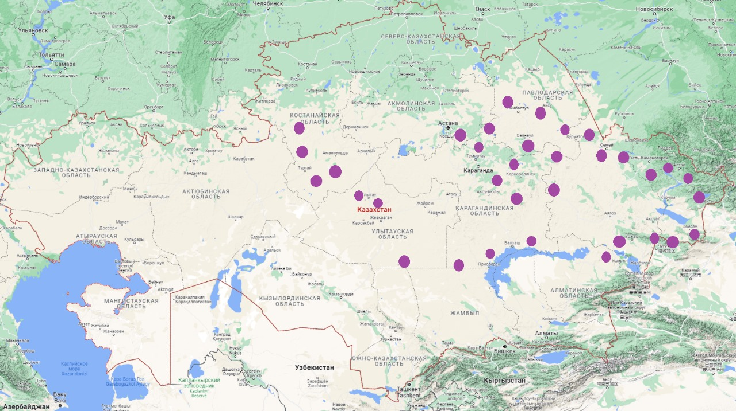

Сурет 8 - Қазақстандағы Ferula songarica өсімдік шикізатының
таралу картасы

Ferula songarica негізінен шөптесін дала беткейлерінде, шөлейтті ұсақ шоқылы аймақтарда, шабындық дала мен бұталы өсімдік қауымдастықтарында таралған. Қазақстан аумағында бұл өсімдіктің ареалы Ертіс өзенінің жайылмасын, Семей орман-тоғайларын, Торғай даласын, Орталық Қазақстанның ұсақ шоқыларын, сондай-ақ Ұлытау, Қарқаралы, Баянауыл таулы аймақтарын қамтиды. Сонымен қатар, бұл түр сирек жағдайда Бетпақдала шөлінде, Іле өзенінің аңғарында және Алтай, Тарбағатай мен Жоңғар Алатауының баурайларында да кездеседі.
Қарағанды облысында Ferula өсімдігі қурайлы-көптекті шөптесін және бұталы қауымдастықтардың құрамында, таулардың еңіс беткейлері мен тасты борпылдақ беткейлерге тән жерлерде өседі. Өсімдіктер жеке-жеке немесе топтасып, ауданы 10×20, 20×30 және 40×50 м дейінгі үлкен топтар түзеді.
Тамырларының өнімділігі 5,6 - 8,5 ц/га мөлшерінде болды (4-кесте), ал жер үсті бөлігінің өнімділігі 12,4 - 16,5 ц/га аралығында анықталды (5-кесте).

Кесте 4 - Қарағанды облысы аумағындағы Ferula songarica тамырларының өнімділігі мен шикізат қоры.

Мекен ету ортасы | Ауданы, га | Өнімділік,  к/га | Эксплуатациялық  қоры, ц | Шикізатты  жинау  ықтималдылығы,  ц
1 | 2 | 3 | 4 | 5
Спасск жоталары | 20,0 | 5,6 | 112,0 | 11,2
Нұра өзенінің жайылмасы | 15,6 | 7,8 | 121,7 | 12,2
Кесте 4 жалғасы
1 | 2 | 3 | 4 | 5
Көктас ауылының маңы | 18,4 | 5,8 | 106,7 | 10,6
Қарқаралы тауларының маңы | 22,0 | 6,1 | 134,2 | 13,4
Барлығы: | 76,0 | 25,3 | 474,6 | 47,4

Кесте 5 - Қарағанды облысы аумағындағы Ferula songarica жер үсті бөлігінің өнімділігі мен шикізат қоры

Мекен ету ортасы | Ауданы, га | Өнімділік, к/га | Эксплуатациялық  қоры, ц | Шикізатты жинау  ықтималдылығы, ц
Спасск жоталары | 3,2 | 234 | 7,5 | 3,7
Нұра өзенінің жайылмасы | 6,1 | 270 | 16,4 | 8,2
Көктас ауылының маңы | 4,8 | 250 | 12,0 | 6,0
Қарқаралы тауларының маңы | 5,3 | 312 | 16,5 | 8,3
Барлығы: | 19,4 | 1006 | 52,4 | 26,2

Осылайша, ресурстық зерттеу деректеріне сүйене отырып, Ferula songarica (жоңғар қурайы) Орталық Қазақстан аумағында кеңінен таралғанын айтуға болады. Әсіресе Қарағанды облысының аумағында бұл өсімдіктің жиі кездесетіндігі байқалады, кейбір жерлерде ол шикізат дайындауға жарамды кең популяциялар құрайды.

3.2 Ferula songarica өсімдік шикізатын даярлау технологиясы
Ferula songarica өсімдік шикізатын жинау, кептіру, өңдеу және сақтау жұмыстары «Өсімдік тектес бастапқы шикізатты өсіру, жинау, өңдеу және сақтау бойынша тиісті практика» талаптарына, яғни Еуразиялық экономикалық комиссия Кеңесінің 2018 жылғы 26 қаңтардағы №15 шешіміне, сондай-ақ дәрілік өсімдіктерді жинау мен өсіруге арналған GACP қағидаларына толық сәйкес жүргізілді.
Зерттеу барысында Ferula songarica өсімдігінің жер үсті мүшелері гүлдену кезеңінде жиналды. Шикізат жинау жұмыстары 2021 жылғы шілде айында Қарағанды облысы аумағында, Қарқаралы ауданына қарасты Матақ ауылының маңындағы дала аймақтарында жүргізілді. Өсімдіктің жер асты бөлігі өсімдіктің жер үсті бөлігінің солу (қурау) кезеңінде жиналды. Шикізаттын жер асты бөлігін жинау 2021 жылғы қыркүйек айында Матақ ауылы маңында жүзеге асырылды.

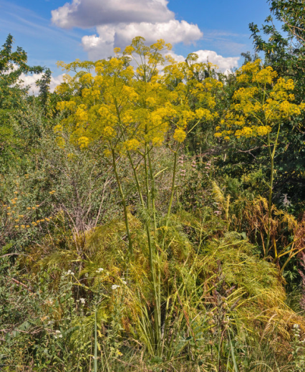 |  | 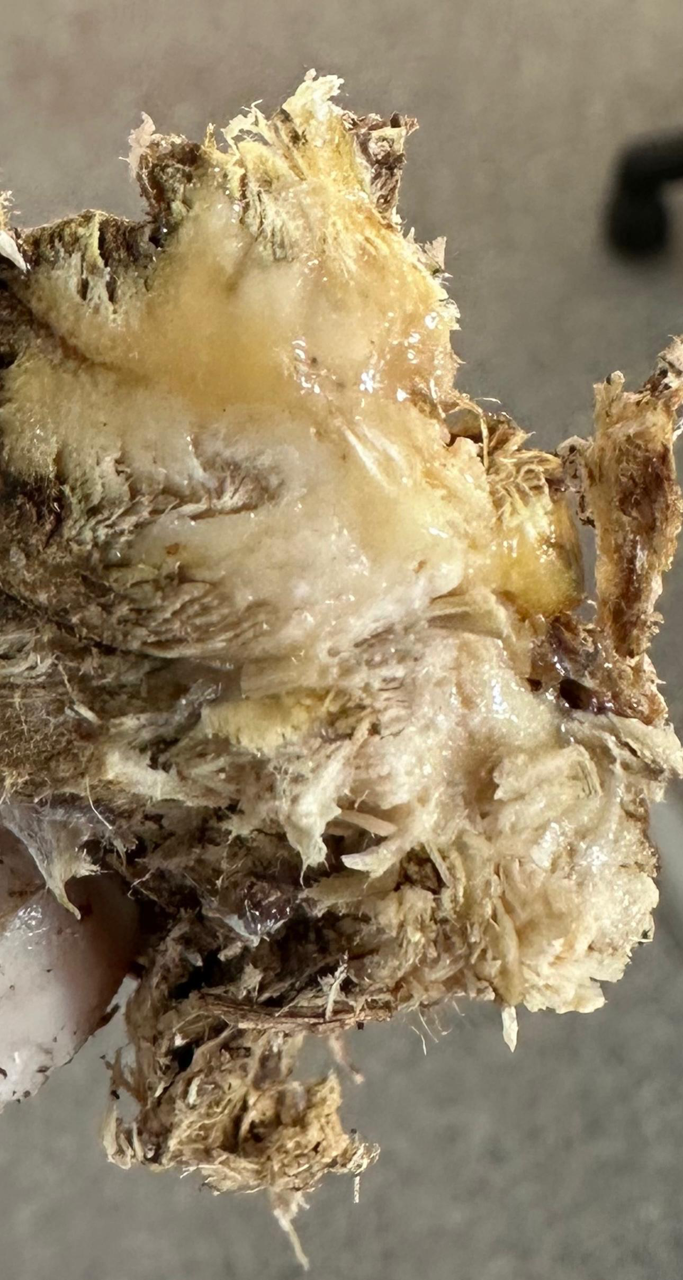
А | Б | В
А - өсімдіктің жер үсті бөлігі; Б - өсімдіктің жер асты бөлігі;
В - тамырдың ішкі құрылысы.

Сурет 9 - Ferula songarica өсімдігінің жер үсті және жер асты бөліктері

Координаттары: N 49,68053; E 74,70494, 540 теңіз деңгейінен 540 м биіктікте.
Өсімдік түрлерінің сәйкестігін анықтау үшін олар «Академик Е.А. Бөкетов атындағы Карағанды университеті» КеАҚ ботаника кафедрасының гербарий қорының коллекциялық материалдарымен салыстырылды.
Ferula songarica шөбінің идентификациясын «Академик Е. А. Бөкетов атындағы Қарағанды университеті» КеАҚ ботаника кафедрасының қызметкерлері растады. (Қосымша Ж).
Ferula songarica өсімдік шикізатын кептіру процесі температурасы 25±2 °С және салыстырмалы ылғалдылығы (60±5)% болатын желдетілетін бөлмеде жүргізілді. Шикізат стеллаждардың бетіне бірқалыпты жайылып, белгілі уақыт аралығында аударылып отырды. Жиналған тамырлар топырақ қалдықтарынан, бөгде қоспалар мен жәндіктерден мұқият тазартылды. Толық кептірілген өсімдік шикізаты 5 кг көлемінде крафт қағазынан жасалған қапшықтарға салынды. Қаптарға этикеткалар жапсырылады, өндіріс орнының атауы, шикізаттың атауы, максималды рұқсат етілген ылғалдылықты ескере отырып таза массасы, сақтау шарттары, өндірілген күні мен сақтау мерзімі көрсетіледі.
Эфир майының болуына байланысты бұл шикізат Қазақстан Республикасы Денсаулық сақтау министрлігінің 2015 жылғы 19 наурыздағы №232 қаулысымен бекітілген «Дәрілік заттар, медициналық мақсаттағы бұйымдар мен медициналық техникалар айналымы саласындағы объектілерге қойылатын санитариялық-эпидемиологиялық талаптар» және 2021 жылғы 16 ақпандағы № ҚР ДСМ-19 бұйрығымен бекітілген «Дәрілік заттар мен медициналық бұйымдарды сақтау және тасымалдау қағидалары» талаптарына сәйкес 18°C-тан аспайтын температурада «Қарағанды медицина университеті» КеАҚ Фармация мектебінің жертөлелік қоймасында сақталды.
Ferula songarica дәрілік өсімдік шикізатын дайындау және кептірудің технологиялық сызбасы 9-суретте кескінделген.

Өсімдік шикізаты және қажетті материалдар |  | Технологиялық кезеңдер | Өндірістік бақылау көрсеткіштері
Ferula songarica шөбінің жер асты бөлігі |  | 1-кезең.  Шикізатты жинау |  | Өсімдіктің морфологиялық ерекшеліктерін тексеру
 |  | 2-кезең.  Кептіру процесі  Сөрелер |  | Кептіру сөрелерінде жүргізіледі; температура 25±2 °C-тан аспауы тиіс; ылғалдылық 60±5%; шикізатты мезгіл-мезгіл аудару
Кептірілген шикізат (крафт-қаптарда) |  | 3-кезең.  Қаптау |  | 5 кг мөлшерде қаптарға салу; қаптаманың сапасын бақылау
Кептірілген шикізат, крафт-қаптар және жапсырмалар |  | 4-кезең.  Таңбалау |  | Таңбалау дұрыстығын тексеру
 |  | 5-кезең.  Карантин, сақтау |  | Температура 25±2 °C-тан аспайды; салыстырмалы ылғалдылық 60±5%; микробиологиялық көрсеткіштерді бақылау
 |  | Дайын шикізаттық өнім

Сурет 9 - Ferula songarica дәрілік шикізатын әзірлеу және кептіру процесінің технологиялық құрылымы [101]

Ferula songarica өсімдік шикізатын дайындау және кептіру технологиясының сипаттамасы
1-кезең. Шикізатты жинау және бастапқы өңдеу.
Ferula songarica өсімдігінің жер асты бөлігі күрек көмегімен алынып, 1–2 сағат ішінде кептіру аймағына жеткізілді. Осы кезеңде шикізаттың түрлік сәйкестігі анықталып, бөгде қоспалардың болмауына бақылау жүргізілді.
2-кезең. Кептіру процесі.
Жиналған шикізат арнайы стеллаждарға орналастырылып, қараңғы әрі жақсы желдетілетін жағдайда кептірілді.
3-кезең. Қаптау.
Кептірілген өсімдік материалы МЕМСТ 2228-81 талаптарына сәйкес крафт-қаптарға өлшеніп салынды. Қаптардың массасы мен тұтастығы тексерілді.
4-кезең. Таңбалау.
Қаптамалар Қазақстан Республикасы Денсаулық сақтау министрінің 2021 жылғы 27 қаңтардағы № ҚР ДСМ-11 бұйрығында белгіленген талаптарға сай таңбаланды. Бұл кезеңде таңбалаудың дұрыстығы қосымша бақылаудан өткізілді.
5-кезең. Екіншілік қаптау және бақылау.
Дайын қаптар картон қораптарға орналастырылып, жапсырмалар мен қолдану нұсқаулығымен толықтырылды. Қораптағы қаптардың саны мен дайын өнімнің сапасы тексерілді [101].

3.3 Ferula songarica өсімдік шикізатын анатомо-морфологиялық зерттеу.
Макроскопиялық зерттеу үшін өсімдік шикізаттары этанолда Страсбургер-Флемминг әдісімен (спирт, глицерин, су, 1:1:1) өңделді. Зерттеу үшін толық жетілген, зақымданбаған өркендерден орташа деңгейдегі жапырақтары таңдалып алынды, бұл өсімдіктің морфологиялық және анатомиялық сипаттамаларын анықтау мақсатында жүргізілді.
Ferula songarica дәрілік өсімдік шикізатын анатомиялық зерттеу
Орталық Қазақстан аумағында (Қарағанды облысы, Қарқаралы ауданы, Матақ ауылы маңы) өсетін Ferula songarica өсімдігінің анатомиялық құрылысы алғаш рет зерттелді.
Зерттеу нысаны ретінде Ferula songarica өсімдігінің жер үсті бөліктері (жапырақтары, гүлшоғыры, сабақтары және жемістері) мен жер асты бөлігі (тамырлары) алынды.
Ferula songarica өсімдігінің жас тамырлары сыртқы жағынан қоңыр түсті, жиі қабыршақтанып түсетін тығыз перидерма қабатымен қапталған, ол ішкі жағынан қабық паренхимасымен шектеседі. Қабық аймағында схизогендік шығу текті, дөңгелек пішінді секреторлық қуыстар және айқын көрінетін паренхималық сәулелер анықталады.
Ferula songarica өсімдігінің жас тамырларының көлденең кесіндісіндегі диаметрі 5-8 см құрайды. Сыртқы беті қоңыр түсті, қалыңдығы 30-42 мкм болатын тығыз перидерма қабатымен қапталған. Перидерма ішкі жағынан қабық паренхимасымен шектеседі. Қабық аймағында схизогенді шығу текті секреторлық қуыстар анықталады; олар дөңгелек пішінді, диаметрі 20-40 мкм-ге дейін жетеді және айқын көрінетін паренхималық сәулелермен сипатталады.
Қалыңдығы 5-9 мкм болатын эндодерма салыстырмалы түрде тұйық құрылым болып табылады және заттардың өтуін реттеу мен крахмал жинақтау қызметін атқарады. Флоэма мен перициклдің паренхималық жасушаларының қызметі нәтижесінде камбий жасушаларының тұйық жолағы түзіледі. Бұл қабат сыртқы жағынан ксилема сәулелерін, ал ішкі жағынан флоэма сәулелерін қоршап орналасады. Өткізгіш аймақта диаметрі 25-45 мкм болатын, дөңгелек пішінді схизогенді қуыстар анықталып, оларда шайыр тәрізді заттар жиналады.
Орталық цилиндр перициклден және диаметрі 50-100 мм-ге дейін жететін күрделі радиалды өткізгіш шоқтан тұрады, онда протоксилема мен протофлоема шоқтары кезектесіп орналасады. Ferula songarica өсімдігінің жаңа жиналған тамырларында (1 жылдық өсімдіктерде) тетраархиялық радиалды өткізгіш шоқтар анықталса, ескі үлгілерде полиархиялық құрылым қалыптасады (10-сурет).

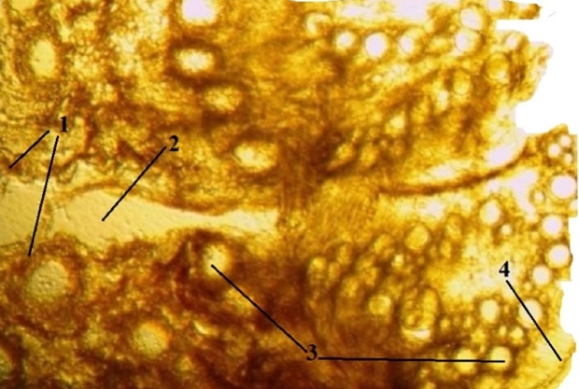

1 - флоэма, 2 - схизогендік қуыстар, 3 - ксилема 4 - эндодерма

Сурет 10 - Ferula songarica өсімдігі тамырының анатомиялық құрылымы (16×4 есе үлк.)

Ferula songarica өсімдігінің сабақтары онтогенездің бастапқы кезеңінде түктілігімен сипатталады, алайда гүлдену фазасына өткен кезде бұл түктілік жойылады. Қалыңдығы шамамен 12-16 мкм болатын эпидермис қабатында сирек кездесетін қарапайым көпжасушалы трихомалар анықталады. Вегетацияның соңғы кезеңінде жеміс қабығының қабыршақтануы байқалады. Сабақтың тармақталуы кезектесіп орналасады, бірақ жоғарғы бөлігінде жанама бұтақтар бір-біріне жақын орналасып, жалған шоқ түзуі мүмкін. Көлденең кесіндіде сабақ дөңгелек немесе сопақша пішінді болып келеді және айқын қырлы құрылымымен ерекшеленеді.
Ferula songarica сабағының анатомиялық құрылысы Apiaceae (Umbelliferae) тұқымдасына тән морфологиялық белгілермен сипатталады [118]. Эпидермис қабатының астында қалыңдығы 18-23 мкм болатын хлоренхима қабаты орналасқан; ол хлорофиллге бай жасушалардан тұрады және 2-3 қатарлы құрылым түзеді. Хлоренхималық ұлпа сабақтың механикалық беріктігін қамтамасыз ететін, қалыңдығы 30 мкм-ге дейін жететін бұрыштық колленхима учаскелерімен кезектесіп орналасады. Колленхиманың көлденең кесіндідегі пішіні бүйрек тәрізді (11-сурет).
Өткізгіш шоқтар коллатеральды типке жатады және сабақ бойымен шеңбер түрінде орналасады. Ірі (диаметрі 35-40 мкм) және ұсақ (25-30 мкм) шоқтар бір-бірін алмастырып орналасады, олардың пішіні кең жұмыртқа тәрізді. Склеренхималық талшықтар флоэма жағында орналасқан «қалпақша» тәрізді массивтер түзеді, олардың қалыңдығы 10-12 мкм құрайды.
Перифериялық өткізгіш шоқтардан басқа, сабақтың өзек бөлігінде әртүрлі пішін мен бағытта орналасқан медуллярлық шоқтар кездеседі, олардың диаметрі 8-16 мкм аралығында болады. Жапырақтар бекінетін сабақ бөлігі көпбұрышты және көпқабатты құрылымымен сипатталады. Жапырақ ізі шоқтарынан сабақ қуысына алдымен медиальды, кейін латеральды бөліктер енеді.

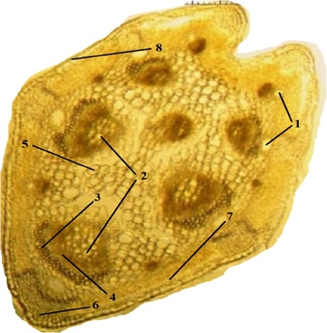

1 - қуыстар, 2 - ксилема, 3 - склеренхима, 4 - флоэма, 5 - өзекті паренхима, 6 - бұрыштық колленхима, 7 - хлоренхима, 8 - эпидермис

Сурет 11 - Ferula songarica өсімдігі сабағының көлденең қимасы (16×4 есе үлк.)

Ferula songarica өсімдігінің жапырақтары күрделі, сабаққа дейін тілімденген, жақсы жетілген және ірі түйіршікті құрылымымен сипатталады. Сағақтың төменгі бөлігі ісінген жапырақ қынабына айналады. Жапырақ тақталары мен олардың соңғы бөліктері шөлді аймақта өсетініне қарамастан, мезоморфты және жұмсақ болып келеді, бұл олардың анатомиялық құрылысымен дәлелденеді. Бұл құбылыс өсімдіктің дамуы салыстырмалы түрде ылғалды ерте көктемгі кезеңге сәйкес келетін эфемероидты вегетация типімен байланысты болуы мүмкін. Жапырақтар сирек орналасқан трихомалармен қапталған, олардың құрылысы сабақ эпидермисінің құрылымына ұқсас. Трихомалар негізінен жапырақтың төменгі бөлігінде орналасқан.
Жапырақтың көлденең кесіндісінде инверттелген бифациалды тип байқалады (12-сурет), яғни жоғарғы және төменгі эпидермис астында бағаналы мезофиллдің даму процесі жүреді. Бағаналы жасушалар 1-2 қатар болып орналасқан, аймақтың қалыңдығы 25-27 мкм құрайды. Эпидермис жасушаларының көлденең кесіндісі тікбұрышты пішінді болып келеді және бір-біріне тығыз орналасқан. Жасушалардың беткі қабаты кутикула қабатымен жабылған. Эпидермис қалыңдығы 5-8 мкм.
Негізгі өткізгіш шоқ аймағында борпылдақ ұлпаның жақсы дамуы байқалады, ал бағаналы ұлпа пластинкалы колленхимамен үзіледі, бұл ұлпалардың қалыңдығы 15-20 мкм. Колленхима астында дөңгелек пішінді схизогенді қуыстар орналасады, олар қалың және күңгірт қабықшалармен қоршалған, диаметрі 8-11 мкм. Өткізгіш шоқтар коллатеральды типті (жоғарыда ксилема, төменде флоэма), жабық (камбийсіз), көптеген жанама шоқтардың болуымен сипатталады.

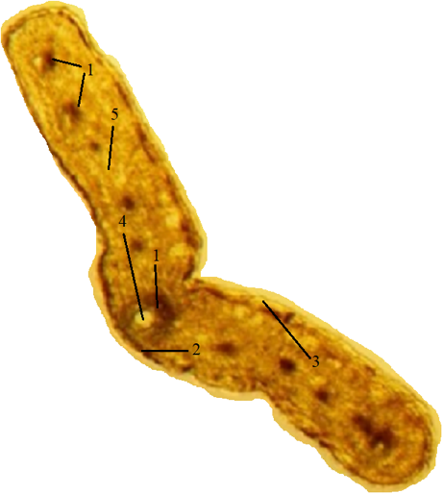

1 - өткізгіш шоқ, 2 - төменгі эпидермис, 3- жоғарғы эпидермис, 4- қуыстар, 5-мезофилл

Сурет 12 - Ferula songarica жапырағының көлденең кесіндісі (16×4 есе үлк.)

Эпидермис жасушалары жапырақтың жоғарғы және төменгі бөлігінде жіп тәрізді қабырғалары бар дөңгелек пішінді жасушалар түрінде кездеседі (13-сурет), ал үстіңгі жағында қабырғалардың иректелуі айқын байқалады. Жапырақ жүйкелері үстінде жасушалар прозенхималық пішінді болып келеді және олардың қабырғалары тік бағытталған. Лептесіктері ұсақ, жапырақтың екі бетінде де кездеседі (амфистоматикалық тип), аномоцитті типке жатады.

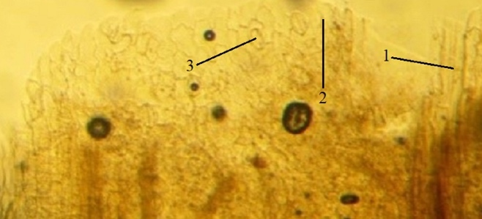 | 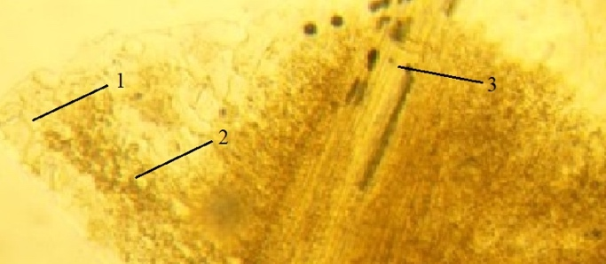
1 - жапырақ жүйкесінің үстіндегі эпидермис жасушалары, 2 - негізгі жасушалар, 3 - лептесіктер | 1 - эпидермис негізгі жасушалары, 2 - лептесіктер, 3 - жапырақ жүйкесінің үстіндегі эпидермис жасушалары
Сурет 13 - Ferula songarica жапырағының жоғарғы эпидермисі
(16×20 есе үлк.)

Жапырақ сағақтары кең, дорсовентральды бағытта дөңгелек пішінді (14-сурет), екі жағынан да - жоғарғы және төменгі эпидермиспен қапталған. Жапырақ сағақтарының диаметрі 5-14 мм құрайды. Қалыңдығы 6-8 мкм болатын төменгі эпидермис астында диаметрі 10-12 мкм болатын дөңгелек немесе сопақша пішінді, бір-біріне параллель орналасқан схизогенді қуыстар байқалады.
Өткізгіш шоқтар коллатеральды, жабық типті, олардың диаметрі 18-25 мкм. Орталық бөлігінде түзу бойлық сызық тәрізді орналасу байқалады. Әрбір өткізгіш шоқ флоэма жағынан сағақтың механикалық беріктігін арттыру мақсатында склеренхима учаскесімен қоршалған. Сағақтың қалған бөлігі бағаналы және борпылдақ мезофиллге жіктелмейтін мезофилл ұлпасымен толтырылған.

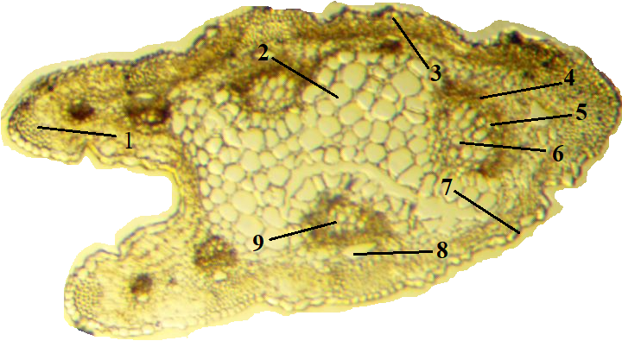

1 - бұрыштық колленхима, 2 - өзек паренхимасы, 3 - хлоренхима,
4 - склеренхима, 5 - флоэма, 6 - ксилема, 7 - эпидермис, 8- қуыстар, 9- өткізгіш шоқтар

Сурет 14 - Ferula songarica жапырағы қалемшесінің көлденең кесіндісі
(16×10 есе үлк.)

Ferula songarica жемістері көлденең кесіндісінде жалпақ, айқын байқалатын қырлары көрінеді. Эпидермис беті түксіз, оның қалыңдығы 2-3 мкм-ге дейін жетеді. Кутикула әдетте жұқа және тегіс, қалыңдығы 0,2-0,5 мкм. Қалыңдығы 5-9 мкм болатын экзокарп бір қатарлы қалың қабырғалы жасушалардан тұрады, олардың пішіні изодиаметриялық (15-сурет).
Мезокарп ірі, жұқа қабырғалы жасушалардан тұрады, оның қалыңдығы 50-55 мкм-ге дейін жетеді. Бұл аймақта склеренхима қабатымен қоршалған, жабық типті 3-тен 5-ке дейін коллатеральды өткізгіш шоқтар орналасады. Сонымен қатар диаметрі 8-16 мкм болатын дөңгелек пішінді схизогенді қуыстар байқалады. Қуыстар ұсақ, қалың қабырғалы жасушалармен қоршалған. Экзокарп аймағы ұсақ паренхималық жасушалармен толтырылған.

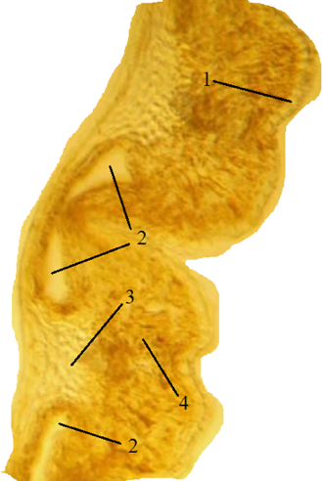

1 - экзокарп, 2- қуыстар, 3- эндокарп, 4- мезокарп

Сурет 15 - Ferula songarica жемісінің көлденең кесіндісі (16×10 есе үлк.)

Гүл күлтелері эпидермис жасушаларынан тұрады, олардың пішіні дөңгелек немесе дөңгелек-тікбұрышты болып келеді, түктері жоқ (16-сурет). Беткі қабатында жүйкелер бойымен ұзынша және боялған қуыстар байқалады.

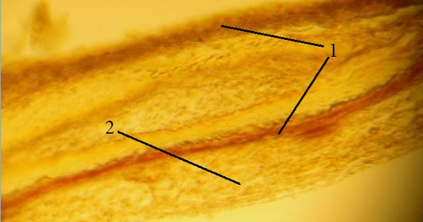

1 - қуыстар, 2- эпидермис жасушалары

Сурет 16 - Гүл күлтесінің эпидермис препаратының беткі көрінісі (16×10 есе үлк.)

Осылайша, Ferula songarica шикізатының тән ерекшеліктеріне жапырақ пен сабақ эпидермисінің жасушаларының пішіні мен құрылымы, қуыстардың пішіні мен орналасуы, және жүргізуші-тамырлы шоқтардың пішіні жатады.
Зерттелген Ferula songarica өсімдігі үшін микроскопиялық деңгейде диагностикалық белгілер анықталды:
-тамырдың көлденең кесіндісінде: эндодерма жасушаларының пішіні, ксилемалық тамырлар мен схизогендік қуыстардың құрылымы мен орналасуы;
-сабақтың көлденең кесіндісінде: хлоренхиманың және бұрышты колленхиманың болуы, жүргізуші шоқтардың кең дөңгелек пішіні, схизогендік қуыстардың пішіні мен орналасуы;
-жапырақтың көлденең кесіндісінде: бағаналы мезофиллдің орналасуы, схизогендік қуыстардың пішіні мен орналасуы;
-жапырақтың беткі көрінісінде: эпидермис жасушаларының пішіні, лептесіктердің типі;
-жапырақ қалемшесінің көлденең кесіндісінде: жүргізуші шоқтардың пішіні, мезофилл құрылымы, схизогендік қуыстардың пішіні мен орналасуы;
-жемістің көлденең кесіндісінде: схизогендік қуыстардың пішіні мен орналасуы;
-гүл күлтесінің беткі көрінісінде: эпидермис жасушаларының пішіні, қуыстардың орналасуы.

Ferula songarica өсімдігінің жер үсті және жер астындағы бөліктерінің морфологиялық көрсеткіштері

Макроскопиялық және микроскопиялық зерттеу - дәрілік өсімдік шикізатын фармакопея талаптарына сәйкес идентификациялаудың маңызды сатыларының бірі болып табылады. Макроскопиялық талдау барысында шикізаттың органолептикалық және морфологиялық сипаттамалары, яғни пішіні, түсі, хош иісі, өлшемдері және құрылымдық ерекшеліктері айқындалады. Фармакогностикалық зерттеулер нәтижесінде алынған макро- және микроскопиялық сипаттамалар өсімдік шикізатын дұрыс идентификациялауға және фармакопеялық құжаттаманы әзірлеуге негіз болады.
Зерттеу нысандары ретінде өсімдіктің жер үсті және жерасты бөліктері алынды. Өсімдіктің жерүсті бөлігі гүлдену кезеңінде жиналды; жинау орны – Матақ ауылының маңындағы дала учаскелері (Қарқаралы ауданы, Қарағанды облысы), 2021 жылғы шілде. Өсімдіктің жер асты бөлігі мен піскен жемістері жер үсті мүшелерінің қурау кезеңінде жиналды; жинау орны - Матақ ауылының маңы, 2021 жылғы қыркүйек.
Морфологиялық көрсеткіштерді талдау барысында өсімдіктің өсу ерекшеліктері, сыртқы көрінісі, пішіні, беткі құрылымы, өркендерінің, жапырақтарының, жемістерінің, тамырларының, гүлшоғырлары мен гүлдерінің түсі зерттелді. Шикізат үлгілері Digital Microscope Levenhuk DTX 30 сандық микроскопының көмегімен талданды, алынған фотосуреттер Paint 10.1 бағдарламасында өңделді. 6-кестеде Ferula songarica өсімдігінің жер үсті және жер асты мүшелерінің макроскопиялық сипаттамасының нәтижелері келтірілген.
Морфологиялық көрсеткіштерді талдау барысында өсімдіктің өсу ерекшеліктері, сыртқы көрінісі, пішіні, беткі құрылымы, өркендерінің, жапырақтарының, жемістерінің, тамырларының, гүлшоғырлары мен гүлдерінің түсі зерттелді. Шикізат үлгілері Digital Microscope Levenhuk DTX 30 сандық микроскопының көмегімен талданды, алынған фотосуреттер Paint 10.1 бағдарламасында өңделді [119].

Кесте 6 - Ferula songarica өсімдігінің жер үсті және жер асты бөліктерінің морфологиялық сипаттамалары

Көрсеткіштер | Сипаттамасы
Өркені | 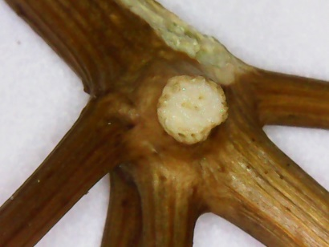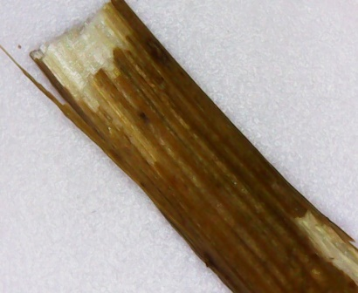  Сабақтарының биіктігі 1,7 метрге дейін, жоғарғы бөлігінде сирек тармақталған. Сабақтарының диаметрі 0,5-тен 3 см-ге дейін; беті майда қырлы, тегіс және түксіз. Жас өркендердің жоғарғы бөлігінде сирек кездесетін бұйра трихомалар болуы мүмкін. Жоғарғы жағының түсі - қоңыр, ортаңғы және төменгі бөліктері - ашық жасыл немесе сары. Сабақтың сынған жері - ақ немесе сары түсті
Өркендердің түктілігі: | Өркендер негізінен түксіз, сирек жағдайларда жоғарғы бөлігінде өте сирек және ұсақ бұйра трихомалар кездесуі мүмкін.
Жапырағы | 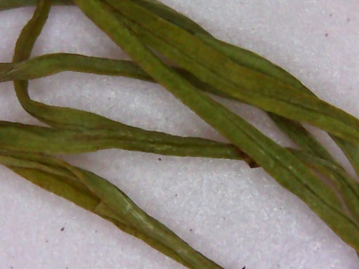  Жерге жақын орналасқан және сабақтың төменгі жағындағы жапырақтар қысқа қалемшелі, пластинкасы жұмыртқа тәрізді, түбі жүрек пішінді, ұшы доғал, жиегі майда тісті. Ортаңғы жапырақтар ірілеу, ал жоғарғы жапырақтар отырмалы.  Қалемше жапырақтары ірі, ұзындығы 80 см-ге дейін, бес немесе алты мәрте қауырсынды тілімделген; соңғы бөліктері - сызықты, ұзын, ені 4-6 мм-ге дейін.

6 - кестенің жалғасы
1 | 2
Жапырақтың  жоғарғы  бөлігі | 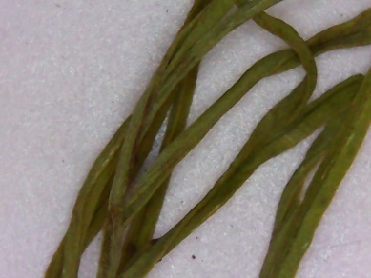  Жоғарғы беті жасыл немесе қою жасыл, қабыршақты, ортаңғы жүйке анық емес, түктері сирек орналасқан қарапайым трихомалармен жабылған.
Жапырақтың  төменгі бөлігі | 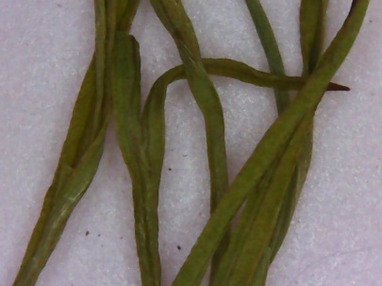  Төменгі беті қою жасыл, қабыршақты, ортаңғы жүйке айқынырақ көрінеді; сирек орналасқан қарапайым трихомалар байқалады.
Гүл шоғыры | 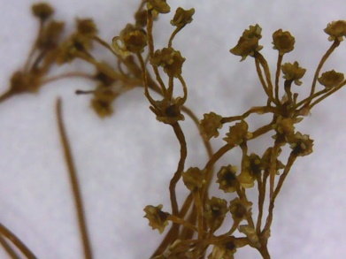  Гүл шоғыры жоғарғы орналасқан. Шатыршалары екі типті: ортадағылары қысқа сағақтарда орналасқан, 10-20 сәулелі, диаметрі 4-5 см; бүйірлік шатыршалары ұзын сағақтарда, 15-20 гүлден тұрады. Барлық шатыршалардың орамында бес жапырақшадан тұратын қаптама бар, олардың пішіні ланцет тәрізді. Беті қабыршақты, түсі қоңыр-жасыл.

6 - кестенің жалғасы
1 | 2
Гүлдері | 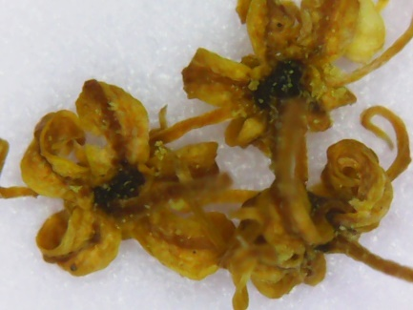  Гүлдер қосжынысты; күлтелерінің тістері өте қысқа, күлтелері - созылған дөңгелек тәрізді, ұзындығы 1-1,5 мм, сары түсті, орталық жолақтары қоңыр түске боялған.
Жемісі | 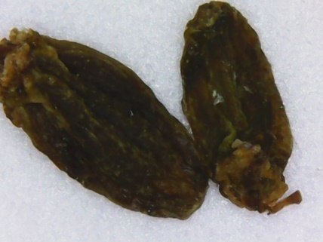  Жемісі пісіп жетілгенде екі біртұқымды мерикарпияға бөлінеді, олардың шеткі қырлары өте кең. Пішіні - эллипс тәрізді, артқы жағынан қысық. Қырлары жіп тәрізді, қырлар арасындағы түтікшелер жалғыздан, бір жағында - 4, екінші жағында - 2. Түсі - қоңыр немесе сары-жасыл.
Тамыры | 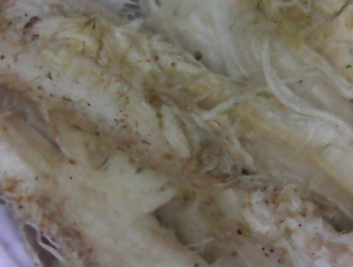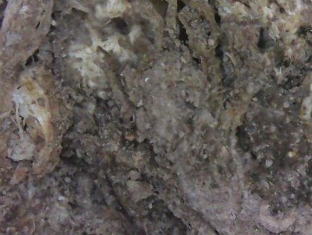  Жер асты бөлігі айтарлықтай дамыған шалқан тәрізді тамырмен ұсынылған; мойыны жеке, қоңыр түсті өлі жапырақтардың талшықтарымен тығыз қоршалған. Тамыр сынған кезде сарғыш түсті, жеке талшықтарға бөлінеді.
Мекен ету ортасы | Тауларда, аласа тауларда, шөпті беткейлерде, майда шатқалдарда, шалғынды дала мен бұтақтылар арасында өседі.

Макроскопиялық талдау нәтижесінде шикізаттың келесі диагностикалық белгілері анықталды:
1. Сабағы: сабақтағы жапырақтардың пішіні мен орналасуы, жоғарғы бөліктегі өркендердің тармақталуы, олардың түсі, беткі қабаттың қабыршақтылығы және түксіздігі.
2. Жапырақтары: жапырақ пластиналарының пішіні мен өлшемі, тілімделу дәрежесі - үштік тілімделген, бетінің түсі - жасыл, жиектерінің пішіні - тегіс, түксіздігі, беткі құрылымы - тегіс.
3. Гүл шоғырлары: үлкен, типі - күрделі шатыршалы, жоғарғы орналасқан, 4-тен 10-12 топтамадан тұрады, ұзындығы 5-тен 10 см-ге дейін, ені 1,2-2 см, топтамаларда 1-2 гүлсағағы бар.
4. Гүлдер: күлтенің пішіні мен түсі (гүл актиноморфты, күлте 5 еркін күлтеден тұрады, түсі жарқын сары), диаметрі 1-1,5 мм
5. Жемісі: жеміс пішіні - эллипс тәрізді, қысық, бетінің құрылымы - ұсақ қабыршақты, қыртысты, түсі - сарыдан қоңыр-сары және сары-жасылға дейін.
6. Тамырлары: беткі құрылымы - сұр-қоңыр түсті, қабығы қабыршақтанып кетеді; ішкі құрылымы - талшықты, бос, ақшыл-сары түске боялған.

3.4 Ferula songarica өсімдігінің жер үсті және жер асты бөліктерінің гистохимиялық құрамын зерттеу
Гистохимиялық зерттеу биологиялық белсенді заттардың бөлінуіне тән ерекшеліктерді анықтауға, әсер етуші және қосалқы компоненттердің немесе олардың метаболиттерінің бар-жоғын бағалауға, сондай-ақ олардың өсімдік ұлпалары мен мүшелерінде орналасу аймақтарын айқындауға мүмкіндік береді. Сонымен қатар, бұл тәсіл бір түрге жататын өсімдіктердің әртүрлі хемотиптерінде кездесетін безді трихомалар мен ұлпалардағы метаболизм үдерістерінің айырмашылықтарын сипаттауға жағдай жасайды [120].
Гистохимиялық талдау барысында қолданылған реактивтердің тиісті метаболиттермен өзара әрекеттесуі нәтижесінде әртүрлі жасуша типтеріне тән боялу ерекшеліктері байқалды.

Кесте 7 - Ferula songarica өсімдігінің жер үсті және жер асты бөліктерінің гистохимиялық құрамын зерттеу

Анықталатын  компонент | Қолданылған реактив | Боялу нәтижесі | Жер асты және жер үсті мүшелерінің түрі
Анықталатын  компонент | Қолданылған реактив | Боялу нәтижесі | Сабағы | Жапырағы | Гүлі | Жемісі | Тамыры
Эфир майы | Метилен көгі ерітіндісі | Көк | + | + | + | + | +
Сесквитерпеноидтар | жоғары концентрациялы H₂SO₄ ерітіндісі | Қызғылт-сары | - | - | + | + | -

7 - кестенің жалғасы
Флавоноидтар | 1% FeCl₃  этанолдағы  ерітіндісі | Қара-көк-жасыл | + | + | + | + | +
Фенолды қосылыстар | этанолда дайындалған 10% K₂Cr₂O₇ | Қоңыр - сары | + | + | + | + | +
Полисахаридтер | 10% конц. H₂SO₄  тимол ерітіндісі | Сарғыш- қызыл | - | - | - | + | +
Крахмал | Люголь Реактиві | Көгілдір | - | - | - | - | -
Ескерту: - теріс реакция; + оң реакция

Ferula songarica жер үсті және жер асты мүшелерінің құрамындағы эфир майын анықтау
Жапырақ, сабақ, жеміс, гүл және тамыр микропрепараттарын метилен көгі ерітіндісімен өңдеу нәтижесінде құрамында эфир майларының бар екені анықталды. Эфир майының негізгі локализациялану орындары болып табылатын құрылымдар келесі суретте көрсетілген (17-сурет):
-жапырақтың көлденең кесіндісінде: жапырақ эпидермисінде, бағаналы және кеуекті мезофилл ұлпаларында, өткізгіш шоқтарда;
- сабақтың көлденең кесіндісінде: эпидермис, өткізгіш шоқтардың үстіндегі склеренхима аймақтары, ксилема, сондай-ақ аз мөлшерде өзек паренхимасы жасушаларында;
-гүл күлтелерінің беткі препараты бойынша эфир майы гүлдің түбіндегі жүйкелерде локализацияланған;
-жемістің көлденең кесіндісінде: экзокарпий, қыртысты аймақта орналасқан ұяшықтар;
-тамырдың көлденең кесіндісінде: эфир майы қыртысты аймақтағы ұяшықтарда және ксилема элементтерінде локализацияланады.

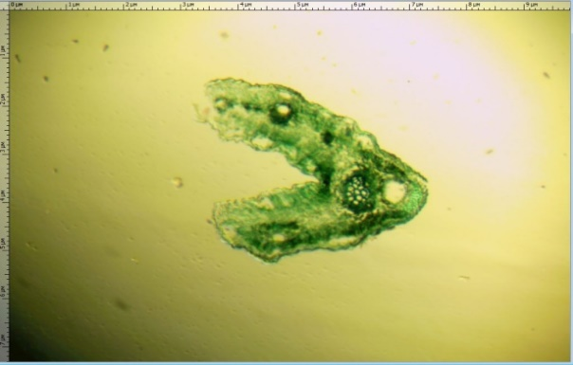 | 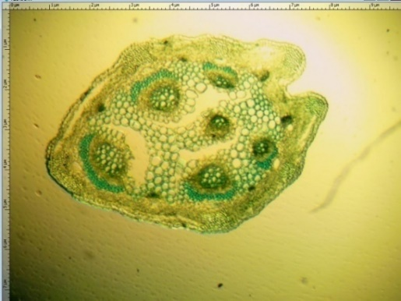
А | Б
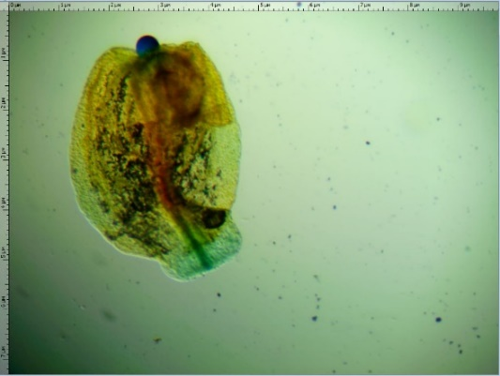
В
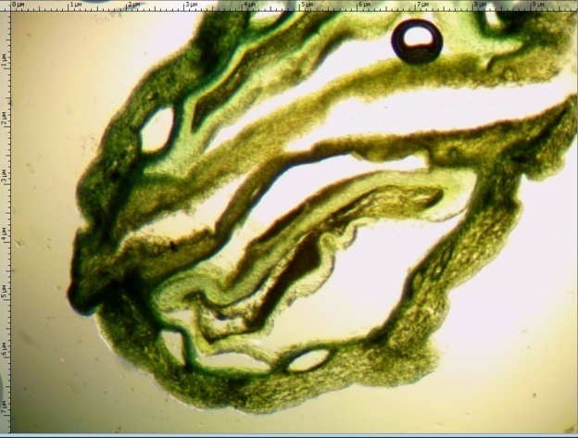 | 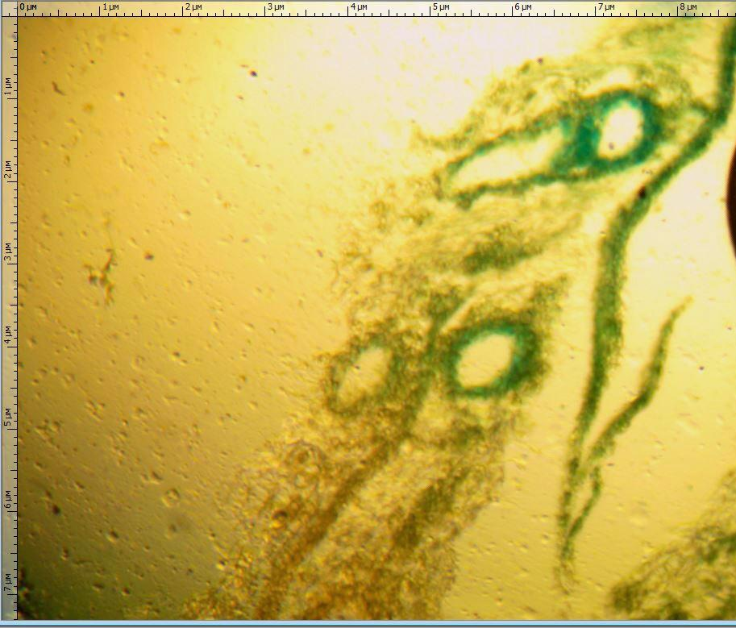
С | Д
А - жапырақтың көлденең кесіндісі, Б - сабақтың көлденең кесіндісі,
В - гүл, С - жемістің көлденең кесіндісі, Д - тамырдың көлденең кесіндісі.

Сурет 17 - Ferula songarica мүшелеріне метилен көгімен жүргізілген гистохимиялық реакциялар нәтижесі (16×10 есе үлк.)

Флавоноидтарды жер үсті және жер асты мүшелерінде идентификациялау
1% этанолдағы FeCl₃ ерітіндісімен микропрепараттарды өңдеу нәтижесінде сабақтың, жапырақтың және гүлдің аймақтарында қарқынды қара-күрең түсті боялуы байқалды (18-сурет):
- жапырақтың көлденең кесіндісінде: бағаналы мезофилл, өткізгіш шоқтың ксилема элементтері;
-сабақтың көлденең кесіндісінде: қыртысты паренхима, склеренхима, өткізгіш шоқтар;
-гүл күлтелерінің беткі препараты бойынша жүйкелерде локализация байқалады;
-жемістің көлденең кесіндісінде: мезокарпий;
-тамырдың көлденең кесіндісінде: паренхима және өткізгіш аймақ.

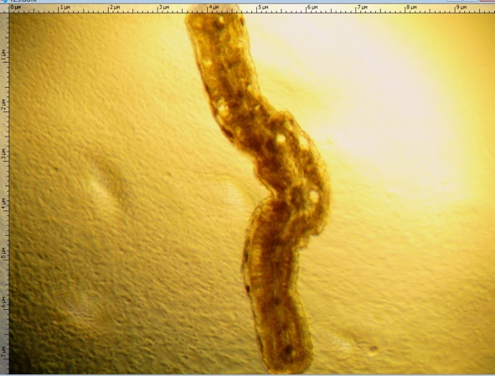 | 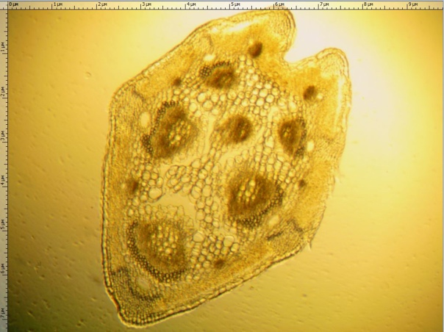
А | Б
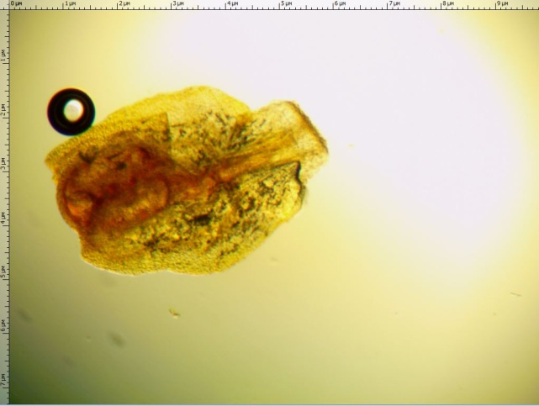 | 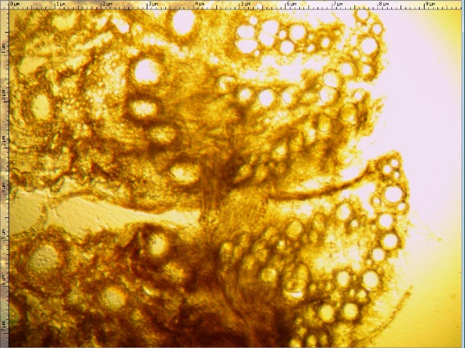
В | С
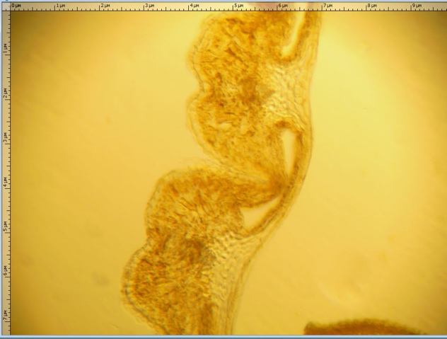 | 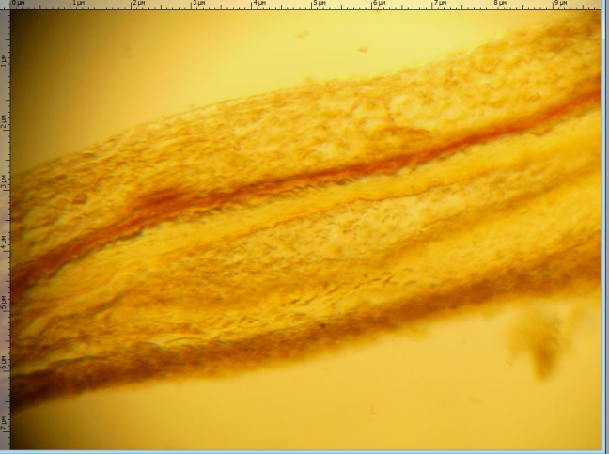
Д

А - жапырақтың көлденең кесіндісі, Б - сабақтың көлденең кесіндісі, В - гүл, С - тамырдың көлденең кесіндісі, Д - жемістің көлденең кесіндісі.

Сурет 18 - Ferula songarica мүшелеріне 1%-дық этанолдағы FeCl₃ ерітіндісімен жүргізілген гистохимиялық реакциялар нәтижесі (16×10 есе үлк.)
Фенол қышқылдарын жер үсті және жер асты мүшелерінде идентификациялау
Фенол қышқылдарын анықтау үшін ұлпалар 10%-дық калий бихроматы ерітіндісімен өңделді, нәтижесінде айқын сары-қоңыр түсті боялу байқалды (19-сурет):
- жапырақтың көлденең кесіндісінде: кеуекті және бағаналы мезофилл, өткізгіш шоқтар;
- сабақтың көлденең кесіндісінде: эпидермис, хлоренхима, қыртыс және өзек паренхимасы, өткізгіш шоқтардағы ксилема қарқынды боялған;
- гүл күлтелерінің беткі препаратында: эпидермис жасушалары;
-жемістің көлденең кесіндісінде: ұяшықтардың қабырғалары, экзокарпийдің қарқынды боялуы байқалды;
-тамырдың көлденең кесіндісінде: қыртыс паренхимасы және ксилема талшықтары.

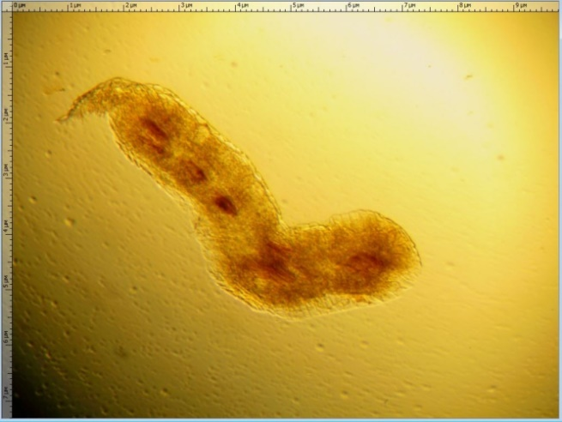 | 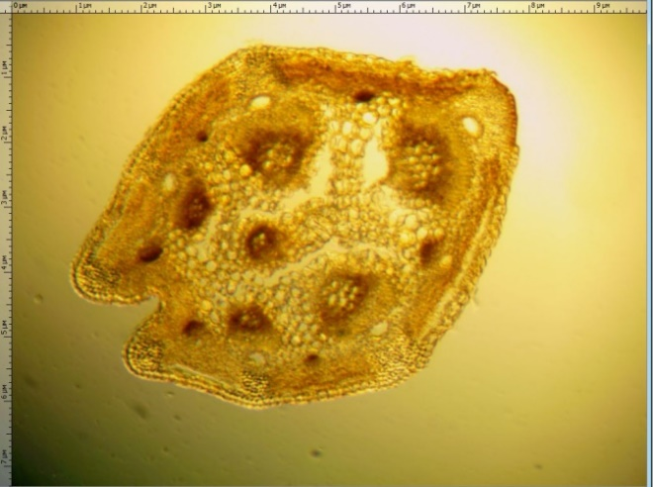
А | Б
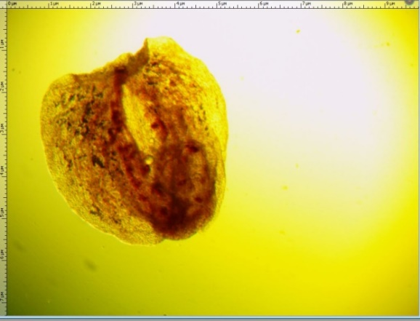 | 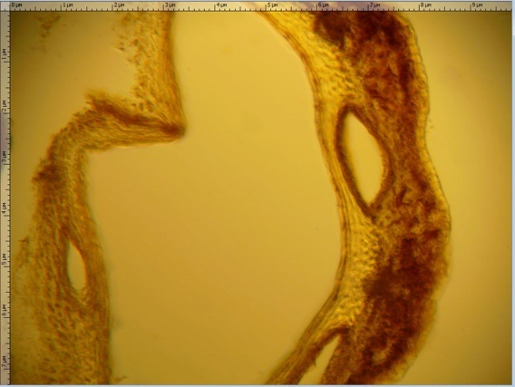
В | С
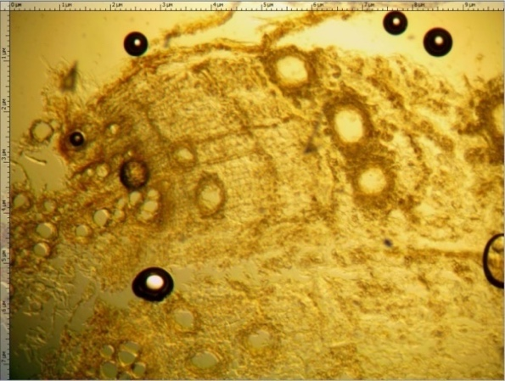
Д

А – жапырақтың көлденең кесіндісі, Б – сабақтың көлденең кесіндісі, В – гүл, С– жемістің көлденең кесіндісі, Д – тамырдың көлденең кесіндісі.

Сурет 19 - Ferula songarica мүшелеріне 10%-дық спиртті калий бихроматы ерітіндісімен жүргізілген гистохимиялық реакциялар нәтижесі (16×10 есе үлк.)

Сесквитерпеноидтар жер үсті және жер асты мүшелерінде идентификациялау
Сесквитерпеноидтар анықтау үшін күкірт қышқылындағы ванилин ерітіндісі қолданылды, ол қарқынды қызғылт–сары түсті бояу береді. Бұл қосылыстардың локализациясы келесі мүшелерде анықталды (20-сурет):
-гүл күлтелерінің беткі препаратында: эпидермис жүйкелері бойындағы ұяшықтарда;
-жемістің көлденең кесіндісінде: ұзыннан орналасқан ұяшықтарда.

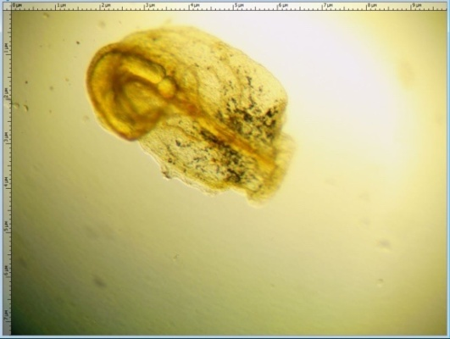 | 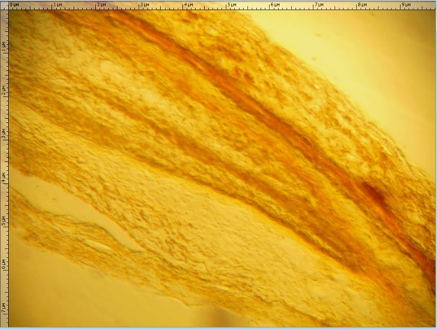
А | В

А – гүл, В – жемістің көлденең кесіндісі

Сурет 20 - Ferula songarica мүшелеріне ванилин ерітіндісімен жүргізілген гистохимиялық реакциялар нәтижесі (16х10 есе үлк.)

Полисахаридтерді жер үсті және жер асты мүшелерінде идентификациялау
Полисахаридтер тимол ерітіндісімен қоңыр-сары түсті бояу береді Полисахаридтердің локализациясы келесі мүшелерде анықталды (21-сурет):
- жемістің көлденең кесіндісінде: экзокарпий;
- тамырдың көлденең кесіндісінде: ксилема тамырлары.

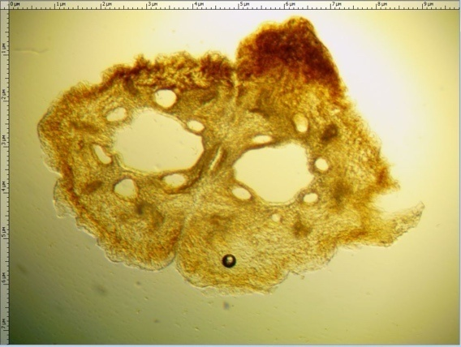 | 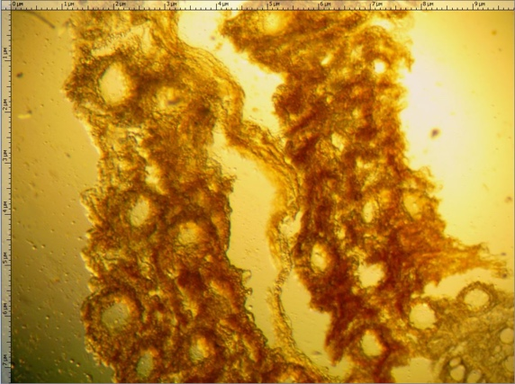
А | Б

А – жемістің көлденең кесіндісі, Б – тамырдың көлденең кесіндісі

Сурет 21 - Ferula songarica мүшелеріне тимол ерітіндісімен жүргізілген гистохимиялық реакциялар нәтижесі (16х10 есе үлк.)

Алғаш рет Ferula songarica өсімдік шикізатының жер үсті және жер асты мүшелеріне жарық микроскопиясы әдісін қолдана отырып гистохимиялық талдау жүргізілді. Жүргізілген гистохимиялық зерттеудің нәтижесінде Ferula songarica жапырақтарының, сабақтарының, жемістерінің, тамырларының көлденең кесінділерінде және гүлдерінің беткі препараттарында эфир майлары, фенол қышқылдары, флавоноидтар, сесквитерпенді лактондар, полисахаридтер, алкалоидтар анықталды, сондай-ақ олардың локализациясы анықталды:
-эфир майлары - эпидермис, мезофилл және жапырақтың өткізгіш шоқтарында; сабақтың эпидермисінде, ксилема және өзек паренхимасында; гүл күлтесінің жүйкелерінде; жемістің және тамырдың экзокарпийі мен ұяшықтарында; тамырдың қыртыс паренхимасында орналасқан.
-фенол қышқылдары - жапырақ мезофилі, өткізгіш шоқтың ксилема элементтерінде, сабақ пен тамыр паренхимасы және өткізгіш аймағында, гүл күлтесінің эпидермис жасушаларында орналасқан.
-флавоноидтар - жапырақ мезофилі және өткізгіш шоқтарында; сабақ пен тамыр эпидермисінің жасушаларында, хлоренхима, қыртыс және өзек паренхимасы; сабақтың склеренхимасы; сабақ пен тамырдың ксилемасы; жемістің мезокарпийі, гүл күлтесінің жүйкелерінде;
-сесквитерпеноидтар - гүл эпидермисінің жүйкелері бойындағы ұяшықтарда, жемістегі ұяшықтарда;
-полисахаридтер - жемістің экзокарпийі, тамырдың өткізгіш аймағында;
-алкалоидтар - жемістің экзокарпийі мен мезокарпийі, тамыр паренхимасында.

3.5 Ferula songarica жер асты бөлігінің фармацевтикалық технологиялық параметрлерін анықтау
Ferula songarica өсімдігінің жер асты бөлігінен биологиялық белсенді қосылыстарды барынша тиімді бөліп алу үшін негізгі технологиялық параметрлердің оңтайлы мәндері айқындалды. Зерттеу жұмыстары Минина С.А. мен Каухова И.Е. ұсынған «Фитопрепараттардың химиясы және технологиясы» оқу құралында берілген әдістемелік ұсынымдарға, сондай-ақ Қазақстан Республикасының Мемлекеттік Фармакопеясының 1-томына [121] сәйкес жүргізілді.
8–10-кестелерде анықталған технологиялық көрсеткіштерге меншікті масса, көлемдік масса, себілмелі масса, кеуектілік, бөлшектілік, шикізат қабатының бос көлемі, экстрагентті сіңіру коэффициенті, экстрактивті заттардың шығымы, кептіру кезіндегі масса жоғалуы, жалпы күл және 10% тұз қышқылында ерімейтін күл мөлшері жатады. Барлық анықтаулар үш параллельді үлгіде жүргізіліп, алынған нәтижелер статистикалық өңдеуден өткізілді.

Кесте 8 - Ferula songarica жер асты бөлігінің технологиялық параметрлерін анықтау, %

№ | Технологиялық параметрлер | Орнатылған мәндер
1 | Меншікті масса, г/см³ | 1,51±0,14
2 | Көлемдік масса, г/см³ | 0,74±0,21
3 | Кеуектілігі, г/см³ | 0,29 ±0,31
4 | Бөлектілігі, г/см³ | 0,71±0,01
5 | Шикізат қабатының бос көлемі,, г/см³ | 0,9±0,26
6 | Жаппай масса, г/см³ | 0,33±0,13
Экстрагентті сіңірілу коэффициентінің нәтижесі:
7 | Тазартылған су | 3,20±0,16
8 | 30% этанол ерітіндісі | 3,15±0,21
9 | 50% этанол ерітіндісі | 2,87±0,18
1 | 70% этанол ерітіндісі | 3,56±0,18
1 | 90% этанол ерітіндісі | 2,64±0,3

Ferula songarica өсімдігінің жер асты бөлігінің экстрагентті сіңіру көрсеткіші шикізаттың ұнтақталу дәрежесіне тікелей байланысты екені анықталды. Ұнтақталу дәрежесінің жоғарылауымен сіңіру коэффициентінің де артуы байқалады. 8-кестеде ұсынылған нәтижелерге сәйкес, экстрагентті ең жоғары сіңіру мәні 70% этанол қолданылған жағдайда тіркеліп, 3,56-ға тең болды.

Кесте - 9 Ferula songarica жер асты бөлігінің әртүрлі экстрагенттермен экстракцияланған заттардың шығымы, %

№ | Экстрагент | Экстрактивті заттардың шығымы, %
1 | 2 | 3
1 | Тазартылған су | 27,16±0,17
2 | 30% этанол ерітіндісі | 28,89±0,49
3 | 50% этанол ерітіндісі | 28,21±0,19
4 | 70% этанол ерітіндісі | 31,17±0,16
5 | 90% этанол ерітіндісі | 26,45±0,21
Фармако-технологиялық параметрлерді анықтау бес рет қайталанып жүргізілді және одан алынған нәтижелер статистикалық өңдеуден өткізілді. Алынған мәліметтер экстрагенттің оңтайлы концентрациясын және шикізаттың ұсақталу дәрежесін анықтауға мүмкіндік берді. 9-кестеде көрсетілген деректерге сәйкес, зерттелген объекті Ferula songarica жер асты бөлігі үшін экстрагент ретінде 70 % этанол (көлем/көлем) қолданғанда экстрактивтік заттардың максималды шығымы алынған.

10-12 - кестелерде Ferula songarica өсімдігінің жер астындағы бөлігінің фармакопеялық сапалық көрсеткіштерін анықтау нәтижелері келтірілген.

Кесте 10 - Ferula songarica жер асты бөлігінің фармакопеялық сапа көрсеткіштері

№ серии | Кептіру кезіндегі жоғалған масса, % | Жалпы күлінің мөлшері, % | 10% HCL ерімейтін  күлі, %
1 | 2 | 3 | 4
1 | 6,50 ± 0,2 | 7,2 ± 0,13 | 0,56 ± 0,2
2 | 6,45 ±0,5 | 7,1 ± 0, 2 | 0,57 ± 0,1
3 | 6,48 ±0,2 | 7,0 ± 0,13 | 0,55 ± 0,15

Эксперименттер толықтай ҚР Мемлекеттік Фармакопеясының талаптарына сәйкес жүргізілді, алынған деректер фармакопеяның арнайы баптарында көрсетілген шекті мәндерден аспайды.

Кесте 11 - Ferula songarica жер асты бөлігінің микробиологиялық тазалық көрсеткіштері

Микроорганизмдердің атауы | НҚ талабы бойынша | Нәтижелері
Тіршілікке қабілетті аэробты микроағзалардың  жалпы саны, КТБ/г | 10⁵ артық емес | 1×10²
Зеңдердің жалпы саны, КТБ/г | 10²артық емес | анықталмады
1,0 граммдағы E. coli | Болмауы керек | анықталмады

Қолданыстағы нормативтік талаптарға сәйкес дәрілік өсімдік шикізатында негізгі уытты элементтер – қорғасын, кадмий, сынап және мышьяк үшін рұқсат етілген шекті деңгейлер белгіленген. Ауыр металдардың мөлшерін анықтау дәрілік өсімдік шикізатының қауіпсіздігін бағалаудың және оның фармакопеялық талаптарға сәйкестігін дәлелдеудің маңызды кезеңі болып табылады.
Ferula songarica өсімдігінің жер асты бөлігіндегі ауыр металдардың құрамы зерттеліп, алынған нәтижелер 12-кестеде ұсынылған.

Кесте 12 - Ferula songarica жер асты бөлігіндегі ауыр металдардың мөлшері

Көрсеткіштердің атауы | НҚ бойынша шекті мөлшері, мг/кг | Жалпы күлі, %
Қорғасын | 6,0 | анықталмады
Кадмий | 1,0 | 0,0114 ± 0.0037
Мышьяк | 0,5 | 0,0168 ± 0.0085
Сынап | 0,1 | анықталмады

Нормативтік құжаттарға сәйкес, өсімдік шикізатында төрт негізгі уытты элементті анықтау міндеттелген: қорғасын, кадмий, сынап және мышьяк. Қазақстан Республикасының Мемлекеттік фармакопеясының 3-томының 2.4.27 тармағына сай рұқсат етілген шекті мөлшерлер мынадай: кадмий – 1,0 мг/кг аспауы тиіс, қорғасын – 6,0 мг/кг аспауы тиіс, сынап – 0,1 мг/кг аспауы тиіс, мышьяк – 0,5 мг/кг аспауы тиіс.
Ferula songarica жер асты бөлігіндегі радионуклидтерді (Cs-137, Sr-90) анықтау озоландырусыз радиохимиялық әдіспен, бета-спектрде «ЭкоЭксперт» сынақ орталығында (Қарағанды қ., Қазақстан) жүргізілді.
Зерттеу нәтижелері бойынша Ferula songarica жер асты бөлігіндегі радионуклидтер (Cs, Sr) мөлшері Қазақстан Республикасы Денсаулық сақтау министрінің 2022 жылғы 2 тамыздағы № ҚР ДСМ-71 бұйрығымен бекітілген «Радиациялық қауіпсіздікті қамтамасыз етуге арналған гигиеналық нормативтерге» толығымен сәйкес келеді. Аталған нормативтерге сәйкес дәрілік өсімдіктердегі радионуклидтердің рұқсат етілген шекті мөлшері: Cs-137 үшін - 400 Бк/кг және одан төмен, Sr-90 үшін - 200 Бк/кг және одан төмен (13-кесте).

Кесте 13 - Орталық Қазақстан аумағында жиналған Ferula songarica өсімдігінің жер асты бөліктеріндегі радионуклидтер мөлшерін анықтау нәтижелері

Өсімдік шикізатының атауы | Cs-137, Бк/кг |  | Sr-90, Бк/кг
Өсімдік шикізатының атауы | НҚ талабы | Нәтижелері | НҚ талабы | Нәтижелері
Ferula songarica жер асты бөлігі | 400 Бк/кг | <5 Бк/кг | 200 Бк/кг | <8 Бк/кг

Ferula songarica өсімдігінің минералдық құрамын анықтау
Макро- және микроэлементтер организмнің органикалық және минералды заттарын құрайды, олар тірі тіндердің құрылысын жасауға, биохимиялық және физиологиялық процестерге қажетті [122].
Кейбір элементтер медицинада әртүрлі ауруларды емдеу үшін қолданылады. Сондай-ақ микроэлементтердің теңгерімінің бұзылуы белгілі бір аурулармен - микроэлементоздармен көрінеді [123].
Ferula songarica жер асты бөлігіндегі минералды құрамын атомдық-абсорбционды спектроскопия әдісімен анықтады, нәтижелер ТОО «Азимут Геология» (Қарағанды, Қазақстан) химия-аналитикалық зертханасында алынды. Алынған нәтижелер 14-кестеде көрсетілген.

Кесте 14 - Ferula songarica жер асты бөлігінің минералдық құрамы

№ | Химиялық элемент | Құрамы (мг/кг)
1 | 2 | 3
1 | Al | 291
2 | Ba | 551
3 | Be | 0,05
4 | B | 1
5 | V | 0,1
6 | Ga | 0,6
7 | Fe | 243
8 | Y | 0,5
9 | Co | 0,1
10 | La | 2,34
11 | Li | 1,7
12 | Mn | 96,6
13 | Cu | 14,3
14 | Mo | 2,0
15 | Ni | 6,1
16 | Sr | 60,4
17 | Ti | 20
18 | P | 2924
19 | Cr | 8,3
20 | Ce | 1,64
21 | Zn | 611
22 | Zr | 1,8

Орталық Қазақстан аймағынан жиналған Ferula songarica жер асты бөліктерін минералдық талдау барысында 22 түрлі химиялық элементтің құрамында бар екені анықталды.
Макро- және микроскопиялық талдау нәтижелері, сондай-ақ биологиялық белсенді қосылыстардың гистохимиялық және фитохимиялық зерттеулері, минералдық құрам мен радионуклидтер деңгейін анықтау деректері «Ferula songarica өсімдігінің жер асты бөлігі» атты дәрілік өсімдік шикізатына арналған сапа сипаттамасын қалыптастыруға және тиісті нормативтік құжаттар жобасын әзірлеуге ғылыми негіз болды.

3.6 Ferula songarica жер асты бөлігінің фитохимиялық құрамын зерттеу

Орталық Қазақстан аумағында өсетін Ferula songarica жер асты бөлігінде флавоноидтар, фенол қышқылдары, таниндер, суда еритін полисахаридтер, аминқышқылдар және эфир майларының мөлшері 2.2-бөлімшеде және [124,125] дереккөзінде сипатталған әдістемелерді пайдалана отырып анықталды (15-кесте).

Кесте 15 - Орталық Қазақстан аумағында өсетін Ferula songarica өсімдігінің жер асты бөлігіндегі биологиялық белсенді заттардың негізгі топтарының мөлшері.

ББЗ класы

Эфир майы,% | 4,13±0,21
Флавоноидтар, % | 3,81±0,18
Фенол  қышқылдары,% | 3,22±0,12
Таниндер, % | 0,13±0,15
Полисахарадтер, % | 0,35±0,3
Аминқышқылдары,% | 0,34±0,05

Ferula songarica өсімдігінің жер асты бөлігінде флавоноидтар, эфир майлары, полисахаридтер және фенол қышқылдары көп мөлшерде анықталды.

3.7 Ferula songarica өсімдік шикізатының сапа спецификациясын жасау және сақтау мерзімін белгілеу
Ferula songarica өсімдігінің жер асты шикізатын сәйкестендіру көрсеткіштері Қазақстан Республикасының Мемлекеттік фармакопеясы, Еуразиялық экономикалық одақтың фармакопеясы және ҚР Денсаулық сақтау министрінің 2021 жылғы 16 ақпандағы №ҚР ДСМ-20 бұйрығы талаптарына сәйкес анықталды. Жүргізілген зерттеулер негізінде келесі сапа көрсеткіштері айқындалды: сыртқы сипаттамасы, сәйкестендіру белгілері (макро- және микроскопиялық ерекшеліктері, сапалық реакциялар), кептіру кезіндегі масса жоғалуы, жалпы күл мөлшері, 10% тұз қышқылында ерімейтін күл, қоспалар, микробиологиялық тазалығы (ҚР МФ т.1, 2.6.12., 2.6.13.), сандық анықтау, сондай-ақ радионуклидтер мен ауыр металдардың мөлшері.
Аталған көрсеткіштердің барлығы нормативтік құжаттар талаптарына сәйкес келеді (16-кесте). Зерттеу нәтижелері белгіленген сапа талаптарына толық сай екендігін көрсетті.

Кесте 16 - Ferula songarica өсімдік шикізатының жер асты бөлігінің сапа специфкациясы

Сапа көрсеткіштері | Ауытқу нормалары  (Рұқсат етілген шегі) | Сынақ әдістері
1 | 2 | 3
Сипаттамасы | Тамырлары: сыртқы бетінің құрылымы - қабығы түсе бастаған сұр-қоңыр түсті; ішкі бөлігі - талшықты, бос құрылымды, түсі ақ-сары. | ҚР МФ 1 т. 571 б. «Тамырлар, тамырсабақтар, пиязшықтар, түйнектер» мақаласына сәйкес

16 кестенің жалғасы
1 | 2 | 3
Идентификациясы  А. Макроскопиясы | Жерасты бөлігі қатты өсіп жетілген шомыр тәрізді тамырмен сипатталады; тамыр мойны бөлінген, қураған жапырақтардың қоңыр талшықтарымен тығыз қапталған. Сынған жері сарғыш түсті, жеке талшықтарға бөлінген. | ЕАЭО Ф 2.1.8.17  Қазақстан Республикасы Мемлекеттік Фармакопеясы, 1 т. б.565
В. Микроскопиясы | Ferula songarica тамырларының сырты қоңыр түсті, жиі қабыршақтанып тұратын тығыз тозды жабын ұлпамен (10-сурет) қапталған, ол қабық паренхимасымен шектеседі. Қабық аймағында схизогенді жолмен түзілген ұсақ сопақ пішінді қоймалар мен паренхималық сәулелер кездеседі. Эндодерма - заттардың өтуі мен крахмал қорын жинауға қатысатын қатты кеуекті құрылым. Флоэма мен перицклдің паренхималық жасушаларының қызметі нәтижесінде ксилема сәулелерін сыртынан, ал флоэма сәулелерін ішінен қоршайтын тұйық лента тәрізді камбий жасушалары қабаты түзіледі. Өткізгіш аймақта да сопақ пішінді схизогенді қоймалар байқалады, олардың ішінде камедь-шайыр жиналады. | Қазақстан Республикасы Мемлекеттік Фармакопеясы, 1т., 2.8.3
С. Сапалық реакция  -эфир майының | Метилен көгі реактивын қосқан кезде көк түске боялуы байқалды. | Нормативті құжаттаммаға сәйкес
Бөгде қоспалар | -Органикалық қоспалардың мөлшері 1,0 % артық емес;  -Қарайып кеткен және сарғайып кеткен шикізаттың бөліктері 10,0 % артық емес;  -Минералдық қоспалары -1% артық емес | Қазақстан Республикасы Мемлекеттік Фармакопеясы, 1т., 2.8.2
Кептірген соң есептелген масса  шығыны | 10,0 % - дан артық болмауы тиіс | ЕАЭО Ф  2.1.2.31  Қазақстан Республикасы Мемлекеттік Фармакопеясы, 1т., 2.2.32
Жалпы күлі | 12,0 % - дан артық болмауы тиіс | ЕАЭО Ф  2.1.4.16  Қазақстан Республикасы Мемлекеттік Фармакопеясы, 1т., 2.4.16
10% HCL ерімейтін  күлі | 1 % - дан артық болмауы тиіс | ЕАЭО Ф 2.1.8.1  Қазақстан Республикасы Мемлекеттік Фармакопеясы, 1т., 2.8.1

16 кестенің жалғасы
1 | 2 | 3
Микробиологиялық  тазалығы | Тіршілікке қабілетті аэробты микроағзалардың жалпы мөлшері 3,6×10⁴ КТБ/г құрап, рұқсат етілген шекті мәннен (10⁵ КТБ/г) аспайды. Зең саңырауқұлақтарының саны 2×10² КТБ/г деңгейінде анықталып, белгіленген нормадан (10⁴ КТБ/г) төмен болды. Сонымен қатар, зерттелген шикізатта Escherichia coli бактерияларының болуы тіркелген жоқ. | ЕАЭО Ф 2.3.1.4  Қазақстан Республикасы Мемлекеттік Фармакопеясы, 1т., 2.6.12, 2.6.13
Сандық анықтау:  α-пинен сандық анықтау | 9% кем емес | Қазақстан Республикасы Мемлекеттік Фармакопеясы 1т., 2.2.28  Қазақстан Республикасы Мемлекеттік Фармакопеясы, 1 т., 2.2.25
Радионуклидтертіі анықтау | Мемлекеттік ұйым бекіткен нормативтік талаптар негізінде | Қазақстан Республикасы Мемлекеттік Фармакопеясы, 1т., б.566
Ауыр металдардың санын анықтау | Мемлекеттік ұйым бекіткен нормативтік талаптар негізінде | ЕАЭО Ф 2.1.4.21  Қазақстан Республикасы Мемлекеттік Фармакопеясы 1т., 2.4.8, А  әдісі,  Қазақстан Республикасы Мемлекеттік Фармакопеясы 1т., б.566
Орау | Шикізат 5 кг көлемде көп қабатты крафт-қағаздан жасалған қаптарға салынып қапталды | МЕМСТ 2228-81  сәйкес
Таңбалау | Қаптамада өнімнің саудалық атауы, өндірілген күні, жарамдылық мерзімі, серия нөмірі, концентрациясы, массасы, қолдану тәсілі, босату шарттары, сақтау талаптары және ескерту белгілері көрсетілді. | Қазақстан Республикасы ДСМ 2021 жылғы 27 қаңтардағы № Қазақстан Республикасы ДСМ-11 бұйрығы
Сақтау | Өнімді сақтау құрғақ, жарықтан қорғалған ортада, температурасы +25°С-тан аспайтын және салыстырмалы ылғалдылығы 60±5% деңгейінен жоғары болмайтын жағдайда жүзеге асырылды. | Қазақстан Республикасы ДСМ 2021 жылғы 16 ақпандағы № Қазақстан Республикасы ДСМ-19 бұйрығы
Сақтау мерзімі | 2 жыл | Нормативті құжаттаммаға сәйкес
Тасымалдау | Қазақстан Республикасының нормативті құжаттары талаптарына сәйкес | Қазақстан Республикасы ДСМ 16.02.2021ж. № Қазақстан Республикасы  ДСМ-19 бұйрығы,
Негізгі фармакологиялық белсенділігі | Зеңге қарсы | Нормативті құжаттаммаға сәйкес

Ferula songarica өсімдік шикізатының сақтау тұрақтылығын және жарамдылық мерзімін бағалау ұзақ мерзімді зерттеулер арқылы жүргізілді. Аталған жұмыстар Қазақстан Республикасы Денсаулық сақтау министрінің 2020 жылғы 28 қазандағы № ҚР ДСМ-165/2020 бұйрығымен регламенттелген тұрақтылықты зерттеу және сақтау мерзімін негіздеу талаптарына сәйкес орындалды.
Зерттеу 24 ай бойы 25±2 °C температурада және 60±5% салыстырмалы ылғалдылық жағдайында жүзеге асырылды. Сапа көрсеткіштеріне мониторинг жүргізу бірінші жылы әр 3 ай сайын, ал кейінгі кезеңде әр 6 ай сайын орындалды. Микробиологиялық көрсеткіштер зерттеудің бастапқы және қорытынды кезеңдерінде бағаланды. Шикізат нормативтік талаптарға сай көп қабатты крафт-қаптарда сақталды.
Жүргізілген сынақтар нәтижесінде бақыланатын сапалық параметрлерде айтарлықтай ауытқулар анықталған жоқ. Бұл Ferula songarica өсімдік шикізатының берілген сақтау жағдайларында тұрақтылығын сақтайтынын көрсетеді. Зерттеу нәтижелері 17-кестеде көрсетілген.
Кесте 17 - Ferula songarica өсімдік шикізатының сақтау мерзімін белгілеу

Қаптау крафт-қағаз негізіндегі қаптарда жүзеге асырылды.
Зерттеу 2022 жылдың қыркүйек айында басталып, 2024 жылдың қыркүйегінде аяқталды. Кезең: 010922, 020923, 030924
Сапалық параметрлер | Зерттеу жағдайлары | Қолданылған талдау әдістері | Рұқсат етілген шекті мәндер | Бақылау кезеңдері, ай
 |  |  |  | 0 | 3 | 6 | 9 | 12 | 18 | 24
Сипаттамасы | Температура 25±2°С; Салыстырмалы ылғалдылық: (60±5) %; | Қазақстан Республикасы Мемлекеттік Фармакопеясы,, 1 т., 571 б. | Тамырлары: сыртқы бетінің құрылымы - қабығы түсе бастаған сұр-қоңыр түсті; ішкі бөлігі - талшықты, бос құрылымды, түсі ақ-сары. | сәйкестік | сәйкестік | сәйкестік | сәйкестік | сәйкестік | сәйкестік | сәйкестік
Идентификация  - эфир майы  эфирлі май компоненттерінің болуы | Температура 25±2°С; Салыстырмалы ылғалдылық: (60±5) %; | Нормативті құжаттаммаға сәйкес | Метилен көгін қосқанда көк түске боялды | сәйкестік | сәйкестік | сәйкестік | сәйкестік | сәйкестік | сәйкестік | сәйкестік
-қарайған және түсі өзгерген өсімдік бөліктерінің болуы  -органикалық сипаттағы бөгде қоспалар  -бейорганикалық (минералдық) қоспалар | Температура 25±2°С; Салыстырмалы ылғалдылық: (60±5) %; | Қазақстан Республикасы Мемлекеттік Фармакопеясы, 1 т., 2.8.2.  ЕАЭО Ф 2.1.8.2 | 10,0%-дан көп болмауы тиіс  1,0%-дан көп болмауы тиіс  1,0%-дан көп болмауы тиіс | 7,56  7,55  7,52 | 7,56  7,56  7,52 | 7,55  7,56  7,54 | 7,57  7,55  7,54 | 7,58  7,59  7,57 | 7,59  7,58  7,56 | 7,59  7,57  7,55
 |  |  |  | 0,76  0,77  0,75 | 0,76  0,77  0,75 | 0,77  0,79  0,76 | 0,77  0,79  0,76 | 0,77  0,78  0,77 | 0,78  0,79  0,77 | 0,78  0,79  0,78
 |  |  |  | 0,72  0,70  0,70 | 0,72  0,73  0,71 | 0,74  0,72  0,71 | 0,71  0,74  0,73 | 0,71  0,73  0,71 | 0,72  0,73  0,71 | 0,72  0,73  0,75
Кептіргендегі масса шығыны | Температура 25±2°С; Салыстырмалы ылғалдылық: (60±5) %; | Қазақстан Республикасы Мемлекеттік Фармакопеясы,, 1 т., 2.32 | 10%-дан көп болмауы тиіс | 8,37  8,38  8,37 | 8,37  8,35  8,36 | 8,38  8,36  8,38 | 8,38  8,37  8,39 | 8,37  8,37  8,38 | 8,36  8,36  8,38 | 8,38  8,37  8,38
Жалпы күлі мөлшері | Температура 25±2°С; Салыстырмалы ылғалдылық: (60±5) %; | Қазақстан Республикасы Мемлекеттік Фармакопеясы,, 1 т., 2.4.16 | 7%-дан көп болмауы тиіс | 4,46  4,46  4,45 | 4,45  4,44  4,44 | 4,44  4,42  4,45 | 4,45  4,43  4,44 | 4,46  4,45  4,46 | 4,44  4,44  4,43 | 4,45  4,45  4,44
Микробиологиялық қауіпсіздік көрсеткіштері | Температура 25±2°С; Салыстырмалы ылғалдылық: (60±5) %; | Қазақстан Республикасы Мемлекеттік Фармакопеясы, 1т., 2.6.12,  2.6.13 | Тіршілікке қабілетті аэробты микроағзалардың жалпы саны, 3,6х10⁴ КТБ/г, 10⁵ көп болмауы тиіс  Зеңдер, 2х10² КТБ/г, 10⁴ көп болмауы тиіс 1,0 шикізатта E.Coli болмауы тиіс. | сәйкестік | сәйкестік | сәйкестік | сәйкестік | сәйкестік | сәйкестік | сәйкестік
Сандық анықтау  -α-пинен | Температура 25±2°С; Салыстырмалы ылғалдылық: (60±5) %; | Қазақстан Республикасы Мемлекеттік Фармакопеясы, 1 т., 2.2.28 | 9-%-дан кем емес | 9,45 | 9,46 | 9,45 | 9,45 | 9,44 | 9,44 | 9,43

Үшінші тарау бойынша қорытынды

Үшінші тарауда Ferula songarica өсімдік шикізатының таралу аймағы, морфологиялық-анатомиялық ерекшеліктері, гистохимиялық сипаттамасы, фармацевтикалық-технологиялық параметрлері, фитохимиялық құрамы және сапа көрсеткіштері кешенді түрде зерттелді.
Орталық Қазақстан аумағындағы таралу аймағын зерттеу нәтижесінде Ferula songarica өсімдігінің орналасу ерекшеліктері, табиғи қоры және өнімділік көрсеткіштері анықталды. Жүргізілген ресурстық бағалау өсімдік шикізатын экологиялық тұрғыдан қауіпсіз және ұтымды пайдалану мүмкіндігін негіздеді, бұл өсімдікті отандық фармацевтикалық өндіріс үшін болашағы бар шикізат көзі ретінде қарастыруға негіз болды.
Анатомо-морфологиялық зерттеу барысында өсімдіктің жер үсті және жер асты мүшелеріне тән диагностикалық белгілер анықталды, бұл шикізатты сәйкестендіру мен стандарттау үшін ғылыми негіз болып табылады. Гистохимиялық талдау нәтижесінде биологиялық белсенді заттардың секрециялық құрылымдарда жинақталу ерекшеліктері және олардың ұлпалар бойынша локализациясы анықталды.
Фармацевтикалық-технологиялық параметрлерді анықтау барысында шикізаттың физикалық қасиеттері (меншікті және көлемдік масса, кеуектілік, бөлшектілік және басқа да көрсеткіштер) зерттеліп, олардың әрі қарай өңдеу мен технологиялық процестерге жарамдылығы дәлелденді.
Жүргізілген зерттеулер негізінде Ferula songarica өсімдік шикізатына сапа спецификациясы әзірленіп, сақтау мерзімі ғылыми тұрғыдан негізделді.

4 FERULA SONGARICA ӨСІМДІК ШИКІЗАТЫНАН ЭФИР МАЙЫН АЛУ ЖӘНЕ ЗЕРТТЕУ

4.1 Ferula songarica жер асты бөлігінен эфир майын алу және химиялық құрамын зерттеу
Ferula songarica жер асты бөлігінен эфир майы анықталуына байланысты, өсімдіктің жер асты бөлігінен эфир майы Клевенджер құрылғысы арқылы гидродистилляция әдісімен алынып, эфир майларының негізгі компоненттерін анықтау үшін газды хроматография-масс-спектрометрия (ГХ-МС) әдісімен хроматографиялық талдау жүргізілді (2.2-кіші бөлімде сипатталған) [126]. Жүргізілген зерттеу нәтижелері бойынша Ferula songarica жер асты бөлігінен алынған эфир майының шығымы 2 % құрады.
Ferula songarica өсімдігінің жер асты бөлігінің эфир майының компоненттік құрамын газды хроматография-масс-спектрометрия (ГХ/МС) әдісімен анықтау «Қарағанды медицина университеті» КеАҚ ғылыми-зерттеу орталығының базасында (Қазақстан, Қарағанды қ.) жүргізілді. Ferula songarica өсімдігінің жер асты бөлігінен алынған эфир майларының компоненттік құрамы 18-кестеде берілген. Ferula songarica өсімдігінің жер асты бөлігінің эфир майларының ГХ-МС хроматограммасы 22-суретте көрсетілген.

Кесте 18 - Ferula songarica өсімдігінің жер асты бөлігі эфир майының компоненттік құрамы

№ | RT, мин | Химиялық қосылыс | Үлесі, %
1 | 2 | 3 | 4
1 | 10.5921 | Bicyclo[3.1.0]hex-2-ene, 2-methyl-5-(1-methylethyl)- | 0.3965
2 | 11.2776 | Camphene | 1.2651
3 | 12.3454 | α-Pinene | 32.1585
4 | 12.9082 | β-Myrcene | 1.1325
5 | 13.2978 | α-Phellandrene | 0.1083
6 | 14.0122 | o-Cymene | 0.4124
7 | 14.1493 | Cyclohexene, 4-methylene-1-(1-methylethyl)- | 2.9421
8 | 14.2503 | Eucalyptol | 0.0320
9 | 15.1883 | γ-Terpinene | 0.1547
10 | 16.1623 | Cyclohexene, 1-methyl-4-(1-methylethylidene)- | 0.1384
11 | 19.3948 | 3-Cyclohexene-1-methanol, α, α,4-trimethyl-, (R)- | 0.1759
12 | 20.6719 | Benzene, 2-methoxy-4-methyl-1-(1-methylethyl)- | 0.1640
13 | 22.1366 | Bicyclo[2.2.1]heptan-2-ol, 1,7,7-trimethyl-, acetate, (1S-endo)- | 0.7650
14 | 23.4642 | 1,3-Cyclohexadiene, 1-methyl-4-(1-methylethyl)- | 0.1151

18 - кестенің жалғасы
1 | 2 | 3 | 4
15 | 23.8683 | Benzene, 1-ethyl-3,5-dimethyl- | 0.7114
16 | 24.3733 | 1,2,4-Metheno-1H-indene, octahydro-1,7a-dimethyl-5-(1-methylethyl)-, [1S-(1 α,2 α,3a.β,4 α,5 α,7a. γ.,8S*)]- | 0.2489
17 | 24.4455 | γ-Muurolene | 0.2226
18 | 24.5898 | Copaene | 1.4939
19 | 24.6908 | 3-Isopropyl-6,8a-dimethyl-1,2,4,5,8,8a-hexahydroazulene | 0.6036
20 | 24.7990 | β-gurjunene | 0.1807
21 | 25.7298 | (-)-Aristolene | 1.8948
22 | 25.9607 | 1,1,7,7a-Tetramethyl-1a,2,6,7,7a,7b-hexahydro-1H-cyclopropa[a]naphthalene | 0.5681
23 | 26.0689 | 1H-Cyclopropa[a]naphthalene, 1a,2,3,5,6,7,7a,7b-octahydro-1,1,7,7a-tetramethyl-, [1aR-(1a α,7. α,7a.α,7b. α)]- | 0.5550
24 | 26.1122 | Bicyclo[3.1.1]hept-2-ene, 2,6-dimethyl-6-(4-methyl-3-pentenyl)- | 0.3472
25 | 26.2060 | α -Guaiene | 0.4182
26 | 26.3359 | 1,2,4-Methenoazulene, decahydro-1,5,5,8a-tetramethyl-, [1S-(1α,2α,3a β.,4α,8a. β.,9R*)]- | 0.2437
27 | 26.5019 | (-)-1,2,2α,3,3,4,6,7,8,8α -decahydro-2α,7,8-trimethylacenaphthylene | 1.5774
28 | 26.6173 | (E)- β -Famesene | 3.6519
29 | 26.7616 | Bicyclo[4.4.0]dec-1-ene, 2-isopropyl-5-methyl-9-methylene- | 0.2802
30 | 27.0358 | Germacrene D | 0.1933
31 | 27.1007 | Germacrene D | 0.1830
32 | 27.1729 | γ-Muurolene | 0.5994
33 | 27.2883 | Benzene, 1-(1,5-dimethyl-4-hexenyl)-4-methyl- | 0.2362
34 | 27.4326 | Naphthalene, decahydro-4a-methyl-1-methylene-7-(1-methylethenyl)-, [4aR-(4a. α,7α,8a.β.)]- | 0.5618
35 | 27.5625 | Bicyclo[3.1.1]hept-2-ene, 2,6-dimethyl-6-(4-methyl-3-pentenyl)- | 1.5517
36 | 27.6419 | Naphthalene, 1,2,3,4,4a,5,6,8a-octahydro-4a,8-dimethyl-2-(1-methylethenyl)-, [2R-(2. α.,4a. α.,8a.β.)]- | 0.6925

18 - кестенің жалғасы
1 | 2 | 3 | 4
37 | 27.7501 | 1H-Cyclopropa[a]naphthalene, 1a,2,3,3a,4,5,6,7b-octahydro-1,1,3a,7-tetramethyl-, [1aR-(1a. α.,3a. α.,7b α.)]- | 0.7181
38 | 27.9160 | β-Bisabolene | 0.8254
39 | 28.1036 | (Z)-1-Methyl-4-(6-methylhept-5-en-2-ylidene)cyclohex-1-ene | 1.7130
40 | 28.2552 | 1,3-Benzodioxole, 4-methoxy-6-(2-propenyl)- | 1.3079
41 | 28.3129 | 1-Isopropyl-4,7-dimethyl-1,2,3,5,6,8a-hexahydronaphthalene | 2.4978
42 | 28.4428 | Quinoline, 2,4-dimethyl- | 0.1134
43 | 28.6592 | 1H-Cyclopropa[a]naphthalene, 1a,2,3,3a,4,5,6,7b-octahydro-1,1,3a,7-tetramethyl-, [1aR-(1a. α.,3a. α.,7b. α.)]- | 0.5044
44 | 28.7530 | Tricyclo[4.4.0.0(2,7)]dec-8-ene-3-methanol, . α.,α.,6,8-tetramethyl-, stereoisomer | 0.9498
45 | 29.0489 | Benzene, 1,2,3-trimethoxy-5-(2-propenyl)- | 0.4063
46 | 29.1643 | 2H-3,9a-Methano-1-benzoxepin, octahydro-2,2,5a,9-tetramethyl-, [3R-(3 α.,5a. α.,9. α.,9a α.)]- | 2.2276
47 | 29.2220 | 1,6,10-Dodecatrien-3-ol, 3,7,11-trimethyl-, (E)- | 0.5084
48 | 29.7127 | 3,4-Pyridinediamine | 2.6286
49 | 29.8209 | 3,5,11-Eudesmatriene | 0.0449
50 | 30.0229 | 1H-3a,7-Methanoazulene, 2,3,6,7,8,8a-hexahydro-1,4,9,9-tetramethyl-, (1.α.,3a.α.,7.α.,8a.β.)- | 0.1453
51 | 30.4558 | Naphthalene, 2,3,4,4a,5,6-hexahydro-1,4a-dimethyl-7-(1-methylethyl)- | 0.3444
52 | 30.5424 | 3,5,11-Eudesmatriene | 0.0576
53 | 30.6723 | 2-Naphthalenemethanol, 2,3,4,4a,5,6,7,8-octahydro-.α.,.α.,4a,8-tetramethyl-, [2R-(2.α.,4a.β.,8.β.)]- | 0.0315
54 | 30.7877 | Nerolidol | 0.3298
55 | 30.8743 | 1H-Cyclopropa[a]naphthalene, 1a,2,3,3a,4,5,6,7b-octahydro-1,1,3a,7-tetramethyl-, [1aR-(1a.α.,3a.α.,7b.α.)]- | 0.2365
56 | 31.0691 | Bicyclo[4.4.0]dec-1-ene, 2-isopropyl-5-methyl-9-methylene- | 0.2515
57 | 31.1990 | γ Muurolene | 0.0605
58 | 31.3072 | 2-(4a,8-Dimethyl-2,3,4,5,6,8a-hexahydro-1H-naphthalen-2-yl)propan-2-ol | 0.3205

18 - кестенің жалғасы
1 | 2 | 3 | 4
59 | 31.3722 | 2-Naphthalenemethanol, 1,2,3,4,4a,5,6,8a-octahydro-.α.,.α.,4a,8-tetramethyl-, [2R-(2.α.,4a.α.,8a. β.)]- | 0.4123
60 | 31.6752 | 1,4-Methano-1H-indene, octahydro-1,7a-dimethyl-4-(1-methylethenyl)-, [1S-(1α,3a.β.,4 α,7a.β.)]- | 0.1097
61 | 31.8556 | Naphthalene, 1,2,3,4,4a,5,6,8a-octahydro-4a,8-dimethyl-2-(1-methylethenyl)-, [2R-(2α,4a. α,8a.β.)]- | 0.2250
62 | 31.9638 | Apiol | 0.4025
63 | 32.6493 | 6,10-Dodecadien-1-yn-3-ol, 3,7,11-trimethyl- | 0.1032
64 | 37.5557 | n-Hexadecanoic acid | 0.6682

Газды хроматография–масс-спектрометрия (ГХ–МС) талдауы Agilent Technologies компаниясының Agilent 5975 GC-MSD жүйесінде орындалды (Санта-Клара, Калифорния, АҚШ). Тасымалдаушы газ ретінде гелий қолданылып, оның ағыны 0,8 мл/мин деңгейінде ұсталды. Бөліну процесі Agilent Innowax FSC типті капиллярлы колонкада (ұзындығы 60 м, ішкі диаметрі 0,25 мм, қабықша қалыңдығы 0,25 мкм) жүргізілді.
Хроматографиялық талдау барысында термостат температурасы бастапқыда 60 °C деңгейінде 10 минут ұсталып, кейін 4 °C/мин жылдамдықпен 220 °C-қа дейін арттырылды және осы температурада 10 минут сақталды. Одан әрі температура 1 °C/мин жылдамдықпен 240 °C-қа дейін көтерілді. Ағынды бөлу коэффициенті 40:1 мәнінде орнатылып, инжектор температурасы 250 °C деңгейінде болды. Масс-спектрлік тіркеу 70 эВ иондану энергиясында, 35–450 m/z диапазонында жүргізілді.
Компоненттердің элюциялану тәртібін анықтау үшін үлгі бір рет енгізіліп, ағын жалын-ионизациялық детекторға (ЖИД) және масс-спектрометрлік детекторға бөлінді. Барлық талдаулар бірдей хроматографиялық шарттарда орындалды, ал ЖИД температурасы 300 °C деңгейінде сақталды.
Эфир майының құрамындағы қосылыстар коинъекция әдісімен, яғни стандартты заттармен салыстыру арқылы (қол жетімді болған жағдайда) анықталды. Сонымен қатар, компоненттердің сәйкестендірілуі масс-спектрлерді Wiley GC/MS Library, MassFinder 4.0, NIST database және Adams кітапханаларының деректерімен салыстыру арқылы жүргізілді [127].
Қосымша растау мақсатында «Башердің эфир майы компоненттерінің кітапханасы» деп аталатын ішкі дерекқор пайдаланылды. Бұл база сол құралда және ұқсас жағдайларда алынған таза қосылыстардың хроматографиялық деректері негізінде қалыптастырылған.
Сақталу индекстерінің салыстырмалы мәндерін (RRI) есептеу үшін зерттелетін үлгілерге C8–C40 диапазонындағы қалыпты алкандардың стандартты қоспасы (Fluka, Швейцария) қосылды. Қосылыстардың салыстырмалы пайыздық құрамы жалын-ионизациялық детектор арқылы алынған хроматограммалар негізінде анықталды [128].

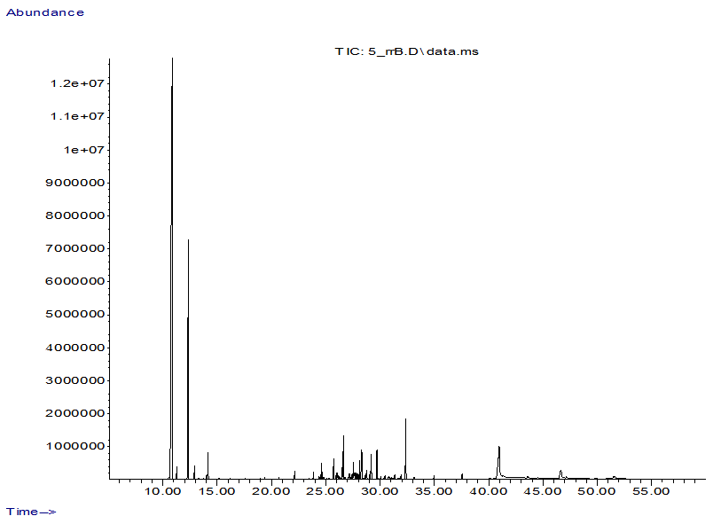
Сурет 22 - Ferula songarica эфир майының хроматограммасы

Ferula songarica эфир майының негізгі компоненттері: α-Pinene-32%, Cyclohexene, (E)-.beta.-Famesene-3,65%.

4.2 Ferula songarica жер асты бөлігінен эфир майын алудың технологиясын жасау

Эфир майын алу үшін гидродистилляция тәсілі қолданылып, процесс Клевенджер типті аппаратта жүргізілді. Алдымен 50 г мөлшеріндегі ұсақталған өсімдік шикізаты айдау колбасына орналастырылып, оған 500 мл тазартылған су қосылды. Жүйе толық жинақталып, су моншасымен жабдықталған электрлік қыздырғышта айдау процесі жүзеге асырылды.
Бөлінген эфир майының көлемін дәл анықтау мақсатында градуирленген қабылдағышқа гексан енгізілді. Дистилляция процесі 2–2,5 сағат аралығында жүргізілді, ал оның басталу сәті алғашқы дистиллят тамшылары пайда болған уақытпен белгіленді. Айдау қарқындылығы минутына 45–50 тамшы шегінде сақталды.
Дистилляцияның аяқталуына шамамен 15 минут қалғанда конденсатор қабырғаларында жиналған эфир майының қалдықтарын толық жинау мақсатында салқындатқыш жүйесіне су беруді тоқтатып, аппараттың температурасының біршама жоғарылауына мүмкіндік жасалды. Процесс толық аяқталған соң қабылдағышта жиналған өнім алынып, қондырғы арқылы қосымша 30 минут бойы бу өткізу жалғастырылды. Алынған эфир майы сулы фазадан бөлгіш воронка көмегімен бөлініп, құрамындағы ылғалды жою үшін сусыз натрий сульфаты қолданылып өңделді. Кептірілген өнім кейіннен 4 °C-тан аспайтын температуралық жағдайда тоңазытқышта сақтауға орналастырылды.
Ferula songarica өсімдігінің жер асты бөлігінен эфир майын алу үдерісінің технологиялық сұлбасы 23-суретте көрсетілген.
Технологиялық процестің сипаттамасы
1. Өсімдік шикізатын бастапқы дайындау.
Ferula songarica өсімдігінің жер асты бөлігі қажетті мөлшерде өлшеу құралдарының көмегімен анықталып алынды.
2. Өсімдік шикізатын ұсақтау кезеңі. Шикізатты елеу.
Өлшенген 50 г Ferula songarica өсімдігінің жер асты бөлігі ұсақтату үшін секатордың көмегімен 2-3 мм-ге дейін ұсақталды. Ұсақталған Ferula songarica өсімдігінің тамырлары електен өткізілді.
3. Өсімдік шикізатын қондырғыға салу және су буымен айдау.
Біртекті еленген Ferula songarica өсімдігінің жер асты бөлігі дөңгелек түпті колбаға орналастырылды, 500 мл тазартылған су қосылды. Дайындалған коспа Клевенджер аппаратына қосылып, эфир майын айдау 2,5 сағат бойы жүргізілді. Айдау кезінде тамшының қарқыны минутына 45-50-ден аспауы қамтамасыз етілді. Айдау аяқталуына шамамен 15 минут қалған кезде, колбаның ішкі қабырғаларында қалған эфир майының қабылдағышқа толық түсуін оңтайландыру мақсатында судың салқындатқыш жүйесі арқылы берілуі тоқтатылды.
4. Эфир майын Клевенджер қондырғысы көмегімен бөліп алу.
Айдау процесі аяқталғаннан кейін эфир майы қабылдағыштан бөлгіш воронка арқылы ағызылады. Жиналған май сусыз натрий сульфатымен кептіріліп, ылғалды компоненттер толық алынғаннан кейін таза эфир майы бөлініп алынды.
5. Сақтауға арналған құтыларды дайындау және тазалау.
Сақтау үшін қолданылатын шыны құтыларды механикалық және сыртқы ластанулардан арылту мақсатында алдымен ағынды сумен шаю жүргізіледі. Кейін құтыларды 50-60°С температурадағы сумен бірнеше рет жуып, тағы да бірнеше рет шайылады. Құтылардың тазалығы визуалды тексеру арқылы бағаланып, бөгде қоспалардың жоқтығы мен сумен біркелкі шайылғандығы анықталады.
6. Біріншілік орамдау және таңбалау кезеңі.
Ferula songarica өсімдігінің жер асты бөлігінен алынған эфир майы 5 мл сыйымдылықтағы қоңыр түсті шыны құтыларға қажетті көлемде құйылады. Таңбалау барысында құтыларда өндіруші ел, өндірген кәсіпорынның атауы және тауарлық белгісі, эфир майының атауы, көлемі, сақталу шарттары, дайындалған күні мен жарамдылық мерзімі міндетті түрде көрсетіледі.
7. Өнімді екіншілік орамдау кезеңі.
Эфир майымен толтырылған құтылар қораптарға орналастырылады. Әр қорапқа қосымша қорғаушы парақ қойылып, заттаңбада серия нөмірі және эфир майының жарамдылық мерзімі көрсетіледі [101].

Шикізат / Аралық өнім |  | Эфир майын бөліп алудың технологиялық сатылары |  | Өндіріс кезеңінде бақылау
Ferula songarica өсімдігінің жер асты бөлігі (тамыры) |  | 1-саты  Шикізатты дайындау және өлшеу |  | Масса  50 г
Ferula songarica өсімдігінің тамыры |  | 2-саты  Шикізатты ұсақтау және елеу |  | Біртекті құрылым, ұсақталу деңгейі 2–3 мм аралығында
Ferula songarica тамыры,  тазартылған су |  | 3-саты  Шикізатты аппаратқа енгізу және су буы арқылы айдау |  | Температурасы және  уақыты
Ылғалды жою үшін сусыз натрий сульфатын пайдалану |  | 4-саты  Клевенджер қондырғысын пайдаланып эфир майын алу процесі |  | Аралық өнім сапасы
 |  | Алынған эфир майын орамдау
Қаптама материалдары (құтылар мен тығындар) |  | 5-саты  Қаптаманы дайындау |  | Құтылар мен тығындарды алдын ала өңдеу және қолдануға дайындау жүзеге асырылады. Бұл кезеңде олардың тазалығы мен механикалық бүтіндігі тексеріледі.
Ыдыс / дайын өнім |  | 6-саты  Біріншілік қаптау және маркировка |  | Өнім бастапқы қаптамаға орналастырылып, таңбалау жүргізіледі. Бақылау барысында толтырылу толықтығы, таңбаның дұрыстығы және сыртқы көрінісі бағаланады.
Қораптар және нұсқаулық материалдар |  | 7-саты  Өнімді екіншілік орамдау |  | Өнім қосымша қаптамаға салынады. Бұл кезеңде өнім бірліктерінің саны, қораптағы орам саны, серия нөмірі және жарамдылық мерзімі тексеріледі.
 |  | Дайын дәрілік өнім |  | Соңғы өнімнің сапасы бекітілген спецификация талаптарына сәйкестігі бойынша бағаланады.

Сурет 23 - Ferula songarica өсімдігінің жерасты бөлігінен алынатын эфир майының өндірістік технологиялық схемасы

4.3 Ferula songarica эфир майына арналған сапа талаптарын әзірлеу және жарамдылық мерзімін белгілеу
Ferula songarica дәрілік өсімдік шикізатынан алынған эфир майының сапалық параметрлері мен рұқсат етілетін шекті мәндері қолданыстағы нормативтік-құқықтық құжаттарға сүйене отырып айқындалды. Атап айтқанда, бағалау барысында Қазақстан Республикасының Мемлекеттік фармакопеясы (ҚР МФ), Еуразиялық экономикалық одақ фармакопеялық мақалалары, сондай-ақ ҚР Денсаулық сақтау министрлігінің 2021 жылғы 16 ақпандағы № ҚР ДСМ-20 бұйрығының талаптары негізге алынды. Аталған бұйрық дәрілік заттардың сапасына арналған өндіруші әзірлейтін және мемлекеттік сараптамалық ұйыммен келісілетін нормативтік құжаттарды бекіту тәртібін регламенттейді. Алынған нәтижелер 19-кестеде келтірілген.

Кесте 19 - Ferula songarica жер асты бөлігінен алынған эфир майының сапалық көрсеткіштері

Сапалық көрсеткіштері | Ауытқу шектері (рұқсат етілген мәндер) | Қолданылатын сынақ әдістері
1 | 2 | 3
Негізгі сипаттары | Ақшыл түсті, мөлдір, жылжымалы сұйықтық, қылқан ағашына тән хош иісі бар | Көрнекі түрде.  Қазақстан Республикасы Мемлекеттік Фармакопеясы, І т. 1, 2.8.8
Эфир майының ерігіштік қасиеті | 96% этанолда толық ериді | Қазақстан Республикасы Мемлекеттік Фармакопеясы, І т. 1, 2.8.10
Салыстырмалы тығыздығы | 0,910 г/см³-0,915 г/см³ | Қазақстан Республикасы Мемлекеттік Фармакопеясы, І т. 1, 2.2.5
Сыну көрсеткіші | 1,422 | Қазақстан Республикасы Мемлекеттік Фармакопеясы, І т. 1, 2.2.6
Кептіру кезінде салмақтың азаюы | 7,0 %-дан аспайды | Қазақстан Республикасы Мемлекеттік Фармакопеясы I, т. 1, 2.2.32
Ауыр металдардың мөлшер | 0,1 %-дан аспайды | Қазақстан Республикасы Мемлекеттік Фармакопеясы 1 т., 2.4.,8 А  әдісі
Эфир майындағы су мөлшері | Су мөлшері анықталмаған | Қазақстан Республикасы Мемлекеттік Фармакопеясы, І т. 1, 2.8.5
Микробиологиялық сапасы | дәрілік заттың 1 мл құрамында аэробты бактериялар мен зеңдер 100-ден аспауы тиіс, энтеробактериялар - 10-нан артық болмауы қажет. 1 г препаратта Pseudomonas aeruginosa және Staphylococcus aureus бактериялары болмауы тиіс.. | Қазақстан Республикасы Мемлекеттік Фармакопеясы, І т. 1, 2.6.12, 2.6.13
Сандық анықтау:  α-пиненнің концентрациясын өлшеу | Кемінде 32% | Қазақстан Республикасы Мемлекеттік Фармакопеясы т.1, 2.2.28
Қаптау | 5 мл көлеміндегі шыны құтыларға салынды | Нормативтік құжаттарға сәйкес
Таңбалау | Жапсырмада эфир майының атауы, шығару күні, жарамдылық мерзімі, серия нөмірі, концентрациясы, салмағы, қолдану тәсілі, сақтау шарттары және ескерту белгілері көрсетілген. | Қазақстан Республикасы ДСМ 2021 жылғы 27 қаңтардағы № ҚР ДСМ-11 бұйрығы
Тасымалдау | ҚР нормативті құжаттарына сәйкес | Қазақстан Республикасы ДСМ 2021 жылғы 16 ақпандағы № ҚР ДСМ-19 бұйрығы
Сақтау шарттары | құрғақ, жарықтан қорғалған жерде, температурасы +25°С, салыстырмалы ылғалдылығы 60±5%-дан аспауы тиіс. | Қазақстан Республикасы ДСМ 2021 жылғы 16 ақпандағы № ҚР ДСМ-19 бұйрығы
Сақтау мерзімі | 12 ай | Нормативтік құжаттарға сәйкес
Негізгі фармакологиялық белсенділігі | Зеңге қарсы белсенділік | Нормативтік құжаттарға сәйкес

Қазақстан Республикасы Денсаулық сақтау министрінің 2020 жылғы 28 қазандағы №ҚР ДСМ-165/2020 бұйрығы талаптарына сәйкес Ferula songarica эфир майының тұрақтылығы ұзақ мерзімді сынақтар жүргізу арқылы бағаланды.
Ұзақ мерзімді сақтау жағдайында (12 ай) жүргізілген зерттеулер барысында (25±2)°С температура және (60±5)% салыстырмалы ылғалдылық кезінде эфир майының сапалық және сандық сипаттамалары, сондай-ақ микробиологиялық тазалығы белгіленген нормативтік шектерде сақталғаны анықталды. Бақылау кезеңінде негізгі сапа көрсеткіштері бойынша елеулі ауытқулар тіркелген жоқ.
Ferula songarica өсімдігінің жер асты бөлігінен алынған эфир майының тұрақтылық көрсеткіштері 20-кестеде ұсынылған. Негізгі сапа параметрлері бойынша бақылау 0, 3, 6, 9, 12 және 18 ай аралықтарында жүргізілді.
Қазіргі кезеңде эфир майының тұрақтылығын зерттеу жұмыстары жалғасын табуда [101].

Кесте 20 - Ferula songarica жер асты бөлігінің эфир майының тұрақтылығына негізделген сақтау мерзімін белгілеу.

Қаптамасы: 5 мл көлемдегі шыны ыдысқа орналастырылған
Зерттеу басталған уақыты: 10.2022 ж.
Зерттеудің аяқталу кезеңі: 10.2024 ж. Кезеңдері: 01,02
Сапалық көрсеткіштері | Зерттеу жұмысының шарттары | Қолданылған әдістер | Нормативтік көрсеткіштер | Зерттеу барысындағы бақылау кезеңдері, ай
 |  |  |  | бастапқы | 3 ай | 6ай | 9ай | 12ай | 18ай | 24ай
Жалпы сипаттамасы | Температуралық режимі: (25±2)°С  Ауа ылғалдылығы: (60±5)% | Көрнекі түрде.  Қазақстан Республикасы Мемлекеттік Фармакопеясы, І т. 1, 2.8.8 | Ашық түсті, мөлдір, қозғалғыш консистенциялы сұйықтық, қылқан жапырақты өсімдіктерге тән иіс байқалады | сәйкестік | сәйкестік | сәйкестік | сәйкестік | сәйкестік | сәйкестік | Зерттеу жұмыстары әлі де жалғасуда
Иісі | Температуралық режимі: (25±2)°С  Ауа ылғалдылығы: (60±5)% | Қазақстан Республикасы Мемлекеттік Фармакопеясы, I т., 2.8.8 | өзіне тән қылқан жапырақты хош иіске ие | сәйкестік | сәйкестік | сәйкестік | сәйкестік | сәйкестік | сәйкестік | Зерттеу жұмыстары әлі де жалғасуда
Ерігіштік қасиеті | Температуралық режимі: (25±2)°С  Ауа ылғалдылығы: (60±5)% | Қазақстан Республикасы Мемлекеттік Фармакопеясы, І т. 1, 2.8.10 | 96% этил спиртінде толық ерігіштік қасиет көрсетеді | сәйкестік | сәйкестік | сәйкестік | сәйкестік | сәйкестік | сәйкестік | Зерттеу жұмыстары әлі де жалғасуда
Микробиологиялық көрсеткіштері | Температуралық режимі: (25±2)°С  Ауа ылғалдылығы: (60±5)% | Қазақстан Республикасы Мемлекеттік Фармакопеясы 1 т., 2.6.12, 2.6.13 | 1 мл үлгіде аэробты микроағзалар мен зеңдердің мөлшері 100 КОЕ-дан аспауы тиіс, ал энтеробактериялар саны 10 КОЕ шегінен жоғары болмауы қажет. Сонымен қатар, 1 г препаратта Pseudomonas aeruginosa және Staphylococcus aureus микроағзалары анықталмауы тиіс. | сәйкестік | сәйкестік | сәйкестік | сәйкестік | сәйкестік | сәйкестік | Зерттеу жұмыстары әлі де жалғасуда
Сандық анықтау:  α-пинен мөлшерін анықтау | Температуралық режимі: (25±2)°С  Ауа ылғалдылығы: (60±5)% | Қазақстан Республикасы Мемлекеттік Фармакопеясы т.1, 2.2.28 | белсенді компоненттің мөлшері 32%-дан кем емес. | 32%  33%  32% | 33%  33%  32% | 33%  35%  34% | 34%  34%  33% | 34%  34%  33% | 33%  33%  32% | Зерттеу жұмыстары әлі де жалғасуда

Төртінші тарау бойынша қорытынды

Төртінші тарауда Ferula songarica жер асты бөлігінен эфир майын алу, оның химиялық құрамын зерттеу, жер асты бөлігінен эфир майын алудың технологиясын әзірлеу, сондай-ақ сапа спецификациясын жасау және сақтау мерзімін негіздеу бойынша кешенді зерттеулер жүргізілді.
Газды хроматография–масс-спектрометрия (ГХ–МС) әдісімен жүргізілген зерттеулер Ferula songarica жер асты бөлігі эфир майының көпкомпонентті химиялық құрамын анықтауға мүмкіндік берді. Анықталған компоненттік құрам Ferula songarica жер асты бөлігі эфир майының микробқа және зеңге қарсы бағыттағы биологиялық белсенділігіне ғылыми негіз береді.
Ferula songarica жер асты бөлігінен эфир майын алудың технологиясы жасалынды.
Алынған нәтижелер негізінде Ferula songarica жер асты бөлігі эфир майының сапа спецификациясы әзірленді.
Алынған нәтижелер эфир майын әрі қарай зеңге қарсы жұмсақ дәрілік форма әзірлеуде белсенді фармацевтикалық субстанция ретінде пайдаланудың ғылыми негізін қалады.
Эфир майының тұрақтылығын зерттеу жұмыстары қазіргі уақытта жалғасуда.

5. FERULA SONGARICA ЖЕР АСТЫ БӨЛІГІНІҢ ЭФИР МАЙЫ НЕГІЗІНДЕ ЖҰМСАҚ ДӘРІЛІК ЗАТТЫҢ ҚҰРАМЫН , ТЕХНОЛОГИЯСЫН ЖАСАУ

5.1 Ferula songaricа жер асты бөлігінің эфир майы негізіндегі гельдің құрамын таңдау
Әлемде өсімдік тектес дәрілік құралдарға қызығушылық артып келеді, олардың құрамында көбінесе биологиялық белсенді заттардың (ББЗ) теңдестірілген кешені болады, олар аллергиялық, тітіркендіргіш әсер туғызбайды және әртүрлі ауруларда жоғары емдік әсерге ие [129]. Синтетикалық дәрілік құралдардан айырмашылығы, өсімдік тектес дәрілік құралдарды қолдану жанама әсерлерді, соның ішінде микроорганизмдердің резистентті штамдарының пайда болуын тудырмайды, бұл әсіресе созылмалы жараларды емдеу кезінде, қабыну процестерімен бірге болған жағдайларда маңызды [130].
Гельдің құрамын әзірлеу барысында, ең алдымен, гель түзушілер, еріткіштер, консерванттар және рН реттегіштер сияқты көмекші заттардың негізгі топтарын анықтау қажет [131]. Қазіргі уақытта жоғары сапалы гель түзуші агенттер ретінде қолданылатын табиғи заттардың кең ауқымы белгілі. Метилцеллюлоза мен полоксамерлер суық суда жақсы ерігіштігімен сипатталады. Ал карбомерлер, трагакант және гумин қышқылдары жылы сумен әрекеттесу кезінде жақсы технологиялық қасиеттері бар гельдік жүйелер түзеді [132].

Гель құрамын таңдау
«Қарағанды медицина университеті» КеАҚ зертханалық базасында гидродистилляция әдісімен алынған эфир майын қолдана отырып, гельдің фармацевтикалық құрамын негіздеуге бағытталған зерттеулер жүргізілді. Модельдік концентрация 3 % деңгейінде таңдалып, эфир майының тәжірибелік түрде дәлелденген фармакологиялық әсерлеріне сәйкес келді.
Гельдің фармакологиялық тиімділігі көп жағдайда оның негізінің құрамына тәуелді, себебі дәл осы компонент дәрілік заттың босап шығу қарқындылығы мен толықтығын айқындайды. Осыған байланысты гель түзуші негіздерді таңдау зерттеудің маңызды кезеңдерінің бірі болды [133]. Қолданылатын негіздер липофильді немесе гидрофильді қасиетке ие болуы мүмкін, алайда олар теріге қауіпсіз болып, аллергиялық реакциялар туғызбауы және белсенді заттың тиімді босап шығуын қамтамасыз етуі тиіс.
Зерттеу барысында гидрофильді сипаттағы 20 модельдік гель үлгісі дайындалды. Алынған жүйелер бастапқы кезеңде органолептикалық бағалаудан өткізіліп, сыртқы түрі, консистенциясы және біртектілігі талаптарға сәйкес келмейтін үлгілер әрі қарайғы зерттеулерден шығарылды. Нәтижесінде карбопол негізіндегі 5 үлгі және натрий карбоксиметилцеллюлозасы (Na-КМЦ) қолданылған 5 үлгі іріктеліп алынды. Қосымша заттардың сандық құрамы әдеби деректер мен эмпирикалық тәсілдер негізінде анықталды.
Таңдалған гель негіздерінің барлығы Қазақстан Республикасының Мемлекеттік фармакопеясы мен Еуразиялық экономикалық одақ фармакопеясының талаптарына сәйкес келетіні анықталды [101].
Na-КМЦ негізіндегі гель дәрілік түрінің құрамын негіздеу және технологиясын әзірлеу
Натрий карбоксиметилцеллюлоза (Na-КМЦ) гельдік дәрілік түрлерді дайындауда кеңінен қолданылатын полимер болып табылады. Оның қолданылуы бірқатар технологиялық және фармакологиялық артықшылықтармен негізделеді. Атап айтқанда, Na-КМЦ гельдің тұтқырлығын арттырып, қажетті консистенция қалыптастыруға мүмкіндік береді, бұл препаратты қолдану ыңғайлылығын қамтамасыз етеді. Сонымен қатар, ол жүйенің құрылымдық тұрақтылығын сақтап, компоненттердің бөлінуін және белсенді заттардың шөгуін болдырмайды, нәтижесінде препараттың сақтау тұрақтылығы жоғарылайды.
Na-КМЦ-ның адгезиялық қасиеттері гельдің тері бетіне жақсы бекінуіне ықпал етеді, бұл белсенді заттардың әсер ету ұзақтығын арттырады. Оның гидрофильді табиғаты суды ұстап тұру қабілетін қамтамасыз етіп, гельдің ылғалдандырғыш қасиеттерін жақсартады. Сонымен қатар, бұл полимер кейбір жағдайларда белсенді компоненттердің босап шығу жылдамдығын реттеуге мүмкіндік береді, осылайша дәрілік әсердің пролонгациясын қамтамасыз етеді. Na-КМЦ қауіпсіздігі мен биологиялық үйлесімділігіне байланысты фармацевтикалық тәжірибеде кеңінен қолданылады [134].
Гель түріндегі дәрілік форманы әзірлеу бірнеше өзара байланысты технологиялық кезеңдерден тұрады. Бірінші кезеңде Na-КМЦ ерітіндісі дайындалады: тазартылған су 40–50°С температураға дейін қыздырылып, оған полимер біртіндеп енгізіледі және біркелкі жүйе алынғанға дейін араластырылады. Бұл кезеңде түйіршіктердің түзілуін болдырмау үшін араластыру процесі біртіндеп жүргізіледі.
Келесі кезеңде алынған жүйенің реологиялық қасиеттерін реттеу мақсатында бейтараптандырғыш ретінде натрий гидроксиді (NaOH) қосылады, нәтижесінде гельдің pH мәні 5–7 аралығында тұрақтандырылады. Бұл көрсеткіш теріге қауіпсіз және препараттың тұрақтылығын қамтамасыз ететін оңтайлы диапазон болып табылады.
Одан кейін дайын гель негізіне белсенді компонент – эфир майы енгізіліп, оның бүкіл көлем бойынша біркелкі таралуы қамтамасыз етіледі. Бұл дәрілік заттың тиімді жергілікті әсерін қалыптастыру үшін маңызды.
Соңғы кезеңде микробиологиялық тұрақтылықты қамтамасыз ету мақсатында консервант ретінде бензил спирті қосылады.

Кесте 21 - Na-КМЦ негізіндегі зеңге қарсы гельдің құрамы:

Компоненттер | Атқаратын  қызметі | Эфир майы және қосалқы заттардың сандық құрамы, г
Компоненттер | Атқаратын  қызметі | FS1 | FS2 | FS 3 | FS 4 | FS 5
Эфир майы(г) | Әрекет етуші  зат | 3,0 | 3,0 | 3,0 | 3,0 | 3,0
Na-КМЦ (г) | Гель түзуші | 1,5 | 1,5 | 1,5 | 1,5 | 1,5

21 - кестенің жалғасы
1 | 2 | 3 | 4 | 5 | 6 | 7
Глицерин (г) | Пластификатор | 1,0 | 1,5 | 2 | 2,5 | 3
10%NaOH | Қышқылдыл  ықты  реттеуші | 2,5 | 1,5 | 2 | 0,5 | 1
Твин 80 (г) | Эмульгатор | 1 | 3 | 1,5 | 1,2 | 1,8
Бензил спирті | Консервант | 0,3 | 0,3 | 0,3 | 0,3 | 0,3
Тазартылған су | Еріткіш | 100 | 100 | 100 | 100 | 100

Кесте 22 - Композицияларды визуалды бағалау

Сыртқы түрі | №1 | №2 | №3 | №4 | №5
Сыртқы түрі | Ақшыл біртекті емес гель | Ақшыл біртекті емес гель | Біртекті ақшыл гель | Біртекті ақшыл гель | Біртекті ақшыл гель

Кесте 23 - Құрамдарды тұрақтылық бойынша бағалау

24 сағ кейінгі тұрақтылығы | №1 | №2 | №3 | №4 | №5
24 сағ кейінгі тұрақтылығы | Жентектеліп қалды, тұрақты емес | Жентектеліп қалды, тұрақты емес | Көбіктенген, тұрақты емес | Тұтқыр, тұрақты, мақұлданды | Тығыздау, тұрақты емес

23-кестеде берілген мәліметтерге сәйкес № 1, 2, 3 және 5 модельдік үлгілер коллоидтық тұрақтылықты бағалау барысында тұрақсыздық пен төмен икемділік көрсеткендіктен, зерттеу аясынан шығарылды және оларға әрі қарай талдау жүргізілген жоқ.
Сондықтан жұмсақ дәрілік форма талаптарына (біртектілік, тұрақтылық, рН) сәйкес келетін №4 композиция ең оңтайлысы ретінде таңдалды. Қосымша зерттеулер дәл осы үлгімен жүргізілді [101].

Карбопол негізіндегі гельдік дәрілік түрдің құрамын негіздеу және технологиясын әзірлеу
Карбопол негізіндегі гельдер фармацевтикалық тәжірибеде кеңінен қолданылатын жүйелердің бірі болып табылады, себебі олар жоғары тұтқырлық пен құрылымдық тұрақтылықты қамтамасыз етеді. Карбопол гельдің негізгі құрылым түзуші компоненті ретінде қызмет атқарып, жүйенің реологиялық қасиеттерін қалыптастырады және белсенді заттардың біркелкі таралуына ықпал етеді.
Гель құрамында су негізгі еріткіш ретінде қолданылады, ол белсенді және көмекші заттарды ерітуге, сондай-ақ жүйенің қажетті консистенциясын қамтамасыз етуге мүмкіндік береді. Карбополдың гель түзу қасиеті ортаның рН мәніне тәуелді болғандықтан, жүйені бейтараптандыру мақсатында натрий гидроксиді (NaOH) енгізіледі. Бұл жағдайда полимердің ісінуі күшейіп, кеңістіктік тор құрылымы қалыптасады, нәтижесінде гельдің тұтқырлығы артады.
Карбопол негізіндегі гельдер жергілікті қолдануға арналған дәрілік түр ретінде жоғары тиімділікке ие, себебі белсенді заттарды зақымдалған немесе қабынған аймаққа тікелей жеткізуді қамтамасыз етеді. Сонымен қатар, мұндай жүйелер белсенді компоненттердің біртіндеп және реттелген босап шығуына мүмкіндік беріп, олардың ұзақ әсер етуін қамтамасыз етеді.
Құрылымдық тұрақтылығының жоғары болуы карбопол гельдерінде компоненттердің бөлінуін немесе тұнбаға түсуін болдырмайды, бұл препараттың сақтау тұрақтылығын арттырады. Бұдан бөлек, гельдік жүйелердің жағымды консистенциясы, тез сіңуі және қолданғаннан кейін із қалдырмауы оларды қолдануда қолайлылық береді [135].

Кесте 24 - Карбопол негізіндегі зеңге қарсы гельдің құрамы

Компоненттер | Атқаратын  қызметі | Карбопол 940 негізіндегі гель үлгілерінің құрамы
Компоненттер | Атқаратын  қызметі | FS1 | FS2 | FS 3 | FS 4 | FS 5
Ferula songarica Эфир майы (г) | Атқаратын  қызметі | 3 | 3 | 3 | 3 | 3
Карбопол -940 (г) | Гель түзуші | 2.0 | 1.5 | 1.5 | 2.0 | 2.0
Глицерин (мл) | Пластификатор | 2.0 | - | 2.0 | - | 2.0
10% NaOH (мл) | Нейтрализатор | 2.0 | 2.0 | 2.0 | 2.0 | 2.0
Твин 80 (мл) | Эмульгатор | 1.0 | 1.5 | 1.5 | 2.0 | 2.0
Бензил спирті | Консервант | 0,3 | 0,3 | 0,3 | 0,3 | 0,3
Тазартылған су | Еріткіш | 100-ге дейін | 100-ге дейін | 100-ге дейін | 100-ге дейін | 100-ге дейін

Кесте 25 - Композицияларды визуалды бағалау

Сыртқы түрі | №1 | №2 | №3 | №4 | №5
Сыртқы түрі | Біртекті ақшыл гель | Ақшыл біртекті емес гель | Біртекті ақшыл гель | Ақшыл біртекті емес гель | Біртекті ақшыл гель

Кесте 26 - Құрамдарды тұрақтылық бойынша бағалау

24 сағ кейінгі тұрақтылығы | №1 | №2 | №3 | №4 | №5
24 сағ кейінгі тұрақтылығы | Жентектеліп қалды, тұрақ сыз | Сұйық, тұрақсыз | Сұйық, тұрақ сыз | Қабаттарға бөлінген, тұрақсыз | Тұтқыр, тұрақты, мақұлданды

26-кестеде берілген мәліметтерге сәйкес № 1, 2, 3 және 4 модельдік үлгілер коллоидтық тұрақтылықты бағалау барысында тұрақсыздық пен төмен икемділік көрсеткендіктен, зерттеу аясынан шығарылды және оларға әрі қарай талдау жүргізілген жоқ [101].
Жұмсақ дәрілік формаға қойылатын негізгі талаптарға (біртектілік, тұрақтылық, pH көрсеткіші) сәйкес келетін ең тиімді композиция №5 үлгісі болып таңдалды. Қосымша зерттеулер дәл осы үлгімен жүргізілді.
Таңдалған құрамдардың температуралық тұрақтылығын бағалау
Зерттелетін гель үлгілерінің термотұрақтылығын анықтау мақсатында №4 және №5 құрамдары сынақтан өткізілді. Әрбір үлгіден 10,0 г мөлшерінде гель алынып, тығыз жабылатын пробиркаларға орналастырылды. Бұл ретте гель қабатының біркелкілігі мен тығыз орналасуына ерекше назар аударылды.
Сынақ барысында пробиркалардың бір тобы 37°С температурада 24 сағат бойы термостатта ұсталды, ал екінші тобы -18°С температурада мұздатқышта сақталды. Кейіннен мұздатылған үлгілер бөлме температурасында ерітіліп, олардың физикалық тұрақтылығы бағаланды.
Жүргізілген зерттеу нәтижелері №4 құрамның берілген температуралық режимдерде тұрақтылығын сақтайтынын көрсетті. Аталған үлгі жоғары температура әсерінен де, төмен температура жағдайынан кейінгі еріту барысында да құрылымдық өзгерістерге ұшыраған жоқ. Ал №5 құрам барлық сынақ кезеңдерінде тұрақсыздық танытып, фазалық бөліну құбылысы байқалды.
Осыған байланысты, әрі қарайғы зерттеулер үшін термотұрақтылығы жоғары №4 құрам таңдалып алынды [101].

Гельдерден α-пиненнің босап шығуын «агарға тікелей диффузия» әдісімен зерттеу.
2% агар ерітіндісін дайындау
Бактериологиялық агардың дәл өлшенген мөлшері (2,00 г) 250 мл көлемдегі термиялық төзімді конусты колбаға салынып, үстіне 100 мл тазартылған су қосылды және үздіксіз араластыра отырып, қайнап тұрған су моншасында 10 - 15 минут бойы толық ерігенше қыздырылды. Содан кейін, ыстық агар ерітіндісіне 10 мл 0,1%-дық метилен көгі индикаторының ерітіндісі қосылып, ерітінді қою жасыл түске боялды. Ыстық агар бірден Петри табақшасына тең көлемде құйылып, тоңазытқышқа қойылып, желе түзілгенше суытылды.
Әсер етуші заттың майдан босап шығуын зерттеу термостатта 3 сағат бойы «агарға тікелей диффузия» әдісімен жүргізілді. Бояғыш компонент ретінде метилен көгі пайдаланылды, себебі α-пинен босап шыққанда агарды қою көк түске бояйды. 2%-дық агар ерітіндісі дайындалып, Петри табақшаларына құйылды, бір сағат бойы салқындатылды, кейін диаметрі 8,5 мм болатын лункалар кесіліп, әртүрлі негіздегі Ferula songarica-ның жер асты бөлігінің эфир майына негізделген гельдерден 0,25 г мөлшерінде салынды. Зерттеу 36,6±0,2ºС температурада 3 параллельде жүргізілді. Агардағы диффузия дәрежесі аймақтардың қою көк түске боялуы арқылы визуалды түрде бағаланды. Нәтиже 24,25-суретте көрсетілген.

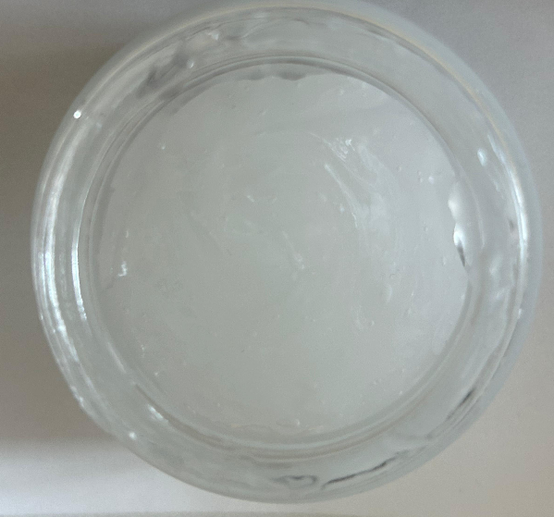 | 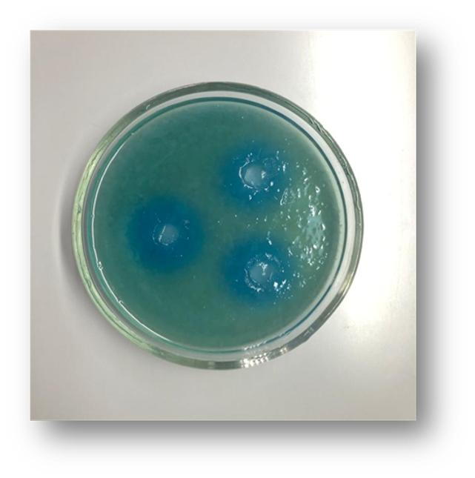
А | Б

А- Na-КМЦ негізіндегі гель; Б- Na-КМЦ негізіндегі гельдің сапалық реакциясы
Сурет 24 - «Агарға тікелей тікелей диффузия» әдісі бойынша №4 композициядан α-пиненнің босап шығуын зерттеу

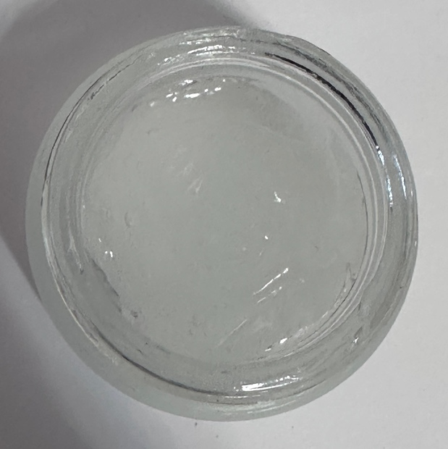 | 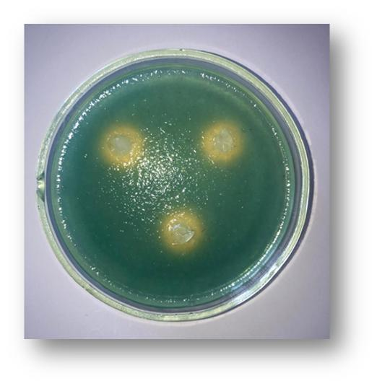
А | Б

А- Карбопол -940 негізіндегі гель; Б- Карбопол -940 негізіндегі гельдің сапалық реакциясы
Сурет 25 - «Агарға тікелей тікелей диффузия» әдісі бойынша №5 композициядан α-пиненнің босап шығуын зерттеу
Гель композицияларынан әсер етуші заттың босап шығу кинетикасына жүргізілген тәжірибелер нәтижесінде Na-КМЦ негізіндегі № 4 гидрофильді негіздің биофармацевтикалық көрсеткіштері ең жоғары екендігі анықталды. Гель құрамынан α-пиненнің босап шығу жылдамдығы таңдалған тасымалдаушының табиғатына тәуелді екені айқындалып, бұл құбылыс 28-суретте көрнекі түрде көрсетілген. Сәйкес кинетикалық қисықтардың сипаты тәжірибе басталған сәттен бастап төрт сағат бойы сызықтық заңдылықпен өзгеріп, алғашқы максимумға жетеді. № 4 негіз келесі ингредиенттерден тұрады: Ferula songarica өсімдігінің жер асты бөлігінен гидродистилляция әдісімен алынған эфир майы – 3,0; Na-КМЦ – 1,5; глицерин – 3,5; натрий гидроксиді – 0,5; твин 80 – 1,2; бензил спирті – 0,3; тазартылған су – 100-ге дейін.
№ 5 негіз қанығу иығына жетіп, кейін бірқалыпты монотонды баяу өсу үрдісіне ие болады. № 5 негіз үшін белсенді ингредиенттің елеулі дәрежеде босап шығуы байқалмады. Аталған негіздің құрамы: эфир майы – 3,0; карбопол-940 – 2,0; глицерин – 2,0; твин-80 – 2,0; натрий гидроксиді – 2,0; бензил спирті – 0,3; тазартылған су – 100-ге дейін.

Сурет 26 - «Агарға тікелей диффузия» әдісімен гельдік композициялардан эфир майы негізінде жасалған гельдің босап шығу кинетикасы

Осылайша, босап шығу қарқындылығына негіздің табиғаты мен дәрілік форма дайындау әдістері сияқты белгілі факторлар әсер етеді. Эксперименттік зерттеулер нәтижесі бойынша №4 модель «агарға тікелей диффузия әдісімен» α-пиненнің босап шығу кинетикасы жағынан ең жақсы көрсеткіштерге ие болды.
Осыған байланысты, гельдің оңтайлы құрамы ретінде №4 үлгі таңдалды. Жүргізілген кешенді фитохимиялық және технологиялық зерттеулер нәтижесінде келесі құрам ұсынылды және негізделді: Ferula songarica өсімдігінің жер асты бөлігінен гидродистилляция әдісімен алынған эфир майы - 3,0; Na-КМЦ -1,5; глицерин - 2,5; натрий гидроксиді - 0,5; твин 80 - 1,2; бензил спирті - 0,3; тазартылған су - 100 дейін.

5.2 Ferula songarica шөбінің эфир майы негізіндегі гельдің реологиялық қасеттерін анықтау
Гельдің реологиялық сипаттамалары оның ағымдылығын, тері бетіне таралу қабілетін, белсенді заттардың босап шығу жылдамдығын, терапевтік әсерін, сондай-ақ сақтау барысында тұрақтылығын бағалауда маңызды рөл атқарады [165].
Зерттеулер құрылымның бұзылу принципіне негізделген әдіс бойынша жүргізілді. Тәжірибелер (20 ± 2) °С температурада әртүрлі ығысу кернеулері жағдайында жүзеге асырылды. Өлшеулер Brookfield NDJ-1F ротациялық вискозиметрін қолдану арқылы орындалды.
Эфир майы бар гельдің тиксотроптық қасиеттерін анықтау үшін ығысу жылдамдығы градиенті мен жанама кернеу арасындағы тәуелділік зерттеліп, тиісті реологиялық қисықтар тұрғызылды (27-сурет) [136–138].

Сурет 27 - Ferula songarica эфир майы негізіндегі деформация кинетикасының реограммасы (үлгі №4).

Жүйе бірден аға бастамайды: аз жылжу жылдамды-қтарында оның ең жоғары беріктігі байқалады. Гель құрылымы аздап бұзылғаннан кейін қайта қалпына келеді. Жылжу жылдамдығы артқан сайын жүйе деформацияланып, гель аға бастайды. Қысым біртіндеп азайған кезде гель құрылымы қайта қалпына келу үрдісіне өтеді, алайда бұл процесс біраз кешеуілдейді. Жүйенің бұзылу сәтін сипаттайтын "жоғарғы" қисық пен оның қалпына келуін көрсететін "төменгі" қисықтың, сондай-ақ олардың арасындағы "гистерезис ілмегінің" болуы - гельдің тиксотроптық қасиетке ие екенін дәлелдейді. Гистерезис ілмегінің ауданы жүйенің құрылымдық-механикалық тұрақтылығын бағалауға мүмкіндік береді: бұл көрсеткіш неғұрлым аз болса, жүйе соғұрлым тұрақты деп есептеледі [139-140].

Кесте 27 – Ferula songarica эфир майы қосылған гелдің оңтайлы құрамы

Компоненттер | Функционалдық белгіленуі | Эфир майы және көмекші заттардың сандық құрамы (г) | Нормативті құжат
Эфир майы (г) | Әрекет етуші зат | 3,0 | Сапа спецификациясы
Na-КМЦ (г) | Гель түзуші | 1,5 | USP/NF
Глицерин (г) | Пластификатор | 2,5 | ҚР МФ 1 т.
10% NaOH | Қышқылдылықты  реттеуші | 0,5 | ҚР МФ 1 т.
Твин 80 (г) | Стабилизатор | 1,2 | ҚР МФ 1 т.
Бензил спирті | Консервант | 0,3 | ҚР МФ 1 т.
Тазартылған су (г) | Еріткіш | 77,5 | ҚР МФ 1 т.

Гельдің оңтайлы құрамын жасауда таңдалған Na-КМЦ (натрий карбоксиметилцеллюлоза) гель түзуші агенті бірқатар артықшылықтарға ие:
1. Жоғары тұтқырлық қасиеті – аз концентрацияда да қажетті консистенцияны қамтамасыз етеді.
2. Суда жақсы еруі – біркелкі, мөлдір немесе жартылай мөлдір гель түзуге мүмкіндік береді.
3. Биологиялық қауіпсіздігі – уытсыз, тітіркендіргіш әсері төмен, медицина және фармацевтикада қолдануға жарамды.
4. Биосәйкестілігі – теріге және шырышты қабықтарға үйлесімді.
5. Тұрақтандырғыш қасиеті – белсенді заттардың біркелкі таралуын қамтамасыз етеді және жүйенің тұрақтылығын арттырады.

5.3 Ferula songarica эфир майы негізіндегі гельді алу технологиясының сұлбасы
Гель өндірудің технологиялық кезеңдері
Дәрілік гельді өндіру үдерісі тиісті өндірістік тәжірибе (GMP) талаптарына сәйкес ұйымдастырылады және бастапқы кезеңде санитариялық дайындық жұмыстарын қамтиды. Бұл кезеңде өндірістік үй-жайларды желдету, дезинфекциялау ерітінділерін дайындау, жабдықтар мен жұмыс аймақтарын өңдеу, персоналды даярлау, арнайы киімдерді әзірлеу және тазартылған суды дайындау жүзеге асырылады (28-сурет) [141].
1. Шикізат пен компоненттерді дайындау.
Алдын ала есептелген мөлшерде Ferula songarica эфир майы, натрий карбоксиметилцеллюлоза, 10% NaOH ерітіндісі, глицерин, твин-80, бензил спирті және тазартылған су өлшенеді.
2. Гель негізін қалыптастыру.
Реакторға қажетті көлемнің шамамен 60% тазартылған су енгізіліп, араластырғыштың жұмыс жылдамдығы кемінде 60 айн/мин деңгейінде ұсталды. Осы ортаға натрий карбоксиметилцеллюлоза біртіндеп қосылып, қоспа 25 минут бойы араластырылды. Кейін толық ісінуі үшін масса 60 минутқа қалдырылып, баяу араластыру жағдайында 10% NaOH ерітіндісі рН 6,5–7,5 аралығына жеткенше енгізілді. Алынған негіз біркелкілігі мен механикалық қоспалардың болмауы бойынша тексерілді.
3. Концентратты алу.
Ferula songarica эфир майы эмульгатор ретінде қолданылатын твин-80 ерітіндісімен араластырылып, кейін глицеринмен біріктірілді.
4. Концентратты негізге енгізу және гомогенизация.
Алынған концентрат гель негізіне қосылып, шамамен 30 айн/мин жылдамдықта араластырылды. Бұдан кейін жүйе 800–1000 айн/мин жылдамдықта гомогенизацияланды. Қоспаға консервант ретінде бензил спирті енгізіліп, толық біртекті масса түзілгенге дейін қосымша өңдеу жүргізілді. Нәтижесінде ашық түсті, қылқан жапырақты өсімдікке тән иісі бар гель алынды.
5. Қаптау және таңбалау.
Дайын өнім 30 г мөлшерде ламинатталған тубаларға толтырылып, бұрандалы қақпақтармен жабылды. Қаптамалар қолданыстағы нормативтік құжаттар талаптарына сәйкес таңбаланып, кейін картон қораптарға орналастырылды. Дайын гельдің сапа көрсеткіштері Қазақстан Республикасының Мемлекеттік фармакопеясы талаптары және Қазақстан Республикасы Денсаулық сақтау министрлігінің 2021 жылғы 16 ақпандағы № ҚР ДСМ-20 бұйрығына сәйкес анықталып, осы негізде сапа спецификациясы әзірленді [142–143].

Өсімдік шикізаты және аралық өнімдер |  | Технологиялық үрдіс сатылары |  | Өндіріс кезеңіндегі бақылау
Ferula songarica жер асты бөлігінен алынған эфир майы, глицерин, 10% натрий гидроксиді ерітіндісі , твин-80 (полисорбат-80), бензил спирті, тазартылған су, натрий карбоксиметилцеллюлозасы |  | 1-саты  Шикізатты дайындау  Таразыда өлшеу |  | Құрамдас бөліктердің массасы
Тазартылған су, натрий карбоксиметилцеллюлозасы |  | 2-саты  Гельдің негізін жасау  Реактор |  | Ісіндіру кезеңінің уақыты 60 минут, ал араластыру жылдамдығы 60 айн/мин деңгейінде
Твин-80 және глицерин |  | 3-саты  Концентратты әзірлеу  Реактор |  | Араластыру кезеңінің уақыты 20-25 минут, жылдамдығы 60айн/мин
Негіз және концентрат |  | 4-саты  Концентратты негізге енгізу және гомогенизациялау  Реактор |  | Гомогенизациялау 600–800 айн/мин жылдамдықта 5–15 минут бойы, біртектілігі
 |  | Қаптау
Алюминий тубалар және полимерлі бұрандалы қақпақтар |  | 5-саты  Біріншілік орамдау |  | Тазалық, мөлшерлеу дәлдігі , сыртқы сипаттамасы және таңбалануы
Дәрілік құралдың қорабы және оны пайдалану жөніндегі нұсқаулық |  | 6-саты  Қайталама қаптау  Орау процесіне арналған жұмыс үстелі |  | Қаптама ішіндегі өнім саны және жапсырманың сапалы басылуы
Қаптама және медициналық қолдану бойынша нұсқаулық |  | 7-саты  Тасымалдау үшін қолданылатын буып-түю Қаптау жұмыстарына арналған үстел |  | Өнімнің нормативтік спецификацияларға сәйкестігін талдау
 |  | Дайын дәрілік өнім

Сурет 28 - Ferula songarica шикізатының (жерасты бөлігі) эфир майы негізінде дайындалатын гельдің технологиялық сызбасы

5.4 Ferula songarica тамырынан алынған эфир майы бар гельдің сапа стандарттарын әзірлеу және сақтау мерзімін көрсету
Зерттеу барысында гидродистилляция әдісі арқылы Ferula songarica өсімдігінің жер асты бөлігінен алынған эфир майы енгізілген гель үшін негізгі сапалық көрсеткіштер мен олардың шекті мәндері нормативтік-құқықтық құжаттарға сәйкес айқындалды. Атап айтқанда, бағалау критерийлері Қазақстан Республикасының Мемлекеттік фармакопеясы, Еуразиялық экономикалық одақ фармакопеясы және ҚР Денсаулық сақтау министрлігінің 2021 жылғы 16 ақпандағы № ҚР ДСМ-20 бұйрығы талаптарына сүйене отырып белгіленді (кесте 28).

Кесте 28 - Ferula songarica шөбінің жер асты бөлігінің эфир майы негізінде гельдің сапа спецификациясы

Сапалық параметр | Шекті рұқсат етілген мәндер (Рұқсат етілген шегі) | Қолданылған сынақ әдістері
1 | 2 | 3
Сипаттамасы  Сыртқы көрініс | Ашық түсті, мөлдір, хвойлық иісі бар, гельге ұқсас консистенция | ЕАЭО Ф, т.1, б.1, 2.1.6.0.,  Қазақстан Республикасы Мемлекеттік Фармакопеясы, т.1, б.547
-α-пинен  идентификациялау | Ванилин мен күкірт қышқылын қолдану арқылы күлгін реңк пайда болады | нормативтік құжатқа сай сапалық реакция
рН мәні | рН=5,5-5,8 | ЕАЭО Ф, т.1, б.1, 2.1.2.3  Қазақстан Республикасы Мемлекеттік Фармакопеясы,, т.1, 2.9.7
Біртектілік | Біркелкі | ЕАЭО Ф т.1, б.1, 2.1.9.10  Қазақстан Республикасы Мемлекеттік Фармакопеясы,, т.1.
Микробиологиялық тазалық | 1 г-дегі аэробты бактериялар мен саңырауқұлақтардың саны 10² КОЕ-ден аспауы керек, энтеробактериялар – 10 КОЕ-ден аспауы тиіс, S. aureus және P. aeruginosa болмауы қажет | Қазақстан Республикасы Мемлекеттік Фармакопеясы,, т. 1, 5.1.4,  2 категория
Сандық анықтау:  α-пинен мөлшері | 0,9 %- дан төмен емес | Қазақстан Республикасы Мемлекеттік Фармакопеясы, т.1, 2.2.25  ЕАЭО Ф т.1, б.1, 2.1.2.24
Қаптамадағы салмақ | 30 г | Қазақстан Республикасы нормативті құжаттарына сәйкес
Орамдау | 30 г алюминий тубаларға орналастырылды; әр туба нұсқаулықтарымен қоса картон қорапқа салынды | Қазақстан Республикасы нормативті құжаттарына сәйкес
Таңбалау  Жапсырма | Қаптамада препараттың атауы, шығарылған күні, жарамдылық мерзімі, сериясы, салмағы, қолдану тәсілі, жеткізу шарттары, сақтау жағдайлары және ескертулер көрсетілген | Қазақстан Республикасы нормативті құжаттарына сәйкес
Тасымалдау |  | МЕМЛСТ 17768-90
  МЕМЛСТ 17768-90.
Сақтау шарттары | Сақтау үшін препаратты құрғақ, күн сәулесінен қорғалған жерде, температурасы 18 °C-тан аспайтын жағдайда ұстау қажет | Қазақстан Республикасы Денсаулық сақтау министрлігі бекіткен 2021 жылғы 16 ақпандағы № ҚР ДСМ-19 нормативтік құжаты
Сақтау мерзімі  Пайдалану мерзімі | 18 ай | Қазақстан Республикасы нормативті құжаттарына сәйкес
Басты фармакологиялық қасиеті | Зеңге қарсы | Қазақстан Республикасы нормативті құжаттарына сәйкес

Дәрілік препараттың тұрақтылығын бағалау, сақтау шарттарын нақтылау және қайта бақылау кезеңдерін негіздеу мақсатында ұзақ мерзімді зерттеулер жүргізілді. Аталған зерттеулер Қазақстан Республикасы Денсаулық сақтау министрінің 2020 жылғы 28 қазандағы № ҚР ДСМ-165/2020 бұйрығымен бекітілген талаптарға сәйкес орындалды. Алынған эксперименттік деректер Ferula songarica өсімдігінің жер асты бөлігінен алынған эфир майы негізінде әзірленген гельдің тұрақтылық көрсеткіштері талаптарға сай екенін көрсетті. Осыған байланысты препараттың жарамдылық мерзімі 18 ай ретінде белгіленді.
Гельдің тұрақтылығын бағалау мақсатында ұзақ мерзімді сақтау шарттары белгіленді: температура (25±2)°С және салыстырмалы ылғалдылық (60±5) %. Зерттеу кезеңділігі зерттеудің бірінші жылында әрбір 3 ай сайын, екінші жылы әрбір 6 ай сайын, ал кейінгі кезеңде жылына бір рет жүргізілді. Тұрақтылықты зерттеу барысында микробиологиялық тазалықтың сапалық және сандық көрсеткіштері нормативтік талаптар шегінде сақталды. Сонымен қатар, анықталған сапа параметрлерінде елеулі өзгерістер тіркелмеді.
Ferula songarica өсімдігінің жер асты бөлігінен алынған эфир майы негізінде дайындалған гельдің сақтау мерзімін бағалау нәтижелері 30-кестеде ұсынылған.
Ferula songarica жер асты бөлігі эфир майынан алынған гель құрамындағы α-пиненнің мөлшерлік анықтамасын валидациялау.
Гель құрамындағы α-пинен мөлшерін талдау.
1,0 г гель (дәл өлшенген мөлшер) үстіне 0,400 мл хлороформ қосып, араластырады. Содан кейін бірнеше тамшы концентрлі күкірт қышқылы қосылады. Алынған ерітінді араластырылғаннан кейін, қызғылт-қоңыр түсті шекараның пайда болуы байқалады, бұл терпеноидтардың бар екенін көрсетеді. Түстің қарқындылығы α-пинен концентрациясына тікелей байланысты.
Ferula songarica жер асты бөлігінің эфир майынан алынған гель құрамындағы α-пиненнің мөлшерін анықтау Agilent GC System 7890A газды хроматографында, Agilent 5975C масс-селективті детекторы (MSD) арқылы жүргізілді. HP-5MS капиллярлы бағанында 30 м х 0,25 мм (жабын қалыңдығы 0,25 мкм).
Алынған ерітінді хроматографиялық талдауға жіберілді. Қайталану саны - 5 (29-кесте).

Кесте 29 - Гель құрамындағы α-пиненді сандық анықтау әдісінің қайталанымдылығын бағалау.

Гель құрамындағы α-пиненді сандық анықтау әдісінің метрологиялық сипаттамасы (Р=0,95)
Таңдау нұсқалары Х₁, % | 0,96; 0,98; 0,95; 0,94; 0,95
Үлгі көлемі, n | 5
Орташа көрсеткіш таңдау, Х_{орташа} | 0,956
Стандартты ауытқу, SD | 0,0152
Стьюдента Критерийі, t_{P(f)} | 2,776
Сенімді интервал (95 %), Δx | 0,019
Салыстырмалы қателік | 1,97

Кесте 29-да келтірілген реконструкциялау параметрлерін талдау нәтижесінде әдістің жоғары қайталанғыштығы анықталды. Зерттеу барысында гель құрамындағы α-пиненнің орташа салыстырмалы қателігі 1,97% деңгейінде болды.
Қазақстан Республикасы Денсаулық сақтау министрінің 2020 жылғы 28 қазандағы №ҚР ДСМ-165/2020 бұйрығы талаптарына сәйкес, Ferula songarica өсімдігінің жер асты бөлігінен алынған эфир майы негізіндегі гельдің сақтау мерзімі ұзақ мерзімді тұрақтылық сынақтары арқылы 18 айға дейін негізделді. Тұрақтылықты бағалау (25±2)°С температурада және (60±5)% салыстырмалы ылғалдылық жағдайында жүргізілді. Зерттеу нәтижелері көрсеткендей, гельдің сапалық және сандық сипаттамалары, сондай-ақ микробиологиялық тазалығы белгіленген нормативтік талаптар шегінде сақталды. Бақылау кезеңі ішінде зерттелген көрсеткіштер бойынша елеулі өзгерістер тіркелген жоқ. Алынған нәтижелер кесте 30-да берілген.

Кесте 30 - Ferula songarica өсімдігінің жер асты бөлігінен алынған эфир майы негізіндегі гельдің сақтау мерзімін негіздеу

Орау: Ферула қурайынан алынған эфир майы алюминийден жасалған тубаларға салынады
Зерттеу жұмыстарының басталуы: 06.2022 ж
Зерттеу жұмыстарының аяқталуы: 12.2024ж Кезең: 01,02,03
Сапаны бағалау көрсеткіштері | Зерттеу жағдайлары | Қолданылған әдістер | Бекітілген шектер | Бақылаудың өткізілген кезеңдері, ай
 |  |  |  |  | 3ай | 6ай | 9ай | 12ай | 18
Жалпы сипаттамасы | Тұрақтылықты бағалау (25±2)°С температура және (60±5)% салыстырмалы ылғалдылық жағдайында орындалды. | Қазақстан Республикасы Мемлекеттік Фармакопеясы, 1 т., 571 б. | Мөлдір, түссіз, қылқан жапырақ иісіне ие, гельді құрылымдағы зат | сәйкестілік | сәйкестілік | сәйкестілік | сәйкестілік | сәйкестілік | Зерттеу жұмыстары жалғасуда
α-пинен |  | Нормативті құжаттарға сәйкес | Сапалық талдау ванилин мен күкірт қышқылы арқылы жүргізілгенде күлгін түсті реакция байқалады | сәйкестілік | сәйкестілік | сәйкестілік | сәйкестілік | сәйкестілік | Зерттеу жұмыстары жалғасуда
рН мәні |  | Қазақстан Республикасы Мемлекеттік Фармакопеясы 1 т., 2.9.7 | 5,5-тен 5,8-ге дейін | 5,6  5,6  5,6 | 5,6  5,7  5,6 | 5,7  5,7  5,6 | 5,6  5,6  5,7 | 5,6  5,7  5,7 | Зерттеу жұмыстары жалғасуда
Құрылымдық тұтастығы |  | ҚР МФ 1 т., 2.9.7 | Құрылымы біртекті болуға тиіс | сәйкестілік | сәйкестілік | сәйкестілік | сәйкестілік | сәйкестілік | Зерттеу жұмыстары жалғасуда
Микробиологиялық тазалығы  Микробқа төзімділігі |  | Қазақстан Республикасы Мемлекеттік Фармакопеясы 1 т., 2.6.12, 2.6.13 | 1 грамм препарат құрамындағы жалпы аэробты бактериялардың мен саңырауұқұлақтардың жалаы саны 102 КОЕ-ден, энтеробактериялар 10 КОЕ-ден аспауы керек, S. aureus және P. aeruginosa бактериялары болмауы тиіс | сәйкестілік | сәйкестілік | сәйкестілік | сәйкестілік | сәйкестілік | Зерттеу жұмыстары жалғасуда
α-пиненнің мөлшерін бағалау |  | ЕАЭО Ф т.1, б.1, 2.1.2.27  Қазақстан Республикасы Мемлекеттік Фармакопеясы т.1, 2.2.28 | 0,9%-дан аз болмауы керек | 0,96%  0,96%  0,95% | 0,95%  0,96%  0,97% | 0,96%  0,95%  0,95% | 0,95%  0,95%  0,97% | 0,97%  0,97%  0,96% | Зерттеу жұмыстары жалғасуда
Қаптамадағы көлем / салмақ |  | Нормативті құжаттарға сәйкес | 30 г | 28,9  29  28,8 | 29  28,8  28,9 | 28,8  28,9  29 | 28,9  29  28,8 | 28,8  29  28,9 | Зерттеу жұмыстары жалғасуда

Гельдің негізгі белсенді компоненті ретінде 3,0 г Ferula songarica эфир майы пайдаланылды. Қосалқы заттар құрамына полимерлі гель түзуші натрий КМЦ , ылғал ұстайтын агент ретінде глицерин, эмульгаторлық қасиеті бар твин-80 және консерванттық әсері бар бензил спирті қосылды, қалған бөлігі - тазартылған су. Осы компоненттер негізінде гельді өндірудің технологиялық схемасы әзірленді және Қазақстан Республикасының Фармакопеясы талаптарына сәйкес сапалық көрсеткіштер анықталды. Гельдің тұрақтылығы ұзақ мерзімді сынақ арқылы бағаланды, ол Қазақстан Республикасы Денсаулық сақтау министрінің 2020 жылғы 28 қазандағы № ҚР ДСМ-165/2020 бұйрығына сәйкес жүргізілді («Дәрілік заттардың тұрақтылығын зерттеу, сақтау және қайта бақылау мерзімін белгілеу қағидалары»). Зерттеу шарттары: температура (25±2)°С, салыстырмалы ылғалдылық (60±5)%. Нәтижесінде сапалық және сандық көрсеткіштер микробиологиялық тазалық нормаларынан аспады және айтарлықтай ауытқулар анықталған жоқ. Гельдің болжамды сақтау мерзімі - 18 ай. Барлық қасиеттері зерттелгеннен кейін жаңа өнімнің нормативтік құжат жобасы дайындалды, ал зерттеу жұмыстары әлі жалғасуда.

Бесінші тарау бойынша қорытынды

Зерттеудің бесінші бөлімінде Ferula songarica жер асты бөлігінің эфир майына негізделген жұмсақ дәрілік форма – гельдің ең тиімді құрамы мен өндіріс әдісі ғылыми негізде қарастырылды.
Гель құрамына негізгі белсенді компонент ретінде 3,0 г Ferula songarica жер асты бөлігінің эфир майы, ал қосалқы компоненттер ретінде гель түзуші (натрий карбоксиметилцеллюлоза) - 1,5 г, пластификатор (глицерин) - 3,5 г, қышқылдық деңгейін реттеуші натрий гидроксиді - 0,5 г, эмульгатор (твин-80) - 1,2 г, консервант ретінде гельге (бензил спирті) - 0,3 г және қалған көлеміне тазартылған су қосылған.
Алынған гель үлгілерінің біртектілігі, құрылымдық беріктігі және реологиялық қасиеттері зерттелді. Нәтижелер гельдің технологиялық талаптарға сай келетінін және құрылымдық тұрақтылығын сақтайтынын көрсетті. Реологиялық зерттеулер препараттың теріге жеңіл жағылатынын, ұзақ уақыт бойы консистенциясын сақтайтынын және тиксотроптық қасиетке ие екенін анықтады, яғни қолдану кезінде оның құрылымы өзгермейді.
Гельдің босап шығу сипаттамасы агарға тікелей диффузия әдісі арқылы тексеріліп, №4 үлгісі α-пиненнің босап шығу көрсеткіші бойынша салыстырмалы түрде жоғары мәндерді көрсетті, бұл фармацевтикалық тиімділігін растайды.Осы зерттеулердің нәтижесінде Ferula songarica жер асты бөлігінің эфир майына негізделген гельдің ең тиімді құрамы мен технологиялық процесі дәлелденді. Дайын өнім зеңге қарсы әсерге ие, технологиялық тұрғыдан негізделген және стандартталған болып табылады, бұл препаратты клиникаға дейінгі және өндірістік деңгейде енгізу үшін ғылыми негіз болып саналады.

6 FERULA SONGARICA ЭФИР МАЙЫНЫҢ ЖЕДЕЛ УЫТТЫЛЫҒЫН ЖӘНЕ FERULA SONGARICA ЭФИР МАЙЫНЫҢ ЖӘНЕ ОНЫҢ НЕГІЗІНДЕГІ ГЕЛЬДІҢ БИОЛОГИЯЛЫҚ БЕЛСЕНДІЛІКТЕРІН ЗЕРТТЕУ

6.1 Ferula songarica эфир майының және оның негізіндегі гельдің жедел уыттылығын зерттеу
Жедел уыттылықты зерттеу тәжірибесі заттың бір реттік немесе тәулік ішінде қысқа уақыт аралықтарымен бірнеше рет енгізілуінен кейін байқалуы мүмкін жедел уыттылықты модельдеу мақсатында жүргізіледі. Осы зерттеудің мақсаты - уыттылығының болмауын, жануарлардың өліміне әкелетін летальді дозаларын анықтау, сондай-ақ қоспаның жануарлар организмінде жинақталу қабілетінің жоқтығын дәлелдеу болып табылады [144].
Жедел уыттылығын зерттеуге 40 ақ тышқандардың еркектері мен 40 ұрғашыларына 2 айлық жаста, орташа дене массасы 20-21 г, асқазан ішілік енгізу әдісімен жүргізілді.
Барлық эксперименттік жұмыстар «Пущино» зертханалық жануарлар питомнигінен алынған жануарларға, 2024 жылы БММУ фармакология кафедрасының базасында жүргізілді. Зерттеулер омыртқалы жануарларды зертханалық жағдайда қорғау жөніндегі Еуропалық конвенцияның халықаралық ұсынымдарына, Ресей Федерациясында зертханалық доклиникалық зерттеулер жүргізу қағидаларына (ГОСТ 3 51000.3–96 және 51000.4–96, ГОСТ 50258–92), сондай-ақ Ресей Федерациясы Денсаулық сақтау және әлеуметтік даму министрлігінің 23.08.2010 ж. №708н «Зертханалық зерттеулер жүргізу қағидаларын бекіту туралы» бұйрығына (GLP) сәйкес орындалды.
Зерттеу ғылыми зерттеулерді бағалау жөніндегі этикалық комитетімен мақұлданды (№4 хаттама, 19.02.2026 ж.).
Зерттелетін үлгілер фармакологиялық сынақ жүргізілетін зертханаға тиісті жағдайда жеткізілді. Барлық үлгілер шектеулі қатынасы бар бөлмеде сақталды. Зерттелетін үлгілерді сақтау шарттары сақталды. Бөлменің температурасы мен ылғалдылығы тұрақты түрде бақылауда болды.
Жануарларды ұстау омыртқалы жануарларды қорғау жөніндегі Еуропалық конвенция талаптарына (2010/63/EU Директивасы) және зертханалық жануарларды ұстау мен күту жөніндегі нұсқаулыққа (ГОСТ 33215–2014) сәйкес, СП 2.2.1.3218–14 санитариялық-эпидемиологиялық ережелеріне сай виварий жағдайында жүзеге асырылды.
Жануарлар бір торда 5 бастан аспайтындай орналастырылып, азық пен суға еркін қолжетімділік жағдайында ұсталды. Жарық режимі 12 сағаттық аралықпен 1:1 қатынасында реттелді. Температура 22–25°С шегінде, салыстырмалы ылғалдылық 50–70% деңгейінде сақталды.
Барлық жануарлар үшін карантин кезеңі 14 күнді құрады, одан кейін тышқандар зерттеуге бір мезгілде енгізілді.
Зерттеу объектілерін асқазан ішіне енгізу әдісімен 1000, 3000 және 5000 мг/кг дозада енгізді. Бір реттік енгізуден кейін тышқандар жануарларға арналған жеке мөлдір қораптарға орналастырылды, олардың бүйір беттерінде бірнеше дөңгелек тесіктер қарастырылған. Енгізуден кейін алғашқы күннен бастап жануарлар тұрақты бақылауда болды. Бір тәулік өткен соң, зерттелетін нысан енгізілгеннен кейін, тышқандар зертханалық жануарларға арналған торларға ауыстырылды, онда оларға азық пен суға еркін қол жеткізу мүмкіндігі қамтамасыз етілді. Зерттеу барысында жануарларды бақылау жалпы 14 күнге созылды [145-147].
Нәтижелер.
Үлгілерді енгізгеннен кейінгі келесі күндерде тышқандардың мінез-құлықтағы өзгерістер байқалмады. Тышқандар зертханалық жануарларға арналған торда белсенді түрде қозғалып, дыбыстық және тактильді тітіркендіргіштерге жауап берді. Кешіктірілген өлім тіркелген жоқ (кесте 31). Жынысқа байланысты әсерде айырмашылықтар байқалмады.

Кесте 31 - Ferula songarica эфир майының және оның негізіндегі гельдің жедел уыттылығының көрсеткіштері

Мөлшері,мг/кг | Топтар | Жынысы, n=10 | Әсері (%)
1000 | Гель FS | Е | 0 (0)
1000 | Гель FS | Ұ | 0 (0)
3000 | Гель FS | Е | 0 (0)
3000 | Гель FS | Ұ | 0 (0)
5000 | Гель FS | Е | 0 (0)
5000 | Гель FS | Ұ | 0 (0)
1000 | FS Эфир майы | Е | 0 (0)
1000 | FS Эфир майы | Ұ | 0 (0)
3000 | FS Эфир майы | Е | 0 (0)
3000 | FS Эфир майы | Ұ | 0 (0)
5000 | FS Эфир майы | Е | 0 (0)
5000 | FS Эфир майы | Ұ | 0 (0)

5000 мг/кг дозада жануарлардың өлімі тіркелмегенін ескере отырып, 12.1.007-76 МЕМЛ стандартына сәйкес 4-класс қауіптілігі төмен заттарға жатады.
Барлық эксперименттік жұмыс Ресей Денсаулық сақтау министрлігінің БММУ ФМББМ ЖОО фармакология және клиникалық фармакология курсы кафедрасында «Жаңа фармакологиялық заттарды клиникаға дейінгі зерттеу жөніндегі нұсқаулықтың» (Дәрілік заттарды клиникаға дейінгі зерттеу жөніндегі нұсқаулық. Бірінші бөлім. - М.: Гриф и К, 2012.- 944 б.) ұсынымдарына сәйкес жүргізілді [148].

Эксперименттік жануарлардың ішкі ағзаларының гистоморфологиялық бағалануы
Ferula songarica эфир майының ықтимал уытты әсерін бағалау мақсатында тәжірибелік тышқандардың ішкі ағзаларына гистоморфологиялық зерттеу жүргізілді. Талдауға келесі ағзалар алынды: жүрек, ми, өкпе, бүйрек, бауыр, көкбауыр.
Зерттеу материалдары бақылау кезеңі аяқталғаннан кейін эксперименттік жануарлардан алынды. Алынған үлгілер 10% буферленген бейтарап формалинде фиксацияланды. Бұдан кейін үлгілер изопропил спиртінің біртіндеп артатын концентрацияларында стандартты гистологиялық өңдеуден өткізіліп, парафинге (Биовитрум, РФ) енгізілді. Алынған парафин блоктарынан қалыңдығы 4 мкм кесінділер дайындалып, олар гематоксилин-эозинмен (Биовитрум, РФ) боялды.
Дайын шыны препараттар Pannoramic 250 (3DHISTECH Ltd., Венгрия) сканерлеуші микроскопының көмегімен цифрландырылып, морфологиялық талдау жүргізілді.
Макроскопиялық және гистоморфологиялық зерттеу нәтижелері бойынша ми, миокард, өкпе паренхимасы, бауыр, көкбауыр және бүйрек тіндерінде патологиялық өзгерістер анықталған жоқ.
Ағзалардың құрылымдық ұйымдасуы интактты жануарларға тән морфологиялық нормаға сәйкес келді (сурет 29).

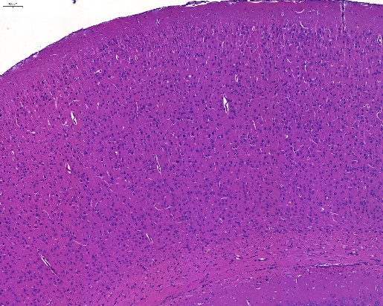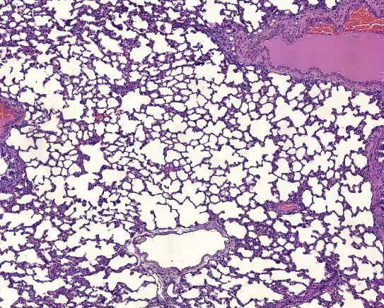
А Б

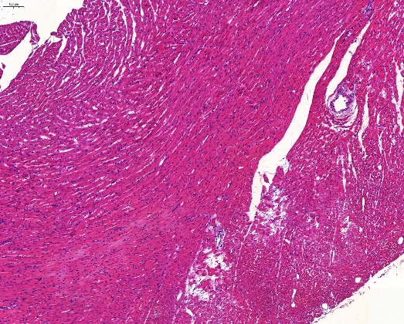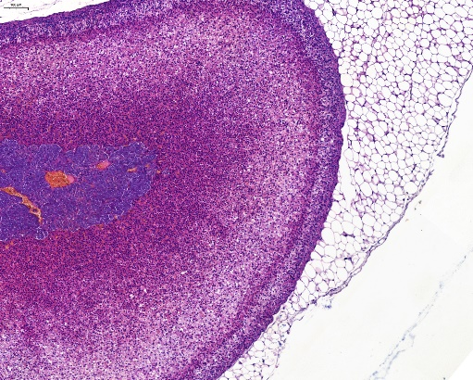
В Г

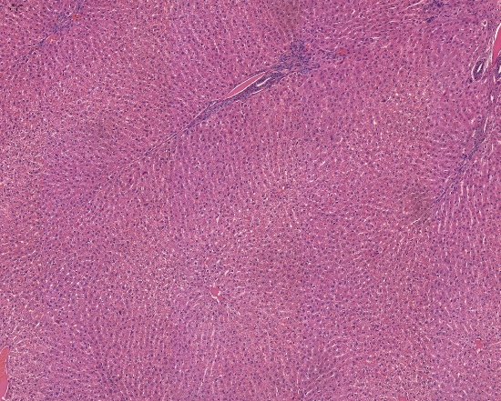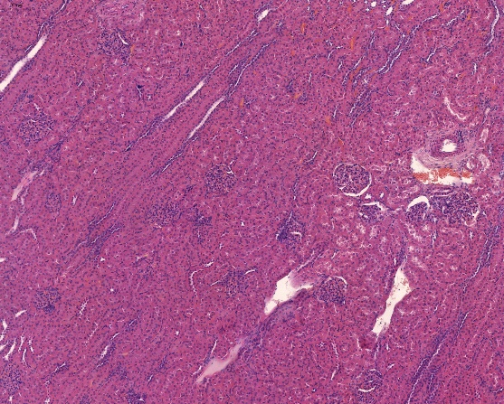
Е Ж

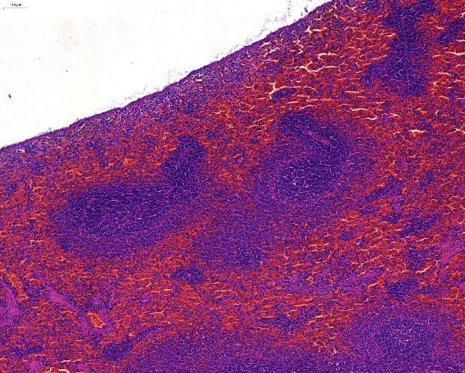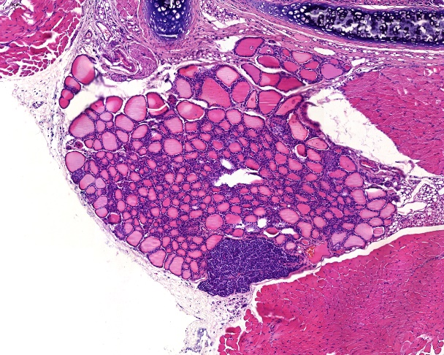
З И

А - ми қыртысы; Б - өкпе паренхимасы; В - миокард; Г – бүйрек үсті безі қыртысы; Е - бауыр паренхимасы; Ж - бүйрек қыртысы; З - көкбауыр; И - қалқанша без.

Сурет 29 - Тәжірибелік тышқандардың ішкі ағзаларының морфологиялық бағалануының үлгілері:

Барлық эксперименттік жұмыс Ресей Федерациясының Денсаулық сақтау министрлігінің БММУ фармакология кафедрасында клиникалық фармакология курсы бойынша «Жаңа фармакологиялық заттарды доклиникалық зерттеуге арналған нұсқаулық» (Дәрілік заттарды доклиникалық зерттеу жүргізу бойынша нұсқаулық. Бірінші бөлім. - М.: Гриф и К, 2012. - 944 бет.) ұсыныстарына сәйкес орындалды.

6.2 Ferula songarica эфир майының және оның негізіндегі гельдің микробқа және зеңге қарсы белсенділігін зерттеу
Сынамалық үлгілердің микробқа қарсы белсенділігі 2.2-бөлімде сипатталған агарлық диффузия әдісін қолдану арқылы бағаланды. Зерттеу жұмыстары Қазақстан Республикасы, Қарағанды қаласында орналасқан «Қарағанды медицина университеті» КеАҚ биомедицина кафедрасының зертханалық базасында жүргізілді (Қосымша Н).
Эфир майының және эфир майы негізіндегі гельдің микробка қарсы және зеңге қарсы белсенділігі грам оң бактериялар (Staphylococcus aureus ATCC 6538, Bacillus subtilis ATCC 6633), грамтеріс бактериялар (Escherichia coli ATCC 25922, Pseudomonas aeruginosa АТСС 27853), ашытқы тәрізді зеңдер (Candida albicans ATCC 10231) және клиникалық штаммдар (Candida albicans 62608 , Candida glabrata 62706 және Candida dubliniensis 62610) қатысында зерттелді. Әдіс ретінде зерттелетін затпен сіңірілген агар дискілеріне диффузия әдісі қолданылды. Салыстыру препараттары ретінде микробтарға қарсы бензилпенициллин, ципрофлоксацин ал ашытқы тәрізді зеңге қарсы нистатин қолданылды.

Зерттеу барысында тіршілікке қабілетті микроорганизмдердің стандартталған мөлшерін қамтитын суспензия дайындалып, қоректік ортаның бетіне Петри табақшаларында біркелкі қабат түрінде (газон әдісімен) егілді. Әрбір зерттелетін үлгіден 0,01 мл көлемінде ерітінді стерильді сүзгіш қағаз дискілеріне сіңірілді. Препаратпен өңделген дискілер қоректік ортаға, табақшаның ортасынан шамамен 2,5 см арақашықтықта шеңбер бойымен орналастырылды (әр табақшада 4 диск).

Егілген табақшалар 36°С температурада 24 сағат бойы инкубацияланды. Инкубация кезеңінен кейін дискілер айналасында микроорганизмдердің өсуі тежелген аймақтардың пайда болуы байқалды. Антимикробтық әсердің деңгейі осы тежелу аймақтарының диаметрін өлшеу арқылы бағаланды. Әрбір үлгі үш рет қайталанып зерттелді.

Бақылау және салыстыру мақсатында бактерияларға қарсы белсенділігі белгілі препараттар ретінде бензилпенициллин натрий тұзы мен ципрофлоксацин, ал ашытқы тәрізді саңырауқұлақтарға қарсы – флуканазол, розеофунгин және нистатин қолданылды [149].

Алынған нәтижелерді статистикалық өңдеу параметрлік әдістер арқылы жүргізіліп, арифметикалық орташа мән мен стандарттық қателік есептелді.

Сынамалардың микробқа қарсы белсенділігі тест-штаммдардың өсуін тежеу аймақтарының диаметрі (мм) бойынша бағаланды. Егер тежелу аймағының диаметрі 10 мм-ден кем болса, микробқа қарсы әсер байқалмайды деп есептелді; 10–15 мм аралығында – әлсіз белсенділік; 15–20 мм – орташа деңгей; 20 мм-ден жоғары – айқын белсенділік ретінде сипатталды.

Зерттелген үлгілердің бактерияларға және зең саңырауқұлақтарына (музейлік және клиникалық штаммдар) қарсы белсенділігіне қатысты нәтижелер 32 және 33-кестелерде ұсынылған.

Кесте 32 - Ferula songarica эфир майы мен эфир майы негізіндегі гельдің микробқа қарсы белсенділігі (мм-мен өлшенеді).

мм  Үлгілер | Staphylococcus  aureus  АТСС 6538 | Bacillus  subtilis  АТСС 6633 | Escheriсhia  coli  АТСС 25922 | Pseudomonas  aeruginosa  АТСС 27853 | Сandida  albicans АТСС 10231
FS ЭМ | 22±1,08 | 20±1,22 | 25±1,41 | 19±0,71 | 34±1.22
FS Гель 4 | 24±1.08 | 23±1.41 | 22±1.08 | 17±1.41 | 35±1.08
Бензилпенициллин натрий тұзы | 22±1.41 | 22±0.71 | 24±1.22 |  | -
Ципрофлоксацин |  |  |  | 24±1.22
Этил спирті (70%) | 9±0.71 | 9±1.08 | 9±0.41 | 8±0.41 | 9±0.41
Нистатин | - | - | - | - | 27 ± 0,21
Флуканазол | - | - | - | - | З2±0,18
Розеофунгин | - | - | - | - | 22±0,12

Кесте 33 - Ferula songarica эфир майы мен эфир майы негізіндегі гельдің клиникалық штаммдарына қарсы белсенділігі (мм-мен өлшенеді).

мм  Үлгілер | Candida albicans  62608 | Candida glabrata  62706 | Candida dubliniensis  62610
FS ЭМ | 41±0,1 | 39±0,5 | 42±1
FS Гель 4 | 30± 0,2 | 24 ± 0,1 | 28±1
Флуканазол | 28± 0,2 | 22 ± 0,1 | 25±1
Розеофунгин | 20 ± 0,2 | 23 ± 0,2 | 23± 0,1
Этил спирті (70%) | 9± 0.71 | 8,5±0.41 | 9±0.71
Нистатин | 21 ± 0,2 | 21 ± 0,2 | 22±0,1

Зерттеу нәтижесінде FS ЭМ және FS Гель 4 үлгілерінің грамм оң бактериялар Staphylococcus aureus ATCC 6538 және Bacillus subtilis ATCC 6633 қатысты айқын антимикробтық белсенділік танытқаны анықталды.​
FS ЭМ және FS Гель 4 үлгілері грамм теріс бактериялар Escherichia coli ATCC 25922-ге қатысты айқын, ал Pseudomonas aeruginosa ATCC 27853 қатысты орташа антимикробтық белсенділік көрсетті.​
FS ЭМ және FS Гель 4 үлгілері ашытқы тәрізді зеңдер музейлік штаммы Candida albicans ATCC 10231 және клиникалық штаммдар Candida albicans 62608, Candida glabrata 62706 және Candida dubliniensis 62610 зеңге қарсы айқын белсенділік танытты [150,151].

6.3 Ferula songarica эфир майының және оның негізіндегі гельдің қабынуға қарсы белсенділігі
Зерттеу 60 ақ тышқандармен, олардың орташа салмағы 20-21 г, 2 айлық жас шамасында, ішке қабылдау арқылы енгізу әдісімен жүргізілді. Жануарларды ұстау жағдайлары, бақылау ұзақтығы және әр дозадағы тәжірибелік топтағы жануарлар саны Еуропалық экономикалық қоғамдастықта (1981) қабылданған жаңа медициналық өнімдердің қауіпсіздігіне жүргізілген сынақтарға қойылатын талаптарға сәйкес, сондай-ақ фармакологиялық құралдардың жалпы уыттылық әрекетін бағалау жүйесіне және фармакологиялық құралдардың жалпы уыттылық әрекетін зерттеу жөніндегі әдістемелік нұсқауларға (2012 ж.) негізделіп анықталды.
Жедел қабыну реакциясын (ісіну) субплантарлық (табандар аралық апоневроз астына) 0,1 мл 2% формалин ерітіндісін енгізу арқылы жасады. Зерттелген фитопрепараттарды күн сайын бір апта бойы енгізді. Табанның ісінуін цифрлық штангенциркуль арқылы табан диаметрінің (миллиметрмен) 4 және 24 сағаттан кейін қабыну индукциясынан бұрынғы диаметрмен салыстыру арқылы анықтады. Салыстырмалы препарат (диклофенак натрий) ісіну моделін жасаудан 1 сағат бұрын 10 мг/кг дозада іш қуысына енгізілді. Қабынуға қарсы әсерді зерттелген дәрілік шөптермен салыстырмалы топтың нәтижелеріне қатысты табанның ісінуін азайту арқылы бағалады [152].

Салыстырмалы препараттар:

• Натрий диклофенагы (ЖШС «Гротекс», Ресей).

Статистикалық өңдеу:
Зерттеу нәтижелері Statistica 10,0 статистикалық пакеті (StatSoft Inc, АҚШ) көмегімен өңделді. Фактілік деректердің таралуының қалыпты екендігін тексеру Шапиро-Уилка критерийі көмегімен жүргізілді. Алынған деректердің таралуы қалыптыдан өзгеше екені анықталды, сондықтан келесі жұмыс барысында параметрлік емес әдістер қолданылды. Деректер медиана, 25 және 75 процентиль түрінде ұсынылған. Дисперсиялық талдау Краскел-Уоллис немесе Манн–Уитни (тәуелсіз бақылаулар үшін) және Фридмен (қайталанатын бақылаулар үшін) критерийлері көмегімен жүргізілді. Статистикалық критерийлер үшін маңыздылықтың критикалық деңгейі р = 0,05 деп қабылданды. Зерттеу нәтижелерінің қабынуға қарсы белсенділігі 30-шы кестеде көрсетілген.

Кесте 34 - Ferula songarica жер асты бөлігі эфир майының және оның негізіндегі гельдің қабынуға қарсы белсенділі, Ме (25-75).

№ | Зерттеу нысандары | Ісікті қоздырғаннан кейінгі уақыт
№ | Зерттеу нысандары | 0сағ. | 4сағ. | 24чсағ.
1 | Контроль, мм | 3,2 (2,9-3,4) | 4,5 (4,3-4,7)^{a,}† | 3,7 (3,5-4,0)^{a,β,}†
2 | №4 гель | 3,3 (2,9-3,5) | 3,6 (3,5-4,1)*,ª | 3,4 (3,1-3,2)*,^{β}
3 | FS жер асты бөлігінің эфир майы | 3,2 (2,7-3,4) | 3,7 (3,6-4,1)*,^{a,} † | 3,1 (3,0-3,3)*, ^{β}
4 | Диклофенак натрий, мм | 3,0 (2,7-3,2) | 3,5 (3,3-3,9)*,ª | 3,2 (2,9-3,4)*

Зерттеу нәтижесінде барлық зерттелген фитопрепараттардың апталық қолданылуы барысында қабынуға қарсы әсер көрсететіні анықталды. Бұл әсер салыстырмалы препаратпен бір деңгейде болды, яғни олардың қабынуға қарсы белсенділігі салыстырмалы препараттың көрсеткіштеріне тең болды.
Барлық тәжірибелік жұмыс Ресей Денсаулық сақтау министрлігінің БММУ фармакология кафедрасында «Жаңа фармакологиялық заттарды доклиникалық зерттеу жөніндегі нұсқаулықтарға» сәйкес орындалды (Ресей, М.: Гриф и К, 2012 ж., 944 бет).
Зерттеу ғылыми зерттеулерді бағалау жөніндегі этикалық комитетімен мақұлданды (№4 хаттама, 19.02.2026 ж.).

6.4 Ferula songarica жер асты бөлігінің эфир майы мен эфир майы негізіндегі гельдің антикоагулянттық, антиагрегациялық және антиоксиданттық белсенділігі
Зерттеулер in vitro жағдайында сау еркек донорлардан алынған қанмен жүргізілді. Донорлардың жалпы саны 102 адамды құрады. Қан үлгілерін алу алдында зерттеуге қатысушылардың барлығынан ақпараттандырылған келісім рәсімделді.
Зерттеу ғылыми зерттеулерді бағалау жөніндегі этикалық комитетімен мақұлданды (№4 хаттама, 19.02.2026 ж.).
Гемостаз жүйесіне қатысты қосылыстарды зерттеу үшін қан тапсырысы кубитальды тамырдан BD Vacutainer® вакуумды қан алу жүйесімен (Becton Dickinson and Company, АҚШ) алынған. Венозды қанды стабилизациялау үшін 3,8% натрий цитратының 9:1 қатынасындағы ерітіндісі қолданылды. Барлық тестілер тромбоциттермен байытылған және тромбоциттерден жұтаңдатылған плазмамен жүргізілді. Тромбоциттермен байытылған плазма цитратты қаннан 150g салыстырмалы центрифугалық үдеу кезінде 1000 айн/мин 10 минут бойы центрифугалау арқылы алынды, ал бестромбоцитарлы плазма 1500g 3000айн/мин 20 минут бойы центрифугалау арқылы алынды. Центрифугалау режимі ротор радиусы 130 мм болатын ОПН-3.02 центрифуга (ААҚ ТҚК «ДАСТАН», Қырғызстан) қолданылды.
Тромбоциттердің агрегациясына әсерін зерттеу Born әдісі бойынша (Born G.G.V.Nature (London).-1962 .-V.194.) агрегометр «АТ-02» (НПФ «Медтех», Ресей) арқылы жүргізілді. Агрегация индукторлары ретінде аденозиндифосфат (АДФ) 20 мкг/мл концентрациясында және коллаген 5 мг/мл концентрациясында «Технология-Стандарт» (Ресей) өндірушісінен пайдаланылды. Тромбоциттердің АДФ индуцирленген агрегациясы кезінде максималды амплитуданы, агрегация жылдамдығын, максималды амплитуданың жету уақытын және дезагрегацияны зерттелген қосылыстардың қатысуымен бағалау жүргізілді. Коллаген индуцирленген тромбоциттердің агрегациясы кезінде фосфолипаза С активациясы (қосымша медиаторлардың түзілуіне, тромбоцитарлы гранулалардың секрециясына және тромбоксан А2 синтезіне әкелетін уақыт) латентті кезеңін бағалау жүргізілді.
Антикоагулянттық белсенділікті анықтау жалпы қабылданған коагуляция тестілері арқылы жүргізілді, олар оптикалық екі арналы автоматтандырылған қан ұйыту анализаторы АСКа 2-01-«Астра» (НПЦ «Астра», Ресей) көмегімен орындалды. Зерттелген көрсеткіштер: белсенділендірілген парциалды тромбопластиндік уақыт (АПТВ), протромбин уақыты (ПВ) және фибриноген концентрациясы A.Clauss әдісімен. Жұмыста «Технология-Стандарт» (Барнаул, Ресей) өндірісінің реагенттері қолданылды.
Үлгілердің антиоксиданттық қасиеттері организмдегі ең көп тараған бос радикалды оксидация реакцияларын имитациялайтын қарапайым модельдік жүйелерде және активті оттегі түрлерінің түзілуі басталатын ортада, сондай-ақ липидтердің пероксидация реакцияларында бағаланды. Жарықтың тіркелуі «ХЛМ-003» хемилюминомері (Ресей) арқылы жүргізілді. Антиоксиданттық белсенділік хемилюминесценцияның төмендеуі дәрежесі бойынша анықталды және бақылаудан пайызбен есептелді. Салыстыру препараты ретінде аскорбин қышқылы таңдалды. Белсенді оттегі түрлерін анықтау үшін 5-амино-2,3-дегидро-4-фталазиндион люминолын қолданды, ол тотығып, электронды қозған карбонильді хромофорларды түзеді, бұл жоғары кванттық шығумен жарықтың интенсивтілігін едәуір арттырады, соның нәтижесінде активті оттегі түрлері түзіледі. Хемилюминесценция 5 минут бойы тіркелді. Фитопрепараттарды зерттеу 1 мл ерітіндісін 20 мл реакция қоспасына қосқанда жүргізілді.
Белсенді оттегі түрлерін (АФК) индукциялау үшін (I модель) 20 мл фосфатты буферге цитрат пен люминол қосылды. Буфердің құрамы: 2,72 г KH₂PO₄, 7,82 г KCl, 1,5 г натрий цитраты C6H₈O₇Na₃*5,5H₂O 1 литр дистилденген суда. Алынған ерітіндінің рН мәні 7,45 бірлікке дейін титрлеу арқылы қаныққан KOH ерітіндісімен реттелді, содан кейін 0,2 мл люминолдың бастапқы ерітіндісі (10-5 М) қосылды. АФК түзілуі 1 мл 50 мМ темір(ІІІ) сульфаты ерітіндісін қосу арқылы индукцияланды.
Липидтердің пероксидациясын бағалау үшін (II модель) тауықтың сарысынан липопротеинді кешендер дайындалды. Сарысуды фосфатты буфермен 1:5 қатынасында араластырып, содан кейін гомогенизациялады. Хемилюминесценция 1 мл 50 мМ темір(ІІІ) сульфаты ерітіндісін қосу арқылы индукцияланды, бұл қосылыс ненасыщенные май қышқылдарының тотығу процесін бастаған. Липидтердің пероксидациясы процесі дамыған жарықтың интенсивтілігімен бағаланды.
Фармакологиялық белсенділікті бағалау үшін зерттелген тұнбалар реакциялық қоспаның көлемінің 5%-ы ретінде плазмаға енгізілді. Пентоксифилин мен ацетилсалицил қышқылының антиагрегациялық белсенділігі 2×10^-3 М/л концентрациясында, натрий гепаринінің антикоагулянттық белсенділігі 5×10^-4 г/мл концентрациясында көрсетілді.
Салыстыру препараттары:
• 3,7-диметил-1-(5-оксогексил) ксантин («Пентоксифиллин», АҚ «Дальхимфарм», Ресей),
• 2-ацетилоксибензойная кислота («Ацетилсалициловая кислота», Фармацевтикалық фабрика Шандонг Ксинхуа Фармасьютикал Ко., ЛТД, Қытай),
• «Натрий гепарині» (АҚ «Синтез», Ресей),
• «Этамзилат» (АҚ Новосибхимфарм, Ресей),
• Аскорбин қышқылы (Фармацевтикалық фабрика Шандонг Ксинхуа Фармасьютикал Ко., ЛТД, Қытай),
• Тазартылмаған сүзілген май (ЖШС «Сигма», Ресей),
• Этил спирті дәрілік түрлерді дайындауға арналған 95% (ЖШС «Константа-Фарм М», Ресей)
in vitro зерттеулері үшін қолданылатын реагенттер жиынтықтары:
«Технология-Стандарт» (Барнаул қ.) өндірісі бойынша коагуляциялық тестілер жиынтығы: Тех-АПТВ-El-тест, Тех-Фибриноген-тест, Техпластин-тест (R).
«Технология-Стандарт» (Барнаул қ.) өндірісі бойынша тромбоциттердің агрегациясын индукциялаушылар: АДФ, Коллаген.
Статистикалық өңдеу:
Зерттеу нәтижелері Statistica 10,0 статистикалық пакеті (StatSoft Inc, АҚШ) көмегімен өңделді. Деректердің таралуының қалыпты еместігін тексеру үшін Шапиро-Уилка тесті қолданылды. Нәтижелердің таралуы қалыптыдан ерекшеленгені анықталды, сондықтан әрі қарайғы жұмыста параметрлік емес әдістер қолданылды. Деректер медиана, 25 және 75 пайыздық интервал түрінде ұсынылды. Дисперсионды талдау Краскел-Уоллиса немесе Манн–Уитни (тәуелсіз бақылаулар үшін) және Фридмен (қайталанатын бақылаулар үшін) критерийлерімен жүргізілді. Статистикалық критерийлер үшін маңыздылық деңгейі р 0,05 деп қабылданды [153-155].

Кесте 35 - Жаңа синтезделген қосылыстар мен салыстыру препараттарының in vitro жағдайында гемостаз жүйесіне әсері, Ме (0,25-0,75)

№ | Шифр | Латентті кезең, % бақылауға | Максималды амплитуда, % бақылауға | Агрегация жылдамдығы, % бақылауға | МА жетуге дейінгі уақыт, % бақылауға | АПТВ өзгерісі, % бақылауға
1 | ЭФЖ (тамыр ЭМ) | -3,8 (3,2-4,6)† | -1,8 (1,2-2,8)†,# | -14,2 (13,6-16,7)*,†,# | +7,7 (5,4-9,3)*,†,# | +7,8 (6,3-8,6)*
2 | ЭФЖ (тамыр ЭМ) | -4,9 (3,7–5,4)†, # | -7,4 (5,2–8,1)*,†,# | -8,1 (7,4-11,2)*,† | +12,3 (11,6–14,2)*, † | +2,4 (1,9-3,1)
3 | FSгель (1) | +4,2 (3,6-5,2)†, # | -3,6 (2,7-4,5)†, # | -12,5 (11,4-13,7)*, † | -18,6 (16,1-19,4)*, †, # | +6,1 (4,7-9,8)*
4 | FSгель (2) | +3,7 (2,8-4,6)†, # | -4,4 (3,6-5,2)†,# | -10,6 (9,4-12,1)*, † | +13,5 (11,4-16,8)*, † | +3,3 (3,1-5,7)
5 | FS (1) | +6,8 (4,8-7,3)*,†,# | -6,8 (5,6-8,4)*,†, # | -8,4 (7,2-10,3)*,†,# | +11,4 (9,7-13,2)*,† | +2,3 (1,8-2,7)
6 | FS (2) | -2,4 (1,9-3,5)† | -1,3 (0,7-1,6) †, # | -3,4 (2,9-4,8)†, # | -9,5 (8,2-12,6)*, †, # | +7,3 (5,5-10,2)*
Ескерту: *p≤0,05 - бақылаумен салыстырғанда; #p≤0,05 - ацетилсалицил қышқылымен салыстырғанда; †p≤0,05 - пентоксифиллинмен салыстырғанда; Δp≤0,05 - этамзилатпен салыстырғанда; барлық қосылыстар үшін натрий гепаринімен салыстырғанда p<0,05. n=6.

Кесте 36 - Зерттелген қосылыстарды қосқанда белсенді оттек формаларының генерациясы (I) және липидтердің асқын тотығуы (II) модельдік жүйелеріндегі хемилюминесценция көрсеткіштері, Ме (0,25-0,75)

Зерттеу нысандары | Үлгі | Жарық қосындысы, у.е. | Өздігінен жарық шығару, у.е.
Бақылау | I | 29,1 (28,6-29,5) | 1,35 (1,31-1,38)
Бақылау | II | 25,4 (24,9-26,4) | 1,07 (1,01-1,11)
ЭФЖ (тамыр ЭМ) | I | 32,3 (30,1-33,7)* | 1,31 (1,30-1,31)*
ЭФЖ (тамыр ЭМ) | II | 29,8 (27,6-30,2)* | 1,15 (1,12-1,23)*
ЭФЖ (тамыр ЭМ) | I | 31,5 (31,6-33,4)* | 1,29 (1,27-1,30)*
ЭФЖ (тамыр ЭМ) | II | 28,7 (27,5-29,9)* | 1,17 (1,16-1,21)*
FSгель(1) | I | 35,9 (33,4-38,6)* | 17,5 (15,1-19,7)*
FSгель(1) | II | 52,7 (47,4-56,3)* | 8,3 (8,0-9,4)*
FSгель(2) | I | 34,9 (32,8-37,3)* | 11,6 (9,4-17,3)*
FSгель(2) | II | 31,3 (26,5-33,7)* | 8,5 (8,1-11,5)*
FS (1) | I | 38,5 (37,6-40,4)* | 15,4 (10,6-17,7)*
FS (1) | II | 41,6 (37,9-43,8)* | 9,9 (7,3-12,7)*
FS (2) | I | 36,1 (31,3-38,5)* | 13,4 (11,5-19,4)*
FS (2) | II | 34,9 (27,9-37,4)* | 9,7 (7,8-15,3)*
Ескерту: Нәтижелер 6 өлшеудің медианасы және квартильаралық интервал түрінде ұсынылған. *р≤0,05 – бақылаумен салыстырғанда; р<0,05 – барлық қосылыстар үшін аскорбин қышқылымен салыстырғанда.

Барлық эксперименттік жұмыс Ресей Федерациясының Денсаулық сақтау министрлігінің БММУ фармакология кафедрасында клиникалық фармакология курсы бойынша «Жаңа фармакологиялық заттарды доклиникалық зерттеуге арналған нұсқаулық» (Дәрілік заттарды доклиникалық зерттеу жүргізу бойынша нұсқаулық. Бірінші бөлім. - М.: Гриф и К, 2012. - 944 бет.) ұсыныстарына сәйкес орындалды.
Қосылыстар гемостаз жүйесінің плазмалық компонентіне әртүрлі дәрежеде әсер ететіні анықталды, бұл қанның ішкі ұю жолының көрсеткіші - АПТВ (активтелген ішінара тромбопластин уақыты) өзгеруімен көрінді. Аталған концентрациядағы қосылыстар фибриноген концентрациясы мен протромбин уақытына (ПУ) әсер етпеді.
FS гель(1) зертханалық шифрымен белгіленген үлгі ацетилсалицил қышқылымен салыстырғанда lag-кезеңді ұзарту көрсеткіші бойынша жоғары антиагрегациялық қасиет көрсетті.
Ұсынылған үлгілер арасында екі модельдік жүйе бойынша прооксиданттық қасиетке ие экстракттар да анықталды.
Жүргізілген эксперименттік жұмыс нәтижесінде антиагрегациялық, антикоагуляциялық және прооксиданттық қасиетке ие қосылыстар табылды.

Алтыншы тарау бойынша қорытынды
Алтыншы тарауда Ferula songarica жер асты бөлігінің эфир майының жедел уыттылығы және Ferula songarica жер асты бөлігінің эфир майының негізіндегі гельдің биологиялық белсенділігі зерттелді.
Жедел уыттылықты зерттеу барысында жануарлардың жалпы жағдайында, мінез-құлқында және ішкі ағзаларының морфологиялық құрылымында клиникалық маңызы бар патологиялық өзгерістер анықталған жоқ. Ferula songarica жер асты бөлігінің эфир майының жедел уыттылығы төмен екендігі анықталды, 5000 мг/кг дозада жануарлардың өлімі тіркелмегенін ескере отырып, МЕМЛ 12.1.007-76 стандартына сәйкес 4-класс қауіптілігі төмен заттарға жатады.
In vitro жағдайында жүргізілген микробқа және зеңге қарсы белсенділікті бағалау нәтижелері эфир майы мен оның негізіндегі гельдің айқын фунгицидтік және микробқа қарсы әсер көрсететінін дәлелдеді. FS ЭМ және FS Гель 4 үлгілері ашытқы тәрізді зеңдер Candida albicans ATCC 10231 және Candida albicans 62608, Candida glabrata 62706 және Candida dubliniensis 62610 клиникалық штаммдарына зеңге қарсы айқын белсенділік танытты.
Қабынуға қарсы белсенділікті бағалау барысында зерттелетін нысандар қабыну үдерісінің қарқындылығын төмендетуге қабілетті екені анықталды.
Ferula songarica жер асты бөлігінің эфир майы мен гельдің антикоагулянттық, антиагрегациялық және антиоксиданттық белсенділіктері зерттелді. Жүргізілген эксперименттік жұмыс нәтижесінде антиагрегациялық, антикоагуляциялық және прооксиданттық қасиетке ие қосылыстар табылды.
Жүргізілген зерттеулер Ferula songarica жер асты бөлігінің эфир майы мен оның негізіндегі гельдің қауіпсіздігін және биологиялық белсенділігінің кең спектрін ғылыми тұрғыдан негіздеді. Алынған нәтижелер бойынша зерттелетін гельдің зеңге қарсы және микробқа қарсы әсері бар перспективалы отандық дәрілік құрал ретінде әрі қарай клиникаға дейінгі зерттеулер мен өндіріске енгізу үшін ұсынуға мүмкіндік береді.

7 FERULA SONGARICА ЭФИР МАЙЫ НЕГІЗІНДЕГІ ГЕЛЬ ӨНДІРІСІНІҢ ТЕХНИКО-ЭКОНОМИКАЛЫҚ НЕГІЗДЕМЕСІ

7.1 Маркетингтік шолу
Фармацевтикалық нарықтың қарқынды дамуы оның өмірлік маңыздылығымен айқындалады, өйткені адамзат өзінің өмір сүруінің алғашқы кезеңдерінен бастап денсаулықты толыққанды өмір сүруге қажетті деңгейде сақтау үшін дәрілік заттарды тұрақты түрде қолдануға мұқтаж.
Жұмсақ дәрілік қалыптар медицинада кеңінен қолданылады. Олардың негізгі артықшылықтарының бірі - трансдермальды енгізу жолы болып табылады, себебі ол қауіпсіз деп саналады: енгізілген дозаның басым бөлігі тері бетінде орналасады және қажет болған жағдайда оны ішінара алып тастау арқылы реттеуге болады. Жергілікті, ал кейбір жағдайларда резорбтивті әсер көрсете отырып, бұл дәрілік қалыптар қолдануға ыңғайлы және жоғары фармакологиялық тиімділікке ие. Осыған байланысты Қазақстан Республикасындағы жұмсақ дәрілік қалыптардың фармацевтикалық нарығын зерттеу және талдау өзекті болып табылады [156].
Нарықты зерттеу нәтижелері көрсеткендей, Қазақстан Республикасының, ТМД елдерінің және шет мемлекеттердің нарығында Ferula songaricа жер асты бөлігінің эфир майымен тіркелген дәрілік заттар жоқ. Қазіргі уақытта нарықта зеңге қарсы дәрілердің бағасы 920 теңгеден басталып, орташа деңгейі шамамен 3295 теңгені құрайды. 37- кестеде Қазақстан Республикасында тіркелген зеңге қарсы жұмсақ дәрілік формаларға талдау нәтижелері көрсетілген.

Кесте 37 - Қазақстан Республикасында тіркелген зеңге қарсы жұмсақ дәрілік формаларға талдау

Белсенді зат | Қосымша заттар | Фармакологиялық әсері | Атауы | Өндіруші ел | Дәрілік түр | Қаптамаға орташа баға
1 | 2 | 3 | 4 | 5 | 6 | 7
Розеофунгин 2%;  20 гр | Диметилсульфоксиді, полиэтиленоксиді-1500 және полиэтиленоксид-400 | Зеңге қарсы антибиотик | Розеофунгин | «Өнеркәсіптік микробиология», Қазақстан | Мазь | 1875
Клотримазол 1% 20 гр | Бензил спирті, цетостеарил спирті, октилдодеканол, полисорбат, сорбитан стеараты, синтетикалық спермацет, су | Cыртқы қолдануға арналған кең спектрлі зеңге қарсы дәрі, терідегі кандидозды, дерматофитияны (аяқ/дене), түрлі-түсті лишайды және эритразманы емдеуде қолданылады. | Клотримазол | «GlaxoSmithKline»  Польша | Крем | 920
Нафтифин 1% | Натрий гидроксиді, бензил спирті, сорбитан стеараты, цетилпальмитат, цетил спирті, стеарил спирті, полисорбат 60, изопропилмиристат, тазартылған су | Зеңге қарсы дәрі | Экзодерил | «Salutas Pharma GmbH», Германия | Крем | 5470
Миконазол, 2% | Сорбитол ерітіндісі 70 %, глицерин, карбоксиметилцеллюлозаның натрий тұзы, натрий бензоаты, апельсин майы, лимон қышқылының моногидраты, полисорбат 80, тазартылған су | Кең спектрлі зеңге қарсы дәрі (имидазол туындысы), дерматомицеттер мен ашытқы зеңдеріне қарсы тиімді. | Миконаз | «Medical Union Pharmaseuticals»  Египет | Гель | 1890

37 - кестенің жалғасы

Тербинафин гидрохлориді 1 %. | Натрий гидроксиді, бензил спирті, сорбитан стеараты, цетилпальмитат, цетил спирті, стеарил спирті, полисорбат 60, изопропилмиристат, тазартылған су | Дерматологияда қолдануға арналған зеңге қарсы дәрі | Терфалин | АО «Нобел Алматы Фармацевтикалық Фабрика», Алматы, Қазақстан | Крем | 2390
Ундецилен қышқылы - 1,5 г, мырыш ундециленаты - 6,0 г | Стеарин қышқылы, ара балауызы, қатты парафин (балқу температурасы 64–68°C), қатты парафин, сұйық парафин, метилпарагидроксибензоат, С16–С18 табиғи этоксилденген спирттер, дистилденген моноглицерид, ақ парафин, тазартылған су | Зеңге қарсы дәрі | Микосептин | «Sanofi-Winthrop Industrie» Франция | Мазь | 1825
Сертаконазол 2% | Этиленгликоль және полиэтиленгликоль пальмитостеараты (Tefose 63), лаурилмакрогол глицеридтері (Labrafil M-2130 CS), глицерил изостеараты (Peceol isoestearic), вазелин майы, метилпарагидроксибензоат (E128), сорбин қышқылы, тазартылған су | Тері ауруларын емдеуге арналған зеңге қарсы дәрі | Сертаконазол | «Ferrer Internacional S.A.»  Испания | крем | 5660
Тербинафин гидрохлориді 10 мг | Цетостеарил спирті, ақ вазелин, сұйық парафин, полисорбат 80, троламин, бензил спирті және тазартылған су | Зеңге қарсы дәрі | Эрбинол | «World Medicine Ilac San. ve TIC. A.S.»  Түркия | Крем | 3500
37 - кестенің жалғасы

Флуконазол 5 мг | Карбомер (карбопол 940), бензил спирті, полисорбат 80, пропиленгликоль, 2-октилдодеканол, натрий гидроксиді, De-lite хош иістендіргіші, тазартылған су | Жергілікті қолдануға арналған зеңге қарсы дәрі | Фуцис | «Kusum healthcare» (Үндістан) | Гель | 2930
Натамицин 20,0 мг | Цетостеарил спирті, натрий лаурилсульфаты, пропиленгликоль, цетил эфирлері негізіндегі балауыз, децил олеаты (цетиол), метилпарагидроксибензоат, пропилпарагидроксибензоат, тазартылған су | Тері ауруларын емдеуге арналған зеңге қарсы дәрі | Пимафуцин | «Temmler»  Италия | Крем | 4430
Клотримазол 10% | Тефоз-63, сұйық парафин (вазелин майы), цетостеарил спирті, бензил спирті, бутилгидрокситолуол, полисорбат-60, натрий дигидрофосфаты дигидрат, триэтаноламин, тазартылған су | Зеңге қарсы дәрі | Клофан | «Kusum healthcare» Үндістан | Крем | 1690
Фентиконазол нитраты 2,00 г | Глицерил моностеараты, ЭДТА-ның динатрий тұзы, май қышқылдарының полиэтиленгликоль эфирі, гидрогенденген ланолин, тәтті бадам майы, пропиленгликоль, цетил спирті, тазартылған су | Жергілікті қолдануға арналған зеңге қарсы дәрі, дерматомикоздарды (сыңырау, саусақ зеңдері) емдеу үшін | Ломексин | «Recordati Ireland» Ирландия | Крем | 4245
37 - кестенің жалғасы

Клотримазол 1 г,  Беклометазон дипропионаты 0,025 г,  Гентамицин сульфаты (гентамицинге эквивалентті) 0,1 г | Пропиленгликоль, эмульгирленген цетомакрогол, ақ вазелин, сұйық парафин, бензил спирті, метилгидроксибензоат, пропилгидроксибензоат, бутилденген гидрокситолуол, натрий дигидрофосфаты, натрий фосфаты, тазартылған су | Зеңге қарсы, бактерияға қарсы және қабынуға қарсы дәрі | Кандидерм | «Glenmark Pharmaceuticals Limited»  Үндістан | Крем | 2810
Клотримазол 1000 мкг,  беклометазон 25мкг | Ақ вазелинді желе, сұйық парафин, цетомакрогольды балауыз, бензил спирті, метилпарабен, пропилпарабен, бутилирленген гидрокситолуол, пропиленгликоль, бір орынбасарлы натрий фосфаты, суы жоқ натрий фосфор қышқылы, тазартылған су | Зеңге қарсы дәрі | Кандид Б | «Glenmark Pharmaceuticals Limited»  Үндістан | Крем | 2890
Тербинафина гидрохлориді 10 мг | Цетил спирті, стеарил спирті, цетилпальмитат, бензил спирті, сорбитан моностеарат, изопропилмиристат, натрий гидроксид, полисорбат-60, тазартылған су | Дерматология. Терінің ауруларын емдеуге арналған қарсы, зеңге қарсы | Экзифин | «Dr. Reddy's Laboratories»  Үндістан | Крем | 1520

37 - кестенің жалғасы

Изоконазол нитраты 1,0 г | Полисорбат-60, сорбитан стеарат, цетостеарил спирті, ауыр сұйық парафин, жұмсақ ақ парафин, тазартылған су | Зеңге қарсы дәрі | Травоген | «LEO Pharma Manufacturing Italy S.r.l.»  Италия | Крем | 5490
Кетоконазол 20 мг | Пропиленгликоль, цетостеарил спирті, цетомакрогол 1000, жұмсақ ақ парафин, ашық сұйық парафин, натрий ЭДТА, полисорбат 80, натрий сульфит, тазартылған су | Зеңге қарсы дәрі | Дермазол | «Kusum healthcare» (Үндістан) | Крем | 4450
Кетоконазол 20 мг | Пропиленгликоль, цетостеарил спирті, цетомакрогол 1000, жұмсақ ақ парафин, ашық сұйық парафин, натрий ЭДТА, полисорбат 80, натрий сульфит, тазартылған су | Зеңге қарсы дәрі | Низорал | «Janssen Pharmaceutica N.V.»  Бельгия | Крем | 4315
Сертаконазол нитраты 2 г | Этиленгликоль, полиэтиленгликоль пальмитостеарат, лаурилмакрогол глицериді, глицерил изостеарат, вазелин майы, метилпарагидроксибензоат (Е128), сорбин қышқылы, тазартылған су | Зеңге қарсы крем | Залаин | «Ferrer Internacional S.A.»  Испания | Крем | 4170

37 - кестенің жалғасы

Тербинафин гидрохлориді 10 мг | Натрий гидроксид, бензил спирті, сорбитан моностеарат, цетилпальмитат, цетил спирті, цетостеарил спирті, полисорбат-60, изопропилмиристат, тазартылған су және натрий гидроксидтің 2,4% ерітіндісі | Тері ауруларын емдеуге арналған зеңге қарсы дәрі | Тербизил | «Gedeon Richter»  Польша | Крем | 3150
Тербинафина гидрохлориді 1 г | Натрий гидроксид 30% ерітіндісі, бензил спирті, сорбитан стеарат, цетилпальмитат, стеарил спирті, цетил спирті, полисорбат-60, изопропилмиристат, тазартылған су | Дерматология. Терінің ауруларын емдеуге арналған қарсы, зеңге қарсы | Ламизил | «GSK Consumer Healthcare S.A.»  Швейцария | Крем | 3590
Тербинафин 10мг | Бензил спирті, карбомер, изопропилмиристат, бутилгидрокситолуол, сорбитан лаурат, полисорбат-20, натрий гидроксид, 96% этанол, тазартылған су | Зеңге қарсы, қабынуға қарсы, салқындататын әсерге ие | Ламизил | «NOVARTIS PHARMA PRODUCTIONS» GmbH  Германия | Гель | 3600

7.2. Экономикалық есептеулер

Гель өндірісінің техникалық-экономикалық негіздемесін есептеу мақсатында бастапқы кезеңде Ferula songarica өсімдігінің жер асты бөлігінен алынатын эфир майының экономикалық көрсеткіштеріне талдау жүргізілді (37-кесте). Қазіргі фармацевтикалық нарықтағы мәліметтерге сәйкес, өсімдік текті эфир майларының бағасы әдетте 1000 теңгеден жоғары деңгейде қалыптасады.
Сонымен қатар, қолда бар әдеби және нарықтық деректерді талдау нәтижесінде Қазақстанда, ТМД елдерінде, сондай-ақ жақын және алыс шетел мемлекеттерінде Ferula songarica жер асты бөлігінен эфир майын өнеркәсіптік жағдайда өндіру туралы мәліметтердің жоқ екені анықталды.

Кесте 38 - Ferula songarica өсімдігінің жер асты бөлігінен алынған эфир майының техникалық-экономикалық негіздемесі

№ |  | Материалдың атауы | Өлшем бірліктері |  | Шығын мөлшері |  | Бірлік құны, теңге | Жалпы құны, теңге
Бастапқы шикізат
1 |  | Ferula songarica өсімдігінің тамыр бөлігіндегі шикізат | кг |  | 13400 |  | 500 | 6 700 000
2 |  | Сусыз күйдегі натрий сульфаты (кептіргіш агент) | кг |  | 10 |  | 1400 | 14 000
3 |  | Химиялық таза гексан | кг |  | 10 |  | 5800 | 58 000
Жалпы құн |  |  |  |  |  |  |  | 6 772 000
Қосымша пайдаланылатын материалдар
1 |  | Шыны құтылары | дана |  | 10000 |  | 30 | 300000
2 |  | Жапсырма / | дана |  | 10000 |  | 4 | 40000
 |  | Негізгі құралдардың тозу шығындары (амортизация) |  |  |  |  | 50000 | 50000
 |  | Өзге қосалқы материалдар |  |  |  |  | 40000 | 40000
Жалпы құн |  |  |  |  |  |  |  | 430 000
1 | Еңбек ақы шығындары |  |  |  |  |  |  | 120000
2 | Қосымша шығындар |  |  |  |  |  |  | 10000
Жалпы құн |  |  |  |  |  |  |  | 130000
Өнімнің толық өзіндік құны |  |  |  |  |  |  |  | 7 202 000
Өнімнің толық өзіндік құны
1 | Өндірістік шығындар көлемі |  |  |  |  |  |  | 7 202 000
2 | Әкімшілік-басқарушылық шығындар |  |  |  |  | 30% |  | 2 160 600

38 - кестенің жалғасы
3 |  |  |  |  | Сату және өткізу шығындары |  |  |  | 20% |  | 1 440 400
 |  |  | Жалпы шығын көлемі |  |  |  |  |  |  |  | 10 803 000
 |  |  | Ferula songarica тамырынан алынған эфир майының бір құтыға шаққандағы өзіндік құны |  |  |  |  |  |  |  | 1080,3
 |  |  | Ұсынылатын сату бағасы
1 |  |  |  | Толық өзіндік құны |  |  |  |  |  |  | 10 803 000
2 |  |  |  | Пайдалылық деңгейі |  |  |  |  |  | 30% | 3 240 900
 |  |  | 10 000 дана үшін есептелген ең төменгі өткізу бағасының жалпы сомасы |  |  |  |  |  |  |  | 14 043 900
 |  |  | Ferula songarica эфир майының бір құтыға есептелген сату бағасы |  |  |  |  |  |  |  | 1 404

Жүргізілген экономикалық есептеулер нәтижесінде Ferula songarica өсімдігінің жер асты бөлігінен алынған эфир майының бір флаконына шаққандағы өзіндік құны 1080,3 теңге, ал өндірістік шығындар деңгейі 1404 теңге шамасында екені анықталды. Рентабельділік көрсеткіші 30% деңгейінде болған жағдайда жобаның өтелу мерзімі 3 жыл 4 ай деп бағаланды. Сонымен қатар, Ferula songarica эфир майы негізінде дайындалған, антимикробтық және зеңге қарсы әсері бар гельдің техникалық-экономикалық көрсеткіштері есептелді. Нәтижесінде бір өнім бірлігінің толық өзіндік құны 964,8 теңге көлемінде анықталды. Жалпы шығын құрылымында өндірістік шығындар 6 432 600 теңгені, басқару (әкімшілік) шығындары 1 929 780 теңгені, ал өткізуге байланысты шығындар 1 286 520 теңгені құрады (38-кесте).

Кесте 39 - Өнімді сату кезіндегі бір дана өнімнің ең төменгі бағасын есептеу

№ | Атауы | Өлшем  бірлігі | Жұмсалу нормасы | Бағасы,  Теңге | Жалпы құны, теңге
НЕГІЗГІ ШИКІЗАТ
1 | Ferula songarica жер асты бөлігінің эфир майы | кг | 25 | 140 400 | 3 510 000
2 | Na КМЦ | кг | 150 | 3000 | 450 000
3 | Глицерин | кг | 35 | 980 | 34 300
4 | Твин-80 | кг | 12 | 3400 | 40 800
5 | Бензил спирті | кг | 3 | 38500 | 115500
6 | Тазартылған су | кг | 800 | 40 | 32000
5 |  |  |  |  | 4 182 600
ҚОСЫМША МАТЕРИАЛДАР
1 | Туба | дана | 10000 | 120 | 1 200 000
2 | Қорап | дана | 10000 | 35 | 350 000
3 | Қолдану жөніндегі нұсқаулық | дана | 10000 | 15 | 150 000
4 | Скотч | м | 100 | 200 | 20 000
5 | Этикетка | дана | 2000 | 30 | 60 000
6 | Гофра қорап | дана | 2000 | 160 | 320 000

7 |  | Басқа қосымша заттар |  |  |  |  | 40000 | 40 000
Жалпы соммасы |  |  |  |  |  |  |  | 2 140 000
БАСҚА ШЫҒЫНДАР
1 | Еңбекақы +шегерімдер |  |  |  |  |  |  | 100000
2 | Түрлі шығындар |  |  |  |  |  |  | 10000
Жалпы соммасы |  |  |  |  |  |  |  | 110000
Соңғы өндірістік өзіндік құн |  |  |  |  |  |  |  | 6 432 600
ЖАЛПЫ ӨЗІНДІК ҚҰН
1 | Өндірістік өзіндік құн |  |  |  |  |  |  | 6 432 600
2 | Әкімшілік шығындар |  |  |  |  | 30% |  | 1 929780
3 | Коммерциялық шығындар |  |  |  |  | 20% |  | 1 286 520
ЖАЛПЫ СОМАСЫ |  |  |  |  |  |  |  | 9 648 900
Ferula songarica жер асты бөлігінің эфир майы негізіндегі гельдің 1 құтысының өзіндік құны |  |  |  |  |  |  |  | 964,8
САТУҒА ҰСЫНЫЛАТЫН БАҒА
Жалпы өзіндік құн |  |  |  |  |  |  |  | 9 648 900
Рентабельділік |  |  |  |  |  | 30% |  | 2 894 670
Сатуға ұсынылатын төменгі бағаның жалпы сомасы (10 000 бірлік) |  |  |  |  |  |  |  | 12 543 570
Ferula songarica жер асты бөлігінің эфир майы негізіндегі гельдің 1 құтысының құны |  |  |  |  |  |  |  | 1254,3

Есептеу нәтижелері бойынша өнімнің бір бірлігінің бөлшек құны рентабельділік деңгейі 30% болған жағдайда 1254,3 теңге деңгейінде қалыптасты. Жобаның өзін-өзі ақтау мерзімі 3 жыл 4 ай деп анықталды. Сонымен қатар, 10 000 дана өнімді өндіруге жұмсалатын жалпы шығындар 9 648 900 теңгені құрап, таза пайда 30% деңгейінде есептелді.

ТҰЖЫРЫМ
Зерттеу нәтижелері бойынша, Қазақстан Республикасы Білім және ғылым министрлігінің Білім және ғылым саласындағы бақылау комитеті бекіткен журналдарда 2 мақала жарық көрді. Сонымен қатар, халықаралық Scopus деректер базасында тіркелген шетелдік ғылыми басылымдарда тағы 2 мақала жарияланды. Халықаралық конференция материалдарында 4 баяндама ұсынылып, пайдалы патент үлгісі алынды. Осылайша, ұсынылған диссертациялық жұмыс қазіргі заманғы ғылыми басылымдарда жарияланған аналогтармен салыстырғанда жоғары ғылыми-әдістемелік деңгейге ие болып отыр.
.
ҚОРЫТЫНДЫ
1. Ferula songarica өсімдік шикізатының таралуы мен ресурстары жан-жақты зерттелді. Зерттеу нәтижелері бойынша, бұл түр Қазақстанның кең аумақтарында, соның ішінде Қарағанды облысында кеңінен кездесетіндігі анықталды. Ресурстық бағалау көрсеткендей, Ferula songarica тамырларының эксплуатациялық қоры 564,7 ц, ал жер үсті бөлігі 1238,3 ц құрайды. Сол сияқты, мүмкін болатын жинау көлемі тамырлар үшін 56,4 ц, ал жер үсті бөлігі үшін 613,2 ц деп бағаланды.
2 Ferula songarica өсімдік шикізатының жер үсті бөлігі (жапырақтары, гүлдері, сабақтары, жемістері) мен жер асты бөлігі (тамырлары) фармакогностикалық талдауларға сүйене отырып макроскопиялық және микроскопиялық белгілері бойынша анықталды. Өсімдік шикізатының гистохимиялық құрамына талдау жүргізілді. Шикізатты жинау мен өңдеудің технологиялық әдістемесі жасалып, сапа сипаттамалары бекітілді, сондай-ақ оның сақтау мерзімі анықталды. Біріншілік орамдағы Ferula songarica шикізатының 24 ай бойы тұрақтылығы зерттелген кезде барлық сапа көрсеткіштері рұқсат етілген шектерде болғаны анықталды. Аталған нәтижелер нормативтік-құқықтық құжат жобасына енгізілді.
3. Ferula songarica жер асты бөлігінің эфир майлары гидродистиляция әдісінің көмегімен алынды: оның нәтижесінде, Ferula songarica эфир майының шығымы 2% мөлшерін құрады. Ferula songarica эфир майының химиялық құрамында келесі компоненттер негізгі компонент ретінде алынды : α-Pinene-32%, Cyclohexene, 4-methylene-1-(1-methylethyl)-2,9%, Copaene-1,49%, (-)-Aristolene- 1.89%, (E)-.beta.-Famesene-3,65%. Ferula songarica эфир майының сапасына спецификация дайындалды және сақтау мерзімі зерттелді.
4. Ferula songarica өсімдігінің жер асты бөлігінен алынған эфир майы негізінде гель түріндегі дәрілік құрал әзірленді. Препарат құрамында белсенді компонент ретінде 3,0 г эфир майы қолданылды, ал қосалқы ингредиенттер ретінде гель түзуші полимер (натрий КМЦ – 1,5 г), эмульгатор (твин-80 – 1,2 г), пластификатор (глицерин – 2,5 г) және тазартылған су енгізілді. Дайын өнім үшін сапалық көрсеткіштер жүйесі қалыптастырылып, сақтау тұрақтылығын бағалау нәтижесінде оның жарамдылық мерзімі 18 ай деп белгіленді.
5. Ferula songarica өсімдігінің жер асты бөлігінен алынған эфир майы негізінде әзірленген гель үшін техникалық-экономикалық есептеулер жүргізілді. Есептеу нәтижелері бойынша өнімнің бір данасының өзіндік құны 964,8 теңгені, ал көтерме бағасы 1254,3 теңгені құрады. Рентабельділік деңгейі 30% болған жағдайда өндіріс шығындарының өтелу мерзімі 3 жыл 4 айға тең деп анықталды. Сонымен қатар, зерттеу барысында аталған эфир майының жедел уыттылығы мен биологиялық белсенділігі бағаланды. 1000, 3000 және 5000 мг/кг дозаларда енгізілгеннен кейін 7 және 14 тәулік ішінде тәжірибелік жануарларға жүргізілген бақылаулар олардың сыртқы келбетінде, жалпы жағдайында, салмағында және мінез-құлқында айтарлықтай өзгерістердің болмағанын көрсетті. Бұған қоса, қанның биохимиялық көрсеткіштері мен ағзаның негізгі физиологиялық қызметтерінде де ауытқулар тіркелмеді. Алынған мәліметтерге сүйене отырып, зерттелген субстанция 4-сыныпқа жатқызылып, іс жүзінде уытсыз зат ретінде бағаланды. Ferula songarica эфир майының және оның негізінде дайындалған гельдің зеңге қарсы әсері де зерттелді. Зерттеу нәтижелері екі үлгінің де зеңдерге қатысты айқын белсенділік көрсететінін дәлелдеді.

ПАЙДАЛАНЫЛҒАН ӘДЕБИЕТТЕР ТІЗІМІ

1. Хоснутдинова Т. С. и др. Development of a method for obtaining a flavonoid complex from the aerial part of ferula songarica pall. Ex spreng. With antioxidant activity //Academic Scientific Journal of Chemistry. – 2025. – №. 1. – С. 183–194-183–194.
2. Khosnutdinova T. et al. Chemical constituents from Ferula songarica Pall. ex Spreng. and its chemotaxonomic significance //Biochemical Systematics and Ecology. – 2026. – Т. 126. – С. 105241.
3. Khosnutdinova T. S. et al. Coumarins of genus ferula L.(Apiaceae lindl.) //Eurasian Chemico-Technological Journal. – 2023. – Т. 25. – №. 1. – С. 39-56.
4. Mustafina F. U. et al. Comparative fruit morphology and its systematic significance in Ferula (Apiaceae) species from different growth habitats //Flora. – 2021. – Т. 283. – С. 151899.
5. Хожамбергенова П., Кдырниязова С. Особенности распространения и применения растений семейства ферула //Medicineproblems. uz-Tibbiyot fanlarining dolzarb masalalari. – 2025. – Т. 3. – №. 8. – С. 5-13.
6. Джуманиязова Ф.С. Распространение и химический состав Ferula L. на территории Навоийской области (Узбекистан) / Ф.С. Джуманиязова, И.У. Мукумов, Г.Н. Мамурова // Вестник науки. - 2021. -№5 (38). - C.173-181.
7. Саторов С., Мавлоназарова С. Н., Юсуфи С. Д. Систематика, общая характеристика и применение растений рода Ferula L. в медицине //Здравоохранение Таджикистана. – 2024. – №. 2 (361). – С. 114-121.
8. Сафина Л.К., Пименов М.Г. Ферулы Казахстана. – Алма – Ата: Наука. – 2014. С. 200.
9. Куприянов А. Н. и др. Обзор видов зонтичных (Apiaceae Lindl.) Казахского мелкосопочника //Ботанические исследования Сибири и Казахстана. – 2017. – №. 23. – С. 3-29.
10. Рахимов С. Биолого-морфологические особенности ферулы (Ferula L.) в Таджикистане //Душанбе: Дониш. – 2010. – Т. 59. – С. 25.
11. Грудзинская Л.М., Гемеджиева Н.Г., Нелина Н.В., Каржаубекова Ж.Ж. Аннотированный список лекарственных растений Казахстана: Справочное издание. Алматы, 2014. 200 с.
12. Саидова Н.Г., Кодирова Г.Х., Кароматов И.Дж. Лечебное растение ферула вонючая. Биология и интегративная медицина, 2017. № 9. С. 58-69.
13. Рахимов С., Рахмонов Х. Онтогенез монокарпического побега Ferula tadshikorum M. Pimen //Известия Академии наук Республики Таджикистан. Отделение биологических и медицинских наук. – 2015. – №. 1. – С. 7-11.
14. Sabzehzari M. et al. Pharmacological and therapeutic aspects of plants from the genus Ferula: a comprehensive review //Mini Reviews in Medicinal Chemistry. – 2020. - Т. 20. – №. 13. - С. 1233-1257.
15. Hassanabadi M. et al. Variation in essential oil components among Iranian Ferula assa-foetida L. accessions //Industrial crops and products. – 2019. – Т. 140. – С. 111598.
16. Ahmadvand H. et al. Chemical composition and antioxidant properties of Ferula-assa-foetida leaves essential oil //Iranian Journal of Pharmacology & Therapeutics. – 2013. – Т. 12. – №. 2. – С. 52-57.
17. Bandana Rath, Maharana C.S., Sadananda Rath, Mahakul D.J. Evaluation of Bronchoprotective Effect of Ferula Asafetida in Guinea pigs. OSR Journal of Dental and Medical Sciences (IOSR-JDMS) e-ISSN: 2279-0853, p-ISSN: 2279-0861.Volume 16, Issue 3 Ver. XIII (March, 2017). P. 19.
18. Salehi M., Naghavi M. R., Bahmankar M. A review of Ferula species: Biochemical characteristics, pharmaceutical and industrial applications, and suggestions for biotechnologists //Industrial Crops and Products. – 2019. – Т. 139. – С. 111511.
19. Yaqoob U., Nawchoo I. A. Distribution and taxonomy of Ferula L.: A review //Res. Rev. J. Bot. – 2016. – Т. 5. – №. 3. – С. 15-23.
20. Mohammadhosseini M. et al. The genus Ferula: Ethnobotany, phytochemistry and bioactivities–A review //Industrial crops and products. – 2019. – Т. 129. – С. 350-394.
21. Amalraj A., Gopi S. Biological activities and medicinal properties of Asafoetida: A review //Journal of traditional and complementary medicine. – 2017. – Т. 7. – №. 3. – С. 347-359.
22. Сикура А. И., Сикура И. И. Морфологические особенности плодов и семян семейства зонтичных (Umbelliferae Moris.= Apiaceae) //Інтродукція рослин. – 2003. – №. 1-2. – С. 93-103.
23. Kavoosi G. & Rowshan V., 2013. Chemical composition, antioxidant and antimicrobial activities of essential oil obtained from Ferula assafoetida oleo-gum-resin: Effect of collection time. Food Chemistry. 138 (4), 2180-2187.
24. Zare-Bidoki R. et al. A Review of Anticancer Activity of Ferula Constituents and their Action Mechanism //Current Pharmaceutical Design. – 2025. – Т. 31. – №. 30. – С. 2402-2415.
25. Грудзинская Л. М. и др. Аннотированный список лекарственных растений Казахстана: справ. изд. – 2014
26. Кабланова Д. А., Мирзадинов Р. А. А., Акымбекова Л. Д. Запасы ферулы вонючей (ferulaassa-foetida) в казахстане для медицинских целей //European science. – 2020. – №. 6 (55). – С. 24-29.
27. Liu J. Study on Chemical Constituents and Quality Control Method of Ferula ferulaeoides : дис. – Hohhot, China : Inner Mongolia Medical University, 2019.
28. Elibol Z. et al. A molecular phylogenetic study on some Turkish Ferula L.(Apiaceae) species using nrDNA ITS sequences //Pak. J. Bot. – 2012. – Т. 44. – №. 2. – С. 589-594.
29. Boghrati Z., Iranshahi M. Ferula species: A rich source of antimicrobial compounds //Journal of herbal medicine. – 2019. – Т. 16. – С. 100244.
30. Abu-Zaiton A.S. Anti-diabetic activity of Ferula assafoetida extract in normal and alloxan-induced diabetic rats//Pak. J. Biol. Sci, 2010. № 13(2). Р. 97-100.
31. Kurzyna-Młynik R. et al. Phylogenetic position of the genus Ferula (Apiaceae) and its placement in tribe Scandiceae as inferred from nrDNA ITS sequence variation //Plant Systematics and Evolution. – 2008. – Т. 274. – №. 1. – С. 47-66.
32. Bagheri S.M., Dashti-R M.H., Morshedi A. Antinociceptive effect of Ferula assa-foetida oleo-gum-resin in mice // Res. Pharm. Sci, 2014. № 9(3). Р. 207-212.
33. Cragg G. M., Newman D. J. Natural products: a continuing source of novel drug leads //Biochimica et Biophysica Acta (BBA)-General Subjects. – 2013. – Т. 1830. – №. 6. – С. 3670-3695.
34. Dzobo K. The role of natural products as sources of therapeutic agents for innovative drug discovery //Comprehensive pharmacology. – 2022. – С. 408.
35. Nasim N., Sandeep I. S., Mohanty S. Plant-derived natural products for drug discovery: current approaches and prospects //The Nucleus. – 2022. – Т. 65. – №. 3. – С. 399-411.
36. Li Z. et al. Molecular mechanism overview of metabolite biosynthesis in medicinal plants //Plant Physiology and Biochemistry. – 2023. – Т. 204. – С. 108125.
37. Wang M. et al. Unraveling the specialized metabolic pathways in medicinal plant genomes: A review //Frontiers in Plant Science. – 2024. – Т. 15. – С. 1459533.
38. Hazrati S., Mousavi Z., Nicola S. Harvest time optimization for medicinal and aromatic plant secondary metabolites //Plant Physiology and Biochemistry. – 2024. – Т. 212. – С. 108735.
39. Mohammed H. A. et al. Factors affecting the accumulation and variation of volatile and non-volatile constituents in rosemary, Rosmarinus officinalis L //Journal of Applied Research on Medicinal and Aromatic Plants. – 2024. – Т. 42. – С. 100571.
40. Wang L. et al. Research on the development of chemical components, pharmacological activities and toxicity of Resina Ferulae //World Tradit. Chin. Med. – 2020. – Т. 15. – С. 3887-3894.
41. Мукумов И. У., Зокиржонова Х. Распространение и химический состав рода ферула в туркестанском хребте //Вестник науки. – 2023. – Т. 2. – №. 7 (64). – С. 237-244.
42. Хафизов Д. Ш., Шамсудинов Ш. Н., Каримов А. И. Influence of kokanica ferula juice on the amount and chemical composition of gall (f. Kokanica regel et schmalh.) //Вестник педагогического университета. Естественные науки. – 2019. – №. 3-4. – С. 198-204.
43. Шомуддинович Х. Д., Шамсудинов Ш. Н., Каримов А. И. The chemical composition of kokand ferula juice (f. Kokanica regel et schmalh.) //Вестник педагогического университета. Естественные науки. – 2019. – №. 1-2. – С. 221-226.
44. Kavoosi G. et al. Evaluation of antioxidant and antimicrobial activities of essential oils from Carum copticum seed and Ferula assafoetida latex //Journal of food Science. – 2013. – Т. 78. – №. 2. – С. T356-T361.
45. Гемеджиева Н. Г., Кузьмин Э. В. Современное состояние ценопопуляций Ferula foetida в Южном Казахстане //Мат. МНТК Лекарственные растения: фундаментальные и прикладные проблемы. Новосибирск. – 2015. – С. 9-13.
46. Mohammadhosseini M. et al. The genus Ferula: Ethnobotany, phytochemistry and bioactivities–A review //Industrial crops and products. – 2019. – Т. 129. – С. 350-394.
47. Maggi F. et al. Chemical composition and antimicrobial activity of the essential oil from Ferula glauca L.(F. communis L. subsp. glauca) growing in Marche (central Italy) //Fitoterapia. – 2009. – Т. 80. – №. 1. – С. 68-72.
48. Jalali H. T. et al. Assessment of the sesquiterpenic profile of Ferula gummosa oleo-gum-resin (galbanum) from Iran. Contributes to its valuation as a potential source of sesquiterpenic compounds //Industrial Crops and Products. – 2013. – Т. 44. – С. 185-191.
49. Utegenova, G.A.; Pallister, K.B.; Kushnarenko, S.V.; Özek, G.; Özek, T.; Abidkulova, K.T.; Kirpotina, L.N.; Schepetkin, I.A.; Quinn, M.T.; Voyich, J.M. Chemical Composition and Antibacterial Activity of Essential Oils from Ferula L. Species against Methicillin-Resistant Staphylococcus aureus. Molecules 2018, 23, 1679. https://doi.org/10.3390/molecules23071679
50. Gulmira Oüzek, Igor A Schepetkin, Gulzhakhan A Utegenova, Liliya N Kirpotina, Spencer R Andrei, Temel Oüzek, Kemal Huüsnuü Can Baser, Karime T Abidkulova, Svetlana V Kushnarenko, Andrei I Khlebnikov, Derek S Damron, Mark T Quinn, Chemical composition and phagocyte immunomodulatory activity of Ferula iliensis essential oils, Journal of Leukocyte Biology, Volume 101, Issue 6, Jun 2017, Pages 1361–1371, https://doi.org/10.1189/jlb.3A1216-518RR
51. Хакимжонов Л. С., Мукумов И. У., Расулова З. А. Род ferula l. Во флоре зарафшанского хребта // Вестник науки. 2020. №3 (24). URL: https://cyberleninka.ru/article/n/rod-ferula-l-vo-flore-zarafshanskogo-hrebta (дата обращения: 27.03.2025).
52. Nazari Z. E., Iranshahi M. Biologically active sesquiterpene coumarins from Ferula species //Phytotherapy research. – 2011. – Т. 25. – №. 3. – С. 315-323.
53. Жестовская Е. С. и др. Исследование компонентного состава лекарственного растительного сырья методом газовой хроматографии с масс-спектрометрическим детектированием //Химия растительного сырья. – 2018. – №. 3. – С. 149-157.
54. Букреева Т. В. и др. Компонентный состав спиртовых экстрактов из корней ferula soongarica (apiaceae) //Растительные ресурсы. – 2016. – Т. 52. – №. 1. – С. 151-156.
55. Allenspach M., Steuer C. α-Pinene: A never-ending story //Phytochemistry. – 2021. – Т. 190. – С. 112857.
56. Семиколенов В. А. и др. Способ получения вербенола и эпоксид альфа-пинена. – 2004.
57. Аникеев В. и др. Способ термической изомеризации альфа-пинена в сверхкритических флюидах. – 2007.
58. Мукумов И. У., Амриддинова Д. Ж., Хужакулов Д. Род Ферула (Ferula L.) во флоре Кашкадарьинской области //Вестник науки. – 2020. – Т. 2. – №. 1 (22). – С. 275-284.
59. Зубайдова Т. М. и др. Применение ферулы вонючей в древне-традиционной и народной медицине //ISSN 2413-452Х. – 2013. – С. 204.
60. Саторов С., Мавлоназарова С. Н., Юсуфи С. Д. Систематика, общая характеристика и применение растений рода Ferula L. в медицине //Здравоохранение Таджикистана. – 2024. – №. 2 (361). – С. 114-121.
61. Назаров М.Н., ДжамшедовДж.Н., Борониев Н. С. Литературная справка род Ferula L. (ОБЗОР). Наука и инновация 2018. №2.176-181.
62. Мукумов И. У., Амриддинова Д. Ж., Хужакулов Д. Род Ферула (Ferula L.) во флоре Кашкадарьинской области //Вестник науки. – 2020. – Т. 2. – №. 1 (22). – С. 275-284.
63. Qin H. H. et al. The plastid genome of twenty-two species from Ferula, Talassia, and Soranthus: comparative analysis, phylogenetic implications, and adaptive evolution //BMC Plant Biology. – 2023. – Т. 23. – №. 1. – С. 9.
64. Попова О. А. и др. Состав и фармакологическое действие биологически активных веществ растений рода ферула //Фармация. – 2021. – Т. 70. – №. 2. – С.
65. Ghasemi Z. et al. Anti-inflammatory, anti-oxidant, and immunomodulatory activities of the genus Ferula and their constituents: A review //Iranian journal of basic medical sciences. – 2021. – Т. 24. – №. 12. – С. 1613.
66. Попова О. А., Бунятян Н. Д., Бобизода Г. М. Фармакологическая активность растений рода ferula // Вестник педагогического университета (Естественных наук). 2021. №2 (10). URL: https://cyberleninka.ru/article/n/farmakolgicheskaya-aktivnost-rasteniy-roda-ferula (дата обращения: 27.03.2025).
67. Мырзагалиева А. Б. и др. Эфирномасличные растения: история, современность и перспективы //аймақтық хабаршысы. – С. 31.
68. Javaid R. ING (Ferula foetida Regel): A potent Unani Herb with its descriptive parameters of pharmacognosy and pharmacology: A Review. Journal of Drug Delivery and Therapeutics, 2020, No. 10 (5), pp. 362-367
69. Хасанов А.Ф. Индивидуальное развитие (онтогенез) ферулыгигантской (Ferula gigantea B. Fedtsch) в условиях Кулябского региона Республики Таджикистан / А.Ф. Хасанов, С.Х. Давлатзода // Вестник Бохтарскогогосударственного университета имени НосираХусрава. Серия естественных наук. - 2021. – No2/3(90). – С. 84-89
70. Рахмонов Х.С. Некоторые биологические особенности и хозяйственное значение ферулы таджиков в Таджикистане / Х.С. Рахмонов // Респуб. Научно-теоритич. конф. проф.-препод. состава и сотрудников ТНУ. – Душанбе: ТНУ, - 2015. – С. 152.
71. Asilbekova D.T. Essential oil and lipids from leaves of Ferula kuhistanica. Chemistry of Natural Compounds, 2019, No. 55 (6), pp. 993–998.
72. Попова О. А. и др. Получение и стандартизация сухого экстракта смолы F. assafoetida //Биофармацевтический журнал. – 2021. – Т. 13. – №. 3. – С. 14-21.
73. Mahboubi M. Ferula gummosa, a traditional medicine with novel applications //Journal of dietary supplements. – 2016. – Т. 13. – №. 6. – С. 700-718.
74. Asilbekova D. T., Ozek G., Ozek T. Compositions of Essential Oil and Fatty Acids from Fruit of Ferula karatavica //Chemistry of Natural Compounds. – 2023. – Т. 59. – №. 1. – С. 183-186.т
75. Bahetjan Y. et al. Chemistry, bioactivity, and prediction of the quality marker (Q-Marker) of ferula plants in China: a review //Molecules. – 2023. – Т. 28. – №. 13. – С. 5191.
76. Khasanov T. K., Saidkhodzhaev A. I., Nikonov G. K. Components of the roots of Ferula pallida //Chemistry of Natural Compounds. – 1972. – Т. 8. – №. 6. – С. 794-795.
77. Rakhmanberdyeva R. K., Azizov D. Z., Dmitrenok A. S. Structure and Biological Activity of an Arabinogalactan from Ferula tenuisecta //Chemistry of Natural Compounds. – 2023. – Т. 59. – №. 5. – С. 825-828.
78. Назаров М.Н., ДжамшедовДж.Н., Борониев Н. С. Литературная справка род Ferula L. (ОБЗОР). Наука и инновация 2018. №2. 176-181
79. Iranshahi M. et al. Cancer chemopreventive activity of diversin from Ferula diversivittata in vitro and in vivo //Phytomedicine. – 2010. – Т. 17. – №. 3-4. – С. 269-273.
80. Mala K.N., Thomas J., Syam D.S., Maliakel B., Krishnakumar I.M., Safety and Efficacy of Ferula asafoetida in Functional Dyspepsia: A Randomized, Double-Blinded, Placebo-Controlled Study", Evidence-Based Complementary and Alternative Medicine, 2018. vol. 2018, Article ID 4813601, 11 pages, https://doi.org/10.1155/2018/4813601
81. Феруза Джуманиезова, Илхом Мукумов, Алим Нигматуллаев. Запасы сырья Ferula foetida (Bunge) Regel во флоре Навоийской области. // Оzbekiston milliy universiteti xabarlari. 2023, 3/1, 83-86.
82. Sahebkar A., Iranshahi M. Biological activities of essential oils from the genus Ferula (Apiaceae) //Asian Biomedicine. – 2010. – Т. 4. – №. 6. – С. 835-847.
83. Пискунова Л. П., Санникова Ю. А. Современные тенденции развития фармацевтического рынка: Россия и Казахстан //Российские регионы в фокусе перемен: Сборник докладов со специальных мероприятий.—Екатеринбург, 2018. – 2018. – С. 242-248.
84. Aliyeva N. A., Manap A. S., Issabayev M. M. Kazakhstan’s pharmaceutical market in the context of global trends //Economic series of the Bulletin of LN Gumilyov ENU. – 2020. – №. 4. – С. 21-35.
85. Жакипбеков К. С. и др. Перспективы развития фармацевтического рынка Республики Казахстан //Инновации в науке. – 2014. – №. 38. – С. 122-132.
86. https://www.dari.kz 25.03.2025г.
87. Анурова М. Н., Демина Н. Б. Мягкие лекарственные формы: типы, характеристики, регламентация //Фармация. – 2014. – №. 8. – С. 44-48.
88. Карпук В. В. Фармакогнозия. – 2011.
89. Лукашевич Н. П. и др. Фармакогнозия. – 2017.
90. Самылина И. А., Потанина О. Г. Фармакогнозия. Атлас. – 2022.
91. Паутов А. А. Морфология и анатомия вегетативных органов растений. – 2012.
92. Кищенко И. Т. Практический курс ботаники (цитология, гистология, морфология, анатомия, систематика). – ООО ДиректМедиа, 2020.
93. Дергоусова Т. Г., Могильная О. Д. Фармакогнозия. – 2016.
94. Рахымбаев Н.А. Сасық қурай (Ferula asafoetida L.) экстракты негізінде дәрілік қалып алудың фармакогностикалық және технологиялық аспектілері (PhD) : 6D074800 - Технология фармацевтического производства / НАО «Казахский Медицинский Университет имени С. Д. Асфендиярова». – Алматы, 2023. – 44 с.
95. Государственная фармакопея РФ XIII online, ФС.2.5.0047.15. «Трава тимьяна. Thymi serpylli herba». - 2016. - 10 с.
96. Государственная фармакопея РФ XIII online, ОФС.1.5.3.0008.1 «Определение содержания дубильных веществ в лекарственном растительном сырье и лекарственных растительных препаратах». - 2016. - 4 с.
97. Кахраманова С.Д., Боков Д.О., Самылина И.А. Количественное определение полисахаридов в лекарственном растительном сырье. // Фармация. - 2020. - № 69 (8). - С. 5–12.
98. Тулебаев Е. А. Фармакогностическое изучение и перспективы применения в медицине Filipendula vulgaris, Filipendula ulmaria, произрастающих на территории Центрального Казахстана (PhD) : 6D110400 – Фармация / НАО «Казахский Медицинский Университет имени С. Д. Асфендиярова». – Алматы, 2023. – 163c.
99. Зеленский И. В. и др. Микробиологические исследования стоматологических гелей, содержащих бишофит очищенный и" тизоль®" //Курортная медицина. – 2019. – №. 2. – С. 85-90.
100. Левая Я.К. Фармацевтическая разработка готовой лекарственной формы на основе биологически активных веществ шалфея степного: дис. ... док. философ. (PhD) : 6D074800 - Технология фармацевтического производства / НАО «Казахский Медицинский Университет имени С. Д. Асфендиярова». – Алматы, 2023. – 142 с.
101. Рамазанова А. Dracocephalum nutans L. және Dracocephalum ruyschiana L. негізінде микробқа қарсы жаңа дәрілік құралдарды жасау:философия докторы (PhD) дәрежесін алу үшін дайындалған диссертация : 8D07201 – Фармацевтикалық өндіріс технологиясы / НАО «Казахский Медицинский Университет имени С. Д. Асфендиярова». – Алматы, 2024. - 134 с.
102. Dhurat R., Sukesh M. S. Principles and methods of preparation of platelet-rich plasma: a review and author's perspective //Journal of cutaneous and aesthetic surgery. – 2014. – Т. 7. – №. 4. – С. 189-197.
103. Ишмуратова М. Ю. и др. К оценке сырьевых запасов лекарственных растений гор Улытау (Карагандинская область) //Fundamental and Experimental Biology. – 2015. – Т. 77. – №. 1. – С. 43-49.
104. Патсаев А. К. и др. Исследование лекарственных растений южного Казахстана //Редакциялык жамаат. – 2017. – Т. 1. – №. 5.
105. Жарыкбасова К. С. и др. Лекарственные растения Восточно-Казахстанской области как функциональные ингредиенты //Вестник Alikhan Bokeikhan University. – 2019. – Т. 42. – №. 2. – С. 134-134.
106. Ишмуратова М. Ю., Тлеукенова С. У., Агеев Д. В. Ресурсы salvia stepposa в центральном казахстане. – 2022.
107. Мырзагалиева А. Б. Алкалоидоносные виды флоры восточного казахстана, их распространение и перспективы ресурсного использования //научно-практический журнал. – 2014. – С. 123.
108. Ионов р. Н., Лебедева л. П. Формация чия блестящего Achnatherum splendens (Ttin.) Nevski (Lasiagrostis splendens (Ttin.) Kunth.) в Тянь-Шане и Алае Кыргызстана //Известия Национальной Академии наук Кыргызской Республики. – 2013. – №. 2. – С. 53-59.
109. Ауельбекова А. К. и др. Ресурсы delphiniumelatum высокой на территории Центрального Казахстана //Приволжский научный вестник. – 2016. – №. 2 (54). – С. 19-21.
110. Grudzinskaya L. M., Gemejiyeva N. G., Karzhaubekova Z. Z. The Kazakhstan medicinal flora survey in a leading families volume //Bulletin of the Karaganda University “Biology medicine geography Series”. – 2020. – Т. 100. – №. 4. – С. 39-51.
111. Кубентаев С. А. Запасы основных лекарственных растений Калбинского хребта //Разнообразие растительного мира. – 2018. – №. 2 (14). – С. 3-20.
112. Jo S. et al. Intracellular gene transfer (IGT) events from the mitochondrial genome to the plastid genome of the subtribe ferulinae drude (Apiaceae) and their implications //BMC plant biology. – 2024. – Т. 24. – №. 1. – С. 1-14.
113. Пережогин Ю. В., Куликов П. В. Новые виды флоры Казахстана //Вестник Оренбургского государственного университета. – 2017. – №. 3 (203). – С. 78-80.
114. Новак И. и др. Перспективы развития косметологии в казахстане //наука сегодня: вызовы и решения. – 2018. – С. 165-166.
115. Гемеджиева Н. Г. Видовое разнообразие и ресурсный потенциал эфирномасличных растений северного тянь-шаня, перспективных для создания импортозамещающих отечественных ароматизаторов //Съезд и конференция проведены при финансовой поддержке Российского фонда фундаментальных исследований (проекты № 18-04-20028 и № 18-04-20023) и ФАНО России. – 2018. – С. 171.
116. Байсалова Г. Ж., Сейсенгаликызы Ж. А. Качественный анализ биологически активных соединений плодов elaeagnus angustifolia как перспективного сырья для фитопрепаратов //The 12 th International scientific and practical conference “Perspectives of contemporary science: theory and practice”(January 13-15, 2025) SPC “Sci-conf. com. ua”, Lviv, Ukraine. 2025. 1429 p. – 2025. – С. 304.
117. Патсаев А. К. Исследование лекарственных растений, произрастающих в Южном Казахстане //ТОМ 4. – 2014. – Т. 2306. – С. 80.
118. Турдиева Ж.А., Ишмуратова М.Ю., Атажанова Г.А. Анатомическое исследование надземных и подземных органов Ferula songarica (Apiaceae) // Фармация Казахстана. – 2024. – Т. 21, № 5. – С. 25–30.
119. Турдиева Ж.А., Ишмуратова М.Ю., Атажанова Г.А. Морфологическое исследование надземных и подземных частей Ferula soongarica Pall. ex Spreng., произрастающей на территории Центрального Казахстана // Фармация Казахстана. – 2022. – Т. 56, № 6. – С. 136–139.
120. Turdiyeva Z. A. et al. Histochemical analysis of the aerial part of Ferula songarica growing in the territory of the Karaganda region (Central Kazakhstan) //Research Journal of Pharmacy and Technology. – 2023. – Т. 16. – №. 11. – С. 5079-5084.
121. Попова Н.В., Потороко И.Ю. Повышение эффективности экстракции биологически активных веществ из растительного сырья методом ультразвукового воздействия // Вестник Южно-Уральского государственного университета. 14 Сер. Пища и биотехнология. – 2018. - Т. 6, № 1. - С. 14–22.
122. Зибарева Л.Н., Филоненко Е.С. Влияние ультразвукового воздействия на экстракцию биологически активных соединений растений семейства Caryophyllaceae // Химия растительного сырья. 2018. - №2. - С. 145–151.
123. Муцаев Р.В., Алексанян И.Ю., Поликарпова Н.Э. Интенсификация процесса экстракции инулина из растительного сырья // Индустрия питания. Food Industry. - 2018. - Т. 3, № 1. - С. 69–76.
124. Денисова С. Г., Реут А. А., Пупыкина К. А. Фитохимическое исследование сырья некоторых представителей рода Chrysanthemum L //Химия растительного сырья. – 2018. – №. 3. – С. 99-105.
125. Казеева А. Р. и др. Фитохимическое исследование травы Sanguisorba officinalis L. в Республике Башкортостан //Химия растительного сырья. – 2019. – №. 4. – С. 279-284.
126. Оглы К. Э. Г. и др. Изучение состава эфирного масла achillea nobilis l. И его антибактериальное влияние на изменение ультраструктуры клеток staphylococcus aureus //химия растительного сырья. – 2021. – №. 1. – С. 93-104.
127. Karakaya S. et al. Comparison of the essential oils of Ferula orientalis L., Ferulago sandrasica Peşmen and Quézel, and Hippomarathrum microcarpum Petrov and their antimicrobial activity //Turkish Journal of Pharmaceutical Sciences. – 2018. – Т. 16. – №. 1. – С. 69.
128. Labed-Zouad I. et al. Chemical Compositions and Antibacterial Activity of Four Essential Oils from Ferula vesceritensisCoss. & Dur. Against Clinical Isolated and Food-Borne Pathogens //Records of Natural Products. – 2015. – Т. 9. – №. 4. – С. 518.
129. Демидова О. А. и др. Безопасность лекарственных растительных препаратов: клинико-фармакологические аспекты //Безопасность и риск фармакотерапии. – 2020. – Т. 8. – №. 4. – С. 165-177.
130. Самбукова Т. В. и др. Перспективы использования фитопрепаратов в современной фармакологии //Обзоры по клинической фармакологии и лекарственной терапии. – 2017. – Т. 15. – №. 2. – С. 55-62.
131. Singh P., Mahmood T., Shameem A. A review on herbal excipients and their pharmaceutical applications. Sch. Acad. J. Pharm. 2016; 5(3): 53-7.
132. Иртегова А. О., Ароян М. В., Каухова И. Е. Вспомогательные вещества растительного происхождения в технологии готовых лекарственных форм //Инновации в здоровье нации. – 2019. – С. 198-200.
133. Соповская А. В., Сампиев А. М., Никифорова Е. Б. Актуальные вопросы номенклатуры, состава и технологии стоматологических гелей //Современные проблемы науки и образования. – 2015. – №. 1-1. – С. 1858-1858.
134. Котова О. Е. Использование лекарственного растительного сырья в технологии гелей противогрибкового действия //Молодежная наука и современность. – 2020. – С. 527-529.
135. Локарев А. В., Волгин В. Н. Гель противогрибкового действия (варианты). – 2017.
136. Федоровская М. И., Половко Н. П. Изучение реологических параметров основы гель-маски, предназначенной для лечения телогеновой алопеции //Вестник фармации. – 2016. – №. 2 (72). – С. 35-41.
137. Бобоев З. Д. У. и др. Разработка технологии получения гелевой формы серы //European research. – 2016. – №. 2 (13). – С. 110-111.
138. Пальвинский А. Г. и др. Изучение реологических свойств стоматологических гелей берберина на основе полоксамеров и производных целлюлозы //материалы. – 2021. – Т. 12. – №. 13. – С. 14.
139. Компанцева Е. В., Маринина Т. Ф., Ващенко Е. С. Изучение реологических свойств геля стоматологического //Образовательный вестник «Сознание». – 2011. – Т. 13. – №. 12. – С. 596-598.
140. Морозов Ю. А. и др. Изучение реологических свойств геля с лимонника китайского семян СО2-экстрактом //Актуальные проблемы медицины. – 2016. – Т. 35. – №. 19 (240). – С. 169-175.
141. Давыдова А. В., Джавахян М. А. Крем антибактериального действия: оптимальный состав и технология изготовления //Вопросы обеспечения качества лекарственных средств. – 2015. – Т. 8. – №. 3. – С. 4-14.
142. Assel S. et al. Development of Composition and Technology of Anti-microbial Gel with Dracocephalum nutans l. Essential Oil Growing in the Territory of Central Kazakhstan //Research Journal of Pharmacy and Technology. – 2025. – Т. 18. – №. 5. – С. 2343-2348.
143. Atazhanova G. et al. Component Composition and Antimicrobial Activity of Dracocephalum nutans L. Essential Oil //Research Journal of Pharmacy and Technology. – 2023. – Т. 16. – №. 10. – С. 4881-4885.
144. Самородова И. М., Рыжкова В. В. Острая токсичность МКс для мышей //Международное научное обозрение проблем и перспектив современной науки и образования. – 2017. – С. 57-59.
145. Aitkenova A. A. et al. Assessment of the acute toxicity of ethanol extract from the rhizomes of Iris scariosa L. in mice //Frontiers in Pharmacology. – 2025. – Т. 16. – С. 1701980.
146. Rodenko N. A. et al. Investigation of the biological activity of benzylpenicillin sodium salt under the influence of pulsed magnetic field //AIP Conference Proceedings. – AIP Publishing LLC, 2022. – Т. 2390. – №. 1. – С. 030073
147. Morozova J. E. et al. Calix [4] Resorcinarene carboxybetaines and carboxybetaine esters: synthesis, investigation of in vitro toxicity, anti-platelet effects, anticoagulant activity, and BSA binding affinities //International Journal of Molecular Sciences. – 2022. – Т. 23. – №. 23. – С. 15298.
148. Руководство по проведению доклинических исследований лекарственных средств. Часть первая. - М.: Гриф и К. 2012. 944 с.

149. Потекаев Н. Н. Лечение наиболее распространенных грибковых заболеваний кожи //Consilium medicum. – 2005. – Т. 7. – №. 3. – С. 176-180.
150. Turdiyeva Zh.A., Ishmuratova M.Yu., Atazhanova G.A. Development of composition and technology of anti-fungal gel with Ferula songarica essential oil growing in the territory of Central Kazakhstan // Research Journal of Pharmacy and Technology. – 2026. – Vol. 19, No. 1. – P. 131–136.
151. Polke M., Hube B., Jacobsen I. D. Candida survival strategies //Advances in Applied Microbiology. – 2015. – Т. 91. – С. 139-235
152. Завадич к. А. И др. Разработка и регистрация лекарственных средств //разработка и регистрация лекарственных средств Учредители: Общество с ограниченной ответственностью «Центр Фармацевтической Аналитики». – 2025. – Т. 14. – №. 2. – С. 37-44.
153. Самородов А. В. и др. Результаты доклинических исследований новой циклогексиламмониевой соли 2-[3-метил-7-(1, 1-диоксотиетанил-3)-1-этилксантинил-8-тио] уксусной кислоты в отношении системы гемостаза в условиях in vivo //Вопросы биологической, медицинской и фармацевтической химии. – 2016. – Т. 19. – №. 8. – С. 10-17.
154. Ураков А. Л. и др. Полирегионарная агрегатометрия крови пациентов с острым тромбозом, как потенциальная модель доклинических исследований новых корректоров системы гемостаза ex vivo //Регионарное кровообращение и микроциркуляция. – 2017. – Т. 16. – №. 1. – С. 65-71
155. Ksenofontov A. A. et al. Thioterpenoids as potential antithrombotic drugs: Molecular docking, antiaggregant, anticoagulant and antioxidant activities //Biomolecules. – 2022. – Т. 12. – №. 11. – С. 1599.
156. Ергеш Ә. Б., Купен Б. Б., Жапаркулова Қ. А. Обзор рынка лекарственных препаратов республики казахстан //Вестник Казахского Национального медицинского университета. – 2019. – №. 2. – С. 187-189

ҚОСЫМША А

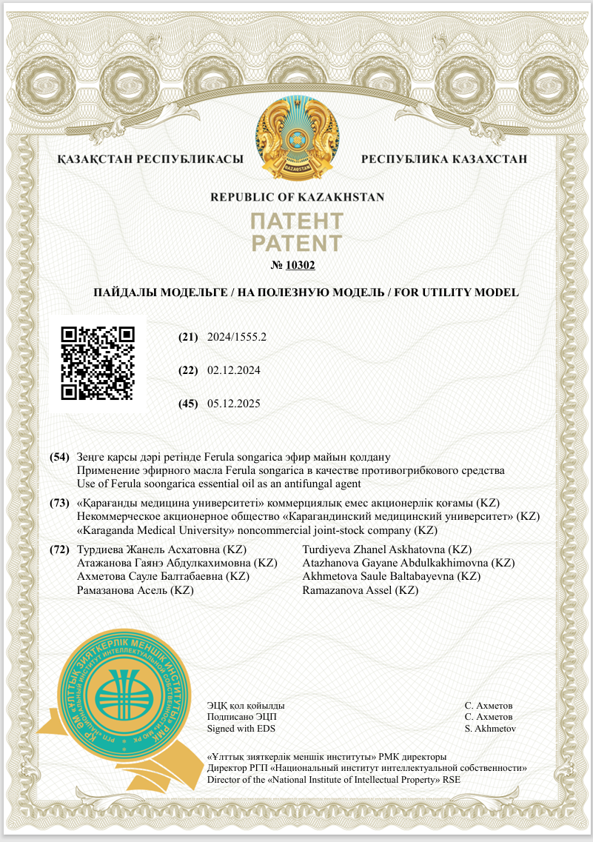
ҚОСЫМША Б
ҚОСЫМША В
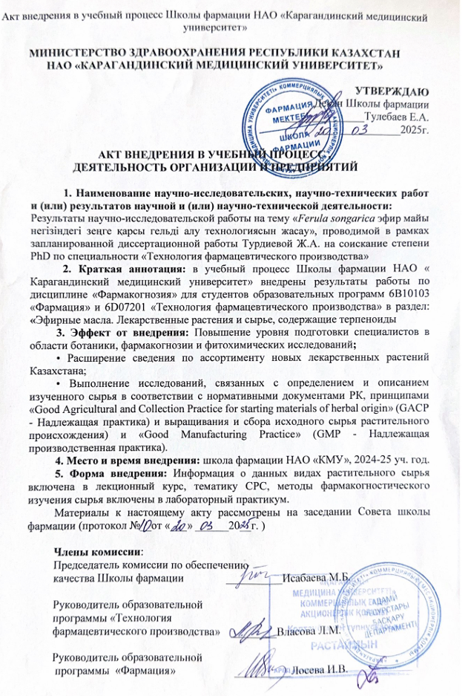

ҚОСЫМША Г

ҚОСЫМША Д

ҚОСЫМША Е
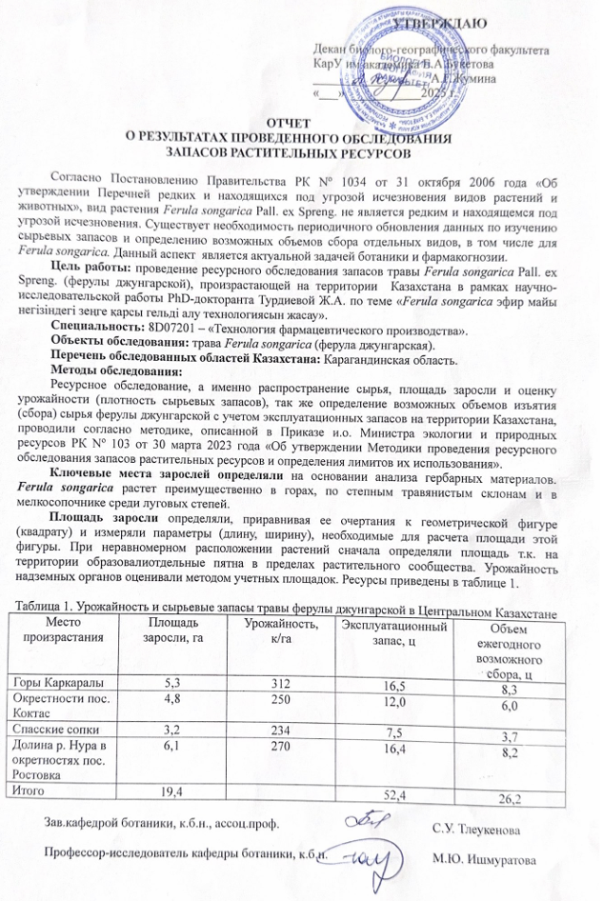

ҚОСЫМША Ж

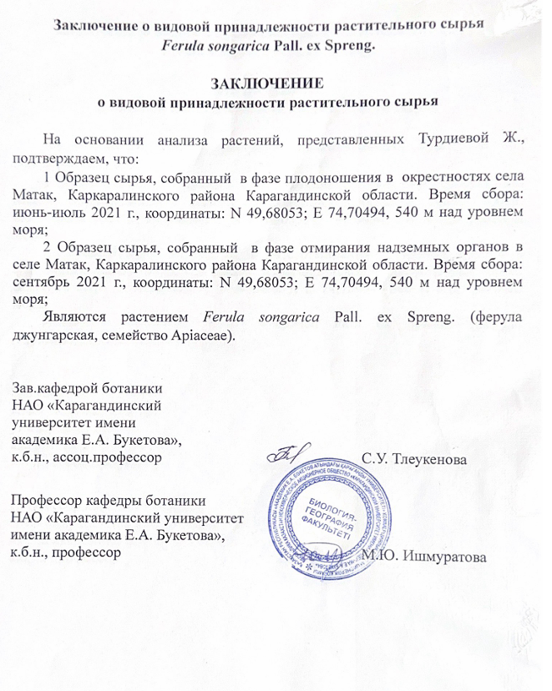

ҚОСЫМША З

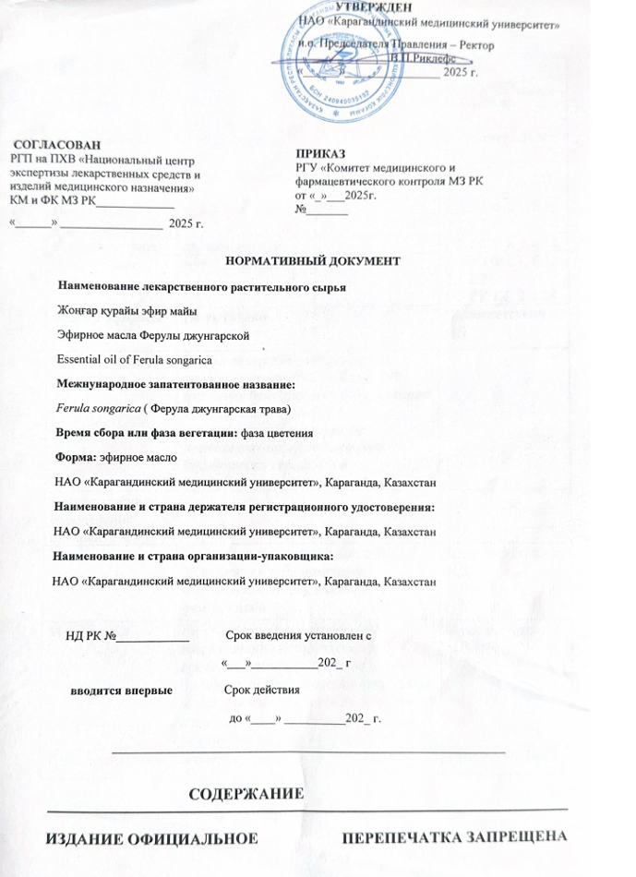

ҚОСЫМША И
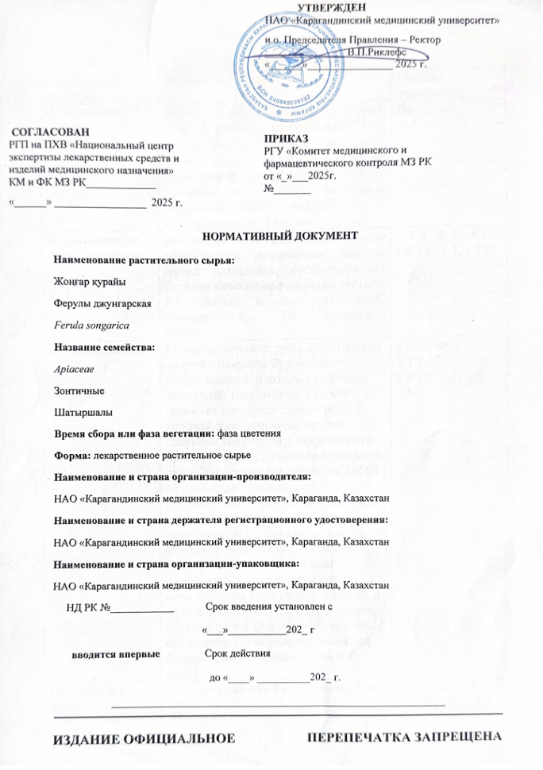
ҚОСЫМША К

ҚОСЫМША Л
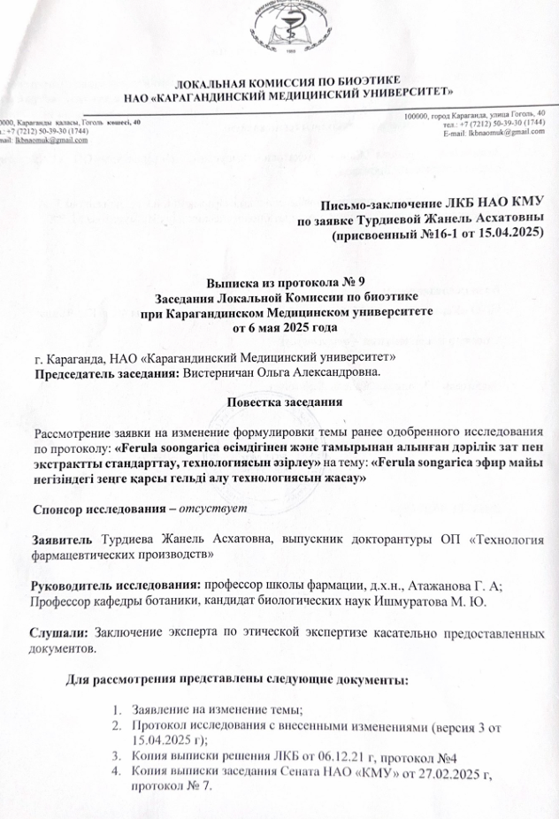
ҚОСЫМША М

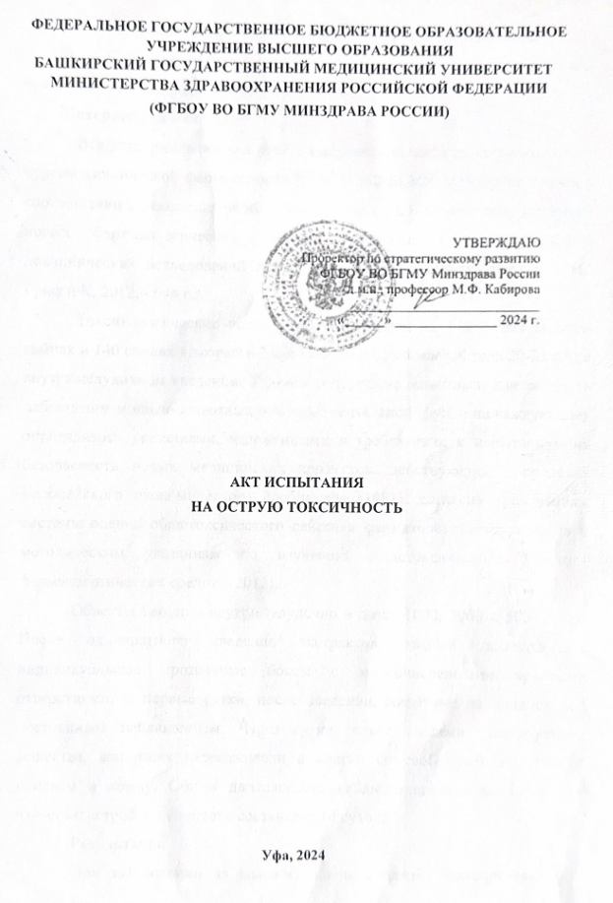
ҚОСЫМША Н
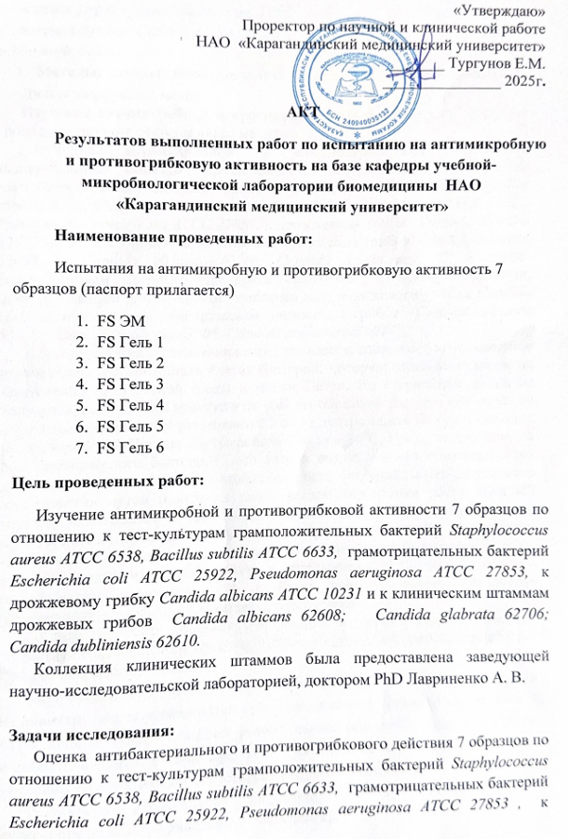

ҚОСЫМША О

ҚОСЫМША П

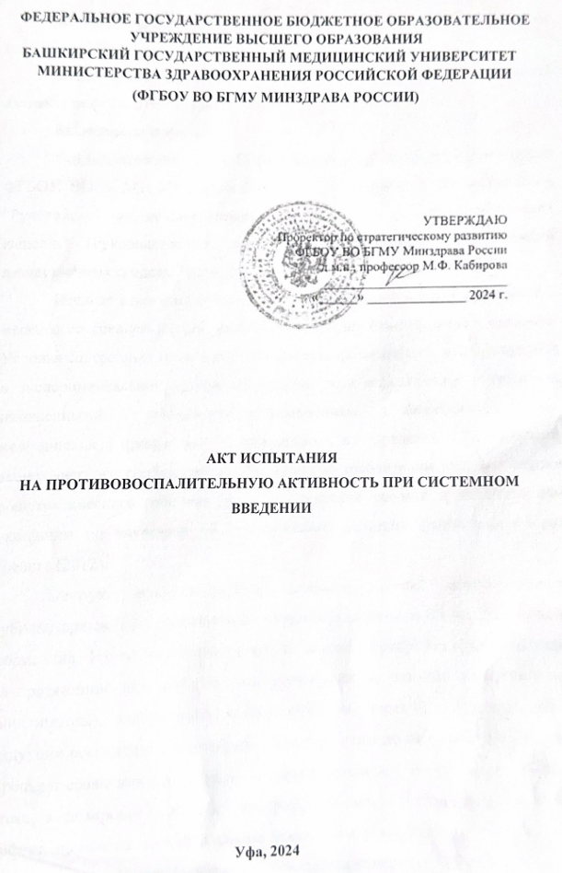

ҚОСЫМША Р

